 | ПРОГРАМ  РЕФОРМЕ УПРАВЉАЊА ЈАВНИМ ФИНАНСИЈАМА ЗА ПЕРИОД 2021–2025. ГОДИНЕ  ("Сл. гласник РС", бр. 70/2021)

УВОДНА РЕЧ МИНИСТРА

„Република Србија је у претходном периоду остварила велики успех на два фронта – у борби за спас економије и у борби за здравље грађана. Реаговали смо правовремено и ефикасно, дефинисањем и спровођењем два пакета помоћи привреди и грађанима с циљем ублажавања последица пандемије вируса корона. Тренутно спроводимо и трећи пакет подршке и заиста, никада у историји, није се догодило да држава на себе преузме највећи терет кризе. Урадили смо то јер смо увек ту за привреду и грађане, и нисмо погрешили. Наша економија је опстала упркос огромној светској економској кризи. Нисмо имали масовна отпуштања, затварања фабрика, нисмо имали проблема са набавком маски, респиратора и остале медицинске опреме. Држава је за три пакета помоћи грађанима и привреди издвојила око осам милијарди евра, што је више од 17 одсто нашег БДП-а, а пре свега захваљујући одговорној фискалној, економској политици коју водимо годинама уназад и чињеници да је наша земља четири године имала суфицит у буџету.
Србија је међу најбољима у Европи по питању стопе привредног раста. Јасно је да сви траже начин да убрзају раст својих економија, да крену да напредују што брже и што више јер се ту крије кључ за раст плата, пензија, за капиталне инвестиције, за улагања у здравство, образовање, културу. То је уједно и циљ наше економске политике. Зато се и ове године, иако још траје пандемија, боримо да имамо највиши раст БДП-а у Европи. До таквог успеха, између осталог, дошло је захваљујући тешким мерама фискалне консолидације и успешној реформи управљања јавним финансијама, које смо спровели у претходном периоду. Упркос великим улагањима и издвајањима државе, јавни дуг ће остати стабилан и на нивоу испод 60 одсто, односно испод нивоа Мастрихта. Прошла година је била успешна и по питању стопе незапослености, која је пала на 9 процената у односу на резултат из 2019. године, када је била 10,4 одсто. Прошле године имали смо више од три милијарде евра страних директних инвестиција у нашу земљу. То значи нова радна места, нова улагања, нове технологије које стижу у Републику Србију и то потврђује да је поверење инвеститора задржано.
У протекла два месеца дефинисали смо основне развојне и реформске циљеве, који се, између осталог, односе на реформе јавних предузећа, Пореске управе, на зелену агенду, односно на све оно што треба да допринесе бољем и ефикаснијем функционисању наше економије и подизању животног стандарда грађана. Управо то је политика од које нећемо и не смемо одустати – политика борбе за нашу економију, за сваког инвеститора, за сваку фабрику, за свако радно место, односно за бољи и квалитетнији живот свих грађана Србије”.
Синиша Мали, министар финансија

I ДЕО

УВОД
Програм реформе управљања јавним финансијама за период 2021–2025. године (у даљем тексту: ПРУЈФ) представља документ јавне политике којим се настављају започете реформе подсистема управљања јавним финансијама (у даљем тексту: УЈФ) у претходном петогодишњем периоду. Први ПРУЈФ 2016–2020, усвојен је крајем 2015. године, када је по први пут успостављен кредибилан оквир за праћење напретка у кључним подсистемима УЈФ, као и мапа пута за реализацију реформских корака који су постављени као кључни циљеви Владе. Пре усвајања и реализације првог ПРУЈФ, улагани су напори у реформисање појединих подсистема УЈФ. Ово је довело до неуједначености у некима од њих, те је постало јасно да је неопходно креирати један свеобухватни оквир који би служио као смерница реформама, ускладио њихов редослед и идентификовао све недостатке у кључним подсистемима УЈФ, уз јачање његовог институционалног и правног оквира у складу са међународним стандардима и обавезама из процеса ЕУ интеграција.
Програм који је усвојен за период 2015–2020. године ревидиран је након три године од почетка реализације, за период од јулa 2019. до децембра 2020. године, с обзиром на то да су у току реализације чланови Радне групе за израду, праћење и извештавање о спровођењу Програма реформе управљања јавним финансијама (у даљем тексту: Радна група ПРУЈФ) и Техничког секретаријата ПРУЈФ, уз сагласност Европске комисије (у даљем тексту: ЕК) као кључног партнера у спровођењу реформе УЈФ, дошли до закључка да је неопходно додатно унапредити и дефинисати механизме за праћење напретка појединачних мера, као и саме мере.
Крајем 2019. године, у оквиру почетка припреме нове кровне Стратегије реформе јавне управе 2021–2030, започет је и процес припреме новог Програма реформе управљања јавним финансијама за период 2021–2025. Прва фаза подразумевала је, у складу са Законом о планском систему Републике Србије („Службени гласник РС”, број 30/18), анализу тренутног стања у свим подсистемима УЈФ и формулацију општег циља новог Програма. Стога су околности у којима је започета припрема новог Програма представљале додатни подстрек за детаљну анализу постигнутог и правилан одабир мера, као и утврђивање њиховог временског оквира, редоследа и финансијских ефеката, које ће на прави начин додатно унапредити ефикасно и делотворно управљање јавним средствима.
Разлог доношења новог ПРУЈФ је истицање важења претходног ПРУЈФ и потреба за наставком реформи у овој области. ПРУЈФ са пратећим Акционим планом припремила је Радна група за израду, праћење и извештавање о спровођењу ПРУЈФ 2021–2025, коју чине представници следећих институција: Министарство финансија, Канцеларија за јавне набавке, Републички секретаријат за јавне политике, Генерални секретаријат Владе, Министарство државне управе и локалне самоуправе, Служба за управљање кадровима, Министарство за европске интеграције, Канцеларија за ревизију система управљања средствима Европске уније, Државна ревизорска институција (у даљем тексту: ДРИ), Одбор Народне скупштине за финансије, републички буџет и контролу трошења јавних средстава, и основана је решењем министра финансија. Утицај реализације ПРУЈФ на реформу система управљања јавним финансијама у Републици Србији има знатно шири утицај од самог унапређења рада и капацитета институција носилаца реформских процеса и представља значајни допринос унапређењу квалитета јавне управе. У светлу глобалне пандемије болести Ковид-19, 2020. година представљала је годину пуну изазова, не само у области здравства већ и економије, због чега је проузроковала велики притисак на јавне финансије. Из овог разлога, државама је више него икада неопходно да обезбеде стабилан систем јавних финансија, који ће омогућити да се умање негативни ефекти проузроковани пандемијом, и пружи неопходна помоћ привреди и грађанима. Фискална консолидација и структурне мере спроведене у претходном периоду омогућиле су стабилизацију јавних финансија Републике Србије и обезбедиле фискални простор за нове политике и економске мере помоћи привреди и становништву. Даље побољшање управљања јавним финансијама је нужно не само као подршка мерама фискалне консолидације и структурним реформама, већ и као процес који подиже квалитет државне управе и осигурава амбијент који је привлачно и пожељно тло за инвеститоре.
ПРУЈФ се у великој мери ослања и на обавезе Републике Србије у процесу преговора о приступању ЕУ у преговарачким поглављима релевантним за ову реформу. Реформа управљања јавним финансијама, према новој методологији приступних преговора са ЕУ, спада у област кластера I – Основе у оквиру политике реформе јавне управе и има хоризонтални значај за многе области, као што је макроекономска стабилност, добра управа, пословно окружење, транспарентност и сл. Област управљања јавним финансијама није обухваћена једним преговарачким поглављем, већ је делимично садржана у следећим преговарачким поглављима, а то су: поглавље 5 – Јавне набавке, 16 – опорезивање, 22 – Регионална политика и координација структурних инструмената, 17 – Економска и монетарна политика, 29 – Царинска унија, 32 – Финансијски надзор, 33 – Финансијске и буџетске одредбе, којима у највећем броју случајева руководи Министарство финансија, а поједине области реформе управљања јавним финансијама обухваћене су и поглављима 23 – Правосуђе и основна права, као и 24 – Правда, слобода и безбедност. Реформа јавних финансија је и предмет посебног дијалога са Европском комисијом у оквиру Специјалне групе за реформу јавне управе која је формирана на основу Споразума о стабилизацији и придруживању са ЕУ. Мерила и обавезе преузете у процесу приступања ЕУ представљају значајне смернице за процес реформе управљања јавним финансијама и у наредном петогодишњем периоду.
ПРУЈФ у претходном периоду служио је и као важан инструмент за програмирање, односно планирање донаторске помоћи, која је представљала значајну подршку у реализацији реформских мера. Значај напретка у УЈФ огледа се и у чињеници да је УЈФ један од општих предуслова за коришћење средстава секторске буџетске подршке (у даљем тексту: СБС), као једног од модалитета коришћења претприступне помоћи Европске уније – ИПА. Од 2015. године, када је започело спровођење првог СБС-а у Србији у области реформе јавне управе, општи предуслови за коришћење инструмента СБС, који су у надлежности Министарства финансија – макроекономска стабилност, транспарентност буџета и успешна реформа УЈФ, оцењивани су позитивно.
Резултати спроведених реформи огледају се и кроз испуњење предуслова за отварање преговарачких поглавља за чланство у Европској унији. У протеклом периоду отворена су следећа поглавља из области јавних финансија: 5 – Јавне набавке (децембар 2016. године), 17 – Економска и монетарна питања (децембар 2018. године), 29 – Царинска унија (јун 2017. године), 32 – Финансијски надзор (децембар 2015. године) и 33 – Финансијска и буџетска питања (јун 2018. године).
Значај циљева одрживог развоја (ЦОР) УН Агенде 2030 препознат је у Влади, не само у припреми добровољног извештаја већ и у процесу припреме стратешких и планских документа. У вези са ПРУЈФ посебно је важна економска димензија ЦОР, која се у оквиру 5 П (People, Planet, Prosperity, Peace and Рarnerships) препознаје, пре свега, кроз Просперитет, односно економски раст (ЦОР 8 и 9), као и Партнерства која обухватају институције, финансије и сарадњу (ЦОР 16 и 17). Економска димензија Агенде 2030, која се огледа у циљевима и подциљевима 8, 9, 10, 16 и 17, од кључног је значаја за РЈФ. Елементи подциљева из ове области односе се на обезбеђење стабилног макроекономског окружења и одговорне фискалне политике, као и промовисање развојно оријентисаних политика. Примера ради ЦОР 8 – Промовисати континуиран, инклузиван и одржив економски раст, пуну и продуктивну запослености и достојанствен рад за све и ЦОР 10 – Смањење неједнакости између и унутар држава, и посебно подциљ 10.4 – Фискална политика и политика плата, важан су оквир за ПРУЈФ. ЦОР 16 – Мир, правда и снажне институције подржава развој ефикасних, одговорних и транспарентних институција на свим нивоима, где су подциљеви 16.6 – Развити ефикасне, одговорне и транспарентне институције од посебног значаја за ПРУЈФ. Успешно спроведене мере фискалне политике и успостављање повољног пословног и инвестиционог амбијента током година, које су садржане у реформским мерама ПРУЈФ, су значајно допринеле побољшању свих економских токова у Републици Србији и остварењу ЦОР 17 – Партнерством до циља, подциљеви 17.1 – Појачати мобилизацију домаћих ресурса и капацитета за прикупљање пореза и осталих прихода, и мобилисати додатна финансијска средства, 17.4 – Дугорочна одрживост дуга и 17.13 – Унапредити глобалну макроекономску стабилност кроз координацију политика. Коначно, ПРУЈФ у својој основи представља стратешки корак у правцу унапређења могућности за успешнију реализацију свих ЦОР на хоризонталном нивоу.
ПРУЈФ планира мере јавних политика водећи рачуна да се обезбеди усклађеност са циљевима развоја јавне управе, као и континуитет у спровођењу реформи у области управљања јавним финансијама. Пре отпочињања израде ПРУЈФ приступило се ex-post анализи ефеката ПРУЈФ 2016–2020 и ex-ante анализи за нови ПРУЈФ, у складу са Законом о планском систему Републике Србије, а свеукупни резултати у реформи УЈФ приказани су у одељку: ОПИС ПОСТОЈЕЋЕГ СТАЊА: НАЈВАЖНИЈИ РЕЗУЛТАТИ СПРОВЕДЕНИХ РЕФОРМСКИХ МЕРА У ПЕРИОДУ 2016–2020. ГОДИНЕ, и затим детаљно у оквиру сваког посебног циља ПРУЈФ. Имајући у виду да је ПРУЈФ 2016–2020 усвојен пре ступања на снагу Закона о планском систему Републике Србије, присутне су неусклађености са прописаном методологијом. Приликом израде ПРУЈФ посебна пажња посвећена је конзистентности овог планског документа са другим важећим документима јавних политика, као и усклађеност са преузетим међународним и законским обавезама, што је приказано у одељку под називом: ВЕЗА ПРУЈФ СА СТРАТЕШКИМ И ЗАКОНОДАВНИМ ОКВИРОМ, МЕЂУНАРОДНИМ СТАНДАРДИМА И ПРОЦЕСОМ ЕВРОПСКИХ ИНТЕГРАЦИЈА. Након тога у одељку: ДЕФИНИСАНЕ ЖЕЉЕНЕ ПРОМЕНЕ приказана је жељена промена у области реформе управљања јавним финансијама, док се у одељку: ЦИЉЕВИ ПРУЈФ дефинишу посебни циљеви који се желе постићи кроз одговарајуће мере у шест различитих области ПРУЈФ, у којима је најпре описан напредак постигнут у претходном периоду, а затим планирана унапређења дефинисана по мерама. Посебни циљ IV – Унапређење примене система интерне финансијске контроле у јавном сектору је конципиран у складу са COSO оквиром, и по својој структури се разликује од осталих посебних циљева, пре свега имајући у виду хоризонтални значај ове области за реформу управљања јавним финансијама и реформу јавне управе у целини, те даје преглед и међусобних веза посебних циљева. Мере дефинисане ПРУЈФ се надаље развијају кроз Акциони план за спровођење ПРУЈФ. Када је реч о носиоцима мера и активности ПРУЈФ, то су пре свега институције из којих су делегирани чланови Радне групе за за израду, праћење и извештавање о спровођењу ПРУЈФ 2021–2025. Посебна пажња посвећена је ризицима и мерама за њихово отклањање у одељку: УПРАВЉАЊЕ РИЗИЦИМА. Консултативни процес је описан у посебном одељку. Коначно, механизам извештавања биће настављен по узору на модел успостављен у претходном ПРУЈФ, који се показао као веома успешан, и описан је у одељку: ПРАЋЕЊЕ РЕАЛИЗАЦИЈЕ, ЕВАЛУАЦИЈА И ПРОЦЕС ИЗВЕШТАВАЊА О СПРОВОЂЕЊУ ПРУЈФ 2021–2025.
САЖЕТИ ПРЕГЛЕД
Програм реформе управљања јавним финансијама 2021–2025 представља континуитет реформи које су 2015. године по први пут дефинисане Програмом који усваја Влада, са јасно приказаним мерама, активностима, показатељима учинка, временским оквиром за реализацију и проценом финансијских средстава неопходних за његову реализацију. Министарство финансија, у сарадњи са партнерским институцијама, сваке године припрема Извештај о реализацији Програма, који служи и као контролни механизам који указује на евентуална кашњења или изазове у процесу спровођења реформских корака. Новим Програмом обухваћене су, као и раније, све фазе буџетског циклуса, и сврстане су у шест посебних циљева Програма. Програм ће у наредном петогодишњем периоду представљати основу за даљи напредак и модернизацију у области управљања јавним финансијама.
Унапређење програмског буџета треба да се настави кроз унапређење извештавања о учинку, али и да допринесе квалитету вишегодишњег планирања. Имајући у виду значај капиталних издатака, управљање инвестицијама представља један од најважнијих приоритетних циљева Владе. Анализе које су спроведене указале су да недостатак средстава није био разлог за лошу реализацију капиталних издатака, али је неспорно да непрепознавање могућих фискалних ризика може утицати на стабилност јавних финансија. У циљу ефикасног управљања имовином и обавезама, Министарство финансија предузима мере за јачање капацитета за праћење фискалних ризика.
Пореска управа ће наставити реализацију Програма трансформације. Планиран је даљи развој основне пореске делатности. Сам процес консолидације организационих јединица Пореске управе биће настављен сходно идентификованим потребама за новом организационом структуром, условљеном редизајном пословних процеса, унапређењем делотворности наплате пореза, као и смањењем трошкова у испуњавању пореских обавеза за пореске обвезнике. И у наредном периоду посебна пажња биће посвећена унапређењу постојећих и увођењу нових услуга, које ће се развијати у складу са потребама пореских обвезника, са посебним акцентом на електронску комуникацију преко једне контакт тачке – личног е-портала.
Реформске мере у области управљања јавним дугом су примарно оријентисане на унапређење ИТ система, јачање стратешког управљања и јачање административних капацитета. Планирано је даље унапређење знања из области анализе ризика и трошкова. Приступиће се изради софтверског решења новог модела за управљање ризицима, чија ће примена значајно допринети капацитетима Управе за јавни дуг у процесима анализе односа ризика и трошкова задуживања, те значајно допринети развоју стратегије задуживања Републике Србије на средњи и дужи рок.
У наредном периоду Канцеларија за јавне набавке остаће посвећена унапређењу електронског система јавних набавки, првенствено кроз надоградњу новог е-портала јавних набавки, кроз израду нових модула, као и израду мобилне апликације која ће омогућити једноставнији приступ и једноставније праћење понуђачима и наручиоцима током целог процеса јавне набавке, од објављивања, па све до закључења.
Циљ претходне Стратегије ИФКЈ, пре интегрисања ове области у ПРУЈФ, је био усмерен ка успостављању система и унапређењу квалитета система ФУК и ИР. У том периоду постигнути су значајни резултати, научене су многе лекције и усвојене су препоруке из годишњих извештаја Европске комисије Србији, односно препоруке које се односе на идентификоване слабости одређених сегмената система у консолидованим годишњим извештајима о стању ИФКЈ у Републици Србији. ЦЈХ ће због тога, у оквиру новог ПРУЈФ 2021–2025, фокус активности ставити на даље унапређење примене система ИФКЈ, односно на суштину функционисања ИФКЈ.
Централна јединица за хармонизацију, кроз консолидовани годишњи извештај, прати стање у области ИФКЈ и узима у обзир и информације и закључке екстерних процена система (СИГМА, ПЕФА), процене ЕК из Извештаја о напретку у вези са поглављем 32, главне закључке екстерних процена квалитета рада ИР, као и система ФУК које обавља ЦЈХ. ЦЈХ редовно сарађује са релевантним државним институцијама, колегама из КЈС, интерним ревизорима, као и координаторима за ФУК из КЈС. Осим наведеног, у систем ИФКЈ су уведене новине последњом изменом ФУК Правилника (управљање неправилностима, изјава о управљању), отвориле су се могућности дигитализације а претходним АП ИФКЈ Стратегије се већ увелико ради на подизању квалитета рада ИР кроз обавезу стручног усавршавања и унапређења у оквиру обезбеђивања квалитета у области ИР.
У ПРУЈФ 2021–2025 планиране су следеће реформске мере у области ИФКЈ, и то: Унапређење система ФУК-а у институцијама јавног сектора, унапређена функција интерне ревизије у јавном сектору у складу са међународним стандардима и начелима, ојачано праћење интерне контроле у јавном сектору (ИКЈС) и модернизација система обучавања из области ИФКЈ.
Имајући у виду да реформе ИФКЈ нису изоловане, већ треба да потпомогну остварењу стратешких циљева, у поступку даље примене Закона о планском систему Републике Србије, и у вези са тим – даљим унапређењем средњорочног планирања планираним под Посебним циљем I ПРУЈФ 2021–2025 – Унапређени капацитети за буџетско планирање и управљање јавним инвестицијама, сагледаће се начин доприноса успостављања везе организационих циљева и јавних политика на републичком нивоу.
Потребно је даље унапређење капацитета за планирање и међуинституционалну координацију, као и буџетирање. Такође, велики број докумената јавних политика истекло је 2020. године, и у наредном периоду ће се доносити нови, у складу са Законом о планском систему Републике Србије, те се у наредном периоду очекује унапређење квалитета целокупног поступка повезивања јавних политика и организационих циљева са буџетом.
РСЈП, као што је наведено под мером – Унапређење средњорочног планирања (посебан циљ 1) овог ПРУЈФ, наставиће у наредном периоду са пружањем помоћи обвезницима средњорочног планирања и извршиће анализу степена усаглашености средњорочних планова са постојећим документима јавних политика, што ће омогућити напредак у повезивању стратешких и организационих циљева. Такође, у оквиру истог посебног циља, мера – Унапређење програмског буџета, планирано је да се изврши анализа програмских елемената са фокусом на постојећој вези докумената јавних политика са буџетским средствима.
У области реформе рачуноводства и финансијског извештавања, до 2022. године планира се успостављање Јединственог информационог система за припрему извршења буџета и буџетско рачуноводство и извештавање (СПИРИ) који ће у потпуности заменити досадашњи ИСИБ. Јануара 2021. године у Управи за трезор отпочео је са применом Информациони систем извршења буџета аутономних покрајина и јединица локалне самоуправе, који је имплементиран у 2020. години, када је имплементиран и информациони систем за подношење финансијских извештаја, који ће у 2021. години омогућити свим корисницима буџетских средстава електронско достављање финансијских извештаја и који има за циљ унапређење процеса прикупљања, контроле и консолидације података на свим нивоима власти.
Имајући у виду да су рачуноводство и финансијско извештавање два повезана система, промене које треба остварити требале би да прате једна другу. Управа за трезор наставиће и у наредном периоду усклађивање прописа, одржавање обука, као и јачање информационих капацитета, да тиме омогући што квалитетнији скуп података који служе као база на основу којих би се доносиле пословне одлуке. И поред досадашњих реформских корака у области извештавања, потребан је даљи рад у области транспарентности буџета, као и даље унапређење ефикасности и делотворности извештавања у складу са најбољом међународном праксом, применом међународних рачуноводствених стандарда. Извештај о извршењу буџета потребно је објављивати правовремено, са довољним нивоом детаља, тако да обухватају све кориснике општег нивоа државе и да садрже извештај о учинку програма и друге податке.
Квалитет и обухват података у финансијским извештајима биће додатно унапређени. Извештавање о извршењу буџета биће свеобухватније и обезбеђиваће већу транспарентност. Истовремено са побољшањем квалитета финансијског извештавања, биће унапређено и рачуноводство у јавном сектору, кроз повећање броја и јачање оспособљености кадрова, али и кроз обезбеђење превода и примене IPSAS стандарда.
Напори ДРИ у наредном петогодишњем периоду биће усмерени ка спровођењу ревизије јавних средстава у складу са Програмом ревизије. Напори које ће ДРИ уложити у повећање броја запослених и броја ревизија обухваћених годишњим Програмом ревизије значајно ће допринети надзору и контроли наменског трошења буџетских средстава, што представља један од главних елемената транспарентног и ефикасног система јавних финансија.
Одбор Народне скупштине за финансије, републички буџет и контролу трошења јавних средстава ће у наредном петогодишњем периоду наставити да развија своју контролну функцију, посебно одржавањем седница Одбора и Пододбора на којима ће бити разматрани извештаји ДРИ о обављеним ревизијама, уз присуство представника институције, субјеката ревизије и, по потреби, представникa других релевантних органа, организација и институција на централном и локалном нивоу власти. Одбор ће пратити извршење мера наведених у закључку Народне скупштине поводом усвајања Извештаја о раду ДРИ. Како би се повећала ефикасност надзора и праћење спровођења закључака Народне скупштине чије је извршење у надлежности Владе – Министарства финансија, Министарство ће периодично подносити извештај о предузимању потребних мера по закључку Народне скупштине поводом усвајања годишњег извештаја о раду ДРИ.
ВЕЗА ПРОГРАМА РЕФОРМЕ УПРАВЉАЊА ЈАВНИМ ФИНАНСИЈАМА СА СТРАТЕШКИМ И ЗАКОНОДАВНИМ ОКВИРОМ, МЕЂУНАРОДНИМ СТАНДАРДИМА И ПРОЦЕСОМ ЕВРОПСКИХ ИНТЕГРАЦИЈА
Један од недостатака претходног Програма реформе управљања јавним финансијама јесте и недовољна усклађеност са Стратегијом реформе јавне управе Републике Србије¹, као кровним документом, имајући у виду чињеницу да је она усвојена 2014, а да је припрема првог Програма реформе управљања јавним финансијама 2016–2020² (у даљем тексту: ПРУЈФ 2016–2020) започета почетком 2015. године. Самим тим, у оквиру претходне Стратегије реформе јавне управе налазили су се само одређени елементи реформе УЈФ (планирање буџета, управљање јавним набавкама и финансијска контрола) док ПРУЈФ 2016–2020, поред тих области обухвата и одрживи фискални и буџетски оквир, извршење буџета, финансијско извештавање и екстерни надзор над јавним финансијама.
Законом о планском систему Републике Србије који је усвојен 2018. године³ и пратећим уредбама⁴, јасно су установљени процес израде докумената јавних политика, и посебно – обавеза усаглашавања ових докумената. Процес усклађивања два документа (СРЈУ и ПРУЈФ) започет је у јесен 2019. године, у оквиру Радне групе за припрему Стратегије реформе јавне управе 2021–2030. У складу са Законом о планском систему Републике Србије, одлучено је да се у саставу нове Стратегије реформе јавне управе, као кровне стратегије која се израђује и доноси за период
––––––––––––––
1 „Службени гласник РС”, бр. 9/14 и 42/14 – исправка
2 https://www.mfin.gov.rs//upload/media/OUPTqo_6016bd999a20f.PDF
3 „Службени гласник РС”, број 30/18
4 „Службени гласник РС”, број 8/19
2021–2030, област реформе УЈФ представи у оквиру Посебног циља 7 – Управљање јавним финансијама, док ће детаљне активности бити у потпуности разрађене у оквиру самог ПРУЈФ и пратећег Акционог плана за период 2021–2025. Област која се односи на управљачку одговорност, која је раније била саставни део Стратегије развоја интерне финансијске контроле у јавном сектору у Републици Србији за период 2017–2020. године⁵, инкорпориран је у Стратегију РЈУ 2021–2030 у оквиру Посебног циља 6 – Одговорност и транспарентност.
Приликом израде ПРУЈФ се водило рачуна и да се обезбеди конзистентност овог планског документа са другим важећим документима јавних политика, документима у припреми, као и усклађеност са преузетим међународним и законским обавезама, пре свега преговора о приступању ЕУ. ПРУЈФ прати фазе буџетског циклуса дефинисане Законом о буџетском систему⁶, који представља кључни законски оквир у области управљања јавним финансијама и детаљно регулише цели буџетски циклус. Фискалну стратегију⁷, коју предвиђа Закон о буџетском систему (чл. 2, 27в, 27г, 27д), као документ у коме се наводе циљеви фискалне политике Владе и даје оцена одрживости фискалне политике, Влада подноси Народној скупштини сваке фискалне године, са подацима за три узастопне фискалне године. Фискална стратегија је кључни документ у области јавних финансија РС, и посебно релевантан и за ПРУЈФ, као оквир фискалне политике и извор верификације утврђених индикатора.
Република Србија, као држава кандидат за пријем у чланство у ЕУ, изрaђуje Програм економских реформи (EРП) нa гoдишњeм нивoу, почевши од 2015. године, када је укључена у економски дијалог са ЕУ на највишем нивоу у оквиру координације економских политика са ЕУ у форми европског семестра light, што представља и важан сегмент преговарачког поглавља 17. ЕРП представља најважнији стратешки документ Владе у области координације економских политика. Први део ЕРП-а ослања се у потпуности на Фискалну стратегију, и у њему посебно место има област квалитета јавних финансија, а поједине области УЈФ, као што је трансформација Пореске управе, увођење новог модела фискализације и електронско фактурисање, у делу ЕРП-а посвећеном структурним реформама, препознате су као посебне приоритетне структурне реформске мере у ЕРП-у 2021–2023.
За спровођење Стратегије реформе јавне управе Републике Србије, поред ПРУЈФ 2021–2025, израђују се и Програм реформе система локалне самоуправе за период од 2021. до 2025. године и Програм унапређења управљања јавним политикама и регулаторне реформе за период од 2021. до 2025. године. У оквиру тих програма планирају се мере и активности које доприносе и остваривању циљева ПРУЈФ 2021–2025, а које се односе на унапређење буџетског планирања на локалном нивоу, као и усаглашавање буџетског планирања и спровођења докумената јавних политика, путем коришћења информационих система.
ПРУЈФ 2021–2025 садржи кључне реформске мере и активности у оквиру сваког посебног циља.
Значајна разлика у односу на претходни ПРУЈФ је и та што је целокупни подсистем Интерне финансијске контроле у јавном сектору, а који је у надлежности Сектора – Централна јединица за хармонизацију Министарства финансија, постао један од посебних циљева ПРУЈФ 2021–2025. (Посебни циљ IV – Унапређење примене система интерне контроле у јавном сектору), те се неће припремати нова Стратегије јавне интерне финансијске контроле у јавном сектору као што је то претходно био случај⁸, што је договорено у процесу консултација са Европском комисијом, имајући у виду преузете обавезе у оквиру поглавља 32 – Финансијски надзор.
У току 2020. године започет је поступак припреме за израду новог документа јавне политике – Стратегије за борбу против превара и управљање неправилностима у поступању са финансијским средствима Европске уније и Акционог плана за њено спровођење, као обавеза утврђена у преговарачкој позицији за Преговарачко поглавље 32 и која се израђује у складу са чланом 49. Закона о планском систему Републике Србије. Тиме је та област, за разлику од претходног периода, издвојена из Акционог плана ПРУЈФ 2021–2025.
––––––––––––––
5 „Службени гласник РС”, број 51/17
6 „Службени гласник РС”, бр. 54/09, 73/10, 101/10, 101/11, 93/12, 62/13, 63/13 – исправка, 108/13, 142/14, 68/15 – др. закон, 103/19, 72/19 и 149/20
7 Фискална стратегија за 2021. годину са пројекцијама за 2022. и 2023. годину може се преузети са: https://mfin.gov.rs/dokumenti2/fiskalna-strategija
8 Стратегије развоја интерне финансијске контроле у јавном сектору у Републици Србији за период 2017–2020. године.
Нацртом програма за реформу система локалне самоуправе у Републици Србији за период 2021–2025. године, обухваћена је, у оквиру посебног циља 2 – Систем финансирања локалне самоуправе, и реформа управљања јавним финансијама на локалном нивоу, који предвиђа мере и активности у овој области.
У области сиве економије у припреми је нови национални програм за сузбијање сиве економије, који предвиђа посебне мере у области инспекцијског надзора, пореског надора и пријаве и јавних набавки, што ће додатно унапредити и управљање јавним финансијама.
Оперативни документи на нивоу организационих јединица самог Министарства финансија, управа и других чланица Радне групе ПРУЈФ, треба да се усагласе са ПРЈУФ 2021–2025. приликом њихове ревизије или истека важећег документа. Документи повезани са ПРУЈФ у области надлежности Пореске управе су Програм трансформације Пореске управе 2015-2020. са пратећим Акционим планом за период 2018-2023. година; Управа царина донела је Пословни план за унапређење организације и рада царинске службе МФ 2020-2024. и План рада за развој и коришћење електронских система царинске службе МФ 2020-2024; Управа за јавни дуг, у оквиру Фискалне стратегије, представља Стратегију управљања јавним дугом; Канцеларија за јавне набавке донела је Програм развоја јавних набавки у Републици Србији за период 2019-2023. године; сачињен је и предлог Стратешког плана буџетске инспекције МФ за период 2021–2026. године, као и пратећи Акциони план, а ДРИ донела је Стратешки план ДРИ 2019-2023. година.
ПРУЈФ се у својим мерама базира и на међународним стандардима у овој области као што су: PEFA – Јавни расходи и финансијска одговорност, Међународни стандарди рачуноводства у јавном сектору – IPSAS, Међународни стандарди врховних ревизорских институција – ISSAI и Међународне организације врховних ревизорских институција – INTOSAI, Европске организације врховних ревизорских институција – EUROSAI, COSO oквира и спречавању ерозије пореске основице и премештања добити – BEPS. Узете су у обзир и извештаји о процени квалитета јавних финансија као што је Инструмент за дијагностичку процену пореских администрација – TADAT, Процена управљања јавним инвестицијама – PIMA, Процена перформанси управљања јавним дугом – DEMPA и ПЕФА, док ће елементи нове процене OECD/SIGMA о квалитету јавне управе, припремане током 2021. године, бити адресирани у извештајима о реализацији ПРУЈФ.
Преглед релевантних планских докумената који детаљније разрађују циљеве и мере ПРУЈФ 2021–2025. и њихова међусобна повезаност, приказани су на Слици 1.
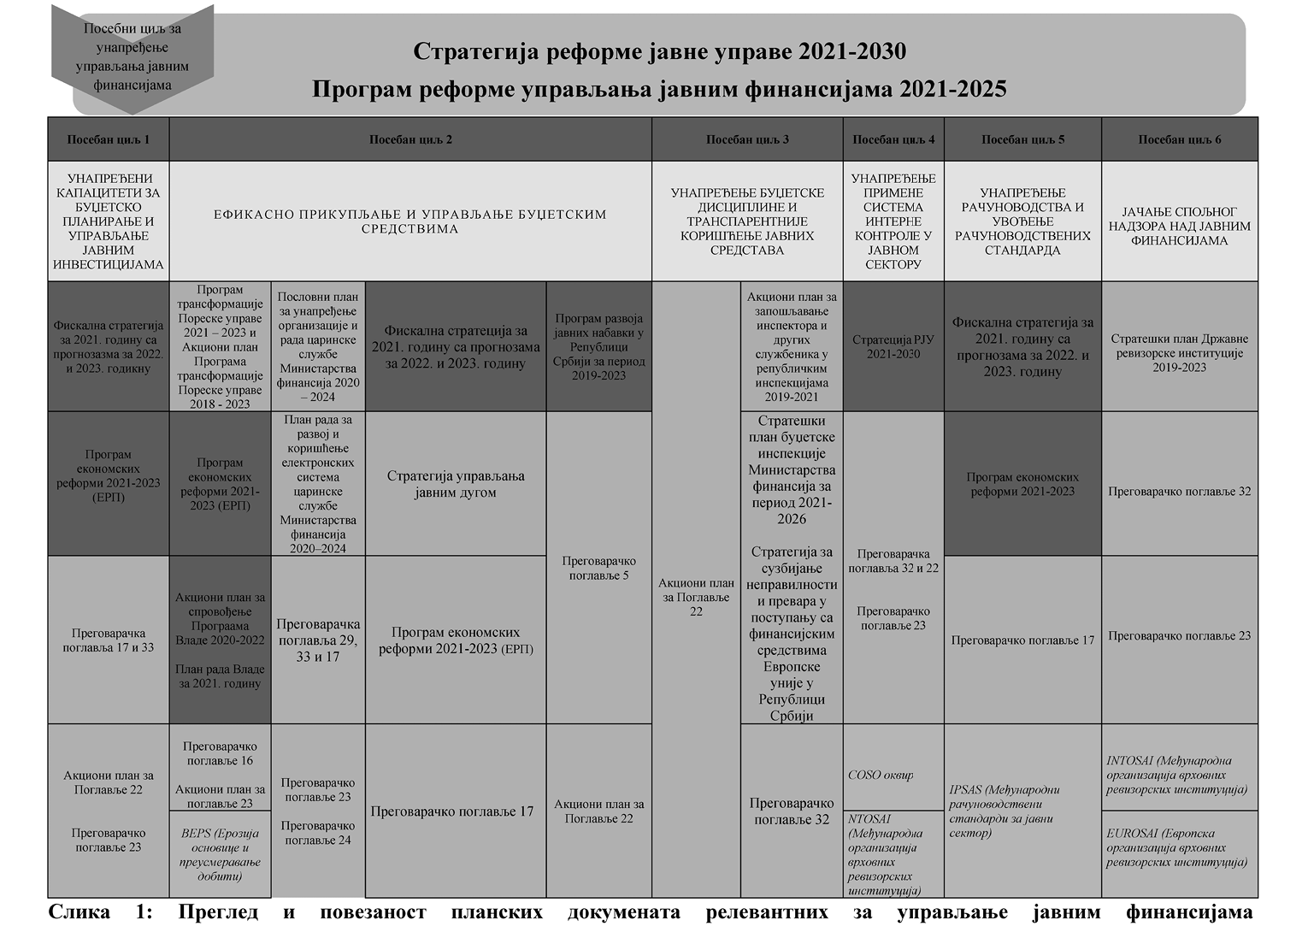
ОПИС ПОСТОЈЕЋЕГ СТАЊА: НАЈВАЖНИЈИ РЕЗУЛТАТИ СПРОВЕДЕНИХ РЕФОРМСКИХ МЕРА У ПЕРИОДУ 2016–2020. ГОДИНЕ
ПРУЈФ 2016–2020 омогућио је остварење значајних резултата, додатно доприносећи стабилизацији и оздрављењу јавних финансија у Републици Србији, о чему сведоче и добри економски резултати упркос пандемији Ковид-19. Континуитет реформских процеса, као и све детаљне информације о постигнутим учинцима приказане су у годишњим извештајима⁹ о спровођењу ПРУЈФ 2016–2020, које припрема Министарство финансија у сарадњи са надлежним институцијама у оквиру Радне групе за израду, праћење и извештавање о спровођењу ПРУЈФ. Постигнути резултати у претходном периоду представљају основ за даље унапређење управљања јавним финансијама у наредном петогодишњем периоду.
Од почетка спровођења Програма, остварен је значајан напредак у свим подсистемима УЈФ. Значајно је унапређен процес програмског буџетирања и средњорочног планирања; побољшано је планирање и праћење капиталних пројеката и праћење фискалних ризика; убрзани су процес трансформације Пореске управе и модернизација Управе царина; настављено је унапређење управљања јавним дугом; постигнут је велики напредак у уређењу области јавних набавки; ојачана је област финансијског управљања и контроле и интерне ревизије; значајно је проширен опсег индиректних буџетских корисника у систему за извршење буџета; остварен је напредак у области сузбијања неправилности и превара у поступању са финансијским средствима ЕУ и повраћаја средстава; ојачан је рад буџетске инспекције; додатно су ојачани скупштински надзор над јавним финансијама и рад ДРИ.
Када говоримо о економским резултатима, пре свега о макроекономском окружењу, позитиван тренд започет 2015. године настављен је и у наредном периоду, што потврђују и важни макроекономски показатељи. Раст јавног дуга је заустављен и ниво јавног дуга био је на стабилној силазној путањи, од 71.2% у 2015. години на 52.9% на крају 2019. године, док је на крају 2020. године јавни дуг износио је 58.2% БДП-а¹⁰ и испод је критеријума из Мастрихта. Дефицит je са 6,2% БДП-а у 2014. до 2016. године значајно смањен (1,2% БДП), да би у 2017. години буџет Републике Србије забележио суфицит од 1.1% и током 2018. године 0,6% БДП-а, док је у 2019. години дефицит износио свега 0,2%, да би због Ковид-19 у 2020. био забележен дефицит од 8,1%. Током година фискалне консолидације, Србија је успела да оствари реални раст БДП-а од 3,3% у 2016. години, 2% у 2017, 4.3% у 2018. и 4.2% у 2019. години. Пад БДП-а за 2020. годину износи 1%, због смањења привредне активности у последња три квартала услед рестриктивних епидемијских мера и глобалне рецесије¹¹ и представља један од најбољих резултата у Европи.
Захваљујући мерама фискалне консолидације створен је фискални простор који je у 2019. години искоришћен за повећање капиталних инвестиција, укидање кризних мера везаних за пензије и плате, повећање најнижих пензија и повећање плата у јавном сектору, те за смањење пореског оптерећења рада. Истовремено то је омогућило да у време избијања пандемије Влада реагује брзо, примењујући обимне пакете мера за помоћ привреди и становништву, кроз три пакета помоћи 2020. и 2021. године, вредна око 8 милијарди евра. Ове мере су оцењене позитивно од стране међународних финансијских институција, Међународног монетарног фонда (у даљем тексту: ММФ) и Светске банке, као и Европске комисије. Признање за постигнуте резултате дошло је и од релевантних агенција, Moody’s, Standard&Poor’s и Fitch су повећали кредитни рејтинг (на Ва2, односно на BB+) и поставили Србију у позицију на корак до инвестиционог рејтинга. Коначно, Србија је једна од ретких држава из региона која је 2020. године напредовала на Doing Business листи.
У оквиру спровођења реформе УЈФ, административни и аналитички капацитети Министарства финансија, као и других релевантних институција укључених у реформу, значајно су ојачани, посебно кроз нова запошљавања, структурна усклађивања као у
––––––––––––––
9 https://www.mfin.gov.rs/dokumenti/program-reforme-upravljanja-javnim-finansijama-pfm/
10 Подаци од 4. фебруара 2021. године преузети 25. фебруара 2021. године на: https://www.mfin.gov.rs/dokumenti/makroekonomski-i-fiskalni-podaci/
11 Процена Министарства финансија из фебруара 2021. године: https://www.mfin.gov.rs/dokumenti/makroekonomski-i-fiskalni-podaci/
случају трансформације Пореске управе, и обуке запослених, што ће бити настављено и у наредном периоду. Увођење нових организационих решења, нових модела и аналитичких инструмената, софтвера, јачање ИТ капацитета, обука запослених, унапређење размене и повећање транспарентности података, довело је до повећања увида јавности у ток јавних финансија и усвајање међународних и ЕУ стандарда у овој области. У наредном петогодишњем периоду ови реформски напори биће настављени.
Посебна пажња посвећена је унапређењу законодавног оквира (Закон о буџетском систему, Закон о планском систему Републике Србије, Закон о јавним набавкама, Закон о царинској служби, Закон о пореском поступку и пореској администрацији, и др.) и његовом усклађивању са правним тековинама ЕУ и међународним стандардима, посебно у области рачуноводства и ревизије у јавном сектору, као и унапређење стратешког оквира реформе.
Транспарентност јавних финансија препозната је као један од кључних елемената добре управе. Значајан напредак у спровођењу мера за унапређење транспарентности предвиђене су СРЈУ 2016–2020 и ПРУЈФ 2016–2020, док нови ПРУЈФ предвиђа даља унапређења у складу са идентификованим слабостима, и одражавају опредељеност да се реформе континуирано спроводе. Министарство финансија препознаje значај транспарентности, свеобухватности и разумљивости буџетске документације и посвећено је њиховом сталном унапређењу, према критеријумима и смерницама Европске комисије¹², Индексу отворености буџета (OБИ), Извештају о јавним расходима и финансијској одговорности (ПЕФА), СИГМА Мониторинг извештају и сл.
Прoгрaмски буџeт, уведен 2015. године, oмoгућио је бoљe упрaвљaњe учинкoм jaвнe упрaвe, вeћу oдгoвoрнoст кoрисникa буџета, успoстaвљaњe снaжниjих вeзa измeђу гoдишњeг буџeтa, утврђивање приоритетних рaсхoдa и издатака и спровођење jaвних пoлитикa, кao и вeћу трaнспaрeнтнoст пoтрoшњe. Транспарентности буџета значајно је допринела боља усклађеност програмских структура буџетских корисника са Упутством за израду програмског буџета (од 61% у 2016. до 92% у 2020. години) и припрема и објављивање Грађанског водича кроз буџет¹³, документа којим се лако и разумљивим језиком објашњава на који начин се, и у које сврхе, користе јавни ресурси и убирају приходи, као и како изгледа буџетски процес. Поред боље координације планирања и буџетирања јавних политика и транспарентности буџета, допринело се и транспарентности начина реализације планских докумената, а нарочито докумената јавних политика какви су стратегије и програми. Увођење правне обавезе буџетским корисницима да објављују информације о буџетском програму и извештаје о учинку, додатно је повећало транспарентност процеса буџетирања. Пракса објављивања Грађанских водичa истовремено је развијана и на локалном нивоу, при чему је, у односу на свега 9% локалних самоуправа које су примениле ову праксу у 2018. години, број ЛС које су објавиле ове водиче учетворостручен до 2020. године, тако да износи 37% свих ЛС¹⁴. Увођење родно одговорног буџетирања (у даљем тексту: РОБ) додатно је допринело транспарентности и ефективности припреме буџета.
Поред тога, регистровањем фактура и других захтева за исплату у Управи за трезор се омогућава успешније планирање и управљање ликвидним средствима, како у привредним субјектима, тако и у јавном сектору, боља транспарентност података о потраживањима поверилаца од субјеката јавног сектора у комерцијалним трансакцијама и транспарентност података о обавезама субјеката јавног сектора у истим трансакцијама. Такође, напредак је остварен и у области пружања услуга пореским обвезницима кроз успостављање Сектора за пружање услуга пореским обвезницима и едукацију и услуге пружене кроз шалтер „Ваш порезник”. ПУРС је повећала транспарентност у сегменту дељења информација са обвезницима, обезбедивши једноставне двосмерне канале, кроз које се осим испоруке информација добијају и обавештења о препрекама које је потребно отклонити са циљем ефикаснијег
––––––––––––––
12 European Commission, Budget Support Guidelines, September 2017, https://ec.europa.eu/europeaid/budget-support-guidelines_en
13 Грађански буџет за 2021. годину: https://www.mfin.gov.rs/tip-dokumenta/gradjanski-budzet/
14 2018. године у оквиру Програма Exchange 5 (ЕУ, ИПА 2014) у сарадњи Министарства финансија и СКГО припремљен је и промовисан модел грађанског водича кроз буџет намењен градовима и општинама у циљу подстицања ЛС да ове водиче израђују и објављују.
остваривања права и извршења законских обавеза пореских обвезника. Одредбама Царинског закона¹⁵ и Закона о царинској служби¹⁶ додатно су створени услови за унапређење функционисања Царинске службе, на начин да развој административних капацитета и промовисање политике за борбу против корупције помаже у подржавању професионалне, етичке и транспарентне Царинске службе. Подаци о јавном дугу су ажурни и објављују се на месечном и кварталном нивоу, што је један од главних резултата напора које је Управа за јавни дуг уложила у транспарентност података о јавном дугу Републике Србије. Током протеклих година, развој примарног и секундарног законодавства које уређује јавне набавке, довео је до повећања транспарентности и ефикасности процедура јавних набавки, кроз увођење обавезе наручилаца да објављују планове јавних набавки на Порталу јавних набавки. Влада је уложила значајне напоре како би се осигурала транспарентност и наменско коришћење финансијских средстава ЕУ, паралелно са напорима за осигурање националних средстава. Успостављање интегрисаног система регистара обезбеђује транспарентност у пружању услуга привредним субјектима у поступку издавања дозвола и доприноси ефикаснијој размени података између надлежних институција.
Област интерне финансијске контроле у јавном сектору посебно је допринела развоју транспарентности, као и активности ДРИ и Народне скупштине. ДРИ, у току рада на повећању транспарентности, на свом сајту објављује велики број информација као што су: образац за Одазивни извештај субјеката ревизије¹⁷, који садржи утврђене неправилности и предузете мере исправљања од стране субјеката ревизије, односно поступање по препорукама које је дала ДРИ, послеревизионих извештаја¹⁸ који садрже оцену сваке појединачне мере исправљања, мишљење да ли су мере исправљања задовољавајуће и мишљење да ли субјект ревизије крши обавезу доброг пословања у случају да су мере исправљања незадовољавајуће, а започето је и са новим начином објављивања извештаја о ревизији, где поред сваког извештаја, ДРИ објављује, на интернет страници, и резиме извештаја, ради транспарентнијег, jeднoстaвнијег и рaзумљивијег нaчина презентовања ревизорских препорука јавности¹⁹ Кључне активности које је Одбор Народне скупштине спровео у периоду трајања ПРУЈФ 2016–2020. јесу одржавање седница (тзв. слушања) за разматрање извештаја ДРИ, у виду расправа о извештајима, у којима, поред представника ДРИ, учествују и субјекти ревизије, представници надлежних министарстава и други релевантни актери, такође имају за циљ повећање транспарентности јавних финансија.
У претходном петогодишњем периоду значајно су унапређени и капацитети ИТ система Министарства финансија и управа у саставу, као и других институција у Радној групи ПРУЈФ. Развијен je Буџетски информациони систем за израду буџета (БИС). Унапређен је Информациони систем за извршење буџета (ИСИБ), који као део система управљања јавним финансијама обухвата процесе и поступке који се спроводе електронском комуникацијом са Управом за трезор, и у који је укључено 529 индиректних буџетских корисника, и успостављен је Централни регистар фактура (ЦРФ) Управе за трезор. Систем за електронско попуњавање и прикупљање годишњих извештаја о стању финансијског управљања и контроле, коју врше корисници јавних средстава, развијен је и тестиран. Поред уобичајеног подношења извештаја на папиру, у 2020. години се први пут испробава Систем електронског извештавања, чије је увођење планирано од 2021. године, а тада и подношење извештаја у електронском облику постаје обавезно. У области реформе рачуноводства и финансијског извештавања, започето је увођење Јединственог информационог система за припрему извршења буџета и буџетско рачуноводство и извештавање (СИПИРИ), који ће до 2022. године у потпуности заменити досадашњи
––––––––––––––
15 „Службени гласник РС”, бр. 95/18, 91/19 – др. закон и 144/20
16 „Службени гласник РС”, број 95/18
17 Обавештење за субјекте ревизије: https://www.dri.rs/медији/Обавештење-за-субјекте-ревизије.n-339.7.html
18 https://www.dri.rs/revizije/poslerevizioni-izvestaji/2019-za-rev-2018.442.html
19 Резиме извештаја о ревизији: https://www.dri.rs/revizije/rezime-izvestaja-o-reviziji/arhiva-2019.460.html
https://www.dri.rs/%D1%80%D0%B5%D0%B2%D0%B8%D0%B7%D0%B8%D1%98%D0%B5/%D1%80%D0%B5%D0%B7%D0%B8%D0%BC%D0%B5-%D0%B8%D0%B7%D0%B2%D0%B5%D1%88%D1%82%D0%B0%D1%98%D0%B0-%D0%BE-%D1%80%D0%B5%D0%B2%D0%B8%D0%B7%D0%B8%D1%98%D0%B8.405.html
ИСИБ. Током 2020. године у Управи за трезор имплементиран је информациони систем извршења буџета аутономне покрајине и јединица локалне самоуправе (ИСИБ АП ЈЛС), чија примена је почела 1. јануара 2021. године. Током 2020. године у Управи за трезор имплементиран је и информациони систем за подношење финансијских извештаја (ИСПФИ), који има за циљ унапређење процеса прикупљања, контроле и консолидације података на свим нивоима власти.
Спровођење Програма трансформације 2015-2020. године резултирало је, пре свега, повећањем наплате јавних прихода, као и истовременим значајним унапређењем квалитета услуга Пореске управе, како грађанима тако и привреди. Пореска управа је почетком 2018. године окончала поступак дигитализације подношења пореских пријава, увела низ корисних електронских сервиса пореским обвезницима од којих су међу најзначајнијима издавање електронских уверења, уведено у првој половини 2019. године, као и у првој половини 2020. године електронско поштанско сандуче за обвезнике пореза на приходе од самосталне делатности који се паушално опорезују.
Реализацијом Програма трансформације 2021–2025. године планира се увођење новог система фискализације и е-фактура, што ће довести до ефикаснијег прикупљања прихода и следствено бољег општег стања система јавних финансија.
Нови компјутеризовани транзитни поступак је први електронски, беспапирни царински поступак у Републици Србији, чије је увођење обавеза и услов за приступање Србије пуноправном чланству у Европској унији. Примена НЦТС на националном нивоу успешно је почела 25. јануара 2015. године. Употребом овог транзитног поступка створени су услови унапређења позиције Републике Србије као транзитне земље, јер је тај систем омогућио подношење електронских декларација за транзит робе и комплетно електронско вођење и управљање транзитним царинским пословима у друмском саобраћају. Папирна декларација је замењена електронском, на ефикасан и сигуран начин.
Управа царина Републике Србије, у циљу процеса даље модернизације, спровела је пројекат „Техничка помоћ за успостављање институционалног оквира за имплементацију аутоматизованог увозног система (АIS) и извозног система (АЕS)” који се финансирао средствима из претприступних фондова ЕУ (ИПА 2013).
Сврха овог пројекта се односила на стварање услова и јачање сопствених административних и оперативних капацитета за имплементацију аутоматизованих система увоза (АIS) и извоза (АЕS), чије увођење ће се остварити кроз ИПА 2020.
У току је рад на припреми оперативне имплементације увозних и извозних аутоматизованих система (АIS/АЕS) и система управљања царинским одлукама (CDMS), који са собом носе многе бенефите, између осталог укидање папирног пословања, заштиту интереса грађана кроз бољу контролу увоза и извоза, побољшање аспекта сигурности и безбедности, ефикасније пуњење буџета и сл.
Унапређен је Систем за управљање јавним дугом. Софтвер за управљање јавним дугом израђен је крајем 2018. године, и његово увођење је помогло превазилажењу оперативних проблема у раду Управе за јавни дуг и унапређењу њених аналитичких капацитета. Уведен је софтвер AuditDoc за ревизију и руковање документима, a успостављен је и ЈИС, којим управља РСЈП. У циљу прецизног и аутоматизованог планирања средстава и расхода за запослене у Републици Србији, Министарство финансија је формирало Регистар за јединствену евиденцију корисника јавних средстава за потребе управљања људским ресурсима (РЈЕКЈС), који је оперативан од 2020. године, а у току је и израда Информационог система за обрачун зарада (ЦИСОЗ) запослених у јавном сектору.²⁰ Нови Портал јавних набавки, који је у потпуности у складу са Законом о јавним набавкама из 2019. године, представља значајан корак у процесу дигитализације поступака јавних набавки, јер омогућава: е-подношење понуда, е-доделу уговора, е-аукције, динамични систем набавке, е-планирање, е-жалбе, е-каталог.
Од јануара 2017. године, путем званичне интернет странице Министарства финансија, отворена је могућност примања пријава неправилности у поступању са финансијским средствима ЕУ.²¹ Од августа 2018. године, отворена је могућност директног извештавања о утврђеним неправилностима и сумњама на превару у
––––––––––––––
20 ЕРП 2021–2023 стр.78.
21 Пријаве сумњи на неправилности или превару коришћењу ЕУ средстава и поступању са финансијским средствима РС: https://www.mfin.gov.rs/kontrola-javnih-sredstava/prijave-nepravilnosti/
поступању са финансијским средствима ЕУ од стране АФКОС-а, кроз систем електронског извештавања (Irregularity Management System – IMS ) Европске комисије и OLAF-а. У надлежности ЦЈХ, софтвер за прикупљање Годишњих извештаја о систему финансијског управљања и контроле и Годишњих извештаја о обављеним ревизијама и активностима интерне ревизије у 2020. је постао функционалан.
ДРИ је паралелно радила на побољшању системског праћења спровођења препорука ревизије и на дигитализацији процеса ревизије. У склопу развоја прилагођеног софтвера за управљање ревизијама (Audit Managment System-AMS), завршено је мапирање процеса ревизије и утврђивање захтева. У наредном периоду се предвиђа унапређење тих система и њихове интероперабилности у процесу јачања капацитета за планирање и буџетирање јавних расхода. Имајући у виду интензивне активности у области дигитализације јавне управе, у Министарству финансија је 2020. године формиран Сектор за дигитализацију у области финансија, ради синхронизације ових процеса у секторима и управама у надлежности.
ПРОЦЕС ПРИПРЕМЕ ПРОГРАМА РЕФОРМЕ УПРАВЉАЊА ЈАВНИМ ФИНАНСИЈАМА 2021–2025.
Имајући у виду да је реформа УЈФ један од посебних циљева СРЈУ 2021–2030, заједнички рад са другим институцијама у оквиру Радне групе за израду СРЈУ 2021–2030, омогућио је усклађивање два документа јавних политика и анализу стања које се огледало у изради дрвета проблема, дрвета циљева, укључујући и дефиницију општег циља, као и адекватних решења за будући ПРУЈФ 2021–2025. У јулу 2020. године, решењем министра финансија, формирана је Радна група за израду, праћење и извештавање о спровођењу ПРУЈФ 2021–2025 (у даљем тексту: Радна група). Пандемија проузрокована услед Ковид-19 утицала је и на израду ПРУЈФ, те је већина активности организована онлајн.
Приликом припреме новог ПРУЈФ 2021–2025, коришћени су и годишњи извештаји о спровођењу ПРУЈФ 2016–2020. које је припремао Технички секретаријат Програма, у сарадњи са члановима Радне групе, и усвајала Влада. Ови извештаји сваке године додатно су унапређивани, засновани су на примерима добре праксе уз интензивну сарадњу са експертима СИГМА, а иницирана је и израда две додатне, детаљне анализе које су коришћене током припреме ПРУЈФ 2021–2025.
Прва детаљна анализа постојећег Програма, са препорукама и смерницама за припрему новог ПРУЈФ 2021–2025, израђена је уз подршку пројекта комплементарне помоћи „Подршка Министарству финансија у оквиру секторског реформског уговора за сектор реформе јавне управе”. и представља истовремено ex-post и ex-ante анализу ефеката мера јавних политика у складу са Законом о планском систему Републике Србије.
Ова анализа садржи кључне налазе и закључке које je требало узети у обзир приликом осмишљавања структуре и садржаја новог ПРУЈФ 2021–2025. Препоруке су засноване на: проценама постојећег стања на основу релевантних показатеља, анализи докумената јавних политика релевантних за реформу УЈФ и начина на који могу да се повежу са ПРУЈФ 2021–2025, одговорима добијем путем упитника који су достављени свим члановима Радне групе и online састанцима. Анализирани су стубови ревидираног ПРУЈФ 2016–2020, али је укључен и стуб који се односи на одрживи средњорочни макро-фискални и буџетски оквир, тако да су препоруке за наредни период формулисане за сваки од разматраних посебних циљева.
Друга детаљна анализа чију је припрему иницирало Министарство финансија јесте PEFA (Public Expenditure and Financial Accountability Assessment Report) процена, коју је за потребе припреме новог ПРУЈФ 2021–2025. спровела Светска банка. PEFA процена представља међународно признату методологију за дијагностичку процену система УЈФ. Процена обухвата последње три расположиве фискалне године 2017–2019. годину, а датум пресека је 30. јун 2020. године. Први нацрт PEFA процене завршен је у новембру 2020. године, нацрт препорука је достављен у децембру 2020. године, док је други нацрт PEFA стављен на располагање јануара 2021. године. Овај документ омогућио је да се упореде постигнути резултати у УЈФ у односу на 2015. годину када је рађена претходна PEFA анализа, као и да се идентификују сегменти које би требало додатно унапредити, узимајући у обзир и чињеницу да је између две последње процене дошло до измене методологије.
Поред већ постојећег стратешког оквира у области УЈФ, ова два документа су у значајној мери унапредила квалитет новог ПРУЈФ 2021–2025, јер су пружила пресек тренутног стања у сваком појединачном подсистему УЈФ и потврдили на које од њих у новом ПРУЈФ треба обратити посебну пажњу. Препоруке за унапређење УЈФ у оба документа дате су за исте области и у веома сличном правцу.
У претходном периоду значајна пажња посвећена је консултацијама са заинтересованим актерима о реформи јавних финансија објављивањем нацрта и усвојених документа на интернет страници МФ. Дијалог о политици УЈФ одржава се најмање једном годишње, пре усвајања извештаја о реализацији ПРУЈФ, уз подршку пројекта немачке и швајцарске развојне помоћи „Реформа јавних финансија и Агенда 2030” који спроводи ГИЗ, и представља платформу за дискусију са заинтересованим актерима – цивилним друштвом, Европском комисијом, међународним финансијским институцијама и донаторима. Овај дијалог је организован у форми целодневне конференције 2017, 2018 и 2019. године, током којих су представљени напредак у области реформе управљања јавним финансијама и планови за наредни период. Поред тога, сви заинтересовани актери могли су континуирано достављати своје коментаре и сугестије путем посебне електронске адресе отворене у ту сврху:– pfmdijalog@mfin.gov.rs. У 2020. години овај састанак није одржан услед пандемије болести Ковид-19. Дијалог је 2021. године одржан онлајн путем 20. маја.
ДЕФИНИСАЊЕ ЖЕЉЕНЕ ПРОМЕНЕ
ПРУЈФ 2021–2025. се надограђује на резултате постигнуте у периоду 2016–2020. године, а процес његове припреме коришћен је за поновно разматрање праваца и изазова за област управљања јавним финансијама.
Жељена промена коју треба постићи у периоду 2021–2025. године представља даље унапређење међусобно повезаних посебних циљева Програма реформе управљања јавним финансијама, које ће последично да допринесу и укупном напретку у овој области.
У области буџетског планирања, неопходан је даљи напредак у процесу јачања програмског буџетирања кроз јачање елемента везаних за учинак. Такође, неопходан је напредак и у области капиталних инвестиција кроз практичну примену успостављеног правног оквира за управљање капиталним инвестицијама, као и у области праћења фискалних ризика за које је планирано успостављање правног оквира.
У оквиру прикупљања и управљања буџетским средствима, неопходно је да се посвети пажња јачању пословних процеса, административних капацитета и ИТ решења у складу са стандардима Европске уније. Неопходно је обезбедити даљи напредак и континуирано усклађивање са најбољим ИТ решењима која ће обезбедити ефикаснији и транспарентнији рад у наплати пореза, управљању буџетским средствима и јавним дугом, као и у транспарентности у процесу јавних набавки. И најмања грешка приликом доношења одлука везаних за управљање јавним дугом може да произведе значајне трошкове и да има велики утицај на јавне финансије. Стога је веома битно да управљање јавним дугом буде и даље приоритет и да се ради на даљем јачању капацитета Управе за јавни дуг, како би њен рад био у складу са праксом најразвијенијих земаља.
У оквиру јачања буџетске дисциплине и транспарентнијег коришћења јавних средстава, потребно је даље институционално јачање система за буџетску инспекцију, али и тела која су надлежна за управљање и контролу средстава ЕУ.
Потребно је додатно унапредити систем ФУК-а у институцијама јавног сектора, јачати функцију интерне ревизије, праћење интерне контроле и обуке.
У области рачуноводства, потребно је израдити јасан план унапређења рачуноводства у јавном сектору чија ће реализација осигурати напредак у овој области, даљи процес сертификације рачуновођа и обезбедити унапређење обухвата рачуноводствених података.
У области спољног надзора над јавним финансијама, потребно је обезбедити даље јачање екстерне ревизије, као и контролне функције коју има Народна скупштина.
До дефиниције жељене промене дошло се на основу анализе постојећег стања и уочених проблема у УЈФ, што је представљено у оквиру Слике 2: Дрво проблема.
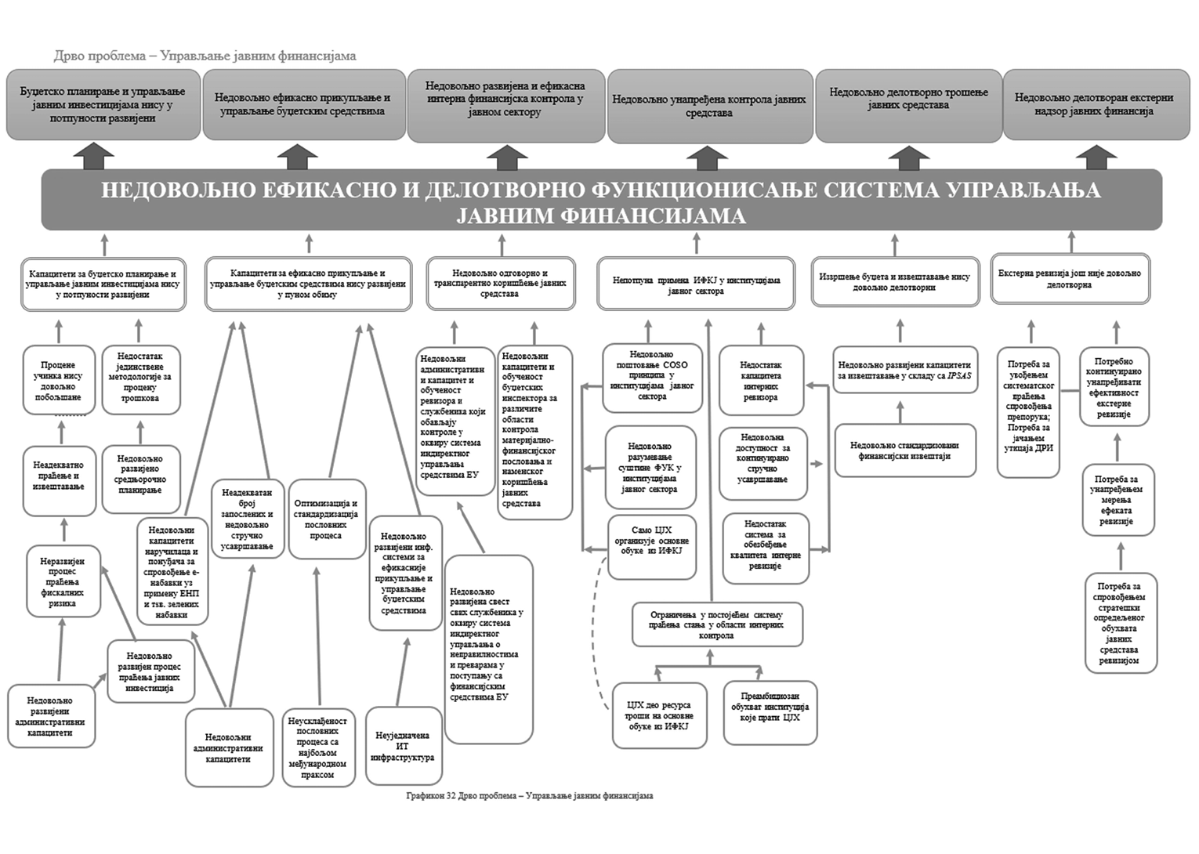
II. ДЕО
ПРОЦЕС КОНСУЛТАЦИЈА И ЈАВНЕ РАСПРАВЕ
Нацрт ПРУЈФ 2021–2025 и пратећи АП припремила је Радна група за за израду, праћење и извештавање о спровођењу Програма реформе управљања јавним финансијама 2021–2025 (у даљем тексту Радна група), која је укључила све идентификоване заинтересоване стране релевантне за израду и спровођење ПРУЈФ и представља континуитет Радне групе претходног Програма.
Током 2019. и 2020. године обављене су претходне консултације, како унутар МФ, тако и са осталим органима државне управе, пре свега МДУЛС-ом и РСЈП-ом, на тему која се односи на међусобну везу докумената јавних политика на различитом хијерархијском нивоу. Говорило се и о управљачкој одговорности са различитим партнерима (SIGMA/OECD, МДУЛС, Генерални секретаријат, МФ, РСЈП, Делегација ЕУ у Републици Србији, Комплементарна подршка ЕУ за област реформе јавне управе, Твининг пројекат при Министарству финансија).
Крајем 2019. године, у оквиру почетка припреме нове кровне Стратегије реформе јавне управе 2021–2030, започет је и процес припреме новог Програма реформе управљања јавним финансијама за период 2021–2025. године. Прва фаза подразумевала је, у складу са Законом о планском систему Републике Србије, анализу тренутног стања у свим подсистемима УЈФ и формулацију општег циља новог ПРУЈФ, као и посебне циљеве, уз припрему основних елемената (дрво проблема и правци деловања, који су током процеса израде ПРУЈФ додатно унапређивани) у чему су учествовали чланови Радне групе ПРУЈФ.
Министарство финансија је 18. маја 2020. године, у складу са чланом 32. Закона о планском систему Републике Србије, обавестило јавност да започиње рад на изради новог Програма реформе управљања јавним финансијама за период од 2021–2025. године, чиме је формално започета друга фаза овог процеса, као наставак активности у оквиру започете израде Стратегије РЈУ.
Радна група за израду, праћење и извештавање о спровођењу ПРУЈФ 2021–2025 формирана је 8. јула 2020. године решењем министра финансија, и чине је 58 чланова и заменика из следећих институција: Министарство финансија²², Канцеларија за јавне набавке, Републички Секретаријат за јавне политике, Генерални секретаријат Владе, Министарство државне управе и локалне самоуправе, Служба за управљање кадровима, Министарство за европске интеграције, Канцеларија за ревизију система управљања средствима Европске уније, ДРИ, Одбор за финансије, републички буџет и контролу трошења јавних средстава Народне скупштине. Због мера уведених због Ковид-19 Радна група је радила у онлајн форматима.
Припрема ПРУЈФ 2021–2025 и пратећег Акционог плана за исти период настављена је евалуацијом резултата спровођења ПРУЈФ 2016–2020 са препорукама за унапређење свих сегмената ПРУЈФ уз помоћ експерата Пројекта комплементарне подршке за област реформе јавних финансија, који је разматран са члановима Радне групе, и затим дискутован детаљно на појединачним састанцима са становишта конципирања новог ПРУЈФ.
Током 2020. године, упоредо са израдом новог ПРУЈФ одвијала се и ПЕФА процена, коју су обавили експерти Светске банке на основу интензивних онлајн састанaка са члановима Радне групе и другим институцијама²³ на које се односе теме које покрива ПЕФА методологија²⁴.
Препоруке ПЕФА анализе затим су детаљно разматране од стране чланова Радне групе и експерата Пројекта комплементарне подршке за област реформе јавних финансија, ради чега је током новембра 2020. године одржан низ консултативних онлајн састанака и на основу ових препорука нацрт ПРУЈФ је додатно унапређен.
––––––––––––––
22 Сектор за међународну сарадњу и европске интеграције, Сектор за макроекономске анализе и пројекције, Сектор буџета, Сектор за фискални систем, Сектор за праћење фискалних ризика, Сектор за царински систем и политику, сектор – Централна јединица за хармонизацију, Сектор за буџетску инспекцију, Одељење за сузбијање неправилности и превара у поступању са ЕУ средствима, Сектор за управљање средствима ЕУ, Пореска управа, Управа за трезор, Управа за јавни дуг, Управа царина, Управа за спречавање прања новца, Управа за дуван.
23 Министарство здравља, Министарство просвете, науке и технолошког развоја, Министарство привреде, Министарство грађевинарства, транспорта и инфраструктуре, Дирекција за имовину, Комисија за заштиту права понуђача у јавним набавкама.
24 https://www.pefa.org/resources/pefa-2016-framework
Током децембра 2020. одржане су јавне консултације о Стратегији РЈУ 2021–2030. у којима је узело учешће и Министарство финансија²⁵. У контексту израде Стратегије РЈУ консултовани су и експерти СИГМА и Европска комисија, чији коментари су узети у обзир приликом припреме ПРУЈФ. Током марта и априла 2021. године²⁶ одржан је процес јавних консултација за ПРУЈФ 2021–2025. и пратећи Акциони план за исти период, у складу са Законом о планском систему Републике Србије, у који су били укључени сви чланови Радне групе, као и представници цивилног друштва, Европске комисије, СИГМА, ММФ-а, Светске банке и осталих заинтересованих домаћих и међународних партнера.
У складу са Законом о планском систему Републике Србије и Планом јавне расправе, од 25. марта до 15. априла 2021. године одржан је процес јавних консултација за нацрт ПРУЈФ 2021–2025 и пратећи Акциони план, стављањем на увид јавности путем веб-сајта Министарства финансија и портала е-Управа. Све заинтересоване стране имале су прилику да доставе своје коментаре и сугестије током али и након овог периода, имајући у виду да је нацрт ПРУЈФ 2021–2025 на веб-сајту Министарства финансија био на располагању до краја маја 2021. године. У овом процесу електронским путем достављени су коментари Сталне конференције градова и општина (у даљем тексту: СКГО) и Центра за европске политике (ЦЕП).
На састанку Дијалога о политици управљања јавним финансијама, који је одржан 20. маја 2021. године, онлајн путем су учествовале следеће институције: Министарство финансија Републике Србије, Министарство за европске интеграције, Министарство државне управе и локалне самоуправе, Републички секретаријат за јавне политике, Канцеларија за ревизију система управљања средствима Европске уније, Народна скупштина Републике Србије, ДРИ, Фискални савет Републике Србије, Делегација Европске уније, Амбасада Савезне Републике Немачке, Швајцарска канцеларија за сарадњу, Светска банка, ММФ, СИГМА, Национални Конвент о Европској унији, СКГО, и Центар за европске политике.
На састанку су представљени нацрт Извештајa o реализацији Програма реформе управљања јавним финансијама за 2020. годину и нови Програм реформе управљања јавним финансијама за период 2021–2025. година.
У уводном излагању скупу су се обратили државни секретар у Министарству финансија, представник Делегације ЕУ у Републици Србији, представник амбасаде Немачке, помоћник министра у Министарству за државну управу и локалну самоуправу, Координаторка националног Конвента о ЕУ и члан Фискалног савета.
Након представљања наведених докумената од стране чланова радне групе, представници СКГО и Центра за европске политике доставили су своје коментаре и питања на наведена документа.
Период јавних консултација о новом ПРУЈФ 2021–2025. трајао је званично од 25. марта до 15. априла 2021. године у складу са Предлогом јавне расправе, који је одобрио Одбор за привреду и финансије Владе 24. марта 2021. године, и који је предвидео како објаву на интернет страници Министарства финансија и портала е-Управа, тако и организовање посебног састанка на коме би нацрт ПРУЈФ 2021–2025 био представљен заинтересованим странама. Нацрт Програма био је постављен на интернет страници Министарства финансија и сви заинтересовани имали су прилику да у горе наведеном периоду, али и након тог периода, а све до одржавања састанка Дијалога о политици управљања јавним финансијама, доставе своје коментаре и сугестије на нацрт Програма. Дијалог о политици управљања јавним финансијама је 2021. године одржан онлајн путем 20. маја, а детаљне информације о овом састанку могу се пронаћи у Извештају са јавне расправе „Дијалог о политици управљања јавним финансијама”.
У том периоду коментари су добијени од СИГМА/ОЕЦД, Европске комисије, Светске банке и СКГО, док је током састанка „Дијалог о политици управљања јавним финансијама” 20. маја 2021. године коментаре, односно питања упутио и Центар за европске политике (ЦЕП). Сви добијени коментари значајно су допринели унапређењу квалитета ПРУЈФ.
––––––––––––––
25 http://mduls.gov.rs/javne-rasprave-i-konsultacije/pocetak-javne-rasprave-o-predlogu-strategije-reforme-javne-uprave-za-period-2021–2030-i-ap-za-period-2021–2025/
26 Овај део ће бити ревидиран након завршетка процеса консултација. Садржаће закључке и препоруке из овог процеса, као и појашњења шта је током процеса консултација узето у обзир и интегрисано у ПРУЈФ а шта није, и из којих разлога.
ОПШТИ И ПОСЕБНИ ЦИЉЕВИ ПРОГРАМА РЕФОРМЕ УПРАВЉАЊА ЈАВНИМ ФИНАНСИЈАМА 2021–2025.
Општи циљ ПРУЈФ 2021–2025. је остваривање одрживог буџета са стабилним јавним дугом у односу на БДП уз помоћ бољег финансијског управљања и контроле, процеса ревизије и повезивања буџетског планирања са приоритетним циљевима Владе и јавним политикама. Овај општи циљ повезан је са Стратегијом реформе јавне управе 2021–2030, где је представљен као посебан циљ 6.
Остварени напредак у погледу остваривања општег циља ПРУЈФ 2021–2025 пратиће се кроз следеће показатеље:
– Реални раст БДП-а, и
– Ниво јавног дуга опште државе.
– % издвајања за капиталне инвестиције у односу на БДП.
Посебни циљеви ПРУЈФ 2021–2025 су:
– Посебни циљ I – Унапређени капацитети за буџетско планирање и управљање јавним инвестицијама и праћење фискалних ризика,
– Посебни циљ II – Ефикасно прикупљање и управљање буџетским средствима,
– Посебни циљ III – Унапређење буџетске дисциплине и транспарентније коришћење јавних средстава,
– Посебни циљ IV – Унапређење примене система интерне финансијске контроле у јавном сектору,
– Посебни циљ V – Унапређено рачуноводство у јавном сектору применом међународних рачуноводствених стандарда за јавни сектор (IPSAS),
– Посебни циљ VI – Јачање спољног надзора над јавним финансијама.
Циљеви, мере и активности представљене у сваком посебном циљу ПРУЈФ 2021–2025. треба да допринесу побољшању правног и организационог оквира, кадровских и техничких капацитета области управљања јавним финансијама, ради усклађивања са обавезама из процеса ЕУ интеграција и међународним стандардима.
ПРУЈФ у наредном петогодишњем периоду фокусиран је на јачање свих сегмената управљања јавним финансијама представљених посебним циљевима, који се, пре свега, везују за фазе буџетског циклуса, кроз активности унапређења законодавног оквира, јачање административних и техничких капацитета носиоца реформе јавних финансија, уз посебан акценат на процес дигиталне трансформације кроз изградњу и одговарајуће умрежавање софтверских и ИТ капацитета, и реализацију предузетих обавеза у процесу приступања ЕУ и усклађивања са међународним стандардима. Такође, посебна пажња биће посвећена јачању међусобних хоризонталних веза посебних циљева, што је посебно објашњено у посебном циљу IV – УНАПРЕЂЕЊЕ ПРИМЕНЕ СИСТЕМА ИНТЕРНЕ КОНТРОЛЕ У ЈАВНОМ СЕКТОРУ. Унапређење квалитета управљања јавним финансијама има посебан значај за унапређење квалитета рада целе државне управе.
Логичка матрица која приказује општи и посебне циљеве, као и предложене мере приказана је у Анексу Програма.
ПОСЕБНИ ЦИЉ I – УНАПРЕЂЕНИ КАПАЦИТЕТИ ЗА БУЏЕТСКО ПЛАНИРАЊЕ И УПРАВЉАЊЕ ЈАВНИМ ИНВЕСТИЦИЈАМА И ПРАЋЕЊЕ ФИСКАЛНИХ РИЗИКА
Планирање и буџетирање јавних расхода на транспарентан и делотворан начин представља један од кључних сегмената адекватног управљања јавним финансијама. Прелазак са линијског буџета заснованог на врсти трошкова на програмски буџет од 2015. године, створио је базу за сагледавање везе између јавних политика Владе, расположивих ресурса и остварених резултата буџетских програма. У односу на традиционални линијски буџет, програмски буџет захтева од буџетских корисника да поднесу информације о својим циљевима, програмима и активностима, на основу чега Министарство финансија доноси одлуку о расподели буџетских средстава и утврђених лимита за сваког од корисника. Тиме програмско буџетирање представља систем у коме се додела средстава базира на учинку, односно резултатима институција, док уједно даје одговоре на питања шта су њихови краткорочни и дугорочни циљеви и колико кошта њихово постизање. Додатно, повезивање докумената јавних политика са програмским буџетом, путем средњорочних планова, омогућава праћење трошкова спровођења и, као најважније, праћење исхода и ефеката јавних политика.
Непотпуна примена процеса праћења јавних инвестиција и неразвијен процес праћења фискалних ризика доприноси рањивости буџетског процеса. Недовољни административни капацитети додатно утичу на ове процесе. Недовољно развијено средњорочно планирање проузрокује неусаглашеност циљева који су утврђени планским документима, са циљевима утврђеним програмским буџетом, као и неусаглашеност процењених трошкова са средњорочним оквиром расхода утврђеним Законом о буџету.
Унапређење програмског буџета треба да допринесе и квалитету вишегодишњег планирања. У општем делу закона који уређује буџет Републике Србије прво су почели да се исказују капитални издаци за период од три године, као најчешћи вишегодишњи издаци. Имајући у виду њихов значај, управљање инвестицијама представља један је од најважнијих приоритетних циљева Владе. Спроведене анализе показале су да недостатак средстава није био разлог лоше реализације капиталних издатака, али је неспорно да непрепознавање могућих фискалних ризика може утицати на стабилност јавних финансија и успоравање реализације. У циљу ефикасног управљања имовином и обавезама, Министарство финансија предузима мере за јачање капацитета за праћење фискалних ризика.
ДОСАДАШЊИ РЕЗУЛТАТИ РЕФОРМЕ
Повећање квалитета израде програмског буџета у Републике Србије из године у годину је, са једне стране, резултат унапређења структуре програмског буџета, а са друге стране – резултат континуираног стицања знања и искуства корисника јавних средстава о припреми и извештавању кроз организоване обуке преко Националне академије за јавну управу (у даљем тексту: НАЈУ)²⁷. План је био да 100% корисника буџетских средстава на свим нивоима власти, искаже програмску структуру у складу са Упутством за израду програмског буџета²⁸, те је, у складу са тим, Министарство финансија уложило значајне напоре у повећање квалитета буџетског процеса и његове транспарентности. Проценат усаглашености буџетских корисника са Упутством за израду програмског буџета бележио је раст из године у годину, од 61% у 2015. години до 92% у 2020. години. Са друге стране, проценат ЈЛС чији су буџети припремљени у складу са Упутством за израду програмског буџета повећао се са 42,6% у 2015. години на 81% у 2020. години²⁹.
Напредак у процесу буџетирања је, поред континуираног обучавања корисника, постигнут захваљујући унапређењу Упутства³⁰ за израду програмског буџета, унапређењу програмских структура и програмских информација. Обука за државне службенике о припреми буџета и извештавању о учинку програма редовно се спроводи као део програма стручног усавршавања државних службеника³¹ НАЈУ. Инструктивне обуке су организоване и за запослене у локалним самоуправама у оквиру ЕУ Програма Exchange 5 у сарадњи Министарства финансија и СКГО, и то по 12 регионалних једнодневних семинара на годишњем нивоу, тако да је током 2017, 2018. и 2019. године на овим семинарима учествовало у просеку по 750 представника из око 80% свих локалних самоуправа, док је услед пандемијских околности у процесу припреме буџета за 2021. годину у септембру 2020. године одржано четири једнодневна вебинара. Буџетски корисници су процес припреме програмског буџета унапредили од када је уведена обавеза извештавања о учинку програма. Извештавање је утицало на њих да боље дефинишу показатеље о којима ће моћи да извештавају, као и да промене програмску структуру након анализе спроведене током извештајног периода. Показатељ веће посвећености буџетских корисника самом процесу вредновања учинака буџетских програма је усклађеност буџетских структура са новом обавезом извештавања о учинку програма, која је у 2019. години износила 74%³² и превазишла је очекивани ниво од 72%.
––––––––––––––
27 Ове обуке су се, пре оснивања НАЈУ, спроводиле преко Службе за управљање кадровима (СУК).
28 https://www.mfin.gov.rs/wp-content/uploads/2019/11/Uputstvo-za-pripremu-programskog-budzeta-30.-septembar-2020.pdf
29 Ревидирани ПРУЈФ за јул 2019-децембар 2020 https://www.mfin.gov.rs/dokumenti/program-reforme-upravljanja-javnim-finansijama-pfm/
30 Постојећа верзија Упутства ажурирана је у септембру 2020. године.
31 https://www.napa.gov.rs/tekst/49/godisnji-programi-obuka-naju.php
32 Извештај о спровођењу ПРУЈФ за 2019. годину- https://www.mfin.gov.rs/dokumenti/program-reforme-upravljanja-javnim-finansijama-pfm/
Буџетски информациони систем (у даљем тексту: БИС) за припрему буџета такође је уведен ради пружања лакшег и ефикаснијег уношења финансијских планова, као и једноставнијег процеса анализе и обједињавања финансијског плана буџетских корисника. БИС је континуирано унапређиван, додавањем новог модула за праћење и извештавање о учинку програма.
Поред овога, напредак и транспарентност у процесу припреме буџета огледа се у припреми и објави Грађанског водича кроз буџет Републике Србије, који јавности пружа информације о структури буџета, као и начину прикупљања и трошења средстава. Грађански буџет, од 2015. године, објављује се на годишњем нивоу на званичној интернет страници Министарства финансија.³³ Увођење правне обавезе буџетским корисницима да објављују информације о буџетском програму и извештаје о учинку, додатно је повећала транспарентност процеса буџетирања. Пракса објављивања Грађанских водичa истовремено је развијана и на локалном нивоу, при чему је у односу на свега 9% локалних самоуправа које су примениле ову праксу у 2018. години, број ЛС које су објавиле ове водиче учетворостручен до 2020. године, тако да износи 37% свих ЛС³⁴.
Увођење РОБ додатно је допринело транспарентности и ефективности припреме буџета. У питању је процена буџета заснована на родној перспективи на свим нивоима буџетског процеса и уз реструктурирање прихода и расхода ради промовисања родне равноправности. Од 2016. године, увођењем родно осетљивих показатеља, у складу са годишњим планом³⁵, постепено је увођено РОБ.
Уз адекватно буџетирање јавних расхода, средњорочно планирање представља један од кључних елемената планског система и управљања јавним политикама у Републици Србији. У циљу јачања правног и институционалног оквира у овој области, у претходном периоду је усвојен Закон о планском систему Републике Србије³⁶. Овај закон уређује плански систем и све његове елементе, укључујући и управљање системом јавних политика и средњорочно планирање, врсте и садржину планских докумената које, у складу са својим надлежностима, предлажу, усвајају и спроводе учесници у планском систему на републичком и локалном нивоу власти. Закон о планском систему Републике Србије је уредио и обавезу усклађивања планских докумената, што је у случају ПРУЈФ 2021–2025 обезбеђено кроз интегрисање појединих планских докумената у сам ПРУЈФ 2021–2025, док се поједина задржавају јер представљају оперативне планове који по садржају и форми не могу бити интегрисани у Програм. Са друге стране, ПРУЈФ повезан је са хијерархијски вишим документом јавне политике, односно кровном Стратегијом реформе јавне управе 2021–2030.
Слика 4: Број корисника буџета који су увели РОБ
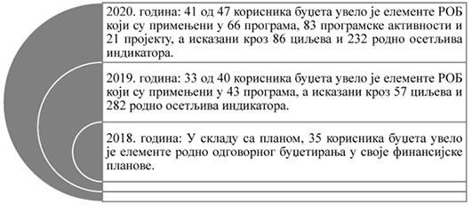
Значај Закона о планском систему Републике Србије огледа се и у успостављању обавезе спровођења анализе ефеката прописа и јавних политика, праћења, вредновања и извештавања о спровођењу планских докумената и постигнутим учинцима. У циљу детаљнијег регулисања наведеног, Влада је усвојила и две пратеће уредбе – Уредбу о методологији управљања јавним политикама, анализи ефеката јавних политика и прописа и садржају појединачних докумената јавних политика³⁷ и Уредбу о методологији за
––––––––––––––
33 https://www.mfin.gov.rs/tip-dokumenta/gradjanski-budzet/
34 2018. године у оквиру Програма Exchange 5 (ЕУ, ИПА 2014) у сарадњи Министарства финансија и СКГО припремљен је и промовисан модел грађанског водича кроз буџет намењен градовима и општинама у циљу подстицања ЛС да ове водиче израђују и објављују.
35 https://www.mfin.gov.rs/dokumenti/plan-uvodjenja-rodno-odgovornog-budzetiranja-u-postupak-pripreme-i-donosenja-budzeta-republike-srbije-za-2020-godinu/
36 „Службени гласник РС”, број 30/18
37 „Службени гласник РС”, број 8/19
израду средњорочних планова³⁸, што представља и правни оквир за средњорочно планирање. Обвезници средњорочног планирања треба да израђују своје средњорочне планове исказујући у њима све преузете обавезе из докумената јавних политика, приоритета дефинисаних од стране Владе у Акционом плану за спровођење Програма Владе, Националног програма за усвајање правних тековина ЕУ (НПАА) и плана развоја институције у наредне три године, узимајући у обзир расположиве капацитете и ресурсе, као и промене у односу на време када су поменути документи јавних политика донети. Очекује се да ће средњорочни планови у наредном периоду постати основни управљачки документ сваке од институција јавног сектора који ће омогућити да се планиране јавне политике спроводе у пуној мери. Уведена обавеза израде средњорочних планова ће значајно унапредити програмско буџетирање. У оквиру подршке обвезницима средњорочног планирања, израђен је Приручник за израду средњорочног плана³⁹.
Средњорочне планове за период од 2020. до 2022. године, у складу са Законом о планском систему Републике Србије и новом методологијом, израдили су Министарство здравља⁴⁰, Републички секретаријат за јавне политике (у даљем тексту: РСЈП)⁴¹, Министарство државне управе и локалне самоуправе⁴² и Министарство одбране⁴³ као обвезници средњорочног планирања на централном нивоу власти.
Током 2020. године, РСЈП је наставио пружање методолошке подршке обвезницима средњорочног планирања кроз подршку нових пет обвезника средњорочног планирања. За период од 2021. до 2023. године усвојено је седам средњорочних планова: Министарства финансија, Министарства државне управе и локалне самоуправе, Министарства одбране, Републичког секретаријата за јавне политике, Републичког геодетског завода, Националне службе за запошљавање, Геолошког завода Србије. Израда првих средњорочних планова за ЈЛС као обвезнике средњорочног планирања, у складу са Законом о планском систему Републике Србије започета крајем 2020. године у оквиру пројекта који се финансира из бесповратних средстава словачке развојне помоћи (SlovakAid), а спроводи посредством УНДП у сарадњи са РСЈП и и СКГО⁴⁴.
Такође, у циљу јачања капацитета органа државне управе, РСЈП је у сарадњи са НАЈУ током 2020. године одржао три обуке посвећене средњорочном планирању под називом: „Обука предавача и ментора у области јавних политика – модул 4, Средњорочно планирање”, кроз које је обучено 16 будућих предавача.
Средњорочни планови се уносе у Јединствени информациони систем за планирање, праћење спровођења, координацију јавних политика и извештавање (у даљем тексту: ЈИС), а путем ЈИС-а се и годишње извештава о напретку у спровођењу средњорочних планова.
Кроз ЈИС је обезбеђена веза мера и активности планираних у документима јавних политика и средњорочним плановима са програмима, програмским активностима и пројектима у програмском буџету. За сада није успостављена директна веза ЈИС-а и БИС-а, па не постоји могућност аутоматског ажурирања података о буџету у ЈИС-у, већ се она, за сада, остварује тако што се приликом усвајања сваког новог буџета он посебно учитава у ЈИС. До сада је мали број органа који су обвезници средњорочног планирања усвојио своје средњорочне планове. Препрека за веће коришћење ЈИС-а за израду средњорочних планова је што још увек у многим
––––––––––––––
38 „Службени гласник РС”, број 8/19
39 https://rsjp.gov.rs/wp-content/uploads/Priruc%CC%8Cnik-za-izradu-srednjoroc%CC%8Cnih-planova-09032020.pdf
40 Министарство здравља је 30. јануара 2020. године одлуком министра здравља усвојило Средњорочни план и његова објава на сајту очекује се у догледно време, након стабилизације стања у погледу пандемије Ковид-19.
41 Средњорочни план Републичког секретаријата за јавне политике од 2020-2022. године: https://rsjp.gov.rs/cir/srednjorocni-plan/
42 Средњорочни план Министарства државне управе и локалне самоуправе за период од 2020-2022. године: http://mduls.gov.rs/wp-content/uploads/SP-MDULS-2020-2022-final.pdf
43 Средњорочни план Министарства одбране за период од 2020-2022. године: http://www.mod.gov.rs/multimedia/file/staticki_sadrzaj/dokumenta/Srednjorocni%20plan%20Ministarstva%20odbrane%20za%20period%20od%202020_%20do%202022_%20godine.pdf
44 Пројекат: „Јавне и приватне финансије за развој – Обезбеђивање одрживих локалних заједница унапређивањем планирања локалног развоја у Републици Србији”. ЈЛС којима се пружа подршка у изради средњорочних планова у складу са Претходно усвојеним Плановима развоја у оквиру прве фазе предметног пројекта јесу: Сјеница, Куршумлија, Петровац на Млави, Мали Зворник и Бачки Петровац.
областима планирања плански оквир није оптимизован. Документа јавних политика, која су у већини важила до 2020. године, нису била израђена у складу са Законом о планском систему Републике Србије, а нова документа се постепено усвајају.
Процена финансијских ефеката закона, другог прописа или другог акта на буџет, односно финансијске планове организација за обавезно социјално осигурање⁴⁵ представља изузетно битан сегмент процеса анализе ефеката, и то нарочито приликом израде прописа и докумената јавних политика какви су стратегије и програми. У оквиру анализе финансијских ефеката, од изузетне је важности на адекватан начин проценити трошкове које ће предложене мере и активности у нацртима, односно предлозима прописа и предлозима докумената јавних политика проузроковати заинтересованим странама и циљним групама, јер управо од тога зависи и коначан избор мера и активности. Процена финансијских ефеката аката на буџет из године у годину је унапређивана, упоредо са напретком у средњорочном буџетирању, али је било неопходно донети јединствену методологију за процену стандардних трошкова за израду планских докумената. Методологија је представљена у Приручнику за утврђивање трошкова јавних политика и прописа⁴⁶ чију је израду иницирао РСЈП у сарадњи са Министарством финансија, а приручник је објављен у јулу 2020. године.
Ефикасније и делотворније управљање капиталним инвестицијама и реализација капиталних пројеката представља један од најважнијих стратешких циљева Владе, због чега је овом процесу последњих година посвећена велика пажња. Најпре је усвојена Уредба о садржини, начину припреме и оцене, као и праћењу спровођења и извештавању о реализацији капиталних пројеката⁴⁷, којa регулише садржину капиталних пројеката и вредновање њихових позитивних и негативних ефеката, 2017. године, и почела је са применом почетком 2018. године, а затим је усвојен и пратећи Правилник о садржини, роковима и поступку достављања инвестиционе документације за капиталне пројекте⁴⁸.
Како наведени правни оквир није заживео у пракси, у јулу 2019. године усвојена је нова Уредба о управљању капиталним пројектима⁴⁹. Њеним усвајањем, као и усвајањем пратећих правилника⁵⁰ у децембру 2019. године, заокружен је правни оквир који регулише процедуру управљања капиталним пројектима у Републици Србији. На тај начин остварен је допринос унапређењу процеса оцене и праћења капиталних пројеката, као предуслов да потребни ресурси буду издвојени за највише приоритете Владе, ради смањења прекорачења трошкова, краћег временског интервала од идентификовања потреба до постизања резултата, обезбеђивања бољих пројектних резултата, смањења броја пројеката у мировању или одложених пројеката, те избегавања реализације оних пројеката где је већи трошак него корист, као и идентификовања фискалних ризика. Чланом 1. Уредбе прописано је да је иста усвојена управо у циљу обезбеђивања вредновања свих позитивних и негативних ефеката пројеката и како би се осигурало делотворно и ефикасно управљање јавним средствима.
Сходно усвојеном правном оквиру, формирана је и Комисија за капиталне инвестиције, која врши потврду стратешке релевантности капиталних пројеката и усваја листу капиталних пројеката који су успешно оцењени и прошли предимплементациону фазу, и која разматра питања од значаја за развој инфраструктуре Републике Србије, те промовише систематско планирање инвестиција у инфраструктуру. У претходном периоду одржане су четири седнице.
––––––––––––––
45 Уређена Правилником о начину исказивања и извештавања о процењеним финансијским ефектима закона, другог прописа или другог акта на буџет, односно финансијске планове организација за обавезно социјално осигурање („Службени гласник РС”, број 32/15) и Упутством за попуњавање Обрасца ПФЕ – Образац стандардне методологије за процену финансијских ефеката акта.
46 https://rsjp.gov.rs/cir/dokumenti-kategorija-cir/prirucnici-cir/
47 „Службени гласник РС”, број 63/17
48 „Службени гласник РС”, број 18/18
49 „Службени гласник РС”, број 51/19
50 Усвојени су следећи правилници у складу са Уредбом о капиталним пројектима: Правилник о инвестиционој документацији („Службени гласник РС”, број 87/19), Правилник о начину израде параметара финансијске и економске анализе у оквиру студије изводљивости и претходне студије изводљивости („Службени гласник РС”, број 87/19), Правилник о садржају базе капиталних пројекта („Службени гласник РС”, број 87/19), Правилник о поступку укључивања капиталних пројекта у буџет („Службени гласник РС”, број 87/19), Правилник о поступку рационализације капиталних пројеката („Службени гласник РС”, број 87/19), Правилник о студији изводљивости и претходној студији изводљивости („Службени гласник РС”, број 87/19), Правилник о праћењу имплементације капиталних пројеката („Службени гласник РС”, број 87/19).
Комисија је усвојила Пословник о раду и донела Одлуку о образовању радног тела за обављање административних и стручних послова – технички задаци за реализацију Програма инвестиционих пројеката „Србија 2025”.
На техничком нивоу, 2019. године је актом о Систематизацији радних места Министарства финансија формиран Сектор за праћење фискалних ризика који се, између осталог, бави и управљањем капиталним пројектима и пружа техничку подршку Републичкој комисији за капиталне пројекте. У другој половини 2019. године и првој половини 2020. године, приступило се јачању капацитета јединица за управљање капиталним инвестицијама, како у оквиру Сектора за праћење фискалних ризика Министарства финансија, тако и других линијских министарстава, кроз организовање обука о новој методологији управљања капиталним пројектима и попуњавању систематизованих радних места за послове управљања капиталним пројектима.
Као резултат спровођења наведених мера и активности, буџетско извршење капиталних инвестиција повећано је са 74,5% на 85% у 2018. години, а овај тренд настављен је и у 2019. години када је извршење капиталних издатака износило 86,34%, док је у 2020. износило 92,45%.
ПЛАНИРАНЕ РЕФОРМСКЕ МЕРЕ У ПЕРИОДУ 2021–2025.
Мера 1.1 – Унапређење програмског буџета
У наредном периоду у овој области планирани су даљи кораци ради побољшања елемената програмског буџетирања. Иако се извештаји учинка програма припремају од стране свих буџетских корисника полугодишње и годишње, за сада постоји ограничена анализа и праћење постигнутог учинка. Постављање адектватнијих циљева и правилна евалуација резултата и показатеља омогућили би оптималније коришћење јавних средстава коришћењем података о учинку приликом одлучивања о расподели буџетских средстава. PEFA процена за Републику Србију истиче неопходност даљег побољшања ефикасности програмског буџетирања како би се достигли његови циљеви, посебно у делу који се односи на извештавање о учинку. Оцењено је да извештавање треба да буде боље припремљено како би омогућило адекватну евалуацију остварених резултата специфичних програма. Такође, процена је да се извештаји о учинку програма не узимају у довољној мери у обзир приликом планирања финансијских средстава за њихово спровођење. У складу са тим, да би се установила ефикасност примене програмског буџета и исти унапредио, као употреба показатеља учинка, Министарство финансија ће спровести анализу која ће за циљ имати мапирање ових елемената. Паралелно са анализом на републичком нивоу, у наредном периоду ће се приступити и анализи униформне структуре програмског буџета на локалном нивоу како би се установила њена ефикасност и транспарентност увида у трошкове ЈЛС. Такође, након сагледавања примене програмског буџета на финансијске планове организација за обавезно социјално осигурање и спровођења анализе здравственог система унапредиће се униформна структура програмског буџета организација обавезног социјалног осигурања и корисника средстава Републичког фонда за здравствено осигурање.
Фокус анализе елемената програмског буџета биће на постојећој вези докумената јавних политика са буџетским средствима, о чијем је даљем унапређењу више наведено у оквиру мере – Унапређење средњорочног планирања.
У сврху унапређења програмског буџета, а са доношењем закључака наведених анализа, истовремено ће се наставити са обукама за кориснике на свим нивоима власти.⁵¹ У циљу унапређења квалитета садржаја и анализе извештаја о учинку програма, потреба за јачањем капацитета буџетских корисника и Сектора буџета Министарства финансија препозната је и у PEFA процени, док је потреба унапређења процеса извештавања о учинку програма у складу и са препорукама СИГМА извештаја за унапређење транспарентности и свеобухватности буџетског извештавања. Имајући у виду наведено, Министарство финансија планира да у овој области примени и искуства добре праксе држава чланица ЕУ, што ће довести до свеобухватног напретка у планирању и буџетирању јавних расхода, заснованом на оствареним резултатима.
––––––––––––––
51 У зависности од развоја ситуације изазване пандемијом Ковид-19, обуке ће могу одржавати и онлајн.
Мера 1.2 – Унапређење капацитета у вези припреме и обавеза земаља чланица ЕУ током процеса припреме буџета
Имајући у виду процес европских интеграција и напоре које Република Србија улаже у остваривање пуноправног чланства у ЕУ и обавезе које земље чланице имају при процесу припреме буџета, планирано је спровођење анализе целокупног процеса, као и директне обавезе које ће Република Србија имати у будућности. Анализа ће омогућити и делимично испуњење препоруке из Извештаја о напретку за 2020. годину о даљој потреби усклађивања са Директивом о захтевима за буџетске оквире, која захтева пуну транспарентност приликом планирања и извештавања о расходима и издацима општег нивоа државе⁵². Анализа првенствено треба да садржи осврт на садржај буџетске документације, како са аспекта укључивања ванбуџетских корисника, тако и са аспекта обима и објашњења у случају одступања од средњорочног оквира расхода, односно разлога који су их проузроковали (промене јавних политика, техничке промене и др). Спровођење анализе даће адекватан оквир уз помоћ којег ће Србија моћи да благовремено, пре самог приступања, буде упозната са процесом припреме буџета и својим обавезама, што ће осигурати и транспарентност самог процеса, као и поштовање буџетског календара и свих предвиђених корака. Такође, планиране су обуке за запослене у самом Министарству финансија, као и другим директним буџетским корисницима, што ће поред саме анализе, на техничком нивоу омогућити запосленима на пословима планирања и припреме буџета да буду упознати са динамиком и обавезама припреме буџета чланица ЕУ, како би се осигурао максималан квалитет припреме. У оквиру мере за унапређење капацитета за припрему буџета и обавезе земаља чланица ЕУ током процеса припреме буџета, планирана је и размена знања са једном од земаља чланица, што ће омогућити запосленима ефикасну размену искустава у овој области, с обзиром на то да су спремност и обученост пре самог приступања ЕУ од суштинског значаја.
Мера 1.3 – Унапређење средњорочног планирања
Иако је усвајањем правног оквира за адекватно управљање јавним политикама и њихово буџетирање постигнут велики напредак у области средњорочног планирања, PEFA процена за 2020. годину оценила је да је потребно даље унапређење у повезивању средњорочних буџета са релевантним стратешким плановима корисника јавних средстава. Успешној оптимизацији планских оквира у утврђеним областима планирања, која је услов за повећање броја обвезника који су усвојили своје средњорочне планове, допринеће чињеница да 39 докумената јавних политика истиче 2020. године, а да ће нови документи у наредном периоду бити припремани у складу са новим правним оквиром. Како би се у наредном периоду осигурало доследно спровођење утврђених приоритетних циљева, РСЈП ће, као надлежна институција за координирање јавних политика, наставити са пружањем подршке обвезницима средњорочног планирања како на републичком, тако и на нивоу локалне власти. Активности на подршци изради средњорочних планова локалних власти су планиране у Програму за реформу система локалне самоуправе за период 2021. до 2025. године. Планирано је да се након успостављених редовних циклуса буџетског планирања код свих обвезника, до краја 2025. године, изради анализа степена усаглашености средњорочних планова са постојећим документима јавних политика у одговарајућим областима планирања. Будући да је добро средњорочно планирање кључно за процес адекватног буџетирања расхода, ова активност омогућиће идентификацију изазова које институцијама представља оптимизација постојећег планског оквира, на основу које се израђује структура средњорочних планова, као и показатељ које кораке треба предузети како би средњорочни планови били максимално усаглашени са документима јавних политика и другим планским документима.
У Извештају Европске комисије о Србији за 2020. годину препоручено је да будући ПРУЈФ треба да обезбеди бољу повезаност са секторским стратешким оквиром и повећање фокусираности на показатеље учинка и остваривање истих. Истовремено и
––––––––––––––
52 Поглавље 17 – Економска и монетарна политика: https://ec.europa.eu/neighbourhood-enlargement/sites/near/files/serbia_report_2020.pdf
у Извештају о процени заснованој на индикаторима, као и PEFA процени, препозната је потреба унапређења утврђивања средњорочног оквира расхода, као и обрачуна трошкова средњорочних планова. Вишегодишњим исказивањем буџета, може се допринети квалитету утврђивања средњорочног оквира расхода. Сама чињеница да ће подаци бити јавно доступни утицаће на подизање нивоа анализе и прецизније сагледавање вишегодишњих обавеза. То захтева јачање аналитичких капацитета како буџетских корисника, тако и Министарства финансија. Поред људских ресурса неопходно је омогућити и друге алате, као што је јединствена методологија процене трошкова, која може да се обезбеди и надоградњом Обрасца ПФЕ – Образац стандардне методологије за процену финансијских ефеката акта⁵³.
Веза буџетских средстава, односно циљева исказаних програма, са средњорочним плановима биће олакшана и кроз директно повезивање ЈИС са једне стране, и са друге стране – јединственог информационог система за планирање, извршење буџета Републике Србије и рачуноводствени систем (на чијем се повезивању тренутно ради). Активности на повезивању два информациона система, као и активности на унапређењу јединствене методологије за процену трошкова биће планирана у програму унапређења управљања јавним политикама и регулаторну реформу за период 2021. до 2025. године.
Meра 1.4 – Унапређење окружења за ефикасно управљање капиталним пројектима и праћење фискалних ризика
Будући да је примена Уредбе о управљању капиталним пројектима („Службени гласник РС”, брoj 51/19) започета у јануару 2020, а да је од марта 2020. пандемија болести Ковид-19 за последицу имала успоравање низа пословних процеса, па и овог, пуна примена предметне уредбе, односно методологије о управљању капиталним пројектима се тек очекује.
У складу са наведеним, Сектор за праћење фискалних ризика је предузео низ корака у циљу целовитог спровођења методологије, а то су: јединствена евиденција капиталних пројеката које спроводе ресорна министарства у својству овлашћених предлагача; праћење фазе имплементације активних пројеката, укључујући и пројекте од посебног значаја за Републику Србију; упоредна анализа података прикупљених у складу са методологијом управљања капиталним пројектима са стањем у буџету Републике Србије; садржајније извештавање Републичке комисије за капиталне инвестиције (РККИ), тако да извештај укључује подробну класификацију пројеката по фази и категорији, као и детаљнију анализу потрошње опредељених јавних средстава за спровођење пројеката.
Сектор за праћење фискалних ризика настоји да унапреди извештавање о предимплементационој фази пројеката како би се укључивање у буџет Републике Србије вршило на основу утврђених приоритета од стране РККИ. Сходно томе, активности Сектора интензивиране су и усмерене на допринос тзв. „приоритизацији” пројеката тако да они буду укључени у буџет након што су успешно прошли предимплементациону фазу.
Имајући у виду препоруке међународних партнера (попут Европске комисије и Светске банке), Министарство финансија ће предузимати даље кораке ка унапређењу система капиталних инвестиција. PEFA препоруке усмерене су на потребу увођења јединственог списка пројеката (тзв. „пајплајн пројеката”, енг. „project pipeline”). Даље, указано је на потребу за прегледом економске и финансијске анализе током реализације пројеката с циљем обједињавања захтева и институционалних одговорности у свим врстама пројеката (грађевински и неграђевински пројекти, пројекти од посебног значаја за Републику Србију). Најзад, указано је и на неопходност примене сета стандардизованих критеријума који ће се користити за информисање о одређивању приоритета и одабиру пројеката за финансирање од стране РККИ.
У складу са наведеним, у наредном петогодишњем периоду у области реализације капиталних инвестиција, планиране су активности на унапређењу постојеће методологије управљања капиталним пројектима, на успостављању адекватног информационог система за праћење реализације капиталних пројеката, као и на јачању административних капацитета јединица за управљање капиталним инвестицијама, како у оквиру Сектора за праћење фискалних ризика, тако и у оквиру других јединица на републичком нивоу.
––––––––––––––
53 https://www.mfin.gov.rs/dokumenti/pravilnik-o-nacinu-iskazivanja-i-izvestavanja-o-procenjenim-finansijskim-efektima-zakona-drugog-propisa-ili-drugog-akta-na-budzet-odnosno-finansijske-planove-organizacija-za-obavezno-socijalno-osigu/
Успостављањем и операционализацијом информационог система PIMIS (скр. PIMIS од Public Investment Management Information System) постићи ће се следеће: побољшање брзине и ефикасности пословних процеса у области праћења капиталних пројеката, који се тренутно мануално прате; заокружен циклус праћења пројеката од пројектне идеје до окончања пројекта; једноставнији приступ и систем одобрења, уз минимизацију грешака приликом уноса података; могућност статистичких прорачуна, итд. Након спроведене јавне набавке за израду софтвера, до 2022. је планирана инсталација и активација истог у Министарству финансија. До краја 2024. очекује се успешна инсталација софтвера код предлагача идеја, односно овлашћених предлагача капиталних пројеката. До краја 2025. планирано је одржавање обука свих запослених на пословима управљања капиталним пројектима о коришћењу израђеног софтвера, како би се осигурало његово делотворно коришћење.
Поред наведеног, у плану је израда програма обука при НАЈУ, затим израда приручника о методологији управљања капиталним пројектима који ће обезбедити лакше праћење методологије од стране овлашћених предлагача, као и израда извештаја за јавност о стању капиталних пројеката који се прате у складу са методологијом, ради унапређења транспарентности процеса.
Мера 1.5 – Јачање капацитета Сектора за праћење фискалних ризика
У сврху ефикасног праћења фискалних ризика, у току је израда методологија у вези са пословањем јавних предузећа, смањењем ризика и последица од елементарних непогода, анализом ризика по основу судских спорова и одлука и анализом ризика у вези са буџетима јединица локалне самоуправе, уз подршку међународних финансијских организација (ММФ, Светска Банка, SECO). Наведене активности у оквиру ове мере треба да резултирају усвајањем правног оквира, са циљем да Сектор за праћење фискалних ризика убудуће указује на фискалне ризике и да врши одговарајућу процену истих ради боље контроле трошења јавних средстава и мањих одступања од предвиђеног фискалног и буџетског оквира. Посебно имајући у виду PEFA процену која је сигнализирала недостатак формалног функционалног механизма за управљање фискалним ризицима, Сектор за праћење фискалних ризика ће тежити најпре усвајању, а затим успешном спровођењу и анализи примене правног оквира у пракси до краја извештајног периода Програма.
Још једна важна компонента јесте континуирано јачање организационих и људских капацитета у Сектору за праћење фискалних ризика, те ће се ова активност реализовати кроз попуњавање постојећих систематизованих радних места (тренутно предвиђено 15) и обуке запослених.
ПОСЕБНИ ЦИЉ II. ЕФИКАСНО ПРИКУПЉАЊЕ И УПРАВЉАЊЕ БУЏЕТСКИМ СРЕДСТВИМА
Повећање ефикасности прикупљања прихода представља један од главних циљева Владе, и у последњих неколико година уложени су значајни напори ка бољем прикупљању средстава у буџет Републике Србије. Као једна од најважнијих мера фискалне консолидације која је започета 2014. године, повећање прикупљених прихода је драстично побољшало фискални биланс и целокупни макроекономски учинак.
Упркос значајним резултатима постигнутим реализацијом ПРУЈФ 2016–2020 и даље постоји потреба за даљим унапређењем административних капацитета и пословних процеса који се односе на ефикасно прикупљање и управљање буџетским средствима.
Недовољно ефикасни пословни процеси, као и недостатак људских ресурса у Пореској управи, успоравају развој аутоматизације и дигитализације услуга у пуном капацитету. Недостатак јединственог информационог система у Управи за дуван умањује ефикасност у пружању услуга привредним субјектима који послују на тржишту дувана и дуванских производа. Недовољно развијени капацитети Управе царина онемогућавају примену информационих стандарда ЕУ, стандарда оперативних процеса и реализацију обавеза у оквиру релевантних преговарачких поглавља. Комплексне моделе за управљање ризицима у области јавног дуга користи јако мали број земаља, међу којима жели да се нађе и Република Србија. Недовољни капацитети свих учесника на тржишту јавних набавки отежавају ефикасност у спровођењу е-набавки, новог ЗЈН, као и коришћење свих функционалности на порталу Јавних набавки.
Слика 5: Органи државне управе одговорни за спровођење мера предвиђених Посебним циљем II
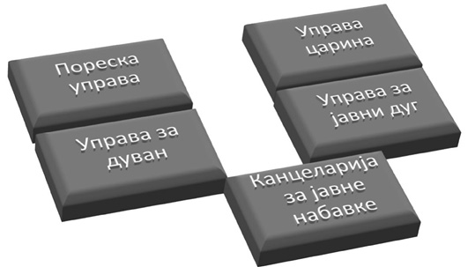
ПОСТИГНУТО У ПРЕТХОДНОМ ПЕРИОДУ
Развој Пореске управе Републике Србије (у даљем тексту: ПУРС) као стабилне институције са модерном организационом структуром представља један од кључних стубова ефикасног система управљања јавним финансијама и коначни циљ Програма трансформације ПУРС који је предвиђен да буде постигнут кроз реализацију три постављена циља:
1. Унапређење ефикасности и делотворности основних пословних процеса и повећања степена наплате пореза;
2. Подизање квалитета услуга и смањење трошкова испуњавања пореских обавеза;
3. Успостављање модерне инфраструктуре и радног окружења унутар организације.
Поред Програма трансформације ПУРС и важећег Акционог плана за период 2018-2023. године, усвојене су и Стратегија пружања услуга пореским обвезницима 2017-2019. и План за поштовање пореских прописа који је заснован на моделу управљања ризицима OECD у вези са поштовањем прописа, којим је промовисано добровољно поштовање прописа и управљање ризиком на бази интегрисаног приступа, као допринос повећању нивоа поштовања пореских прописа и ефикаснијем и ефективнијем вршењу контрола. Од 2018. године, када је кaдровски попуњено Одељење за анализу ризика, одабир обвезника за контролу је применом нових и иновирањем постојећих критеријума ризика дао боље резултате у односу на претходни период. У 2018. години проценат неправилности у контролама по плановима Централе је био 69,45%, у 2019. години тај проценат повећан је на 80,65%, а у 2020. години на 82,57%.
Један од главних циљева зацртаних Програмом трансформације ПУРС је додатно поједностављење и обједињавање пореских процедура, као и јачање оперативних активности на сузбијању сиве економије, које последично треба да допринесу смањењу трошкова у испуњавању пореских обавеза, обезбеде лакше и праведније услове пословања и гаранцију једнаке заштите права пред пореским органима и коначно побољшају наплату пореза, односно допринесу стабилности јавних финансија. Једна од главних препознатих активности је редизајн организационе структуре и креирање пословних мрежа основних и издвојених активности ПУРС.
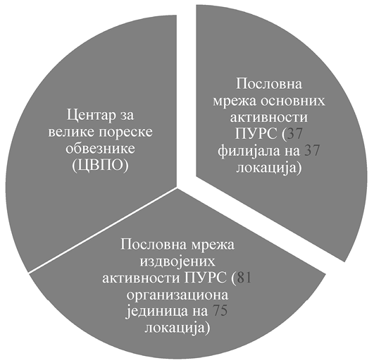
Слика 6: Новине у организационој структури ПУРС
У првој фази реорганизације број организационих јединица (филијала и експозитура) смањен је са 178 у 2017. години на 78 у 2018. години, да би број филијала које чине пословну мрежу у којој се обављају основне и издвојене функције био редукован на 37 у 2019. години⁵⁴. Поред тога, Центар за велике пореске обвезнике (у даљем тексту: ЦВПО), задржао је улогу администрирања највећих пореских обвезника. Такође, оснивање посебног Сектора за пружање услуга пореским обвезницима био је велики корак ка преласку са „традиционалног модела” заснованог на контроли поштовања прописа на клијентелистички оријентисан приступ који пореским обвезницима олакшава, поједностављује и појефтињује испуњење њихових пореских обавеза, чиме се последично акценат са контролних функција значајно пребацује на терен подршке поштовању прописа. У ту сврху је у 37 филијала у 2017. години оформљен шалтер „Ваш порезник” са задатком пружања услуга пореским обвезницима. У оквиру сарадње са Немачком организацијом за међународну сарадњу – ГИЗ, истраживачка агенција ИПСОС је 2020. године спровела анализу перцепције пореских обвезника о раду ПУРС, кроз истраживање задовољства пореских обвезника квалитетом пружања услуга и професионалношћу запослених у пореској администрацији. Циљ овог истраживања је добијање повратних информација од пореских обвезника о оценама учинка ПУРС у анкетираним областима пружања услуга, приступа информацијама, професионалности запослених, транспарентности у раду, доследности у примени пореских прописа и третману пореских обвезника.
Истраживање је рађено методом интервјуа, на репрезентативном узорку од 555 предузећа која запошљавају до 100 радника. Највећи део анкетираних предузећа је са подручја града Београда (46%) који запошљавају већином до пет радника (65%) и баве се делатностима трговине, производње и услуга.
У протеклом периоду су, у складу са препорукама Европске комисије, системи ПУРС константно развијани и побољшавани. У складу са препорукама на основу Алата за дијагностичку процену ПУРС (у даљем тексту: TADAT⁵⁵), систем за управљање ризицима је побољшан увођењем структурног поступка процене ризика и дефинисања приоритета ризика добровољности. Поред овога, успостављен је нови систем за редовну и принудну наплату пореза и пореско рачуноводство, који омогућава да се све активности наплате пореза обављају кроз јединствену апликацију, чиме је знатно убрзан читав пословни процес наплате и олакшано управљање документима. Успостаљен је и ЦЕПОП4 систем за забрану измене регистрационих података у Агенцији за привредне регистре
––––––––––––––
54 Извештај о спровођењу ПРУЈФ за 2019. годину – https://www.mfin.gov.rs/dokumenti/program-reforme-upravljanja-javnim-finansijama-pfm/
55TADAT – Tax Administration Diagnostic Assessment Tool
(у даљем тексту: АПР) у време трајања пореске контроле, што омогућава Сектору за контролу, као и пореској полицији, неометано вршење пореских контрола обвезника, без ризика да се променом регистрационих података осујети поступак у току и последично онемогући наплата непријављеног пореза код несавесних пореских обвезника, односно да се онемогући утврђивање чињеница од значаја за процесуирање кривице. Такође, у оквиру редизајна пословних процеса, постављена је апликација која омогућава пореским обвезницима добијање уверења о плаћеним обавезама на свим уплатним рачунима јавних прихода, уверења о плаћеним доприносима за здравствено осигурање, уверења о плаћеном порезу на додату вредност и уверење о плаћеним порезима и доприносима по одбитку (обједињена наплата), на који начин је дигитализацијом процеса омогућено обвезницима брзо и ефикасно прибављање уверења за различите сврхе, без додатног ангажовања пореских службеника. Тиме је омогућено преусмеравање ресурса на захтевније пореско администрирање, које обезбеђује концентрацију кадрова на кључним пословним процесима, посвећенији приступ и усмеренију активност у делу базичних функција/процеса.⁵⁶
Поред значајног успеха у развоју система ПУРС који су обвезницима омогућили економичније и ефикасније администрирање пореских обавеза електронским путем, Влада је у посматраном периоду, заједно са Националном алијансом за локални економски развој (у даљем тексту: НАЛЕД), организовала и три циклуса наградне игре „Узми рачун и победи”, чији је циљ био подизање свести грађана и привреде о значају сузбијања сиве економије, стимулације безготовинског плаћања, јачање пореске културе, као и додатне мотивације грађана и привреде за поштовање пореских прописа, кроз пропагирање система у коме су све стране једнако мотивисане да се промет евидентира због значаја опште користи која се обезбеђује наплатом пореза.
Управа за дуван била је укључена у ревидирани ПРУЈФ са три активности, и то: успостављање јединственог система регистара који ће објединити све регистре и евиденционе листе како би се побољшала ефикасност пружања услуга Управе, јачање капацитета људских ресурса Управе и других партнерских институција и повећање дигиталне свести привредних субјеката који послују на тржишту дувана и дуванских производа. Административни капацитети Управе за дуван ојачани су током 2021. године са 20 на 31 систематизовано радно место.
У току 2020. године спроведен је поступак јавне набавке и започета је израда јединственог система регистара. Услед епидемиолошке ситуације изазване пандемијом Ковид-19, успостављање јединственог система регистара померено је на четврти квартал 2021. године. Јачање административних капацитета Управе царина кључно је за њено ефикасно функционисање, и представља један од најважнијих елемената система наплате прихода у оквиру система јавних финансија. Остварење главног дугорочног циља одржавања високог нивоа наплате буџетских прихода подразумева даљи развој Царинске службе, увођењем одговарајуће информатичке подршке за управљање ризиком, унапређењем система накнадне контроле и борбом против корупције, као и дугорочну сарадњу са приватним сектором, посебно у области царинских поједностављења и коришћења института овлашћеног привредног субјекта (АЕО). У претходном периоду забележен је значајан раст учешћа увозних дажбина у укупном буџету Републике Србије, од 42,7% у 2016. години на 49,9% у 2018. години, док је тренд повећане наплате прихода на име увозних дажбина настављен и у 2019. години када је приход од увоза био већи за 565,5 милиона евра у односу на претходну годину.⁵⁷ Поред одржавања високог нивоа наплате дажбина, Управа царина посвећена је унапређењу процеса обезбеђења царинског дуга и усклађивање са најбољом праксом међународних царинских администрација.
Поред напора у развој Царинске службе који су резултирали у бољој наплати прихода од царинских дажбина, напредак у раду Управе царина је постигнут и захваљујући унапређењу мера
––––––––––––––
56 Уложени напори Владе у модернизацију ПУРС потпомогнути су пројектима међународних организација, превасходно Светске банке. Између осталог, ратификована је кредитна линија Светске банке доношењем Закона о потврђивању споразума о зајму (Пројекат модернизације Пореске администрације) између Републике Србије и Међународне банке за обнову и развој („Службени гласник РС – Међународни уговори”, број 6/19).
57 Извештај о спровођењу ПРУЈФ за 2019. годину – https://www.mfin.gov.rs/dokumenti/program-reforme-upravljanja-javnim-finansijama-pfm/
против корупције, припреми капацитета за успостављање система управљања традиционалним сопственим средствима ЕУ и управљању ризицима. Као важан сегмент система традиционалних сопствених средстава ЕУ је и борба против неправилности и превара, која подразумева јачање капацитета царинске администрације у спречавању, откривању и истрагама царинских превара, као и успостављање система размене информација о предузетим активностима. С тим у вези, од 2016. године, Управа царина прати активности везане за борбу против корупције кроз Преговарачко поглавље 23 – „Правосуђе и основна права”, у оквиру кога је успостављена сарадња са Криминалистичко-полицијском академијом, спроведена је анализа ризика на корупцију правног оквира царинског система и одржан низ обука из ове области.
У складу са Акционим планом за поглавље 24 – „Правда, слобода и безбедност”, потписан је Споразум о сарадњи у области превенције и сузбијања корупције на граници, између Републичког јавног тужилаштва, Министарства унутрашњих послова и Министарства финансија.
Од 2017. године, усвојено је неколико планских докумената важних за развој Царинске службе, почев од Плана развоја Царинске службе Републике Србије за период 2017–2020 и пратећег Акционог плана. У децембру 2018. године, усвојени су најважнији прописи за функционисање Царинске службе, Царински закон⁵⁸ и Закон о царинској служби⁵⁹. Развој административних капацитета и промовисање политике за борбу против корупције помаже у подржавању професионалне, етичке и транспарентне Царинске службе, што је један од циљева Управе царина који доприноси целокупном систему јавних финансија.
У жељи да унапреди стратешке документе од значаја за рад царинске службе, Влада је 6. фебруара 2020. године донела Закључак којим се усваја Пословни план за унапређење организације и рада царинске службе Министарства финансија за период 2020–2024. године („Службени гласник РС”, број 11/20). Овај план има седам стратешких циљева (ефикасна наплата прихода; ефективни царински поступци и контроле; ЕУ интеграције и унапређење међународне сарадње; развој информационих и комуникацијских технологија; стратешко управљање, модернизација и реформе; управљање људским ресурсима и развој и побољшање услова рада), чије су мере и активности детаљно разрађене.
Такође, Влада је 6. фебруара 2020. године донела Закључак којим се усваја План рада за развој и коришћење електронских система царинске службе Министарства финансија за период 2020–2024. године („Службени гласник РС”, број 11/20). Овај план садржи пет делова (преглед ранијих докумената развоја ИКТ УЦ; резиме „Извештаја анализе тренутног стања (АС-ИС)ˮ; збирни преглед области и смерница релевантних текућих и неопходних будућих апликација; ажурирање безбедности и инфраструктуре ИКТ, планова и смерница; преглед предложене организације и методологије ИКТ УЦ) и три анекса (Стратегија за међуповезаност и интероперабилност; Организација и управљање Информационо – комуникационим технологијама и Гантов дијаграм акционог плана за спровођење Плана рада за развој и коришћење електронских система електронских система).
Стратегијом за интегрисано управљање границом за период 2017–2020. године, између осталог је планирано формирање заједничких истражних тимова за борбу против корупције на граници, усвојен је заједнички модел анализе ризика свих служби, а предвиђена је и размена информација раног упозорења и криминалистичко-обавештајних информација.
У току 2015. године, у Управи царина започето је спровођење новог Националног транзитног поступка по правилима Заједничког транзитног поступка ЕУ, уз коришћење апликације за аутоматску евалуацију ризика и оријентацију контрола ERIAN⁶⁰.⁶¹
Осим система за управљање ризиком, Управа царина је у септембру 2017. године започела активности ка стварању услова за спровођење европских стандарда и процедура које се односе на
––––––––––––––
58 „Службени гласник РС”, бр. 95/18, 91/19-др. закон и 144/20
59 „Службени гласник РС”, бр. 95/18 и 144/20
60ERIAN је експертски систем–модул чији је основни циљ да обезбеди on-line евалуацију декларација које се обрађују у систему процеса декларисања у складу са спецификацијама модела (профила) ризика, сачињеног од стране аналитичара ризика у ERIAN централној архиви профила ризика.
61 Систем ERIAN за контролу транзитних процедура националног (NT) и заједничког транзита (Т1, Т2, Т-), успостављен је од фебруара 2016. године и спроведен кроз нови компјутеризовани транзитни систем (NCTS).
аутоматизовани систем извоза и увоза (АES/AIS), као и на систем управљања царинским одлукама. Систем омогућава електронску размену порука између царине и привредних субјеката, чиме се укида употреба постојећег обрасца царинске декларације и смањују трошкови спровођења царинског поступка. Контрола улазних/излазних декларација (претходна најава) омогућава успостављање равнотеже између царинских контрола и легалне трговине, која ће допринети смањењу броја контролисаних декларација у поступку царињења. Поред тога, знатно ће се унапредити примена адекватних контролних механизама у поједностављеним поступцима.
У циљу олакшавања трговине између земаља чланица ЦЕФТА, у 2018. години, ступио је на снагу „Додатни протокол 5”, којим се, између осталог, предвиђа узајамно признавање статуса овлашћеног привредног субјекта (АЕО). Имајући у виду да овај статус могу добити привредни субјекти који у одређеном периоду, између осталог, нису чинили озбиљније повреде царинских и пореских прописа и који могу да докажу финансијску ликвидност, може се очекивати да ће установљени систем допринети олакшању трговине, уз сигурност у погледу правилног обрачуна и благовремене наплате увозних дажбина.
У посматраном периоду, као део примене система финансијског управљања и контроле, успостављени су Регистар оперативних ризика Управе царина и Методолошке смернице за рад Одељења интерне ревизије.
Модернизација Царинске лабораторије представља једну од кључних активности Управе царина ка стварању модерног система испитивања робе ради њене идентификације, сврставања по ЦТ и правилног обрачуна дажбина. Резултати пројекта „Стварање услова за јачање капацитета лабораторије Управе царина РС” завршеног у децембру 2017. године, представљају полазну основу за све кораке у процесу модернизације Царинске лабораторије. У 2018. години, спроведена је обука која се односи на упознавање са захтевима стандарда за рад у лабораторији⁶², а у 2019. години спроведена је TAIEX експертска мисија „Унапређење и развој Царинске лабораторије Србије” у погледу развоја политике руковођења лабораторијом, система квалитета, процедура и радних метода у складу са законодавством, стандардима и најбољом праксом ЕУ.
Европска комисија је у Извештају о Србији за 2020. годину, у оквиру преговарачког поглавља 29 – Царинска унија, констатовала да је Република Србија на добром нивоу припремљености у области Царинске уније и да је остварен ограничен напредак усвајањем прописа за функционисање Царинске службе. У наредном периоду, Република Србија треба пре свега да додатно надогради царински систем обраде, укључивањем управљања ризиком и да додатно унапреди ИТ систем Царинске службе тако да се омогући његова интеграција у систем ЕУ.⁶³
У претходном периоду јачање капацитета Управе царина у оквиру преговарачког поглавља 33 – Финансијске и буџетске одредбе, између осталог је спроведено и симулирање рачуноводствених правила и извештавања ЕУ на месечном нивоу за Традиционална сопствена средства ЕУ.
Ефикасно управљање јавним дугом и обезбеђивање његове силазне и одрживе путање представља један од најзначајнијих елемената доброг система управљања јавним финансијама. Путања јавног дуга у Републике Србије који је у 2016. години износио 68.7% БДП-а је преокренута, при чему је у 2017. години јавни дуг пао за око 10 процентних поена, а тренд смањења јавног дуга у БДП-у настављен је и у 2018. години да би учешће јавног дуга општег нивоа власти у БДП-у на крају 2019. године износило 52,9%⁶⁴, што је за око 15.8 процентна поена мање у односу на 2016. годину. Раст јавног дуга у 2020. години је резултат економских мера које је Република Србија применила како би финансирала мере ублажавања последица пандемије Ковид-19, при чему је упркос снажном негативном утицају на привреду, јавни дуг на крају 2020. године износио 58.2% БДП. С обзиром на то да су примењене економске мере дале значајан ефекат, очекује се да након додатног раста овог индикатора у првом кварталу 2021. године,
––––––––––––––
62 Стандард СРПС ИСО/ИЕЦ 17025:2006
63 Извештај о Србији за 2020. годину, стр 112: https://ec.europa.eu/neighbourhood-enlargement/sites/near/files/serbia_report_2020.pdf
64 Месечни извештај – Анализа јавног дуга и дуга опште државе – децембар 2019. године – http://www.ujd.gov.rs/upload/Bilteni/2019%20Mesecni/Decembar%20final/Mesecni%20izvestaj%20Uprave%20za%20javni%20dug%20-%20CIR%20Decembar%202019%20-%20finalni%20podaci.pdf
краткорочни тренд раста замени тренд даљег смањења у односу јавног дуга и БДП-а. Оваква процена заснива се на претпоставци очекиваног привредног раста у 2021. години, као и успоравања процеса предузимања нових задуживања.
Управа за јавни дуг спровела је мере за континуирану изградњу капацитета кроз обуке и развој софтвера као један од кључних елемената адекватног управљања јавним дугом. Током трајања ПРУЈФ 2016–2020, капацитети Управе за јавни дуг побољшани су јачањем људских капацитета, учењем на основу искуства најбољих пракси, а спроведени су и почетни кораци за увођење нове методологије за праћење ризика и софтвера за управљање јавним дугом. Софтвер за управљање јавним дугом израђен је крајем 2018. године, и његово увођење помаже при превазилажењу проблема у раду Управе за јавни дуг и унапређењу њених аналитичких капацитета.
Током 2020. године, Управа за јавни дуг, заједно са консултантима пројекта комплементарне помоћи „Подршка Mинистарству финансија у оквиру секторског реформског уговора за сектор реформе јавне управе”, наставила је са активностима на унапређењу система за управљање ризицима. У оквиру пројекта је израђено и усвојено идејно решење будућег модела за управљање ризицима заједно са техничком ИТ спецификацијом, који су у складу са водећим светским трендовима у овој области. Нови модел за управљање ризицима, који спада у категорију комплексних стохастичких модела, чији се развој у софтверском облику очекује до краја 2024. године, допринеће даљем повећању квалитета управљања јавним дугом у Републици Србији.
PEFA процена за Републику Србију оценила је да је систем управљања јавним дугом добро развијен. Подаци о јавном дугу су ажурни и објављују се на месечном и кварталном нивоу, што је један од главних резултата напора које је Управа за јавни дуг уложила у транспарентност података о јавном дугу Републике Србије. Уз то, позитивно је оцењено што је Управа за јавни дуг једини орган Владе који је целокупно надлежан за задуживање.
Након више од седам година, Република Србија је 2020. године поново реализовала веома значајну емисију обвезница издатих у америчким доларима. Средства вредности 1,2 милијарде долара прикупљена су издавањем десетогодишњих обвезница по стопи приноса од 2,35%, купонској стопи од 2,125% и купонској стопи у еврима, након реализације хеџинг трансакције, од 1,066%. Средства су веома успешно искоришћена, те је извршена превремена отплата 900 милиона долара обвезница емитованих и реализованих 2011. године.
Наведеном емисијом управљање јавним дугом Републике Србије подигнуто је на виши ниво, кроз уговарање првих трансакција путем коришћења финансијских деривата. У четири трансакције, уговорени су унакрсни валутни свопови, чиме је реализована измена услова задужења, те је изложеност 1,2 милијарде долара дуга из дугорочних обвезница издатих у америчким доларима са каматном стопом од 2,125%, замењена изложеношћу ка еврима, са каматном стопом од 1,066%. Овим трансакцијама учињен је значајан корак у правцу усаглашавања валутне структуре јавног дуга са циљевима зацртаним у Стратегији за управљање јавним дугом Републике Србије.
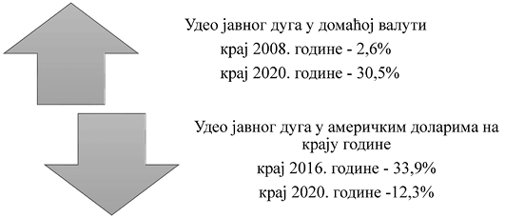
Илустрација 3: Удео јавног дуга у домаћој валути и удео јавног дуга у америчким доларима
Када су у питању најзначајнији показатељи јавног дуга, дошло је до значајног напретка у погледу удела јавног дуга на централном нивоу власти у домаћој валути са 2,6% у 2008. години на 30,5% на крају 2020. године чему су, пре свега, допринеле емисије државних хартија од вредности на домаћем тржишту хартија од вредности. Уз то, захваљујући пре свега трансакцијама током 2020. године приликом којих је извршен превремени откуп скупих еврообвезница емитованих у 2011. и 2013. години у америчким доларима, дошло је до значајног пада учешћа доларског дуга у укупном јавном дугу.
Канцеларија за јавне набавке је задужена за успостављање и одржавање ефикасног система набавки и израду процедура које ће обезбедити ефикасно и транспарентно трошење јавних средстава, чиме се надовезује на опште напоре и циљ Владе да смањи корупцију. Стратешки оквир за развој система јавних набавки успостављен је усвајањем Стратегије развоја јавних набавки 2014. године за период 2014–2018. године, на коју се надовезао Програм развоја јавних набавки у Републици Србији за период 2019–2023. године, усвојен у новембру 2019. године у складу са Законом о планском систему Републике Србије. Овај програм се састоји од четири посебна циља и једног општег циља „Даљи развој модерног и ефикасног система јавних набавки” који у једном делу обухвата електронске јавне набавке, у циљу стварања модерног и ефикасног система јавних набавки. Свеобухватан напредак система јавних набавки допринео је отварању преговарачког поглавља 5 „Јавне набавке” у децембру 2016. године.
Током протеклих година, развој примарног и секундарног законодавства које уређује јавне набавке, довео је до повећања транспарентности и ефикасности процедура јавних набавки, кроз увођење обавезе наручилаца да објављују планове јавних набавки на Порталу јавних набавки. Делимично усклађивање закона са ЕУ директивама је обављено у 2015. години, а даљи кораци према потпуном усклађивању остварени су усвајањем новог Закона о јавним набавкама⁶⁵, који је почео са применом 1. јула 2020. године, пратећих подзаконских аката и израдом новог Портала јавних набавки који је у потпуности у складу са наведеним Законом и омогућава: е-подношење понуда, е-доделу уговора, е-аукције, динамични систем набавке, е-планирање, е-жалбе, е-каталог⁶⁶. Обавештења о јавним набавкама такође су у потпуности усклађена са директивама ЕУ⁶⁷. PEFA процена за Србију потврдила је оквир успостављен 2019. године који је омогућио да конкурентне методе чине 84,10% укупне вредности уговора и да је транспарентност поступака јавних набавки на високом нивоу. Уз то, Светска банка је позитивно оценила садржај новог Портала за јавне набавке, који заинтересованим странама даје увид у најновије планове набавки, обавештења и доделе уговора, као и годишњу статистику о јавним набавкама.
Канцеларија за јавне набавке је припремила и објавила бројне моделе тендерске документације и упутстава, како би олакшала наручиоцима приликом припреме набавке, осигурала боље спровођење закона и правила о јавним набавкама, и смањила број неправилности у поступку набавке. Такође, Канцеларија је, уз подршку пројекта који спроводи ГИЗ „Подршка даљем унапређењу система јавних набавки у РС” из ИПА 2013, припремила и објавила Смернице за израду оквирних споразума⁶⁸, као и припремила моделе конкурсних документација за јавну набавку у отвореном поступку и поступак јавне набавке са закључењем оквирног споразума, што ће значајно допринети смањењу административног оптерећења и уложеног времена за процес спровођења јавне набавке.⁶⁹
Институционални и административни капацитети у области јавних набавки су из године у годину побољшавани кроз сертификацију службеника који обављају јавне набавке, при чему је премашен циљани број сертификованих службеника за јавне набавке. Наиме, од 2.300 особа које су првобитно планиране да буду сертификоване до краја 2017. године, 3.762 лица је добило сертификате, што показује повећање од 63% изнад циљане вредности, а одржане су и четири обуке за више од 80 одабраних особа
––––––––––––––
65 „Службени гласник РС”, број 91/19
66 Нови Портал јавних набавки: https://jnportal.ujn.gov.rs/
67 Врсте и садржине обавештења о јавним набавкама, као и начин објављивања, прописани су у неколико директива ЕУ (2014/23, 2014/24, 2014/25, 2009/81 и директиве о правним лековима) и у Уредби (ЕУ) 2015/1986 од 11. новембра 2015. године.
68 http://eupodrska.ujn.gov.rs/dokumenta/
69 Оквирни споразум представља споразум између једног или више наручилаца и једног или више економских оператера у циљу утврђивања услова који регулишу уговоре који ће бити додељени током одређеног периода, и омогућава да се дође до уштеде у трошковима и времену проведеном у процесу набавке за коју се очекује да ће се понављати сваке године.
и доносилаца одлука током 2016. и 2017. године⁷⁰ пре ревидирања Програма управљања јавним финансијама. Са обукама наручиоца и понуђача је настављено и даље, те је само од октобра 2019. године до краја 2020. године одржано око 15 обука/радионица за представнике наручиоца и понуђача у смислу примене новог ЗЈН и Портала јавних набавки који је започео са својом применом од 1. јуна 2020. године. Такође, даље јачање административних капацитета и спровођење сертификације је настављено и 2019. године. Током 2019. године, одржано је 25 испита за службеника за јавне набавке, на којима је полагало 759 кандидата, а положило 481. Ако се погледају подаци од октобра 2014. године, када је започет други циклус сертификације службеника за јавне набавке, закључно са 2019. годином, организовано је 145 испита, на којима је укупно полагало 4.844 кандидата, од којих је 2.917 положило испит и стекло сертификат за службеника за јавне набавке. Одржане обуке су, у комбинацији са другим предузетим мерама, резултирале у смањењу броја обустављених поступака са 13% у 2014. на 9% у 2019. години.
У протекле четири године остварен је напредак у праћењу еколошке политике набавки и развоју зелених јавних набавки. Еколошке политике набавке имају за циљ набавку производа и услуга које су еколошки прихватљиве и Закон утврђује принципе заштите животне средине и енергетске ефикасности као један од основних принципа јавних набавки. С тим у вези, Канцеларија за јавне набавке је израдила Смернице за обрачун животног циклуса, а у циљу даље промоције зелених набавки, извршена је анализа тренутног стања у области зелених набавки како би се утврдило у којој мери наручиоци узимају у обзир критеријуме за уштеду енергије и очување околине приликом покретања процедура јавних набавки, као и шта су главне препреке за куповину зелених производа или услуга. На основу резултата анализе, израђене су Смернице за побољшање зелених јавних набавки за наручиоце и економске понуђаче са препорукама и најбољим праксама за зелене набавке. Напори уложени у област зелених набавки су у складу са еколошким политикама и заштитом животне средине, што је једна од кључних области у којима је неопходно остварити напредак у оквиру процеса приступања Републике Србије ЕУ.
ПЛАНИРАНЕ РЕФОРМСКЕ МЕРЕ У ПЕРИОДУ 2021–2025.
Мера 2.1 – Ефикасно прикупљање буџетских прихода који су у надлежности ПУРС
У складу са препорукама Европске комисије⁷¹, ПУРС ће остати посвећена успешном спровођењу Програма трансформације и након завршене прве фазе у реорганизацији. У складу са препорукама, планиран је наставак фокуса на основне пореске делатности. Сам процес консолидације организационих јединица ПУРС биће настављен сходно идентификованим потребама за новом организационом структуром условљеном редизајном пословних процеса мотивисаним унапређењем делотворности наплате пореза, као и смањењем трошкова у испуњавању пореских обавеза за пореске обвезнике. Фокус је на унапређењу постојећих и увођењу нових услуга, које ће се развијати у складу са потребама пореских обвезника, омогућавањем канала комуникације, превасходно базираних на електронској комуникацији преко једне контакт тачке – личног е-портала.
У наредне две године радиће се на реинжењерингу самих пословних процеса, којим ће се омогућити спровођење институционалних, правних и процесних промена пореске администрације, у циљу омогућавања делотворнијег рада ПУРС. Јачање капацитета у функционалним областима подразумева спровођење ефикасног система за управљање испуњавањем пореских обавеза. Додатно, реинжењерингом пословних процеса обезбедиће се подршка за даљу модернизацију услуга које се пружају пореским обвезницима са акцентом на пружање свеобухватних електронских услуга. Такође, планира се увођење новог система фискализације што ће
––––––––––––––
70 Главне теме обука намењене одређеним лицима и доносиоцима одлука обухватале су централизоване јавне набавке и примену оквирних споразума, зелене набавке, форме и методе преговарања у преговарачком поступку, техничку евалуацију понуда, коришћење критеријума економски најповољније понуде, заштиту права у поступцима јавне набавке, као и питања која се односе на коришћење Портала јавних набавки.
71 Из Извештаја о Србији за 2020. годину Европске комисије, стр. 91: https://ec.europa.eu/neighbourhood-enlargement/sites/near/files/serbia_report_2020.pdf
довести до ефикаснијег прикупљања прихода и следствено бољег општег стања система јавних финансија. Новим системом фискализације створиће се услови за ефикасније праћење и контролу свих испорука добара и пружених услуга на мало, укључујући примљене авансе за будући промет добара и услуга. Како се ради о систему online фискализације, односно преносу података у ,,реалном времену”, акценат ће бити на контролама из седишта ПУРС (,,даљинске” контроле) чиме се смањује потреба за активностима провера на терену и последично административни трошкови, те обезбеђују услови за адекватније управљање људским ресурсима. Додатно, отклониће се и уочени недостаци постојећег система фискализације (поступак фискализације /дефискализације фискалних каса, редовно сервисирање, чување контролних трака и др.), и тиме смањити трошкови пословања, укинути непотребно администрирање и створити бољи пословни амбијент. Овакав систем фискализације подржава и могућност да купци производа, односно корисници услуга, могу да изврше проверу да ли је издавање рачуна извршено у складу са законом у реалном времену (одмах након издавања рачуна), чиме се унапређује систем контроле и од стране других актера.
Јачање информационих система које користи ПУРС од круцијалног је значаја за даљи напредак у пословању саме пореске администрације, тако да ће до краја 2024. године бити унапређена инфраструктура за готово комерцијално решење (у даљем тексту: ГКР), и додатно спровести набавка ГКР, као подршка оперативном побољшању ПУРС. Модернизација ИКТ система засниваће се на унапређењу ИКТ инфраструктуре ПУРС у сегментима за које се процењује да ће унапређење обезбедити адекватније извршење послова. Процена области за унапређење ће се заснивати на анализи функционалних компоненти постојећег информационог система са циљем утврђивања компоненти које задовољавају критеријуме за савремени информациони систем за администрирање прихода, узимајући у обзир чињеницу да је такво решење могуће интегрисати са ГКР, без губитака у ефикасности (потенцијалне области: порески процеси контроле и наплате – систем управљања документима, извештавање – ресурси за складиштење података, портал е-порези, унутрашње пословање, ИКТ технолошки ресурси – лиценце и опрема, итд.).
Додатно, у складу са потребама пореске администрације Републике Србије за ефикасно функционисање у оквиру ЕУ, радиће се на успостављању система за размену информација Глобалног форума у складу са ЕУ и међународним стандардима. Транспарентност и ефикасна размена информација за пореске сврхе од велике је важности како за испуњење обавеза у процесу приступања ЕУ, тако и напорима који се улажу на спречавању ерозије пореске основице и премештања добити (Base Erosion and Profit Shifting – BEPS).
Као подршку реформи функције управљања људским ресурсима, ПУРС ће вршити унапређења у делу постојећег информационог система за управљање људским ресурсима. Циљ је оптимизација недовољно ефикасног система за подршку људским ресурсима кроз израду и спровођење спецификација за унапређење постојећег информационог система ПУРС, како би се исти довео до нивоа пуне функционалности и ускладио са међународним стандардима. Напредак који ће се постићи унапређењем овог информационог система обезбедиће неопходне услове за спровођење промена у култури организације, кроз непрестано учвршћивање вредности, претпоставки и начина понашања који подржавају промене у организацији. Уважавањем пресудног значаја улагања у кадрове, ПУРС ће израдити модерну и темељну стратегију за људске ресурсе која ће обезбедити ефикасно распоређивање запослених у ПУРС, при чему ће унапређени информациони систем својим функционалностима пружити адекватну подршку оваквим активностима. Унапређење информационог система ПУРС за људске ресурсе вршиће се у областима које кључно подижу ефикасност у управљању ресурсима, као што су кадровске евиденције (квалификације, вештине, компетенције), планирање и спровођење обука, вредновање учинка рада запослених, постављање циљева за сврху оцењивања и слично. Додатно, успостављањем дигиталног пословања унутар ПУРС које се односи на права и обавезе запослених, као и унапређења у делу управљања ресурсима на основу перформанси, значајно ће побољшати систем награђивања заснован на мерењу учинка, као и каријерни систем напредовања, чиме ће се ПУРС учинити атрактивним радним окружењем.
Како би се комплетирао процес фискализације и дигитализације пословних процеса, неопходно је да овај систем Министарство финансија допуни увођењем регистра електронских отпремница у виду одговарајућег ИТ система. Пре тога планирана је израда анализе измене релевантних законских прописа и унапређење административних капацитета, као и веза овог регистра са системом е-фактура. Овај систем значајно би унапредио рад како државних органа тако и привреде.
Мера 2.2 – Модернизација процеса рада Управе за дуван
У наредном периоду, Управа за дуван ће наставити са успостављањем новог јединственог система регистара који обједињује све регистре и евиденционе листе како би се побољшала ефикасност услуга које пружа Управа за дуван.
На овај начин допринеће се ефикаснијем поступању по захтевима привредних субјеката, као и делотворнијој размени информација с другим надлежним органима у циљу спровођења инспекцијског надзора над привредним субјектима који послују на тржишту дувана и дуванских производа и сузбијања нелегалног промета.
У складу са наставком реформских корака дефинисаних у претходном ПРУЈФ, у 2021. години је, осим пуне имплементације јединственог система регистара, наставиће се са јачањем капацитета Управе за дуван за коришћење новог информационог система и ефикаснијег пружања услуга из делокруга рада Управе. Такође, планирано је јачање капацитета партерских институција и подизање свести привредних субјеката који послују на тржишту дувана и дуванских производа кроз инфо сесије, састанке, видео инструкције и приручнике.
Крајњи резултат ових активности обезбедиће повећање транспарентности и олакшати размену информација међу надлежним органима, а све у циљу ефикаснијег прикупљања прихода услед поједностављеног поступка издавања дозвола.
Mера 2.3 – Јачање административних капацитета Управе царина
Управа царина ће у наредном петогодишњем периоду остати посвећена наставку повећања наплате прихода на име увозних дажбина, што ће бити квантификовано уделом прихода који наплаћује ова управа у БДП.
У погледу спровођења обавеза из Преговарачког поглавља 33 – Финансијске и буџетске одредбе, Управа царина ће наставити са јачањем капацитета службе за спровођење преузетих обавеза. Као показатељ напретка у овој области одређен је ниво напретка административних капацитета Управе царина за преговарачка поглавља 29 и 33, који ће бити наведен у годишњим извештајима ЕК о Србији у процесу евроинтеграција.
Активности усмерене на реализацију поменутих мера подразумевају наставак процеса за финансијско обезбеђење царинског дуга, у сарадњи са Удружењем банака Србије. Наиме, Управа царина има обавезу да путем сталног дијалога са финансијским институцијама максимално обезбеди финансијску сигурност буџета Републике Србије и тиме још више умањи ризик ненаплативих буџетских прихода. Ова активност је од великог значаја у наредних четири до пет година, поготово у пост – Ковид-19 периоду, због значаја финансијске стабилности. Јасније дефинисање корака постићи ће се у сарадњи и дијалогу са банкарским сектором.
Анализа правног оквира и административних капацитета за потпуну примену регулативе Европске уније која се односи на традиционална сопствена средства и извештавање о приходима ЕУ, представља једну од кључних активности Управе царина у наредном периоду. Поред овога, планиране су специфичне обуке за царинске службенике за управљање традиционалним сопственим средствима ЕУ. Напори које ће Управа царина уложити у испуњење обавеза у приступном процесу Европској унији, како у погледу обавеза које произилазе из поглавља 33, тако и у погледу спремности Републике Србије за управљање традиционалним сопственим средствима ЕУ, омогућиће ефикасније извештавање о приходима ЕУ када се постигне пуноправно чланство у ЕУ, што је од великог значаја за целокупан систем јавних финансија Републике Србије.
Контрола царинске робе је од кључног значаја како за наплату царинских дажбина, тако и за међународну трговину на ширем плану. С тим у вези, у наредних пет година, Управа царина ће радити на унапређењу капацитета за ефикасне накнадне контроле, посебно у области царинског вредновања и правилног утврђивања царинске вредности. Ово јачање капацитета резултираће бољим прикупљањем прихода од стране Управе царина, захваљујући прецизнијој процени вредности робе на коју ће бити плаћен порез на додату вредност. Поред овога, биће ојачани капацитети за утврђивање преференцијалног порекла и сврставања робе, што ће додатно унапредити ефикасност Царинске службе. Резултат утврђених реформских мера које ће Управа царина спровести, довешће до побољшања правилног утврђивања царинског дуга и прикупљања буџетских средстава, и тиме ојачати целокупни систем јавних финансија.
Наставак процеса унапређења Царинске лабораторије остаје један од фокуса Управе царина у наредном периоду. Како би одговорила захтевима модерне Царинске лабораторије по питању лабораторијских анализа робе, а за потребе њене идентификације и правилног сврставање по ЦТ, и како би се успешно суочила са сузбијањем пиратерије и нелегалне трговине, Управа царина настојаће да у току процеса модернизације Царинске лабораторије, рад и функционисање Лабораторије организује и спроводи у складу са прописима и стандардима који се примењују у раду царинских лабораторије ЕУ Такође, једна од фаза модернизације ће бити и развој неопходних људских капацитета и побољшано управљање људским ресурсима, набавка савремене и софистициране опреме неопходне за испитивање узорака робе и ефикасно функционисање Лабораторије, као и обезбеђење адекватног простора у коме Царинска лабораторија треба да буде смештена. По окончању активности „Израде три сценарија модернизације објекта Царинске лабораторије и процене финансијских трошкова сваког од три сценарија” и након стратешког опредељења Министарства финансија за оптимални сценарио обезбеђења адекватног објекта Царинске лабораторије после 2022. године очекује се и обезбеђење додатне донаторске помоћи у набавци опреме за унапређено функционисање Царинске лабораторије које је кључно не само за рад царинске администрације у погледу напате царинских дажбина, већ и у контроли међународне трговине. У складу са тим, Управа царина наставиће са усвајањем најбољих пракси царинских органа у Европској унији, уз подршку пројекта „Реформа јавних финансија-финансирање Агенде 2030” који спроводи ГИЗ, као и ИПА средстава.
Осим подршке у даљем унапређењу Царинске лабораторије, Управа царина очекује подршку за развој царинске инфраструктуре складишта посебне намене и при унапређењу управљања и јавне продаје царинске робе. Јавна продаја робе заплењене од стране Управе царина додатно ће допринети сливању средстава у буџет Републике Србије по основу продаје, што је важан корак у испуњењу циља ефикасног прикупљања буџетских прихода из надлежности Управе царина. Један од битних елемената за спровођење мера контроле робе јесте и постојање складишног простора где се смешта роба у царинском поступку све до његовог окончања. Због неадекватних смештајних капацитета не врши се претходно узорковање робе које би определило одговарајући начин складиштења, већ се ови параметри преузимају из документације прекршиоца коме је роба одузета. Ради испуњења обавеза које произлазе из поступања са робом одузетом у царинском поступку, Управа царина сваке године мора да обезбеди јавну набавку изнајмљивање складишта за нафту и нафтне деривате. Тренутно се за ове јавне набавке издвајају значајна средства, са тенденцијом да се додатна средства одвајају за ове намене, јер се све теже задовољавају потребе финансирања услуга изнајмљивања надземних и подземних складишта са пратећим услугама одржавања складишта, имајући у виду стални годишњи тренд раста заплене која се до сада кретала од 270.000 до 500.000 литара.
PEFA процена за Републику Србију нагласила је потребу за смањењем удела ненаплаћених пореских прихода, тако да ће напори Управе царина у наредном периоду бити усмерени на развој капацитета за ефектне накнадне контроле, утврђивање царинске вредности, преференцијалног порекла и сврставања робе, и допринети побољшању димензије администрације прихода.
Такође, на основу препоруке PEFA процене за Републику Србију, Управа царина остаће посвећена даљем унапређењу анализе и система управљања ризиком. Планирано је да до краја 2021. године, ERIAN систем буде интегрисан са евиденцијом улаза-излаза празних теретних моторних возила, која се води у Информационом систему царинске службе (у даљем тексту: ISCS). AES/AIS и Систем контроле извоза (у даљем тексту: ECS) су у фази спровођења. Измене у систему обраде декларација ће позитивно утицати на систем плаћања прихода, систем управљања гаранцијом, као и на систем управљања ризиком, уколико се нове области укључе у профиле ризика.
У циљу процеса даље модернизације, Управа царина Републике Србије планира пуну имплементацију аутоматизованих система увоза (AIS) и извоза (AES), уз финансијску подршку Европске уније. Пројекат ће бити спроведен кроз три уговора: сервисни уговор за развој и имплементацију софтвера за AIS/AES и CDMS, сервисни уговор за техничку помоћ и надзор над спровођењем уговора за развој софтвера и уговор за набавку ИТ опреме за имплементацију AIS/AES и CDMS система. Реализацијом наведених уговора започеће се рад на оперативној имплементацији увозних и извозних аутоматизованих система (АIS/АЕS) и система управљања царинским одлукама (CDMS), који са собом носи многе бенефите, између осталог укидање папирног пословања, заштита интереса грађана кроз бољу контролу увоза и извоза, побољшања аспекта сигурности и безбедности, ефикасније пуњење буџета и сл.
Након потпуне имплементације аутоматизованог система увоза и извоза, Управа царина планира увођење Интегрисаног система управљања тарифом, у циљу даље хармонизације тарифског система са ЕУ. Пројекат обухвата имплементацију TARIC система, Quota система, система надзора, имплементација BTI (Binding Tariff Information) и имплементација BOI (Binding Origin Information).
Такође, један од битних сегмената Управе царина је адекватно прикупљање података, обрада и пружање потпуног и тачног извештавања другим владиним институцијама, другим царинским администрацијама итд. Јачањем анализе података и извештавања доносиће се правовремене пословне одлуке засноване на чињеницама, а такође побољшаће се транспарентност, оперативно деловање на анализу ризика и контролу накнадног одобрења, као и предвиђање и анализа образаца који ће се субвенционисати у борби против превара. Управа царина ће спровести набавку складишта за чување царинских података (Data Ware house). Пројекат обухвата израду софтвера, набавку хардвера, лиценце за софтверска решења, тренинге и обуке.
Мера 2.4 – Ефикасно управљање јавним дугом
Реформске мере које ће у наредном периоду спровести Управа за јавни дуг су примарно оријентисане на унапређење ИТ система, јачање стратешког управљања и јачање административних капацитета саме Управе. У циљу даљег јачања капацитета Управе за јавни дуг планирано је унапређење знања из области анализе ризика и трошкова. С тим у вези, приступиће се изради софтверског решења новог модела за управљање ризицима, чија ће примена значајно допринети капацитетима Управе за јавни дуг у процесима анализе односа ризика и трошкова задуживања, те значајно допринети у развоју стратегије задуживања Републике Србије на средњи и дужи рок.
Истовремено са развојем новог модела, запослени ће похађати одговарајућу обуку која укључује и коришћење свих функционалности новог модела. Такође, до краја 2025. године, постојећи ИТ систем (PDMS) биће надограђен употребом алата пословне интелигенције, што ће омогућити напредак у извештавању и омогућити лакше одржавање система управљања јавним дугом.
Управа за јавни дуг ће размотрити увођење система примарних дилера и даљи развој домаћег тржишта дужничких хартија од вредности. У оквиру ове активности планиране су активности на изради подзаконских прописа којим ће се дефинисати услови и процедура за стицање својства и начина обављања делатности примарног дилера, као и сет образаца са процедурама рада и формама уговора са правима и обавезама примарних дилера.
Увођење система примарних дилера представља један од корака ка даљем развоју тржишта хартија од вредности на локалном нивоу. Очекује се да ће се тако створити услови за генерисање већег обима тражње за државним хартијама од вредности, односно повећање степена ликвидности државних обвезница на локалном примарном тржишту, са одређеним ефектима који се очекују у односу на секундарно трговање. Као један од предуслова за увођење овог система јесте развој локалног тржишта и стварање „референтних” емисија динарских обвезница, на чему Управа за јавни дуг интензивно ради у сарадњи са ММФ-ом. Препоруке ММФ-а предвиђају фазни приступ у увођењу примарних дилера на аукцијама динарских државних обвезница. Како би се сагледали ефекти увођења система примарних дилера, пре доношења коначне одлуке, биће спроведен пилот пројекат.
Мера 2.5 – Унапређење електронског система јавних набавки
У наредне две године Канцеларија за јавне набавке остаће посвећена унапређењу електронског система јавних набавки, првенствено кроз надоградњу новог е-Портала јавних набавки, кроз израду нових модула, као и израду мобилне апликације која ће омогућити једноставнији приступ и једноставније праћење понуђачима и наручиоцима током целог процеса јавне набавке, од објављивања, па све до закључења. У складу са тим, Канцеларија ће у сарадњи са ПКС и Развојним Програмом Уједињених нација (у даљем тексту: UNDP) организовати обуке како би се наручиоци и понуђачи упознали са новим модулима електронског система који омогућавају једноставније и брже спровођење процеса јавне набавке. До краја 2024. године предвиђено је усвајање новог документа јавне политике јавних набавки, након истека трајања постојећег Програма који важи за период од 2019–2023. године. Нови документ биће израђен у складу са Законом о планском систему Републике Србије, а циљ је да међусобна повезаност новог документа и ПРУЈФ 2021–2025, као кровног документа у области УЈФ буде адекватна, што ће довести до ефикаснијег трошења јавних средстава за потребе јавних набавки.
ПОСЕБНИ ЦИЉ III. УНАПРЕЂЕЊЕ БУЏЕТСКЕ ДИСЦИПЛИНЕ И ТРАНСПАРЕНТНИЈЕ КОРИШЋЕЊЕ ЈАВНИХ СРЕДСТАВА
Делотворна финансијска контрола представља кључни корак реформе у успостављању буџетске дисциплине и повећању одговорности у управљању јавним средствима. Надлежности и улоге у формулисању и спровођењу оквира унутрашње контроле су јасно подељена у оквиру успостављене структуре. У складу са тим, ЦЈХ Министарства финансија је задужена за формулисање, координацију и праћење спровођења датих оквира за ИФК у јавном сектору, а функционисање успостављених система за управљање, праћење ризика и примену правила ИФКЈ подлеже преиспитивању од стране независне, децентрализоване интерне ревизије КЈС. Накнадна или ex-post провера усклађености финансијских трансакција и пословања корисника јавних средстава у односу на важеће законодавство, поверена је буџетској инспекцији, а улоге финансијског управљања, контроле, управљање неправилностима, сузбијање превара и ревизија коришћења средстава ЕУ додељене су организационим јединицама и институцијама у оквиру система индиректног управљања средствима ЕУ у Републици Србији.
Недостатак стручних административних капацитета у организационим јединицама и институцијама у оквиру система индиректног управљања средствима ЕУ и Републици Србији је једна од кључних системских слабости које Програм има за циљ да отклони. Од почетка успостављања индиректног система управљања, у Сектору за управљање средствима ЕУ Министарства финансија није постојао довољан број запослених као ни стручно знање и довољан број запослених у вези откривања неправилности у првој линији контроле, што је онемогућавало ефикасно функционисање система који би у случају рано утврђене неправилности могао да је отклони унутар система, а пре ревизије. Са друге стране, недостатак капацитета у телу надлежном за ревизију система управљања средствима ЕУ онемогућава ефикасну ревизију и доводи до већег броја ревизорских налаза од стране Европске комисије. Када је реч о инспекцијској контроли коју спроводи Сектор за буџетску инспекцију Министарства финансија, недостатак административних капацитета ограничава број контрола које се могу реализовати у складу са захтевима за вршење контроле, док би успешно спроведеним процесом централизације, буџетска инспекција имала јаче капацитете, уједначеност поступања и надлежност на свим нивоима, што би у многоме допринело повећању броја спроведених контрола.
Реализација реформи у овој области ће се у наредном периоду пратити кроз унапређење у три важна аспекта:
1. Јачање институционалних капацитета који обављају функцију ревизије система управљања средствима ЕУ;
2. Повећање ефикасности инспекцијских контрола које обавља буџетска инспекција, и
3. Јачање система за ефикасније, делотворније и транспарентније коришћење ЕУ средстава.
ПОСТИГНУТО У ПРЕТХОДНОМ ПЕРИОДУ
Адекватан напредак у области Регионалне политике и координације структурних инструмената – поглавље 22, остварен је како захваљујући искуству које је Република Србија стекла коришћењем ЕУ фондова на бази децентрализованог управљања, тако и напретку у оквиру система финансијског управљања, контроле и ревизије.
Најпре је спроведена функционална анализа Канцеларије за ревизију система управљања средствима ЕУ (у даљем тексту: Канцеларија) у циљу побољшања капацитета и повећања функционалности Канцеларије.⁷² Препоруке функционалне анализе служиле су као основ за припрему правних аката за реинституционализацију Канцеларије. Иако је допуњени Нацрт правног оквира за реинституционализацију припремљен крајем 2017. године, коначно усвајање истог је одложено услед непостојања институционалне и економске оправданости промене организационог облика Канцеларије, с обзиром на то да ова промена изискује додатна буџетска средства.⁷³
Организациони, технички и административни капацитети Канцеларије, међутим, побољшани су у складу са захтевима ЕК и ИПА II регулативе, чиме је повећана функционалност за спровођење ревизорских активности. Конкретно, у складу са препорукама спроведене анализе обима посла, Канцеларија је најпре успела да повећа број запослених 2018. године (27 запослених), међутим, током 2019. године је дошло до значајног одлива кадрова. Нови предвиђени максимални број запослених у Канцеларији предвиђа 33 запослена, у складу са важећом аналитичком проценом радних места.
У погледу даљег развоја административних капацитета, национални системи финансијског управљања, контроле и ревизије додатно су развијени како би били усклађени са захтевима децентрализованог управљања средствима ИПА, чиме је омогућена ефикаснија ревизија коришћења средстава ЕУ. Наведени исход је потврђен и у Извештају Европске комисије о Србији за 2020. годину⁷⁴. Ово је, пре свега, постигнуто уз подршку ИПА 2013 пројекта „Увођење софтвера – AuditDoc за ревизију и руковање документима”, спроведеног током 2018. године, у циљу ефикаснијег и ефективнијег рада, уводећи софтвер којим се значајно олакшава руковање документима Канцеларије. У наредном периоду је планирано даље унапређење софтвера.
Управљање неправилностима, координација и сарадња на сузбијању превара у поступању са средствима ЕУ релевантна је и важна, како за интересе Републике Србије, тако и за интересе ЕУ. Влада је уложила значајне напоре како би се осигурала транспарентност и наменско коришћење финансијских средстава ЕУ, паралелно са напорима за осигурање националних средстава. Свеобухватни стратешки оквир за борбу против неправилности и превара, односно заштите финансијских средстава ЕУ, утемељен је у Стратегији за сузбијање неправилности и превара у поступању са финансијским средствима Европске уније у Републици Србији за период 2017–2020. године (у даљем тексту: АФКОС Стратегија) и пратећем Акционом плану.
У претходном периоду је спроведена и планирана СИГМА анализа, односно процена могућности рационализације рада буџетске инспекције и Одељења за сузбијање неправилности и превара у поступању са финансијским средствима ЕУ (у даљем тексту: АФКОС), под јединственом структуром управљања у оквиру постојећег законодавства. Закључак СИГМА Извештаја је да буџетска инспекција и АФКОС треба да остану одвојене све до приступања Републике Србије ЕУ, при чему ће до тада АФКОС
––––––––––––––
72 Функционалну анализу Канцеларије за ревизију система управљања средствима ЕУ спровели су почетком 2016. године национални органи у оквиру ИПА структуре (Национални службеник за одобравање (НАО), директор Канцеларије за ревизију система управљања средствима ЕУ и НИПАК, у складу са Оквирним споразумом за ИПА II и у складу са анализом обима посла, и окончана је пре истека рока утврђеног претходним ПРУЈФ.
73 Предлагач закона првенствено је било МДУЛС, након чега је предлагачку функцију преузело МЕИ.
74 Извештај Европске комисије о Србији за 2020. годину, стр. 101: https://ec.europa.eu/neighbourhood-enlargement/sites/near/files/serbia_report_2020.pdf
спроводити Акциони план за спровођење АФКОС Стратегије, док ће буџетска инспекција унапредити свој рад кроз свој плански документ за развој буџетске инспекцијске контроле у Републици Србији. Обе јединице утврђују радне методологије и могу да успоставе заједничке праксе у областима разменe информација и сарадњe приликом отклањања недостатака система.
Од јануара 2017. године, путем званичне интернет странице Министарства финансија, отворена је могућност примања пријава неправилности у поступању са финансијским средствима ЕУ.⁷⁵ На овај начин поједностављује се поступак пријављивања и пружа могућност свима који имају било какву информацију о неправилностима у поступању са финансијским средствима ЕУ да је проследе, потписано или анонимно.
Међуинституционална и сарадња са ЕУ представља један од најважнијих елемената у ефикасном функционисању АФКОС-а. С тим у вези, у циљу спречавања неправилности и превара у поступању са финансијским средствима ЕУ за време пружања помоћи Републици Србији за програме финансиране до 2020. године, у претходном периоду је функционисала Мрежа за сузбијање неправилности и превара у поступању са финансијским средствима ЕУ.⁷⁶ Са друге стране, АФКОС је одржавао сарадњу са Европском канцеларијом за борбу против превара (OLAF) која се огледала у размени информација о утврђеним неправилностима и постојању сумње на превару у коришћењу средстава ЕУ, као и координацији и пружању подршке националним институцијама и инспекторима OLAF-а у спровођењу истрага на територији Републике Србије. Размена информација са OLAF-ом подразумева и информације о праћењу тока истрага које спроводе надлежне институције Републике Србије. Од августа 2018. године, отворена је могућност директног извештавања о утврђеним неправилностима и сумњама на превару у поступању са финансијским средствима ЕУ од стране АФКОС-а, кроз систем електронског извештавања (Irregularity Management System – IMS) ЕК и OLAF-а. Ситуација са пандемијом која је трајала скоро целу 2020. годину је знатно умањила интензитет сарадње са ОЛАФ-ом, иако су се уз изузетне напоре и са једне и са друге стране, обавиле провере пријава сумњи на неправилности и превару, размењивале информације и успостављала сарадња са надлежним поступајућим Тужилаштвима на територији Републике Србије.
На састанцима Пододбора за економска и финансијска питања и статистику 2019. и 2020. године представници ЕК су потврдили да су задовољни нивоом успостављене сарадње по питању заштите финансијских интереса ЕУ, а за коју је одговоран АФКОС.
Поред јачања сарадње са другим институцијама, унапређен је законодавни оквир система за борбу против неправилности и превара у поступању са средствима ЕУ. У септембру 2019. године, министар финансија издао је Директиву о раду и начину поступања Одељења за сузбијање неправилности и превара у поступању са финансијским средствима ЕУ поводом пријављених и на друге начине евидентираних неправилности и сумњи на превару у поступању са финансијским средствима ЕУ у Републици Србији. Директива је издата у циљу јачања поменутог Одељења, а ради предузимања административних провера пријављених неправилности у поступању са финансијским средствима ЕУ. Поред овог, АФКОС је, такође, у области управљања ризицима од неправилности и превара, израдио Методолошко упутство за управљање ризицима у вези са појавом неправилности и превара у поступању са финансијским средствима ЕУ (у даљем тексту: Методолошко упутство), укључујући и пратеће анексе⁷⁷, које је донето од стране министра финансија 7. новембра 2019. године.
––––––––––––––
75 Пријаве сумњи на неправилности или превару коришћењу ЕУ средстава и поступању са финансијским средствима РС: https://www.mfin.gov.rs/kontrola-javnih-sredstava/prijave-nepravilnosti/
76 Мрежа је основана Одлуком Владе о образовању Мреже за сузбијање неправилности и превара у поступању са финансијским средствима Европске уније („Службени гласник РС”, бр. 78/15, 43/17, 74/18, 15/19 и 63/20), као повремено радно тело Владе које се састаје по потреби, а најмање једном у два месеца. АФКОС Мрежу чине чланови из следећих институција: Министарства финансија (Сектора за управљање средствима Европске уније, Сектора за уговарање и финансирање програма из средстава Европске уније, Сектора за буџетску инспекцију, Пореске управе, Управе за трезор, Управе за спречавање прања новца и Управе царина), Министарства унутрашњих послова, Министарства за европске интеграције, Министарства пољопривреде, шумарства и водопривреде, Републичког јавног тужилаштва, Државне ревизорске институције, Агенције за борбу против корупције и Канцеларије за ревизију система управљања средствима Европске уније
77 У сарадњи са експертима ангажованим од стране Немачке организације за међународну сарадњу (ГИЗ), кроз пројекат „Реформа јавних финансија-финансирање Агенде 2030”. Министар финансија је у новембру 2019. године, донео Решење о Методолошком упутству: https://www.mfin.gov.rs/UserFiles/File/afcos/Metodolosko%20uputstvo.pdf
У току 2020. године започет је поступак припреме за израду новог документа јавних политика – Стратегије за борбу против превара и управљање неправилностима у поступању са финансијским средствима Европске уније и Акционог плана за њено спровођење.
У циљу спровођења ex-post анализе ефеката, сачињен је упитник са упутством који је достављен члановима Мреже ради давања одговора на постављена питања. Упитник је подељен на четири области (релевантност/значај, ефективност, ефикасност и одрживост) и обухватао је питања која се односе на тренутно стање и спровођење активности из Стратегије. Услед ситуације проузроковане пандемијом, доношење новог стратешког документа померено је за крај 2021. године.
Унапређење одговарајућег механизма за повраћај непрописно утрошених средстава представља један од важних реформских циљева дефинисаних АФКОС Стратегијом, као и развој политике управљања ризицима у контексту превенције неправилности и превара у поступању са финансијским средствима ЕУ. Циљ је да се унапреди законодавни и процедурални оквир који омогућава да се поступци повраћаја средстава врше благовремено и ефикасно, те да запослени у систему имају високо изграђене капацитете и специфична знања за спровођење и надзор над процедурама за неправилности и повраћај средстава у складу са својим пословима и надлежностима.
Примарну улогу за израду механизма за повраћај средстава и унапређење капацитета у протеклом периоду имали су Сектор за управљање средствима ЕУ Министарства финансија, док АФКОС има координативну улогу. Најпре је предвиђена одговорност НАО-а за повраћај средстава⁷⁸, с обзиром на то да НАО сноси укупну одговорност за финансијско управљање ИПА помоћи у Републици Србији и за осигурање законитости и правилности расхода⁷⁹. Затим су, током 2019. године, ажуриране Уредба о управљању програмима претприступне помоћи ЕУ у оквиру ИПА I – Помоћ у транзицији и изградња институција за период 2007–2013. године и Уредба о управљању програмима претприступне помоћи ЕУ у оквиру ИПА II – 2014-2020.
Одговарајућа ex-post контрола трошења финансијских средстава Републике Србије налази се у надлежности буџетске инспекције, која је у периоду пре усвајања ПРУЈФ 2016–2020 била у ограниченим кадровским и техничким ресурсима. У претходном периоду, буџетска инспекција је значајно унапредила своје административне капацитете и оквире деловања, како би успешније достигла ниво ефикасног система заштите буџетских средстава Републике Србије. Наиме, вертикална функционална анализа Министарства финансија коју је спровела Светска банка 2016. године, препознала је потребу да се обезбеди одговарајући стручни кадар који би требало да буде запослен у буџетској инспекцији.
На основу овог налаза, у децембру 2018. године, усвојен је нови Правилник о унутрашњем уређењу и систематизацији радних места у Министарству финансија, по коме је систематизовано 40 радних места у Сектору, у односу на 23 која су до тада постојала. Организациона структура је измењена када је Одељење за буџетску инспекцију, као саставни део Сектора за контролу јавних средстава, прерасло у посебан Сектор за буџетску инспекцију. Сектор сачињавају Одељење буџетске инспекције и Одељење за нормативне, студијско-аналитичке послове, процену и управљање ризицима, при чему је ова измена у структури допринела повећању функционалности и ефикасности буџетске инспекције. Такође, 2019. година је била значајна за јачање капацитета буџетске инспекције кроз развој Програма обука за буџетске инспекторе и спровођење ових обука.⁸⁰
У периоду од 2017–2019. године, поред јачања капацитета буџетске инспекције у погледу људских ресурса, дошло је и до значајног унапређења законодавног оквира усвајањем подзаконских
––––––––––––––
78 Члан 41. Закона о потврђивању Оквирних споразума, како за период 2007-2013. тако и за период 2014-2020.
79 Уређено Законом о буџетском систему и Уредбом о управљању програмима претприступне помоћи ЕУ који детаљније регулишу правила за повраћај непрописно утрошених средстава.
80 У току 2019. године, буџетски инспектори су прошли обуке у организацији НАЈУ, НАЛЕД-a, РСЈП, ГИЗ-а, ОЕБС-а, Управе за трезор и фирме „Gi Group HR Solutions”.
аката буџетске инспекције⁸¹ који су је функционално ојачали. Коначно, 2019. године је донета и Методологија рада буџетске инспекције у циљу правилног и уједначеног поступања и рада буџетске инспекције Министарства финансија, Службе за буџетску инспекцију аутономне покрајине и Службе за буџетску инспекцију ЈЛС.
Захваљујући бољем правном оквиру, ојачаним капацитетима и систематичнијем приступу у раду, у току 2019. године постигнут је значајан напредак у раду буџетске инспекције, у односу на број спроведених инспекцијских контрола у претходној години који се повећао са 15 на 43 контроле, односно у процентима, остварен је раст за 286%, или за 2,5 пута.
Због епидемиолошке ситуације, ограничених путовања и службених посета уведених због пандемије болести Ковид-19, Програм рада за 2020. годину је делимично извршен. Током 2020. године, буџетска инспекција је вршила инспекцијску контролу код 34 субјекта контроле, од чега је вршено 23 редовне и 11 ванредних контрола. Завршено је укупно 27 контрола, 22 редовне и 5 ванредних, а спровођење седам контрола се наставља у 2021. години. Поред овога, у току 2020. године, припремљен је нацрт Стратешког плана буџетске инспекције Министарства финансија за период 2021–2026. године, чије је усвајање услед епидемиолошке ситуације одложено за 2021. годину.
ПЛАНИРАНЕ РЕФОРМСКЕ МЕРЕ У ПЕРИОДУ 2021–2025.
Meра 3.1 – Формирање базе за јачање институционалних и административних капацитета Канцеларије за ревизију система управљања средствима ЕУ који омогућују делотворну ревизију система контроле ЕУ
Канцеларија за ревизију система управљања средствима ЕУ је формирана Уредбом о оснивању Ревизорског тела, међутим у складу са препорукама ЕК, неопходно је донети виши правни акт Владе о њеном оснивању, ради њеног ефикаснијег рада. Реинституционализација би подразумевала и додатно јачање административних капацитета Канцеларије, како би пружила релевантне препоруке за ИПА структуру за побољшање децентрализованог (индиректног) управљања претприступним фондовима ЕУ. Процес је започет у другом кварталу 2019. године усвајањем новог Правилника о систематизацији радних места⁸². Следеће планиране активности, укључујући и оне везане за усвајање новог законског оквира – у складу су са Акционим планом за испуњавање захтева у области кохезионе политике ЕУ – Поглавље 22 – Регионална политика и координација структурних инструмената⁸³ и Акционим планом за преузимање, усвајање и примену европских правних тековина у области пољопривреде и руралног развоја у оквиру претприступних преговора⁸⁴.
Поред успостављања новог законског оквира и реинституционализације, Канцеларија ће остати посвећена јачању својих административних капацитета, кроз стручно усавршавање постојећег кадра у складу са важећом аналитичком проценом радних места, у оквиру средстава обезбеђених у буџету Републике Србије. Интензивна планирана обука и сертификација новозапослених биће спроведена у складу са планом обука које ће спроводити НАЈУ. Поред овога, планирано је континуирано јачање капацитета запошљавањем нових кадрова како би се ојачала ефикасност и
––––––––––––––
81 Усвојени су Уредба о раду, овлашћењима и обележјима буџетске инспекције („Службени гласник РС”, број 93/17) и Правилник о посебним елементима процене ризика, учесталости вршења инспекцијског надзора, односно контроле на основу процене ризика и посебним елементима програма инспекцијског надзора, односно контроле из делокруга Сектора за буџетску инспекцију („Службени гласник РСˮ, број 90/18). Такође, донет је и Правилник о начину и поступању буџетске инспекције у вршењу надзора над спровођењем Закона о роковима измирења новчаних обавеза у комерцијалним трансакцијама („Службени гласник РСˮ, број 78/19), којим се прописују начин и поступак вршења надзора над спровођењем наведеног закона у случајевима када се трансакције обављају између јавног сектора и привредних субјеката у којима су субјекти јавног сектора дужници, као и између субјеката јавног сектора, као и начин и поступак преузимања података о неизмиреним обавезама јавних предузећа из информационог система Управе за трезор.
82 У складу са новим законским оквиром - Уредбом о одређивању компетенција за рад државних службеника („Службени гласник РС”, број 4/19).
83 Усвојено Закључком Владе 05 Број: 337-3121/2019-1 од 4. априла 2019. године.
84 Усвојено Закључком Владе 05 Број: 337-9097/2018-1 од 18. октобра 2018. године.
делотворност ревизије система управљања средствима ЕУ у складу са законодавним оквиром ЕУ. Поред запошљавања нових кадрова и њиховог континуираног обучавања, предвиђено унапређење организационе структуре Канцеларије допринеће ефикаснијем управљању кохезионом политиком и испуњењу обавеза које произилазе из захтева за поглавље 22.
Мера 3.2 – Јачање система за ефикасније и делотворније управљање средствима ЕУ
Извештај Европске комисије о Србији за 2020. годину указује на потребу за даљим јачањем административних капацитета у кључним институцијама за управљање средствима ЕУ. Јачање система за ефикасније управљање средствима ЕУ је један од приоритета Министарства финансија у наредном петогодишњем периоду. Процес јачања система започео је 2019. године када је усвојеним Правилником о систематизацији радних места у оквиру Сектора за управљање средствима ЕУ и Сектора за уговарање и финансирање програма из средстава ЕУ унапређена организациона структура. Такође, усвајањем нових Процедура за спровођење средстава у децентрализованом систему управљања из јула 2019. године, започет је процес унапређења целокупног система успостављањем најбоље праксе и одговарањем на налазе Канцеларије за ревизију система и ревизора ЕК. У наредном периоду, јачање система управљања средствима ЕУ биће усмерено кроз припрему свеобухватне политике за задржавање кадрова у оквиру ИПА структуре, у складу са мерама које буду донете на националном нивоу за органе државне управе и службе Владе, у којима се у складу са њиховим делокругом обављају послови државне управе који се односе на управљање средствима претприступне помоћи ЕУ. Израдом унапређених процедура поступања, методолошких смерница и других помоћних алата за институције надлежне за спровођење средстава ЕУ до краја 2021. године, повећаће се ефикасност извршених теренских контрола и смањити административно оптерећење структура за управљање ЕУ фондовима при спровођењу обавезних контрола у складу са годишњим планом. Упапређење процедура базирано је на усвојеним налазима ревизора и лекцијама наученим из досадашње радне праксе. Уз то, у наредном периоду биће уложени напори у јачање административних капацитета и осигурања одговарајућег броја службеника за побољшање квалитета контрола на лицу места код корисника јавних средстава. Повећање ефикасности и броја контрола на лицу места ће, са једне стране, смањити ризик од појава неправилности и превара код корисника јавних средстава, а са друге ојачати систем децентрализованог управљања.
Поред израде нових аката, PEFA процена за Републику Србију наводи да је неопходно утврдити јасне дефиниције управљања ризицима и неправилностима како би их корисници ИПА средстава јасно разумели и поступали по њима у циљу превенције неправилности и превара у поступању са средствима ЕУ. У складу са тим, Сектор за управљање средствима ЕУ ће заједно са Сектором за уговарање и финансирање програма из средстава ЕУ радити на успостављању и спровођењу континуираних обука и менторства везаних за управљање и надзор система, финансијског управљања и контролу коришћења средстава ЕУ, управљање ризицима и неправилностима коришћења средстава ЕУ до краја 2023. године. Ова активност надоградиће се на праксу успостављену 2019. године кроз одржавање редовних састанака Мреже за неправилности, који су резултирали унапређењем свести о поступању са неправилностима, разменом искустава и бољим учешћем свих службеника за неправилности из релевантних институција ИПА структуре. Континуиране обуке на тему ризика и неправилности допринеће бољем разумевању концепта неправилности, повећању капацитета службеника за управљање неправилностима приликом првостепене контроле, како би се исте отклониле унутар система. Ово укључује и правовремене пријаве сумњи на неправилности надлежним институцијама.
У наредном периоду поред унапређења процедура и јачања административних капацитета у циљу унапређења децентрализованог система управљања средствима ЕУ, Сектор за управљање средствима ЕУ уложиће напоре у израду информационог система (MIS) намењеног подршци пословним процесима за управљање системом и спровођењу уговора и коришћењу средстава. Систем ће обухватити процесе индиректног управљања средствима ЕУ, укључујући припрему тендерске документације и спровођење уговора, област финансијског управљања, финансијске контроле и рачуноводства, праћење кључних индикатора изведбе, праћење кључних индикатора ризика, управљање људским ресурсима и управљање неправилностима. Успостављање овог ИТ система у наредном периоду ће бити од значаја за оптимизацију процеса рада и подршка при раду запосленима у управљању програмима који се финансирају из средстава ЕУ, а спроводе кроз индиректно управљање. Поред овога, унапређени ИТ систем значајно ће допринети унапређењу благовременог праћења, превенцији кашњења и транспарентности трошења ЕУ средстава, што је од великог значаја за целокупан систем јавних финансија.
Мера 3.3 – Повећање ефикасности и делотворности инспекцијске контроле
Извештај Европске комисије о Србији за 2020. годину у контексту поглавља 32 наводи да је неопходно даље јачање капацитета буџетске инспекције како би се покрио целокупни систем корисника јавних средстава и како би се омогућила њихова ефикасна контрола. У складу са овом препоруком, буџетска инспекција планира да повећа број инспектора са 17 на 38 до краја 2025. године.
Такође, буџетска инспекција планира да настави континуирано обучавање својих кадрова, у циљу ефикаснијег и бољег рада. У 2021. години су планиране четири обуке у вези са областима, као што су покретање прекршајног и кривичног поступка, давање исказа, управљање временом и етиком и интегритетом државних службеника.⁸⁵
Поред наведених обука, буџетска инспекција ће, у зависности од епидемиолошке ситуације, у наредном периоду учествовати и на обукама Центра за финансијску изузетност у Љубљани⁸⁶, као и НАЈУ. Континуираним обучавањем постојећих капацитета, као и ангажовањем новог стручног кадра, осигураће се повећање укупног броја инспекцијских контрола, што ће довести до свеобухватно бољег нивоа адекватне буџетске дисциплине и транспарентнијег коришћења јавних средстава.
Усвајање стручно-методолошких упутстaва о начину рада буџетске инспекције по областима вршења контрола у 2021. години, допринеће ефикаснијем раду буџетске инспекције. У плану је доношење три упутства у 2021. години: Упутство о контроли примене Закона о буџетском систему у делу припреме и доношења буџета и финансијских планова и у делу извршења буџета; Упутство о контроли примене Закона о јавном приватном партнерству и концесијама и Упутство о начину вршења инспекцијске контроле редовног и ванредног пописа код корисника јавних средстава.
У 2021. години, усвојен је предлог Стратешког плана буџетске инспекције Министарства финансија за период 2021–2026. године, као и пратећи Акциони план којим се детаљно дефинишу мере и активности које ће се предузети у циљу повећања законитости у области материјално – финансијског пословања и наменског и законитог коришћења средстава корисника буџетских средстава, чиме се постиже остварење дугорочног циља из области буџетске инспекције. Општи циљ је повећање законитости у области материјално-финансијског пословања и наменског и законитог коришћења средстава корисника буџетских средстава, организација предузећа, правних лица и других субјеката прописаних Законом о буџетском систему. Планирано је да се општи циљ постигне повећањем броја инспекцијских контрола, повећањем њихове ефикасности и делотворности и позитивних ефеката по буџет Републике Србије.
Поред континуираног јачања административних капацитета и усвајања подзаконских аката о начину рада буџетске инспекције, планирана је измена Закона о буџетском систему Републике Србије, односно усвајање новог Закона о буџетској инспекцији како би поступак буџетске инспекцијске контроле био јасније одређен, и како би буџетска инспекција била у могућности да ефикасније открије и процесуира незаконитости и неправилности у коришћењу јавних средстава. Такође, на ширем плану, усвајање измена у законодавном оквиру допринеће повезивању стратешких и организационих циљева буџетске инспекције са циљевима националне политике и свеукупним реформским напорима Владе у процесу реформе управљања јавим финансијама.
––––––––––––––
85 Уз подршку Немачке организације за међународну сарадњу „ГИЗ” у оквиру пројекта „Реформа јавних финансија-финансирање Агенде 2030”.
86CEF – Center for Financial Excelence
ПОСЕБНИ ЦИЉ IV: УНАПРЕЂЕЊЕ ПРИМЕНЕ СИСТЕМА ИНТЕРНЕ ФИНАНСИЈСКЕ КОНТРОЛЕ У ЈАВНОМ СЕКТОРУ
Интерна контрола у јавном сектору (у даљем тексту: ИФКЈ) је, по међународним стандардима, у јавни сектор Републике Србије уведена кроз Закон о буџетском систему 2009. године. Уведене су модерне методе управљања усмерене ка постизању циљева, повећању ефикасности, ефективности, економичности и транспарентности у управљању јавним средствима. У појмовном смислу управљачка одговорност је предуслов за ИФКЈ, али у пракси се ова два појма суштински прожимају и позитивно утичу један на други. Увођење ИФКЈ само по себи представља велику реформу начина управљања и организационе културе и прелазак са некадашњег бирократског управљања на модерно управљање усмерено ка остварењу циљева. Управо због тога ова реформа траје већ нешто дуже од десет година и иако су сви неопходни инструменти успостављени, њена имплементација би требало да буде бржа и ефикаснија.
ИФКЈ у јавном сектору чине: финансијско управљање и контрола код корисника јавних средстава (у даљем тексту: ФУК), интерна ревизија код корисника јавних средстава (у даљем тексту: ИР) и хармонизација и координација финансијског управљања и контроле и интерне ревизије коју обавља Централна јединица за хармонизацију (у даљем тексту: ЦЈХ), односно добро успостављен систем ИФКЈ треба да обезбеди да се средства пореских обвезника троше на законит, економичан, ефикасан и ефективан начин.
ФУК обухвата све аспекте управљања организацијама у јавном сектору, укључујући:
1. Стратешко планирање које повезује организационе циљеве са свеукупном визијом Владе;
2. Оперативно планирање које повезује оперативне циљеве са захтевима за ресурсе (буџет, особље и друга средства);
3. Праћење и извештавање о остварењу циљева у односу на коришћене ресурсе;
4. Идентификација и управљање ризицима за постизање оперативних циљева;
5. Развој модела за евалуацију квалитета финансијског управљања и контроле, који укључује решавање оперативних ризика, ризика од проневере или губитка финансијских и физичких средстава и информација организације;
6. Комуникација тачних, релевантних и правовремених информација у вези са финансијским и оперативним учинком унутар и ван организације.
ИР је активност која пружа независно, објективно уверавање и саветодавна активност, са сврхом да допринесе унапређењу пословања организације и помаже организацији да оствари своје циљеве, тако што систематично и дисциплиновано процењује и вреднује управљање ризицима, контроле и управљање организацијом.
Успостављен децентрализован систем ФУК и ИР код корисника јавних средстава, значи да је одговорност на руководиоцу корисника јавних средстава. Са друге стране, ЦЈХ, као централна институција за системе ФУК и ИР, дефинише заједничке критеријуме, прати међународне стандарде и принципе и приближава их јавном сектору Републике Србије, пружа стручну подршку за њихову примену и даљи развој и прати стање ИФКЈ области.
Спровођење мера и активности које су предвиђене овим циљем директно зависе од напретка који је учињен у специфичним областима, које су обухваћене Стратегијом реформе јавне управе и појединих делова ПРУЈФ. Напредак у многоме зависи и од проактивног приступа корисника јавних средстава, који у складу са законом, треба да примене стандарде интерне контроле и да осигурају неопходне капацитете за функционисање система интерне контроле.
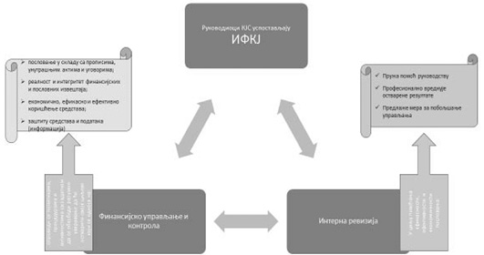
Слика 5.: Предности успостављања ИФКЈ
ПОСТИГНУТО У ПРЕТХОДНОМ ПЕРИОДУ
Развој ИФКЈ се у поступку европских интеграција увек стратешки планирао и пратио кроз више поглавља од којих је најзначајније поглавље 32 – Финансијски надзор⁸⁷. Извештаји о напретку су у претходним периодима потврђивали напредовања у овом поглављу и садржавали препоруке за даљу надоградњу ИФКЈ. У последњем Извештају Европске комисије о Србији за 2020. годину, констатује се да је Србија умерено припремљена за поглавље 32, али и да је у 2020. години остварен добар напредак. Више од 95% препорука које је 2019. године дала ЕК у оквиру Извештаја о Србији у контексту преговарачког поглавља 32 је спроведено, а то се нарочито односи на пилот-пројекат који је био спроведен у увођењу/развоју управљачке одговорности, као и у поступку преиспитивања квалитета унутрашњих контрола. Преостале препоруке се континуирано спроводе. Ипак, препорука је да се уложе додатни напори како би се управљачка одговорност уградила у административну организациону културу, као и у јачање функционисања ФУК и ИР.
Имајући у виду да је ова област саставни део реформе УЈФ, као и део шире реформе јавне управе, након консултација са представницима ЕК, донета је одлука да се након истека постојеће Стратегије развоја интерне финансијске контроле у јавном сектору 2017–2020 – не припрема нова стратегија за период после 2020. године, већ да ова област постане саставни део ПРУЈФ 2021–2025. Тиме ће се, у складу са Законом о планском систему Републике Србије, наставити даљи систематичан и одржив развој система ФУК и ИР. Такође, на овај начин ће се обезбедити и унапређење институције управљачке одговорности која је постала део СРЈУ 2021–2030 и налази се у оквиру стуба Одговорност и транспарентност, где су планиране активности које ће се односити управо на унапређење управљачке одговорности кроз унапређење регулаторно-методолошког оквира уз целокупну подршку имплементацији (обуке, едукативни материјали). Посебан акценат је стављен на унапређење управљања учинком, како на нивоу једне организације тако и међу хијерархијски повезаним организацијама.
У претходном стратешком периоду, систем ИФКЈ је заокружен и модернизован. Значајнији резултати су постигнути на унапређењу правно-методолошког оквира и припреми едукативних материјала у складу са међународним стандардима и добрим праксама ЕУ. Усвојен је Правилник о стручном усавршавању овлашћених интерних ревизора у јавном сектору⁸⁸, којим су дефинисана подручја и критеријуми за признавање, извештавање и евиденције о стручном усавршавању. Очекује се да ће спровођење овог правилника допринети унапређењу квалитета рада и даљем јачању улоге интерних ревизора у јавном сектору. Такође, усвојен је нови Правилник о заједничким критеријумима и стандардима
––––––––––––––
87 Осим Поглавља 32, ИФКЈ се прати у оквиру Поглавља 22. и 23.
88 „Службени гласник РС”, број 15/19
за успостављање, функционисање и извештавање о систему ФУК код КЈС⁸⁹ (у даљем тексту: ФУК Правилник), којим је уведена Изјава о интерним контролама чијим потписивањем руководилац потврђује ниво усклађености система ФУК у односу на међународне стандарде интерне контроле. Изјава о интерним контролама треба да допринесе подизању нивоа свести руководилаца о њиховој улози и задацима, али и да ојача управљачку одговорност, која је у претходном периоду препозната као један од изазова успостављања ФУК. ФУК Правилник је усклађен са изменама међународних стандарда интерне контроле (INTOSAI) који укључују концепт COSO оквира 2013 „Интерна контрола – Интегрисани оквир”⁹⁰. Детаљније је разрађен концепт управљачке одговорности и управљање неправилностима. Приручник за финансијско управљање и контролу је ажуриран и објављен⁹¹, а најважније измене везане су за увођење новог COSO оквира⁹² 2013 и укључивање ажурираних алата из области ФУК-а, чиме се обезбеђује усаглашеност управљања у КЈС са најновијим променама у области међународних принципа у сфери интерних контрола и њихову олакшану имплементацију и видљивост. Спроведене су активности на пилот пројекту у оквиру Твининга који је имао за циљ примену добре праксе ФУК у пилот институцијама⁹³, као и примену концепта управљачке одговорности. У складу са примерима добре праксе израђене су смернице и методолошки оквир управљачке одговорности. У циљу унапређења знања припремљено је 13 различитих смерница/модела/видео материјала из различитих области интерне контроле⁹⁴ од којих је већина објављена у секцији е-учење ЦЈХ у оквиру веб-сајта МФ. Такође, ажуриран је и Приручник за ИР и израђене су пратеће смернице.⁹⁵ Иако је највећа подршка добијена од Твининг пројекта, ИФКЈ је била подржана од стране SECO/UNDP пројекта Побољшање општинске ревизије за одговорност и ефикасност у управљању јавним финансијама, SIDA/UNDР пројекта, Одговорна платформа за управљање јавним финансијама, SECO Пројекта реформе локалних финансија – RELOF и уз подршку GIZ пројекта Реформа јавних финансија – Агенда 2030 – PFR А2030.
У претходном периоду Правилник ФУК је усклађен за CОSО 2013, што је условило да у 2019. години ЦЈХ, ажурира и материјале за петодневну ФУК обуку. Од свог оснивања ЦЈХ је на петодневним обукама обучио укупно 2.607 запослених из различитих институција јавног сектора. Додатно, број руководилаца који су обучени на једнодневним обукама до сада износи 197. Резултат свих напред наведених активности је имало за разултат да је повећан број корисника јавних средстава који су присуствовали обукама и први пут доставили годишњи извештај о систему ФУК.
С обзиром на изражене потребе за интерним ревизорима у јавном сектору, а истовремено имајући у виду и капацитет запослених у ЦЈХ и у складу са препоруком ЕК, започете су активности које треба да омогуће пренос основних обука са ЦЈХ на НАЈУ. Пренос основних обука на НАЈУ ће се наставити и у наредном периоду.
СТРАТЕШКО ПЛАНИРАЊЕ: ЦИЉЕВИ ВЛАДЕ КРОЗ ЦИЉЕВЕ ОРГАНИЗАЦИЈЕ
Усвајањем Закона о планском систему Републике Србије⁹⁶ и подзаконских аката за његово спровођење заокружен је систем управљања јавним политикама и средњорочног планирања. Закон
––––––––––––––
89 „Службeни глaсник РСˮ, број 89/19
90„Internal Control – Integrated Framework”
91 https://www.mfin.gov.rs/wp-content/uploads/2019/10/FUK-prirucnik-Compressed.pdf
92 Скуп принципа организованих у пет међусобно повезаних елемената који обухватају контролне окружење, управљање ризицима, контролне активности, комуникацију и информације, праћење и процену (надзор)
93 NSZ, MDULS, MF I RSJP
94 У сарадњи са Твининг партнером. Смернице настале у оквиру Пилот-пројекта: Смернице о систему делегирања; Смернице за управљање учинком; Смернице о ФУК за мале кориснике јавних средстава; Смернице за финансијске јединице; Смернице за управљање неправилностима; Смернице о управљачкој одговорности (ажурирање), затим Смернице за управљање ризицима, Смернице за спровођење прегледа квалитета интерне контроле.
95 Израђене су следеће смернице: Смернице за успостављање заједничке јединице за интерну ревизију; Модел за интерну оцену квалитета рада јединица за интерну ревизију; Алати за ревизију ИПА фондова који обухватају модел за процену ризика за ревизије ИПА фондова, као и контролну листу за системску ревизију за ИПА ревизије; Смернице за спровођење интерне ревизије мeђусeктoрских прoгрaмa и прojeкaта – ,,Хоризонтална ревизијаˮ.
96 „Службени гласник РС”, број 30/18
прописује формат и обавезну садржину различитих планских докумената чиме се омогућава стандардизација планских докумената. Садржина показатеља учинка, који ће омогућити вредновање успешности њиховог спровођења, издваја се по свом значају. Закон подразумева координисано планирање јавних политика од стране надлежних доносилаца докумената јавних политика, како уз уважавање интереса осталих учесника планског система тако и уз уважавање секторских циљева доносиоца документа. Наиме, Законом је обезбеђена усклађеност планских докумената на свим нивоима са Акционим планом за спровођење програма Владе и преузетим обавезама у процесу приступања Републике Србије ЕУ. Истовремено је обезбеђена вертикална хијерахија докумената јавних политика, тако што је на врху план развоја, национални инвестициони план и просторни план Републике Србије, а следе стратегије, програми и акциони планови. Са друге стране, увођењем обавезе усвајања средњорочног плана, обвезници средњорочног планирања из члана 26. Закона, у једном документу повезују спровођење конкретних мера или активности из свих докумената јавних политика из надлежности обвезника.
С обзиром да је буџет инструмент спровођења јавних политика, средњорочним планом, као документом који се доноси за период од три године, омогућава се повезивање јавних политика са средњорочним оквиром расхода. Приликом спровођења реформи буџетирања управо је наглашено да програмски буџет oмoгућaвa да се ускладе средњорочно плaнирaње и aлoцирање буџeтских срeдстaвa и бoљe упрaвљa спровођењем jaвних пoлитикa. При чему је потребно имати у виду да је програмски буџет шири појам, односно треба да одслика кључне надлежности и утврђене средњорочне циљеве, а не само спровођење јавних политика. Исто се односи и на ИФКЈ која се примарно односи на управљање у оквиру самих организација јавног сектора, и то на целокупно пословање.
Успостављање јаче везе организационих циљева са владином визијом паралелно са планирањем буџета подстакнуто је и обавезама из Преговарачког поглавља 17 – Економска и монетарна политика у делу средњорочног буџетског оквира и структурних реформи. Република Србија, у претприступној фази, учествује у координацији економских политика са ЕУ тако што од 2015. године ЕК доставља Програм економских реформи (у даљем тексту: ЕРП) за трогодишњи период. ЕРП се припрема на основу националних приоритета и у складу са препорукама Савета за економска и финансијска питања ЕУ и смерницама ЕК за припрему ЕРП. Тренутна олакшавајућа околност везе планираних циљева са буџетским средствима садржана је у чињеници да се ЕРП доставља након усвајања закона о буџету Републике Србије за буџетску годину.
Међутим, као што је наведено у Извештају ЕК о Србији за 2020. годину, потребно је даље унапређење капацитета за економско планирање и међуинституционалну координацију, као и буџетирање. Такође, највећи изазов за усвајање средњорочних планова је оптимизација постојећег стратешког оквира. Имајући у виду да је око 40 докумената јавне политике истекло 2020. године, да ће се нови доносити у складу са Законом о планском систему Републике Србије, као и да ће моћи да се изврши анализе постојеће праксе, за очекивати је да ће у наредном периоду доћи до унапређење квалитета целокупног поступка повезивања јавних политика и организационих циљева са буџетом.⁹⁷
ОПЕРАТИВНО ПЛАНИРАЊЕ КОЈЕ ПОВЕЗУЈЕ ОПЕРАТИВНЕ ЦИЉЕВЕ СА РЕСУРСИМА
Као што је наведено, Закон о планском систему Републике Србије је уредио плански систем, а са њим и обавезу исказивања општих и посебних циљева јавне политике. Општи циљ јесте дугорочан циљ којим се дефинише жељено стање на нивоу друштва, док је посебан циљ дефинисан у односу на одређене субјекте или области у којој та политика делује. Остварењем посебних циљева стварају се предуслови за остваривање општег циља, док се исказаним мерама у стратегијама и програмима указује како ће се постићи и посебни и општи циљ. Тек на нивоу акционог плана за спровођење стратегије, односно програма, разрађује се највећи ниво детаљности, и то активности, рокови, институције одговорне за спровођење активности, веза са програмским буџетом, потребна средства и показатељи учинка на нивоу мере.
––––––––––––––
97 Детаљније у оквиру посебног циља 1: УНАПРЕЂЕНИ КАПАЦИТЕТИ ЗА БУЏЕТСКО ПЛАНИРАЊЕ И УПРАВЉАЊЕ ЈАВНИМ ИНВЕСТИЦИЈАМА
Навођење институције носиоца и институције партнере одговорне за реализацију мере и активности, може се сматрати видом успостављања вертикалног и хоризонталног управљања учинком. На пример за активност „Израда модула обуке на тему Примена принципа управљачке одговорности за руководиоце”⁹⁸ из Предлога Стратегије реформе јавне управе 2021–2030, прецизирано је да је орган који спроводи активност Министарство финансија, али је конкретизован сектор (ЦЈХ), док је на хоризонталном нивоу управљања као партнер институција препозната НАЈУ. Уједно, за вертикално управљање учинком створени су услови тако што је прописано да је средњорочним планом министарства обухваћен и средњорочни план органа управе у саставу министарства.
Поред тога што Министарство финансија мора у свом средњорочном плану да искаже наведену активност у планираном трогодишњем периоду, уколико спровођење активности изискује одређене трошкове и за НАЈУ, средства за њихово финансирање морају да буду исказана у оквиру одговарајућег буџетског програма/пројекта.
Из свега следи да у одређеној мери акциони план, средњорочни план и програмски елементи (програм, програмска активности и пројекат) представљају, свако са свог аспекта, операционализацију спровођења надлежности буџетског корисника. Један од примера планова који по дефиницији нису документи јавних политика, а који може имати карактер оперативног плана је Програм трансформације Пореске управе за период 2018–2023. године или План рада за развој и коришћење електронских система царинске службе министарства финансија за период 2020–2024. година, са напоменом да је оба акта усвојила Влада.
Средњорочни план постаје основни управљачки инструмент институције зато што се израђује на основу важећих докумената јавних политика, уз уважавање приоритетних циљева Владе, расположивих капацитета и ресурса, као и промена фактичке ситуације у односу на време када су ти документи јавних политика донети. Међутим, неопходно је да се на оперативном нивоу доносу одлуке у зависности од расположивих кадровских, буџетских и других средстава. На наведеном примеру израде модула обуке, да би исти постао оперативан, неопходно је сагледати износ потребних средстава, у ком временском распореду и која су све средства потребна и расположива. То је један од разлога што су акциони планови за спровођење Стратегије реформе јавне управе садржали као допуну додатним трошковима и Гантограм путем којег се грубо процењивало колико је времена потребно постојећим запосленим државним службеницима за реализацију конкретних активности.
С обзиром да је планирање људских ресурса процес који повезује потребе организације за људским ресурсима са њеним стратешким и оперативним циљевима, у претходном периоду извршене су функционалне анализе Светске банке и на основу њих Анализа и смернице за обједињавање функција стратешког, оперативног и финансијског планирања и интерне контроле.⁹⁹ Увођењем тзв. Аналитичких јединица¹⁰⁰ које је планирано у претходном стратешком периоду се одговара на главни захтев ових смерница а уједно и на три активности претходног АП за спровођење Стратегије развоја ИФКЈ који су се односили на период до истека 2020. године. Аналитичке јединице ће представљати кључну подршку руковођењу и стратешком и оперативном управљању.
Основни циљ измена Закона о државним службеницима био је увођење компетенција у систем управљања људским ресурсима. Компетенције потребне за делотворно обављање послова у државном органу детаљније су уређене Уредбом о oдређивању компетенција за рад државних службеника¹⁰¹. За систем опредељен ка управљању учинком значајно је поменути понашајне компетенције. Компетенција „Управљање задацима и остваривање резултата”, за радна места руководилаца ужих унутрашњих јединица и положаје захтева да планира време, средства и запослене за обављање послова у својој организационој јединици на економичан начин. Компетенције на које је посебно потребно скренути пажњу
––––––––––––––
98 Meрa 4.1.1: Успостављање системских решења за управљачку одговорност у органима јавне управе (повећање аутономије)
99 http://upravljanjepromenama.gov.rs/wp-content/uploads/2019/02/3.2mera_Akcioni-plan_-Horizontalna-funkcionalna-analiza_Smernice-za-stratesku-konsolidaciju.pdf
100 Очекује се измена Уредбе о начелима… која ће прописивати обавезу одређивања организационе јединице која ће се бавити овим пословима
101 „Службени гласник РС”, број 4/19
су компетенција „Управљање људским ресурсима” која се односи на примену концепта вођења и развоја запослених базираног на компетенцијама ради остварења стратешких циљева и постизања високог нивоа учинка у раду органа и Компетенција „Стратешко управљање”, која се односи на дефинисање и спровођење стратешких циљева органа. Управо из управљања људским ресурсима и ИФКЈ области је дошао снажан замајац у претходном периоду када је кроз процес оцењивања радне успешности постала обавеза да се формулишу циљеви свих организационих јединица у оквиру државних органа¹⁰².
ДЕЦЕНТРАЛИЗОВАНА УПРАВЉАЧКА ОДГОВОРНОСТ И ДЕЛЕГИРАЊЕ ОВЛАШЋЕЊА
Кључни елемент система управљања учинком је вертикално повезивање организационих циљева са индивидуалним, односно личним циљевима руководилаца унутар КЈС, а што је у основи управљачке одговорности. У одредбама Поглавља 32 – Финансијски надзор, нарочито се, између осталог, захтева постојање ефективних и транспарентних система управљања, укључујући и механизме одговорности за остваривање циљева. У складу са међународно признатим оквиром и стандардима и добром праксом ЕУ у погледу ИФКЈ заснованих на принципу децентрализоване управљачке одговорности, изменама Закона о буџетском систему дефинисана је управљачка одговорност. Уједно, током 2019. године усвојен је нови Правилник о заједничким критеријумима и стандардима за успостављање, функционисање и извештавање о систему ФУК код КЈС¹⁰³, којим је разрађен систем управљачке одговорности. Прописана је обавеза руководиоца корисника јавних средстава за успостављање хијерархијског система преноса овлашћења и одговорности и одговарајућих линија извештавања, укључујући јасне циљеве и показатеље успешности, који ће обезбедити остваривање циљева корисника јавних средстава.
Почетни кораци већине реформи су спорији због потребе разумевања и прихватања новитета, а што је посебно изражено код успостављања управљачке одговорности услед страха да ће се системом делегирања изгубити утицај на одлучивање. Да би се помогло корисницима јавних средстава да разумеју и успоставе концепт управљачке одговорности израђене су Смернице о управљачкој одговорности¹⁰⁴, Смернице о систему делегирањa¹⁰⁵, као и Смернице о концепту управљачке одговорности и Упитник, који се налазе у оквиру картице за E-learning ЦЈХ на веб-сајту МФ¹⁰⁶.
У првим фазама увођења програмског буџета са циљем постизања разумевања разлике и значаја таквог начина буџетирања није се инсистирало на одређивању одговорног лица за спровођење програма, програмске активности или пројекта. Са стицањем знања и увођењем обавезе извештавања о учинку програма стекли су се услови и податак о одговорном лицу постао је обавезан елемент. Истовремено, потребно је имати у виду да је у складу са Законом о планском систему Републике Србије регулисано начело одговорности, као начело које подразумева јасно одређивање одговорних институција за спровођење мера и активности јавне политике. Додатно, Приручником за израду средњорочног плана препоручено је да je за сваки посебан циљ/меру/активност средњорочног плана потребно одредити одговорно лице у организационој јединици које је задужено за планирање, праћење и извештавање о остварењу циља и спровођењу мере или активности.
Међутим, и поред наведених примера како делегирања, тако и приступа управљању учинком, концепт управљачке одговорности, који обухвата делегирање одговорности, јасне линије одговорности међу институцијама и мерење учинка на институционалнoм нивоу, није довољно заживео у пракси услед чега је неопходно предузети нове активности које ће допринети успостављању концепта у наредном периоду.
На основу тестирања постојећег правног оквира, посебно за аспекте делегирања и управљања учинком кроз пилот вежбу Твининг пројекта, утврђено је да, иако правни оквир у Закону о јавним
––––––––––––––
102 Више о овом сегменту видети у оквиру посебног циља ПАР Стратегије који се бави развојем људских ресурса а елементи управљања људским ресурсима су описани у делу ниже који описује контролно окружење.
103 „Службeни глaсник РСˮ, број 89/19
104 https://www.mfin.gov.rs/wp-content/uploads/2019/10/Smernice-o-upravljackoj-odgovornosti.pdf
105 https://www.mfin.gov.rs/wp-content/uploads/2019/10/smernice-o-delegiranju.pdf
106 https://www.mfin.gov.rs/o-ministarstvu/e-learning-upravljacka-odgovornost/
набавкама или Закону о буџетском систему омогућава пренос појединих овлашћења руководиоца корисника буџетских средстава на запослене унутар организације, у министарствима не наилазимо често на случајеве да су ове функције делегиране нижем нивоу од државног секретара који је такође политички ниво.
У контексту управљања учинком потребно је нагласити да велики број елемената који сведоче о његовом постојању и сада постоји у систему: дефинисане структуре организације и линије супервизије кроз систематизације, прати се и оцењује учинак организационих јединица и појединачних запослених, формулишу се циљеви различитих нивоа кроз програмски буџет, документа јавних политика и интерне акте, управо се очекује увођење обавезе постојања тзв. Аналитичких јединица које ће, између осталих задатака, управо пратити учинак и остварење циљева свих нивоа у организацији. Индикатори учинка су у систем државне управе ушли преко програмског буџета, ИПА система, као и система управљања јавним политикама. У вертикалном смислу, међу институцијама, надзор је предвиђен и прописан, увек постоји институција која је за њега задужена али у пракси је присутан доживљај да су ове одредбе дате сувише опште и у примени су неуједначене.
КОНТРОЛНО ОКРУЖЕЊЕ
Заокружено контролно окружење у којем је јавни сектор одржив и оперативан постиже се постојањем широког правног оквира који регулише организацију државне управе и институције јавног сектора. Правним оквиром регулисано је делегирање надлежности, линије извештавања, етички стандарди и вредности, као и управљање људским ресурсима.
Устав Републике Србије¹⁰⁷, Закон о државној управи¹⁰⁸, Закон о државним службеницима¹⁰⁹, Кодекс понашања државних службеника и Закон о заштити узбуњивача,¹¹⁰ чине основни оквир који обезбеђује интегритет државе, државне управе и државних службеника, примењиве етичке вредности и детаљно прописује спречавање сукоба интереса, права и дужности повезане са откривањем и извештавањем о неправилностима и злоупотребе јавних ресурса. Поред тога, питања интегритета регулисана су Законом о спречавању корупције¹¹¹ који дефинише одређена права и дужности, укључујући и захтеве какав је припрема планова интегритета.
У претходном периоду, као што је Стратегија реформе јавне управе имала за циљ да се ојача интегритет и етички стандарди запослених, као и да се смањи корупција јачањем механизма превенције, унапређен је правни оквир. Закон о државној управи измењен је са циљем омогућавања учешћа заинтересоване јавности у процесу доношења одлука и креирању прописа. То је, између осталог било предвиђено и мером из Акционог плана за спровођење Националне стратегије за борбу против корупције¹¹² која је предвиђала успостављање механизама којима би се заинтересованим странама и јавности омогућило учешће у поступку доношења прописа на свим нивоима власти.
Закон о државним службеницима, поред већ поменутих уведених компетенција, измењен је и полазећи од Поглавља 32 и документа „Управљачка одговорност у земљама Западног Балкана”¹¹³, где је СИГМА јасно указала на потребу постављања линија одговорности у државном органу и спуштања одговорности са руководиоца органа на државне службенике на положају и руководиоце.
У пракси су етички стандарди понекад појачани посебним законима и/или активностима у оквиру планских докумената, нпр. у оквиру посебног циља 2 овог програма, одредбама Царинског закона¹¹⁴ и Закона о царинској служби¹¹⁵ додатно су створени услови за унапређење једног од циља функционисања Царинске службе, на начин да развој административних капацитета и промовисање политике за борбу против корупције помаже у подржавању професионалне, етичке и транспарентне Царинске службе.
––––––––––––––
107 „Службени гласник РС”, број 98/06
108 „Службени гласник РС”, бр. 79/05, 101/07, 95/10, 99/14, 30/18 – др. закон и 47/18
109 „Службени гласник РС”, бр. 79/05, 81/05 – исправка, 83/05 – исправка, 64/07, 67/07 – исправка, 116/08, 104/09, 99/14, 94/17, 95/18 и 157/20
110 „Службени гласник РС”, број 128/14
111 „Службени гласник РС”, бр. 35/19 и 88/19
112 Акционом плану за спровођење Националне стратегије за борбу против корупције у Републици Србији за период од 2013. до 2018. године („Службени гласник РС”, број 61/16)
113 http://www.sigmaweb.org/publications/Managerial-accountability-in-the-Western-Balkans-SIGMA-Paper-58-November-2018.pdf
114 „Службени гласник РС”, бр. 95/18, 91/19 – др. закон и 144/20
115 „Службени гласник РС”, број 95/18
Поред државне управе, Стратегијом развоја правосуђа за период 2020–2025. године у области одговорности и транспарентности обухваћено је и питање јачања интегритета и етичких стандарда у јавној управи, коме је посвећен један од ЕУ/OECD принципа везаних за област јавне службе и управљање људским ресурсима¹¹⁶.
Стратегија реформе јавне управе имала је за циљ да ојача надзор у читавој државној управи унапређењем правног оквира и капацитета Агенције за спречавање корупције, Заштитника грађана, Повереника за информације од јавног значаја и заштиту података о личности и Повереника за заштиту равноправности, као и капацитета ДРИ. Током 2019. године, промењен је правни оквир за Агенцију за борбу против корупције, која сада, као и закон, функционише под новим називом – Агенција за спречавање корупције. Активности на измени Закона о слободном приступу информацијама од јавног значаја најављене су за 2021. годину. Поред повећања капацитета наведених независних органа, током 2019. и 2020. године, после дужег времена на пленарним седницама Народне скупштине, разматрани су њихови годишњи извештаји о раду и усвајани одговарајући закључци, који позивају извршну власт на поступање по датим препорукама од стране независних органа.
Једна од препорука односи се на предузимање мера за успостављање адекватног система ИФКЈ, као што је и Закон о буџетском систему обавезао кориснике јавних средстава на успостављање система интерне контроле који обухвата праћење и оцену њихове ефикасности и ефективности.
Прописи из области државне управе прописују да државни органи врше надзор над радом и учинком осталих државних органа и имаоца јавних овлашћења у извршавању дужности које су им поверене. Унутрашњи надзор састоји се из надзора рада, инспекцијског надзора од стране управне инспекције и осталих облика надзора које регулишу посебни закони.
И у овом делу, побољшан је правни оквир за спровођење делотворног надзора у јавном сектору, при чему је веома важно истаћи координисан рад на изменама прописа, с обзиром да је Закон о инспекцијском надзору промењен, како би се усагласио са новим Законом о општем управном поступку¹¹⁷ али и са изменама Закона о државној управи. Законом је прописано да план инспекцијског надзора, поред обавезних елемената који чине садржину годишњег плана рада органа државне управе, обавезно треба да садржи и циљеве које инспекција тежи да оствари у планираном периоду – исказане у мерљивим ефектима и начин за постизање постављених циљева, што је још један корак ка управљању учинком.
Прописи који регулишу радне односе у јавном сектору, као што је већ поменуто, у претходном периоду надограђени су у правцу јачања управљачке одговорности. Посебно је потребно скренути пажњу да су у претходном периоду мењани и Закон о запосленима у аутономним покрајинама и jeдиницама локалне самоуправе¹¹⁸ и Закон о запосленима у јавним службама¹¹⁹, којима је потврђен нови приступ у управљању људским ресурсима у јавном сектору, који се заснива на компетенцијама.
Прописи из области уређења и систематизације радних места у јавном сектору, који представљају основни оквир за утврђивање система интерне контроле на нивоу корисника јавних средстава, повезани су са релевантним начелима „COSO” оквира.
Корисници јавних средстава припремају кадровски план у коме се дефинише потребан број радних места за сваку буџетску годину, у зависности од средстава која су им на располагању. Критеријуми и компетенције за попуњавање радних места које се проверавају у изборном поступку, и начин њихове провере, прописани су Уредбом о интерном и јавном конкурсу за попуњавање радних места у државним органима.¹²⁰
––––––––––––––
116 Област Јавна служба и управљање људским ресурсима, принцип 7 – Мере за промовисање интегритета и спречавање корупције и за обезбеђивање дисциплине у јавној служби, OECD/SIGMA: Принципи јавне управе – издање 2017. године, стр. 50, о чему је више речено у Стратегији реформе јавне управе 2021–2030 у оквиру тематске области – Одговорност и транспарентност
http://www.sigmaweb.org/publications/Principles_of_Public_Administration_2017_edition_SER.pdf
117 „Службени гласник РС”, број 18/16
118 „Службени гласник РС”, бр. 21/16, 113/17, 95/18 и 113/17 – др. закон
119 „Службени гласник РС”, бр. 113/17, 95/18 и 86/19
120 „Службени гласник РС”, број 2/19
С обзиром на препознату потребу систематског решења задржавања кадрова, на основу допуна Закона о државним службеницима, Служба за управљање кадровима утврдила је Упутство о методологији за праћење и анализирање стања у вези са одливом кадрова и његовим утицајем на рад органа државне управе,¹²¹ како би израђивала извештај о уоченом стању, уз предлог мера које би допринеле ублажавању или отклањању последица у раду насталих услед одлива кадрова.
Као што је Акционим планом за спровођење Стратегије реформе јавне управе у Републици Србији за период 2015–2017 планирано¹²², основана је централна национална институција за стручно усавршавање запослених у јавној управи, Законом о Националној академији за јавну управу¹²³. Оснивањем НАЈУ обезбеђена је свеобухватност и одрживост активности стручног усавршавања, стандардизација процеса и очекиваних резултата, евалуација свих аспеката тог процеса, као и већа усклађеност активности у систему стручног усавршавања. НАЈУ, у складу са Законом о државним службеницима, сваке године доноси општи програм обуке, програм обуке руководилаца и посебне програме обуке.
Програми за професионално обучавање руководилаца у јавном сектору имају позитиван утицај на развој и побољшање вештина у руковођењу оперативних руководилаца. Међутим, и даље је потребно улагати напоре у изградњу одрживе и стабилне управљачке структуре у државној управи.
Јасна линија одговорности међу институцијама, као трећим стубом управљачке одговорности, требала је да се унапреди кроз спровођење мере – Организационо и функционално реструктурирање државне управе.¹²⁴ У вези са тим, у оквиру пројекта „Реструктурирање и оптимизација јавне управе у РС”, урађене су четири функционалне анализе које је спровела Светска банка, од којих је једна и хоризонтална функционална анализа „Државна управа плус” (ХФА). Детаљније навођење ових активности саставни је део нове Стратегије реформе јавне управе 2021–2030.
Основни оквир се допуњује применом прописа који регулишу управљање средствима ЕУ у Србији. Уредба о управљању програмима претприступне помоћи ЕУ у оквиру компоненте I Инструмента претприступне помоћи (ИПА) – Помоћ у транзицији и изградња институција за период 2007–2013¹²⁵, Одлука о одређивању одговорних лица и тела у систему за управљање програмима претприступне помоћи ЕУ за период 2007–2013¹²⁶, Уредба о управљању програмима претприступне помоћи ЕУ у оквиру Инструмента претприступне помоћи (ИПА II) 2014–2020¹²⁷, и Одлука о одређивању лица и тела за управљање програмима претприступне помоћи ЕУ у оквиру Инструмента претприступне помоћи (ИПА II) за период 2014–2020¹²⁸, утврђују структуру, линије извештавања, овлашћења и надлежности свих актера у државној управи Републике Србије који учествују у управљању претприступним програмима помоћи ЕУ.
Уредба о одређивању тела за ревизију система за управљање претприступним програмима помоћи ЕУ у оквиру Инструмента претприступне помоћи додатно дефинише улогу и надлежности ревизорског тела које ће вршити ревизију фондова ЕУ¹²⁹.
У складу са препорукама из извештаја о Србији, као што из наведеног може да се закључи, мењани су прописи и предузимале су се активности како би се обезбедила здрава основа за будуће управљање структурним инструментима ЕУ.
За унапређење успостављања поузданог контролног окружења, предузимаће се активности и у наредном периоду, како би се гарантовало постојање оптималног оквира који ће омогућити корисницима јавних средстава да извршавају своје одобрене буџете, и остала средства која су им додељена, на ефикасан и ефективан начин и у складу са принципима поузданог финансијског управљања.
––––––––––––––
121 „Службени гласник РС”, број 28/19
122 Мера 2.3 Развој и усклађивање основних функција управљања људским ресурсима за шири систем јавне управе успостављањем до краја 2017. одрживог система стручног усавршавања запослених у јавној управи
123 „Службени гласник РС”, број 94/19
124 Мера 1.1 из АП за спровођење Стратегије реформе јавне управе, 2015. година
125 „Службени гласник РС”, број 15/19 овом новом уредбом разрађен је појам административне провере и провере и проширен је обим послова Тела за сузбијање неправилности и превара у поступању са финансијским средствима Европске уније
126 „Службени гласник РС”, бр. 101/17, 68/18 и 3/19
127 „Службени гласник РС”, број 10/19
128 „Службени гласник РС”, број 26/19
129 „Службени гласник РС”, број 113/13
ПРОЦЕНА РИЗИКА
Закон о буџетском систему обавезује кориснике јавних средстава да успоставе систем финансијског управљања и контроле који, између осталог, обухвата управљање ризиком. Правилник ФУК дефинише управљање ризиком као одређени обим активности које се реализују у циљу откривања, процене и контроле могућих догађаја и ситуација које могу да имају негативан утицај на остваривање циљева корисника јавних средстава, уз задатак да се обезбеди разумно уверавање да ће циљеви организације бити остварени.
Процес упрaвљaња ризицимa трeбa пoсмaтрaти кao један од кључних дeлова сваког систeмa финaнсиjског управљања и кoнтрoле. Разлог је јер адeквaтни систeм финaнсиjскoг упрaвљaњa и кoнтрoлe обезбеђујe, у рaзумнoj мeри, управо увeрeнoст дa пoстojи eфeктивнo упрaвљaњe ризицимa. Управљање ризицима обухвата принципе који значе да је институција утврдила циљеве, анализирала ризике као основ за одлучивање о начину управљања ризицима, проценила ризике од могуће преваре и идентификовала и анализирала промене од значаја за систем интерних контрола. Према подацима из Консолидованог годишњег извештаја за 2019. годину, процеси идентификације ризика повезаних са кључним пословним процесима, као и утврђивања ризика за остваривање конкретних циљева, нису успостављени у задовољавајућем обиму.
У циљу бољег разумевања и примене, ЦЈХ је израдила Смернице за управљање ризицима¹³⁰ и Модел стратегије управљања ризицима¹³¹. Модел стратегије управљања ризицима користиће руководиоцима корисника јавних средстава, који имају обавезу да усвоје стратегију управљања ризиком коју треба ажурирати сваке три године и прилагоде је свакој већој промени контролног окружења.
Контрола којом се ризик смањује на прихватљив ниво мора бити анализирана и ажурирана најмање једном годишње. Управљање ризицима подразумева увођење одговарајуће контроле за ублажавање ризика, а у складу са међународним стандардима интерне контроле.
Унапређење управљања ризиком у односу на циљеве саме организације омогућено је Законом о планском систему Републике Србије, прописивањем обавезе да средњорочни план мора да садржи ризике и предуслове за остварење мера, ако постоје, као и да се Ex-ante анализа ефеката састоји и од корака анализе ризика¹³² за спровођење одређених опција јавне политике и идентификовање потенцијалних ризика у спровођењу јавне политике. Овај програм, као и Стратегија реформе јавне управе 2021–2030, садрже посебан одељак анализе, односно управљања ризицима.
Корисници јавних средстава у пракси процењују разне врсте ризика којима је изложена њихова институција, више се усредсређујући на процену ризика који су повезани са усклађеношћу рада и закона, а мање на ризике који утичу на њихове резултате рада.
Као позитиван приступ управљања ризицима, Министарство финансија, са управама у саставу, покренуло је одређене активности.
Као што је наведено у Посебном циљу 2 овог програма, ПУРС је усвојила План за поштовање пореских прописа који је заснован на моделу управљања ризицима OECD у вези са поштовањем прописа, којим је промовисано добровољно поштовање прописа и управљање ризиком на бази интегрисаног приступа. ПУРС основала је Сектор за стратешки ризик и услуге пореских обвезника. Формиране су две засебне организационе јединице – Одељење за стратешке ризике и Сектор за пружање услуга пореским обвезницима и едукацију Управа царина унапредила је управљање ризицима уз коришћење апликације за аутоматску евалуацију ризика и оријентацију контрола ERIAN и успостављањем Регистра оперативних ризика Управе царина. Уједно, у процесу је израда Нацрта стратегије за управљање ризицима, као и Регистра стратешких ризика, а предвиђена је и анализа ризика на корупцију правног оквира царинског система. Управа за јавни дуг спровела је почетне кораке за увођење нове методологије за праћење ризика.
––––––––––––––
130 https://www.mfin.gov.rs/wp-content/uploads/2019/10/Smernice-za-upravljanje-rizicima.pdf
131 https://www.mfin.gov.rs/wp-content/uploads/2020/02/%D0%9C%D0%BE%D0%B4%D0%B5%D0%BB-%D0%A1%D1%82%D1%80%D0%B0%D1%82%D0%B5%D0%B3%D0%B8%D1%98%D0%B5-%D1%83%D0%BF%D1%80%D0%B0%D0%B2%D1%99%D0%B0%D1%9A%D0%B0-%D1%80%D0%B8%D0%B7%D0%B8%D1%86%D0%B8%D0%BC%D0%B0_%D0%9F%D0%98%D0%A4%D0%A6-%D1%82%D0%B2%D0%B8%D0%BD%D0%B8%D0%BD%D0%B3.pdf
132 Члан 30. Уредбе о методологији управљања јавним политикама, анализи ефеката јавних политика и прописа и садржају појединачних докумената јавних политика („Службени гласник РС”, број 8/19)
У сврху ефикасног механизма за управљање фискалним ризицима, Министарство финансија образовало је 2019. године Сектор за праћење фискалних ризика. У складу са Законом о буџетском систему, фискални ризици саставни су део Фискалне стратегије. Фискални ризици представљају изложеност јавних финансија одређеним околностима које могу проузроковати одступања од пројектованог фискалног оквира, а чему је Република Србија у претходним периодима била изложена. Сектор за праћење фискалних ризика је дефинисао обухват праћења фискалних ризика у односу на 1) пословање јавних предузећа и друштава које обављају делатност од општег интереса, као и пословање банака у већинском државном власништву, односно ниво предвиђених и реализованих гаранција и субвенција јавним предузећима, 2) остале пословне ризике који обухватају анализу ризика од последица елементарних непогода и њиховим финансијским ефектима у односу на републички буџет и буџете ЈЛС, буџете ЈЛС, судске спорове, јавно-приватна партнерства, итд. Развијени су модели за анализу и праћење фискалних ризика јавних предузећа. У сарадњи са представницима међународних институција, у току је израда методологије и правног оквира за Групу за праћење фискалних ризика у односу на пословање јавних предузећа и друштава која обављају делатност од општег интереса, односно Групе за праћење осталих пословних ризика, које ће ближе дефинисати процесе квантификације и ублажавања ризика из делокруга поменутих Група у надлежности Сектора за праћење фискалних ризика.
Спречавање превара, односно сузбијање превара, представља саставни део процеса управљања ризицима, на основу релевантних смерница и сугестија Европске канцеларије за борбу против превара (енг. European Anti-Fraud Office – OLAF), а које су првенствено усмерене ка процени ризика од превара код управљања фондовима ЕУ.
Мере које су везане за процену ризика од превара у погледу управљања фондовима ЕУ, у циљу максималне заштите финансијских интереса ЕУ, извршаване су у складу са АФКОС Стратегијом¹³³. У складу са Законом о буџетском систему, годишњи извештај о активностима спроведеним на сузбијању неправилности и превара¹³⁴ усвајала је Влада и достављала Народној скупштини.
АКТИВНОСТИ КОНТРОЛЕ
Контролне активности су мере, политике и процедуре успостављене кроз политике које обезбеђују спровођење директива, упутстава или инструкција руководства и предузимају се ради смањења ризика који угрожавају остваривање циљева.
Елементи који усмеравају извршење буџета Републике Србије, регулисани су Законом о буџетском систему и Правилником о систему извршења буџета Републике Србије. Закон о буџетском систему регулише јасан оквир одговорности и предвиђа раздвајање дужности у комбинацији са поделом надлежности. Извршење буџета врши се путем информационог система за извршење буџета (ИСИБ). Остали информациони системи који садрже податке релевантне за извршење буџета укључују РИНО (регистар измирења новчаних обавеза) и ЦРФ (централни регистар фактура). Правилником о систему извршења буџета уређене су фазе процеса извршења буџета, као и одговорности релевантних актера у спровођењу контрола. Путем система за праћење обавеза додатно је уведена контролна активност за обезбеђење средстава за измирење обавеза или да обавезе могу да угрозе финансијску стабилност. На основу Закона о роковима измирења новчаних обавеза у комерцијалним трансакцијама успостављен је информациони систем ЦРФ у циљу евидентирања, праћења и извештавања о неизмиреним обавезама, док је информациони систем РИНО уведен у циљу праћења рокова за измирење новчаних обавеза. Највећи изазов у овој области је успостављање адекватних структура ИТ кроз јачање капацитета Управе за трезор и буџетских корисника. Повезивањем ова два система са ИСИБ омогућиће се и евидентирање преузетих, неизмирених обавеза, а што омогућава да финансијски извештаји садрже и податке о њима.
Додатно у циљу финансијске контроле извршења буџета ЈЛС усвојен је Правилник о систему извршења буџета јединица локалне самоуправе. Уједно, изменама Правилника о начину и поступку
––––––––––––––
133 „Службени гласник РС”, број 98/17
134 https://www.mfin.gov.rs/wp-content/uploads/2019/10/zakljucak-i-izvestaj-o-radu-AFKOSa.pdf
обављања платног промета у оквиру консолидованог рачуна трезора омогућено је надгледање трошкова према програмској структури буџета локалне власти.
На сличан начин контролне активности директно из области јавних набавки проистичу из Закона о јавним набавкама и одговарајућим подзаконским актима.
У претходном периоду усвојени су Закон о електронској управи¹³⁵ и Закон о информационој безбедности¹³⁶. О дигитализацији и развоју електронске управе, где су остварени значајни резултати померањем фокуса од управе као регулатора ка управи као сервису оријентисаном ка грађанима, детаљнији приказ дат је у Стратегији реформе јавне управе.
Финансијска контрола представља саставни део укупних активности контроле и као таква од суштинске је важности за обезбеђење ефикасних и ефективних процеса рада. Потребно је уложити додатне напоре у дефинисање конкретних активности контроле за ублажавање ризика и њихово укључивање у редовне процесе рада.
Активности контроле су у порасту, али и поред тога мора се вршити преусмеравање корисника јавних средстава са ризика по усклађеност ка оперативним ризицима, на основу смерница ЦХЈ.
Циљ јавне управе је прелазак на е-владу и е-управу, те је у програму реформе државне управе уведена и посебна група активности која се реализује у циљу развоја и унапређења електронске управе у целом јавном сектору и истовремено садржи нове и напредније технике контроле које ће се увести широм јавног сектора у складу са циљевима Стратегије развоја електронске управе.¹³⁷
ИНФОРМИСАЊЕ И КОМУНИКАЦИЈА
Корисници јавних средстава сачињавају извештаје за интерну и екстерну употребу који су саставни део система интерне контроле. Извештаји о стању управљања људским ресурсима, извештаји о постигнутим циљевима, итд, редовно се припремају у различитим временским оквирима, зарад потребе руководеће структуре. Ти извештаји садрже информације о управљању системима интерне контроле али у већини случајева нису издвојене у посебним извештајима о интерним контролама.
У складу са својим потребама, руководиоци корисника јавних средстава организују и уређују интерно извештавање на нивоу институција. Приручник ФУК даје смернице корисницима јавних средстава да формирају Радну групу за финансијско управљање и контролу у оквиру управљања редовним активностима интерне контроле.
Најчешћи метод координације размене информација у оквиру корисника јавних средстава јесу редовни састанци организовани између вишег руководства и средњег руководства институција (такозвани колегијуми). Руководиоци корисника јавних средстава их у већини случајева редовно организују да би се пратило спровођење плана рада институције и да би се решавали тренутни проблеми, као и за планирање рада институције у периоду између два састанка. Током ових састанака разговара се и о питањима интерне контроле, али не нужно на један доследан и систематичан начин, и углавном се односе на питања која су везана за запослене, праћење расхода, и слична питања. Генерално, обим питања интерне контроле о којима се дискутује на овим састанцима је директно сразмеран нивоу развоја и стања свести који се односи на користи и значај финансијског управљања и контроле унутар институције.
ЦЈХ ће и даље пружати подршку руководиоцима корисника јавних средстава да би боље разумели све користи од потпуно функционалног система финансијског управљања и контроле, који је као такав успостављен да би помогао управљању институцијом. У том смислу, ЦЈХ ће и поред едукације руководилаца корисника јавних средстава о формалним и законским захтевима који се односне на финансијско управљање и контролу и интерну ревизију, појашњавати на који начин се алати за финансијско управљање и контролу могу користити за прикупљање, обраду и саопштавање информација о управљању системом интерне контроле, а све у циљу унапређења пословања и општег функционисања и ефективности институција којима управљају.
––––––––––––––
135 „Службени гласник РС”, број 27/18
136 „Службени гласник РС”, бр. 6/16, 94/17 и 77/19
137 Мера 2.1 Успостављање снажних механизама координације који ће омогућити усклађен развој и рад електронске управе, као и стварање правног оквира и процедура за развој електронске управе, ПРУЈФ 2016–2020
Повећање степена транспарентности и видљивости рада корисника јавних средстава биће решено мерама које су садржане у Акционом плану за спровођење реформе јавне управе.
Као што је у посебном циљу 1 овог ПРУЈФ наведено, напредак у процесу буџетирања постигнут је захваљујући, између осталог, изградњом информационих система – БИС са модулима за праћење и извештавање о учинку програма. Истовремено, Законом о планском систему Републике Србије, уведен је Јединствен информациони систем за планирање, праћење, спровођење и координацију јавних политика. Тренутно се повезивање докумената јавних политика са буџетом остварује путем дељења датотека између информационих система БИС и ЈИС, у који се уносе акциони и средњорочни планови. И један и други систем садрже информације о показатељима, циљевима и индикаторима за праћење остварења циљева.
У складу са Законом о буџетском систему, извештај о учинку програма доставља се за период од шест месеци, приликом предлагања финансијског плана и за период од годину дана, приликом предлагања приоритетних области финансирања. Извештаји о учинку програма за буџет Републике Србије нису јавно доступни. Са друге стране, извештавање о резултатима спровођења докумената јавних политика прописано је Законом о планском систему Републике Србије. Извештавање о спровођењу акционог плана врши се најкасније у року од 120 дана по истеку сваке календарске године, од дана усвајања. Сви извештаји се објављују преко ЈИС.
Захваљујући наведеним информационим системима, поред финансијских података, јавности ће бити доступни и подаци о учинку.
АКТИВНОСТИ ПРАЋЕЊА
Повезаност стратешког планирања са средствима буџета омогућена је путем праћења спровођења докумената јавних политика, првенствено акционих, односно средњорочних планова и праћења извештаја о учинку програма. Праћење спровођења програма усмерено је на редовно прикупљање података о оствареним вредностима показатеља за мерење учинака у циљу унапређења ефективности и ефикасности јавне потрошње, као и квалитета јавних услуга. Истовремено, Извештај о резултатима спровођења документа јавне политике садржи информације о учинцима јавне политике и информације о томе да ли су активности из акционог плана реализоване на начин и у року предвиђеним документом јавне политике и ако нису шта је разлог за то. Информације о учинцима садрже показатеље на нивоу општег циља, посебног циља, на нивоу мере и активности уколико садржи показатељ. С обзиром да се средњорочни планови израђују на основу докумената јавних политика, обједињују их и представљају везу са средњорочним оквиром расхода, показатељи из докумената јавних политика преносе се у средњорочне планове. Праћење учинка програма и спровођења докумената јавних политика треба да дају одговор да ли су постигнути резултати, исходи и ефекти, односно да ли је постигнуто жељено стање. Уколико није, праћење даје одговор на разлоге, односно узроке и помаже руководиоцу да промени одлуке.
Уредбом о методологији за израду средњорочних планова¹³⁸ прописано је да обвезници средњорочног планирања до 15. марта текуће године израђују годишњи извештај о спровођењу средњорочног плана и годишњи извештај о учинку програмског буџета за претходну фискалну годину.
Годишње извештавање ка ЦЈХ је она обавезна прилика када КЈС обављају самопроцену својих система ФУК. На основу прикупљених извештаја од КЈС о систему ФУК и раду ИР ЦЈХ и МФ за Владу припремају Консолидовани годишњи извештај о стању ИФКЈ за сваку годину. Садржај и облик консолидованог годишњег извештаја о стању система ИФКЈ је унапређен у складу са препорукама ЕК.
У сарадњи са СИГМА консултантима, аналитички приступ, садржај и облик Консолидованог годишњег извештаја о стању ИФКЈ у јавном сектору у 2019. години значајно је измењен и унапређен у погледу структуре, статистике и извршених анализа. Дате препоруке су више системске и мање оријентисане ка ЦЈХ. Припремљена су засебна поглавља о перспективи ДРИ и буџетске инспекције, као део КГИ којим се даје преглед како COSO
––––––––––––––
138 „Службени гласник РС”, број 8/19, члан 18.
функционише у пракси, односно екстерна провера ФУК система, и која су уврштена као редован део извештаја. ДРИ је у 2020. години извршила ревизије сврсисходности, Ефикасност успостављања интерне финансијске контроле у министарствима, и Ефикасност успостављања интерне финансијске контроле у здравственим установама у чијим извештајима су наведене препоруке за унапређење рада ЦЈХ, које се односе и на израду КГИ.
Од извештавања за 2020. годину почиње редовно достављање извештаja о неправилностима ка ЦЈХ, као и достављање потписаних Изјава о интерним контролама.
Акценат се такође ставља на праћење препорука годишњег Извештаја ЕК о Србији, уочене системске слабости и препоруке за побољшање ИФКЈ које је дала ЦЈХ, резултате остварења циљева из Стратегије ИФКЈ, док се посебна пажња посвећује резултатима сагледавања квалитета рада интерне ревизије и интерне контроле.
Извештај је у 2019. години додатно унапређен, пре свега целовитим приступом COSO оквиру, и усаглашен је са организацијом по принципима, а пажња је посвећена дубљем сагледавању интерне ревизије. Упитник за самооцењивање је унапређен и у потпуности усаглашен са новим COSO оквиром 2013, а могућност да своје извештаје доставе и електронским путем је искористила половина свих КЈС који су доставили своје годишње извештаје.
КЈС су први пут достављали ЦЈХ консолидоване годишње извештаје за 2019. годину преко нове апликације за електронско извештавање, чиме је уз аутоматизацију процеса остварена бржа обрада података и унапређена тачност извештавања. На унапређењу електронског извештавања ЦЈХ ће радити заједно са КЈС и у наредном периоду, што треба да допринесе ефикаснијој анализи стања и унапређењу система ИФКЈ.
Да су сви нивои власти посвећени потпуном и адекватном успостављању ИФКЈ говори и чињеница да је Влада пружила снажну подршку увођењу и јачању система ИФКЈ, тако што су први пут од КГИ за 2018. годину министарства, Високи савет судства и Државно веће тужилаца су добили обавезу за поступање према препорукама из консолидованог годишњег извештаја.
Интерна ревизија представља активност која пружа независно и објективно уверавање, као и савете руководству, у циљу унапређења резултата организације при постизању сопствених циљева кроз систематичну евалуацију и оцењивање система интерне контроле које је успоставило руководство корисника јавних средстава.
Закон о буџетском систему прописује да су корисници јавних средстава обавезни да успоставе функцију интерне ревизије, док су захтеви и начини за успостављање организационе структуре и за примену стандарда прописани Правилником ИР.
Правилник ИР прописује да корисник јавних средстава може да успостави функцију интерне ревизије кроз организовање посебне функционално независне организационе јединице, што је обавезно за сва министарства и кориснике јавних средстава који имају више од 250 запослених; кроз организовање заједничке јединице за интерну ревизију на предлог два или више корисника јавних средстава; кроз обављање интерне ревизије од стране јединице интерне ревизије другог корисника јавних средстава, на основу споразума; и у изузетним околностима, уколико није могуће да се успостави јединица за интерну ревизију, онда функцију интерне ревизије може такође да врши интерни ревизор који је запослен код тог корисника јавних средстава.
Послове интерне ревизије код индиректних буџетских корисника који нису успоставили функцију интерне ревизије ни на један од горе описаних начина врши надлежна јединица за интерну ревизију надлежног директног буџетског корисника, у складу са њеним планом рада.
Посебна функционално независна организациона јединица за интерну ревизију је успостављена и код аутономних покрајина, града Београда и градова, и има овлашћења да врши послове интерне ревизије у датом органу у оквиру надлежности и у складу са планом рада.
Годишњи извештаји о обављеним ревизијама и активностима интерне ревизије који су достављени ЦЈХ пружају информације о специфичним недостацима интерне контроле код корисника јавних средстава који треба да се реше. Поред недостатака који се односе на системе интерне контроле, јавне набавке и рачуноводство и извештавање представљају две додатне критичне области које треба у смислу практичне примене прописа да реше и корисници јавних средстава, а водеће секторске институције на националном нивоу које координирају активности у овим областима треба да их реше у смислу детаљног анализирања и решавања свих ових недостатка¹³⁹.
Поједини корисници јавних средстава још увек нису успоставили функцију интерне ревизије. Главни разлози су недовољан број кандидата за интерне ревизоре са прописаним квалификацијама; ниске плате; платни разреди који су неадекватни обиму и комплексности посла; недовољно средстава и конкурентност приватног сектора. Осим тога, у годишњим извештајима наведен је недостатак интензивније сарадње између интерних ревизора и њихових руководилаца, што заправо представља предуслов за ефективну интерну ревизију.
Функционална независност интерних ревизора код корисника јавних средстава је директно сразмерна свеобухватном општем разумевању руководства корисника јавних средстава које се односи на улоге и користи од интерне контроле, и зато што руководиоци корисника јавних средстава боље разумеју улогу интерних ревизора у пружању независних и објективних мишљења и савета о квалитету и функционисању система интерне контроле. На овај начин ће се осигурати већи степен функционалне независности функције интерне ревизије унутар тих институција, чиме ће се допринети већем квалитету извештаја интерних ревизора. Решавање ових питања захтева сталну подршку коју ЦЈХ треба да пружа корисницима јавних средстава у њиховим напорима да се повећа свест о интерним контролама, као и њихово разумевање, и сталног проактивног приступа интерних ревизора у едукацији и подизању свести руководилаца о њиховој улози и додатној вредности коју они дају њиховим општим управљачким напорима.
Од првих одредби у ЗоБС-у из 2009. до 2019. године, за 10 година имплементације је изграђена национална сертификациона шема за стицање звања овлашћени интерни ревизор у јавном сектору према међународним стандардима за обављање интерне ревизије (ISPPIA) по којој је ово стекло укупно 491 интерних ревизора. Од тог броја укупно је 67% жена, и 33% мушкараца. Према пристиглим извештајима, од укупно 485 запослених интерних ревизора њих 310 има звање овлашћени интерни ревизор у јавном сектору.
Функционалном интерном ревизијом је покривено преко 80% буџета директних буџетских корисника централног нивоа власти, организација обавезног социјалног осигурања, аутономне покрајине Војводине, градова, као и јавних предузећа на централном нивоу. Уочен је раст од 9% укупног броја КЈС код којих је успостављена функција интерне ревизије у односу на 2018. годину. Број систематизованих радних места је порастао за 7%, али број попуњених радних места је у 2019. години за само 0.4% већи у односу на претходну годину. Раст броја ревизорских ангажмана у пружању услуга саветовања порастао је за 13% у односу на претходну годину.¹⁴⁰
ЦЈХ је обавио потребне анализе и размотрио могућност признавања релевантних сертификата. Интензивно се радило на ажурирању постојећих и припреми нових едукативних материјала. Економски факултет Универзитета у Београду има акредитован смер посвећен интерној ревизији који ће бити доступан студентима од наредне школске године али су неке теме из курикулума већ укључене у актуелна предавања. До децембра 2020. године припремљено је 10 студија случаја (које су намењене обучавању интерних ревизора) и Методолошке смернице за интерне ИТ ревизију. Ови материјали ће у наредном периоду бити основа за даље разматрање могућности организовања e-learning обука из области ИР¹⁴¹. ЦЈХ је ангажован на отварању могућности за мобилисање свих ресурса у Републици Србији како би припрема интерних ревизора за овај посао била што ефикаснија. Највећи део ових активности је урађен у сарадњи са SECO/UNDP Пројектом.
––––––––––––––
139 Посебне мере су дефинисане у оквиру стубова 3 и 5 ПРУЈФ које решавају системске проблеме који захтевају унапређење јавних набавки, рачуноводства, праћења и извештавање
140 Извор је КГИ за 2019. годину.
141 У току је припрема он лине обуке у сарадњи са НАЈУ и РЕЛОФ пројектом – Финансијско управљање и контрола, која је предложена у оквиру Програма обуке руководилаца, где је у циљу подизања усаглашености са међународним принципима ФУК-а али и управљачке одговорности предложено да циљна група буду сви руководиоци, односно лица на положају, руководиоци ужих унутрашњих јединица и координатори за финансијско управљање и контролу
Усвојен је Правилник о стручном усавршавању овлашћених интерних ревизора у јавном сектору¹⁴², којим су дефинисана подручја и критеријуми за признавање, извештавање и евиденције о стручном усавршавању. Очекује се да ће спровођење овог правилника допринети унапређењу квалитета рада и даљем јачању улоге интерних ревизора у јавном сектору. На основу члана 7. Правилника о стручном усавршавању интерних ревизора у јавном сектору, овлашћени интерни ревизори у јавном сектору су у обавези да остваре најмање 50 бодова за стручно усавршавање у једној години, од чега најмање пет бодова кроз организовано стручно усавршавање. Од укупног броја достављених Извештаја о стручном усавршавању, 68% ОИР ЈС је испунило обавезу, а укупно 25.6% ОИР ЈС није испунило обавезу. Укупан број ОИР ЈС који су доставили Извештаје, али из оправданих разлога, које су навели у Извештају, нису успели да прикупе бодове 6.5%. У току 2020. због пандемије су све активности које се односе на обуку биле погођене па се очекује пад и у области стручног усавршавања интерних ревизора.
Треба истаћи и да је у претходном периоду дошло до уређења и оснаживања функције сагледавања квалитета система ФУК на терену, код самих КЈС од стране ЦЈХ. Такође, оцена квалитета рада јединице за интерну ревизију врши се интерним (на основу сталног прегледа који врши руководилац јединице за интерну ревизију и упитника за самооцењивање интерних ревизора) и екстерним оцењивањем.
Приликом првог прегледа квалитета система ФУК од стране ЦЈХ у НСЗ-у обављено је тестирање и прилагођавање оригиналне СИГМА методологије за сагледавање квалитета система ФУК националном контексту. Након првих обављених сагледавања квалитета система ФУК ЦЈХ је припремила и методологију за анализу ризика која ће служити као основа за избор КЈС. ЦЈХ је у претходном периоду почевши од 2015. године редовно обављала сагледавање квалитета рада интерне ревизије. За 2019. годину обављена је код 10 КЈС, сагледавање за 2020. годину је у току. У току је и пилотирање контроле квалитета рада интерне ревизије по методи колегијалног прегледа и ЦЈХ ће у наредном периоду припремити програм оцењивања и методологију сагледавања квалитета рада ИР по овој методи. Припремљена је и радна верзија текста Правилника који ће уредити ову област.
Основни циљ контроле квалитета је да се оцени квалитет успостављених функција интерне ревизије код корисника јавних средстава са циљем да се унапреде постојеће праксе у складу са Meђунaрoдним стaндaрдима прoфeсиoнaлнe прaксe интeрнe рeвизиje. Екстерна оцена квалитета се усредсређује на вредновање упитника за самооцењивање интерних ревизора кроз претходну проверу докумената, као и кроз директне посете да би се утврдила не само усклађеност са законима, дефиницијама интерне ревизије, стандардима који се примењују и Етичким кодексом, већи и да се оцени ефикасност и ефективност интерних ревизора и да би се идентификовале потенцијалне могућности за унапређење.
Корисници јавних средстава који користе претприступне фондове ЕУ немају неопходан број ревизора, односно ревизора који добро знају захтеве ЕУ који се односе на управљање претприступним средствима. Стални и координисани напори ЦЈХ и Канцеларије за ревизију система управљања средствима ЕУ улажу се у припрему и спровођење обука за интерне ревизоре код корисника јавних средстава који су корисници помоћи која је финансирана од стране ЕУ како би се подигла њихова свест о управљању средствима ЕУ и појачали њихови технички капацитети за вршење ревизија успостављених структура за управљање средствима ЕУ, у оквиру њихових институција, у складу са захтевима успостављеним у Уредби о управљању програмима претприступне помоћи ЕУ у оквиру компоненте I Инструмента претприступне помоћи (ИПА) – Помоћ у транзицији и изградња институција за период 2007–2013. године¹⁴³ и Уредби о управљању програмима претприступне помоћи ЕУ у оквиру инструмента за претприступну помоћ (ИПА II) за период 2014–2020. године¹⁴⁴.
БУЏЕТСКА ИНСПЕКЦИЈА
Буџетска инспекција на основу пријаве врши инспекцијску контролу и уколико утврди незаконитости и неправилности у коришћењу јавних средстава решењем налаже кориснику јавних
––––––––––––––
142 „Службени гласник РС”, број 15/19
143 „Службени гласник РС”, број 140/14
144 „Службени гласник РС”, број 86/15
средстава да врати у буџет незаконито исплаћена средства, односно ненаменски утрошена средства. Годишњи извештај о раду буџетске инспекције пружа информације Влади о извршењу Програма рада за претходну годину, спроведеним инспекцијским контролама утврђеним незаконитостима и неправилностима и предложеним мерама за њихово отклањање, донетим решењима о налагању испуњења мера, постигнутим финансијским ефектима извршених контрола, као и датим предлозима за измену прописа из области инспекцијског надзора. Годишњи извештај о раду буџетске инспекције усваја Влада и подноси Народној скупштини до 31. марта текуће за претходну буџетску годину. Више о буџетској инспекцији је дато у оквиру посебног циља ПРУЈФ бр. 3 УНАПРЕЂЕЊЕ БУЏЕТСКЕ ДИСЦИПЛИНЕ И ТРАНСПАРЕНТНИНЈЕ КОРИШЋЕЊЕ ЈАВНИХ СРЕДСТАВА.
У складу са препорукама из Извештаја о напретку, саставни део Консолидованог годишњег извештаја ИФКЈ је Преглед препорука ДРИ у области ИФКЈ, мере предузете у одређеној година на основу претходно датих препорука у извештајима о ревизији и Преглед инспекцијских контрола Буџетске инспекције и преглед из Годишњег извештаја о раду ДРИ.
ПЛАНИРАНЕ РЕФОРМСКЕ МЕРЕ У ПЕРИОДУ 2021–2025
У претходном периоду важења Стратегије ИФКЈ циљ је био усмерен ка успостављању система и унапређењу квалитета система ФУК и ИР. Током овог периода, остварени су бројни резултати, научене су многе лекције и усвојене су препоруке из годишњих извештаја ЕК Србији, односно препоруке које се односе на идентификоване слабости одређених сегмената система у консолидованим годишњим извештајима о стању ИФКЈ у Републици Србији. ЦЈХ ће, из тог разлога, у оквиру спровођења ПРУЈФ 2021–2025, фокус активности ставити на даље унапређење примене система ИФКЈ, односно на прелазак са форме увођења на суштину функционисања ИФКЈ.
Централна јединица за хармонизацију кроз консолидовани годишњи извештај на годишњем нивоу прати стање у области ИФКЈ. Осим праћења које обавља ЦЈХ на основу информација које су пружили сами КЈС, узете су у обзир и информације, слабости и закључци екстерних процена система (СИГМА, PEFA), процене ЕК из извештаја о напретку у вези са поглављем 32, главни закључци екстерних процена квалитета рада ИР, као и система ФУК које обавља ЦЈХ. ЦЈХ редовно сарађује са релевантним државним институцијама, колегама из КЈС, интерним ревизорима, као и координаторима за ФУК из КЈС. Осим наведеног, у систем ИФКЈ су уведене новине последњом изменом ФУК Правилника (управљање неправилностима, изјава о управљању), отвориле су се могућности дигитализације а претходним АП ИФКЈ Стратегије се већ увелико ради на подизању квалитета рада ИР кроз обавезу стручног усавршавања и унапређења у оквиру обезбеђивања квалитета у области ИР, те је и овим областима потребна додатна подршка да би заживеле у пуној мери. На основу свих наведених извора информација су формулисане мере и активности усмерене на кључне тачке које могу да унапреде примену ИФКЈ у значајној мери.
У ПРУЈФ 2021–2025 планиране су следеће реформске мере у области ИФКЈ:
Мера 4.1. Унапређење система ФУК-а у институцијама јавног сектора,
Мера 4.2 Унапређена функција интерне ревизије у јавном сектору у складу са међународним стандардима и начелима,
Мера 4.3 Ојачано праћење интерне контроле у јавном сектору (ИКЈС) и
Мера 4.4 Модернизација система обучавања из области ИФКЈ.
Имајући у виду претходно наведене везе са свим посебним циљевима ПРУЈФ, као и са Стратегијом РЈУ 2021–2030, у наставку су наведенa објашњења горе наведених мера.
СТРАТЕШКО ПЛАНИРАЊЕ: ЦИЉЕВИ ВЛАДЕ КРОЗ ЦИЉЕВЕ ОРГАНИЗАЦИЈЕ
Имајући у виду да реформе ИФКЈ нису изоловане, већ треба да потпомогну остварењу стратешких циљева, у поступку даље примене Закона о планском систему Републике Србије, и у вези са тим – даљим унапређењем средњорочног планирања планираним под Посебним циљем I ПРУЈФ 2021–2025 – Унапређени капацитети за буџетско планирање и управљање јавним инвестицијама, сагледаће се начин доприноса успостављања везе организационих циљева и јавних политика на републичком нивоу.
Потребно је даље унапређење капацитета за планирање и међуинституционалну координацију, као и буџетирање. Такође, велики број докумената јавне политике истекло је 2020. године, и у наредном периоду ће се доносити нови у складу са Законом о планском систему Републике Србије, те се у наредном периоду очекује унапређење квалитета целокупног поступка повезивања јавних политика и организационих циљева са буџетом.
РСЈП, као што је наведено под мером – Унапређење средњорочног планирања (посебан циљ 1) овог ПРУЈФ, наставиће у наредном периоду са пружањем помоћи обвезницима средњорочног планирања и извршиће анализу степена усаглашености средњорочних планова са постојећим документима јавних политика, што ће омогућити напредак у повезивању стратешких и организационих циљева. Такође, у оквиру истог посебног циља, мера – Унапређење програмског буџета, планирано је да се изврши анализа програмских елемената са фокусом на постојећој вези докумената јавних политика са буџетским средствима.
ОПЕРАТИВНО ПЛАНИРАЊЕ КОЈЕ ПОВЕЗУЈЕ ОПЕРАТИВНЕ ЦИЉЕВЕ СА РЕСУРСИМА
Вишегодишњим постојањем и унапређивањем програмског буџета, као и планског система који је недавно заокружен регулативом, његова примена је у пуном замаху, a постигнути су значајни резултати. У наредном периоду се очекују додатна побољшања у оквиру програмског буџета, као и у области планског система и његово потпуно усаглашавање са прописима који га дефинишу. Као одговор на наводе из извештаја о Србији за 2020. годину, даље ће се радити на унапређењу капацитета за економско планирање и међуинституционалну координацију, као и буџетирање. Детаљно о планираним мерама видети у оквиру посебног циља 1 ПРУЈФ – Унапређени капацитети за буџетско планирање и управљање јавним инвестицијама.
ДЕЦЕНТРАЛИЗОВАНА УПРАВЉАЧКА ОДГОВОРНОСТ И ДЕЛЕГИРАЊЕ ОВЛАШЋЕЊА
Посебан фокус биће стављен на примену принципа и концепта управљачке одговорности руководилаца јавног сектора, а пре свега кроз даље увођење у културу управљања јавног сектора, обуку руководилаца и запослених, изградњу система за управљање учинком, делегирање, и координацију са активностима СРЈУ 2021–2030 у оквиру стуба Одговорност и транспарентност, односно мерама Успостављање системских решења за управљачку одговорност и децентрализацију власти у органима јавне управе (повећање аутономије) и Унапређење вертикалног и хоризонталног система надзора и праћења рада у јавној управи (успостављен механизам за управљање учинком органа јавне управе), којима је ова свеобухватна тема превасходно третирана.
С обзиром да су уочена различита тумачења правног оквира по питању могућности преноса овлашћења који је омогућен у оквиру Закона о буџетском систему и Закона о јавним набавкама у оквиру министарстава, још једном је потребно размотрити потребу да у овом смислу он буде прецизнији те су предвиђене активности у оквиру мере посебног циља Стратегије РЈУ: (мера 4.1.1) која је усмерена на конципирање системских решења Одговорност и транспарентност која треба да унапреде управљачку одговорност. Ова мера обухвата детаљно мапирање, измену регулаторног оквира и подршку њеној имплементацији.
У контексту управљања учинком, иако је констатовано да велики број његових елемената постоји у примени, потребно је хармонизовати их, заокружити и у потпуности ставити у погон. У том смислу је у оквиру Стратегије РЈУ у оквиру посебног циља Одговорност и транспарентност формулисана посебна мера усмерена на вертикално и хоризонтално унапређење управљачке одговорности (мера 4.1.2). Њом су предвиђене измене регулаторно-методолошког оквира, пилотирање већег опсега од онога које је обављено у оквиру пилот вежбе Твининг пројекта, као и свеобухватна подршка имплементацији.
Осим регулаторних унапређења, планиране су активности за спровођење модула обуке на тему Примена принципа управљачке одговорности за руководиоце. Да би се побољшало извештавање о учинку планирана је израда Смерница са јединственом методологијом за управљање учинком – контролу рада, надзор и интерно и екстерно извештавање о резултатима рада из надлежности органа јавне управе на основу научених лекција из спроведеног пилот пројекта из претходне активности, као и прописивање обавезних елемената годишњих оперативних планова. Као веома важно, потребно је и у овом ПРУЈФ истаћи да је један од првих корака ка повезивању свих претходно наведених елемената COSO оквира и планираних активности стварање услова за постојање јединица за анализу (Аналитичких јединица) и планирање на нивоу корисника јавних средстава и за њихово даље јачање за потребе планирања политика и буџета¹⁴⁵, као и за координацију финансијског управљања и контроле на нивоу институција. Ово и из разлога што се са увођењем Аналитичких јединица које су подршка планском систему и управљачкој функцији, касни.
КОНТРОЛНО ОКРУЖЕЊЕ
За унапређење успостављања поузданог контролног окружења, као што је већ напред наведено, предузимаће се активности, како би се гарантовало постојање оптималног оквира који ће омогућити корисницима јавних средстава да извршавају своје одобрене буџете и остала средства која су им додељена на ефикасан и ефективан начин и у складу са принципима поузданог финансијског управљања.
Етички стандарди ће бити обухваћени посебним циљем Одговорност и транспарентност у оквиру Стратегије РЈУ. Даљи развој управљања људским ресурсима је такође приказан у оквиру посебног циља Стратегије РЈУ. Очекује се и дефинисање регулаторног оквира у контексту ИПА 3.
У сфери ИФКЈ у оквиру мере 4.1 планирано је разматрање постојећег правног оквира који се односи на систем ФУК и ИР. Планиране измене ће се односити на дефинисање приоритетне групе институција које треба да чине окосницу система извештавања, као и потребна побољшања мањег обима.
Суочавајући се са великим обртом запослених у иначе великој групи која је прошла обуке из области ИФКЈ и исказаним великим потребама за обуком из ових области али и ограниченим капацитетима ЦЈХ за држање обука, предвиђена је мера 4.4: Модернизација система обучавања из области ИФКЈ која ће се огледати у процесу пребацивања организације обука из области ИФКЈ на НАЈУ, која захтева спровођење претходних активности у виду анализа и идентификацију препрека за спровођење које постоје у правном оквиру, али и израђивањем имплементационог плана који може укључивати препоруке за измену прописа, измену и/или израду релевантних материјала и процедура која ће тај процес, у којем заједно учествују ЦЈХ и НАЈУ, подржати. Планирано је унапређење процеса сертификације интерних ревизора у циљу веће ефикасности. Домет обука ће се повећати планираном даљом модернизацијом обука из области интерних контрола и њиховим прилагођавањем на модел електронског учења на даљину.
ПРОЦЕНА РИЗИКА
Вишегодишње праћење стања у ИФКЈ показује да је област управљања ризицима потребно додатно унапређивати. Од свих елемената COSO оквира управо ова област представља највећу новину у управљању у оквиру КЈС. Активности предузете у оквиру претходне ИФКЈ стратегије које су резултирале припремом посебних методолошких алата из ове области и додатним појачавањем обука, још увек нису имале времена да заживе на прави начин. Додатно, кроз директну комуникацију са КЈС и сарадњу са донаторским пројектима је утврђено да је директна техничка подршка КЈС у овим пословима често неопходна да би се превазишао проблем са капацитетима који кроз годишње извештавање КЈС исказују. У оквиру мере 4.1: Унапређен систем ФУК-а у институцијама јавног сектора ће бити размотрен постојећи регулаторно-методолошки оквир и у домену управљања ризицима са могућим мерама
––––––––––––––
145 Резултат 6.2 Јединице за анализу и планирање у државним органима уведене да подрже повезано планирање буџета и политика, ПРУЈФ 2016–2020
за његово унапређење. У оквиру неколико активности је планирана подршка приоритетним КЈС која ће обухватити и подршку на пољу управљања ризицима. Биће припремљени методолошки алати за поједине групе индиректних корисника неколико одабраних ресора на централном нивоу, укључујући и здравствене установе, као и индиректне кориснике на локалу.
Поред ЦЈХ која ће спроводити даље мере у циљу побољшања резултата у управљању ризицима код КЈС, ПУРС-у даљему, Управа царина, Управа за јавни дуг, свако са аспекта своје надлежности, како је то планирано под планираним активностима посебног циља 2 овог ПРУЈФ, спроводиће активности на побољшању и увођењу нових елемената у управљању ризицима. Министарство финансија активно, у сарадњи са ММФ и Светском банком, ради на успостављању методологије за праћење фискалних ризика (садржано у оквиру посебног циља 1, мера – Јачање капацитета Сектора за праћење фискалних ризика). Посебна очекивања су анализе извештаја о спровођењу акционих и средњорочних планова, како би се сагледало да ли су добро препознати ризици и да ли се њима управљало адекватно.
АКТИВНОСТИ КОНТРОЛЕ
У склопу активности Управе за трезор је успостављање јединственог информационог система за планирање, извештавање и рачуноводство корисника средстава буџета Републике Србије – СПИРИ, у складу са циљем развоја и унапређења електронске управе у целом јавном сектору.
У наредном периоду ће се активности контроле највише развијати у оквиру опсежне дигитализације која је у току у Републици Србији, као и са оснаживањем функције ИР.
Додатна подршка на том пољу код приоритетних корисника ће бити пружена у оквиру мере 4.1: Унапређен систем ФУК-а у институцијама јавног сектора. Уз директну техничку подршку ће се КЈС подржати и обезбедиће се потребан капацитет а уједно ће се припремити и практични алати из ових области. Активности ће обухватити приоритетне КЈС са централног и локалног нивоа, а радиће се и на развоју практичних алата за индиректне кориснике и на централном и на локалном нивоу.
ИНФОРМИСАЊЕ И КОМУНИКАЦИЈА
Захваљујући наведеним информационим системима, поред финансијских података јавности ће бити доступни и подаци о учинку, па су тако у склопу мере – Унапређење програмског буџета (посебан циљ 1) планиране активности на побољшању извештаја о учинку, како би се исти адекватније узимали у обзир приликом одлучивања о расподели средстава, а и како би се израдила два или више извештаја о учинку. Један, који би садржао сумиран преглед за Владу, а други који би био детаљнији и у пуном капацитету пружао корисне информације доносиоцима одлука, али и стручној јавности.
Додатно, стављањем у погон новоизграђеног система ЈИС биће могуће пратити учинак на пољу планских докумената (видети посебан циљ 1)
АКТИВНОСТИ ПРАЋЕЊА
Кроз многе екстерне провере, као и кроз КГИ се редовно прати и изнова утврђује потреба побољшања степена спровођења препоруке ИР субјектима ревизије, као и препорука из КГИ које су упућене КЈС. У својој суштини већина препорука је вишегодишња и незахвално је пратити у оквиру једногодишњег извештајног периода, али би аутоматизација процеса праћења свакако допринела побољшању у овој области.
У оквиру мере 4.3 Ојачано праћење интерне контроле у јавном сектору потребно је постићи пуну примену електронског извештавања путем апликације. Такође, обезбедиће се бољи и континуирани надзор над спровођењем препорука из области ИФКЈ, третирањем налаза и праћењем рокова за њихово спровођење. У то смислу, у плану је увођење јединственог ИТ система за ИФКЈ. Овај систем би обухватио софтвер за вођење и документовање ангажмана ИР и евидентирање и праћење статуса налаза и датих препорука ИР, као и препорука које је дала ЦЈХ кроз КГИ и сагледавање квалитета система ФУК и рада ИР, регистре интерних ревизора и њиховог стручног усавршавања, аутоматизовали би се послови ЦЈХ чиме би се оснажила функција праћења.
Додатно, садашњи систем извештавања ка ЦЈХ од стране свих КЈС се показао као нереалистичан и у крајњем исходу неуправљив. ЦЈХ је планирала да у оквиру мере 4.1: Унапређење система ФУК у институцијама јавног сектора у оквиру активности 4.1.1. обезбеди јасан фокус на приоритетне КЈС којим би и саме активности праћења биле сврсисходније и квалитетније.
Адекватност новоуведеног извештавања о неправилностима, као и обавезе достављања потписане Изјаве о интерним контролама ће се додатно размотрити и пратити у оквиру мере 4.1: Унапређење система ФУК у институцијама јавног сектора, у оквиру исте активности.
У оквиру мере 4.2 – Унапређена функција интерне ревизије у јавном сектору у складу са међународним стандардима и начелима, су предложене активности намењене унапређењу функције интерне ревизије у јавном сектору, у складу са међународним стандардима и начелима. Како би се директно утицало на повећање ефикасности и ефективности ИР кроз прописе, у плану је анализа и измена регулаторно-методолошког оквира са циљем побољшања успостављања и оптимизације организационих активности ИР у јавном сектору. Додатно ће се радити на унапређењу стручног усавршавања овлашћених интерних ревизора уз припрему и спровођење Програма за континуирано стручно усавршавање. Размотриће се и унапредити постојећи алати и допунити новим. Посебан акценат је дат увођењу екстерне оцене квалитета по методи колегијалног прегледа која је започета у претходном стратешком периоду али је због своје комплексности овом питању морало да се приђе систематичније и са више ресурса. Кроз ИТ систем за ИК постићи ће се унифицирано вођење документовања ангажмана интерне ревизије и евидентирање и праћење статуса налаза и датих препорука интерне ревизије кроз примену софтвера.
Један од највећих изазова у имплементацији ИФКЈ годинама уназад представља недовољан број ревизора у КЈС. Утврђено је да је неопходно побољшање професионалног положаја интерних ревизора и у том смислу је конципирана активност 4.2.3.
БУЏЕТСКА ИНСПЕКЦИЈА
У оквиру Посебног циља 3 овог програма, под мером – Повећање ефикасности и ефективности инспекцијске контроле планиране су активности буџетске инспекције за наредни период од којих се издваја усвајање стручно-методолошких упутстaва о начину рада буџетске инспекције по областима вршења контрола.
ПОСЕБНИ ЦИЉ V. УНАПРЕЂЕНО РАЧУНОВОДСТВО У ЈАВНОМ СЕКТОРУ ПРИМЕНОМ МЕЂУНАРОДНИХ РАЧУНОВОДСТВЕНИХ СТАНДАРДА ЗА ЈАВНИ СЕКТОР
Значај буџетског рачуноводства произлази из одредби Закона о буџетском систему, посебно у делу којим је прописан интегритет буџетског система и обезбеђивање свеобухватних, релевантних и поузданих информација о раду Владе. Финансијске извештаје чине обрасци који на систематски начин исказују рачуноводствене податке и информације. Да би се омогућила упоредивост финансијских информација у различитим правним системима установљени су Mеђународни рачуноводствени стандарди за јавни сектор (у даљем тексту: IPSAS).
Имајући у виду да су рачуноводство и финансијско извештавање два повезана система, промене које треба остварити требале би да прате једна другу. Управа за трезор чини велике напоре да путем усклађивања прописа, одржавања обука, те јачања информационих капацитета омогући што квалитетнији скуп података који служе као база на основу којих би се доносиле пословне одлуке.
И поред постигнутог напретка у периоду од 2016–2020. године, у области извештавања, транспарентност буџета још увек није на задовољавајућем нивоу, те је потребно додатно унапредити ефикасност и делотворност извештавања у складу са најбољом међународном праксом, применом међународних рачуноводствених стандарда. Извештај о извршењу буџета потребно је објављивати правовремено, са довољним нивоом детаља, тако да обухватају све кориснике општег нивоа државе, садрже извештај о учинку програма и друге податке неопходне првенствено за правилно доношења одлука.
Квалитет и обухват података у финансијским извештајима је потребно додатно унапредити. Извештавање о извршењу буџета током године потребно је да буде свеобухватније, заправо у складу са 3 (три) Е, економично, ефикасно и ефективно, што све заједно обезбеђује већу транспарентност.
Истовремено са побољшањем квалитета финансијског извештавања, неопходно је и унапређење рачуноводства у јавном сектору, кроз повећање броја додатно обучених/оспособљених кадрова, обезбеђење превода и примене IPSAS, као и адекватним ИТ решењима. У складу са наведеним, постижу се следеће предности у области јавних финансија:
1) Унапређена основа за доношење одлука;
2) Унапређена транспарентност;
3) Ефективније/Ефикасније/Економичније програмирање коришћења ресурса;
4) Ојачана одговорност;
5) Стварање услова за поређење података.
Поред програмских мера и активности, у периоду од 2021–2025. године, које се планирају у складу са расположивим ресурсима, у наредном периоду, у систем извршења буџета укључиће се индиректни корисници из области образовања. У циљу даљег повећања транспарентности буџета годишњи извештај о извршењу буџета објављиваће се до краја наредног месеца. Сагледаће се, поред постојећег шестомесечног и деветомесечног извештавања о извршењу буџета, како могућност учесталости извештавања (квартално), тако и ниво детаља који извештаји садрже и њихово јавно објављивање.
Успостављањем јединственог информационог система за планирање, извештавање и рачуноводство корисника средстава буџета Републике Србије – СПИРИ, омогућиће се располагање подацима у сваком захтеваном извештајном периоду.
Како се и у претприступном периоду очекује од Републичког завода за статистику да редовно доставља званичне статистичке податке задовољавајућег стандарда и квалитета, наставиће се са даљим заједничким активностима на обезбеђивању истих. У вези са тим, наставиће се сагледавање размене информација и података од заједничког значаја.
ПОСТИГНУТО У ПРЕТХОДНОМ ПЕРИОДУ
Приликом припреме првог ПРУЈФ, у периоду 2016–2020. године, један од реформских стубова односио се на област рачуноводства и финансијског извештавања, где је у различитим подсистемима ове области препозната потреба за реформама. Законодавни оквир (Закон о буџетском систему, Уредба о буџетском рачуноводству¹⁴⁶, Уредба о примени међународних рачуноводствених стандарда у јавном сектору (IPSAS)¹⁴⁷) требало је да буде унапређен. У том циљу, активности су усмерене на унапређење постојећег рачуноводства, заснованог на готовинској основи уз примену стандарда рачуноводства у јавном сектору.
Уз стављање обрачунске основе у дугорочни времени оквир спроведена је Компаративна анализа примене IPSAS узимајући у обзир земље у региону које су већ прешле на рачуноводство засновано на обрачунској основи, посебно имајући у виду неуједначену праксу у овој области у земљама чланицама ЕУ. На основу тога, закључено је да је потребно обезбедити законске, техничке и кадровске услове за адекватну примену стандарда у рачуноводству у јавном сектору.
Такође, израђен је нацрт Cost-benefit анализе, односно анализа опција, њихових трошкова и користи и ризика, у вези са реформом рачуноводственог система и применом IPSAS у Републици Србији.
Поред тога, Светска банка је у оквиру Извештаја о побољшању финансијског извештавања у јавном сектору¹⁴⁸ из 2018. године спровела Анализу јаза између опште прихваћених рачуноводствених принципа у јавном сектору Републике Србије и IPSAS, што је дало јасне показатеље који су принципи рачуноводства у јавном сектору Републике Србије усклађени са IPSAS.¹⁴⁹
––––––––––––––
146 „Службени гласник РС”, бр. 125/03, 12/06 и 27/20
147 „Службени гласник РС”, бр. 49/10 и 63/16
148Serbia – Public sector accounting review: report on the enhancement of public sector financial reporting (English), (Report on the Enhancement of Public Sector Financial Reporting– REPF) http://documents.worldbank.org/curated/en/637021520634430574/Serbia-Public-sector-accounting-review-report-on-the-enhancement-of-public-sector-financial-reporting
149 У Уредби о примени МРС ЈС прописује се коришћење готовинске основе, али се суштински примењује нека врста модификоване основе, при чему то није ни модификована готовинска, ни модификована обрачунска основа.
Паралелно са планом за унапређење рачуноводства, јасна је била и потреба за унапређењем вештина државних рачуновођа. Њихово недовољно познавање IPSAS идентификовано је као ризик за постизање промене у систему, што је довело до потребе за редовним обукама за рачуновође. Јачање капацитета и ресурса како у Министарству финансија – Управи за трезор, тако и код корисника јавних средстава један је од главних предуслова за ефикасно спровођење реформе рачуноводства у јавном сектору.
Препознато је да не постоје јасни и усклађени законски услови који се односе на професионално образовање рачуновођа, главних рачуновођа и руководилаца рачуноводствених служби. Једна од првих активности будуће комисије за примену међународних рачуноводствених стандарда за јавни сектор ка јачању кадровских капацитета требало би да буде доношење националног стандарда едукације за професионалне рачуновође, којима се уређују стицање знања, образовни програми, лиценцирање професионалне оспособљености, право и обавеза континуиране едукације и друго. У претходном периоду, Управа за трезор је била укључена у међународни пилот пројекат сертификације рачуновођа у јавном сектору у оквиру којег је спроведен Програм обуке за стицање сертификата рачуновођа, у складу са међународним стандардима и праксом.¹⁵⁰ Међународни сертификат стекло је 25 полазника. Управа за трезор је реализовала две обуке о познавању IPSAS које је похађало 138 учесника.
У циљу приближавања Републике Србије рачуноводственим стандардима ЕУ на ширем плану, Министарство финансија, поред планова примене IPSAS, прати и активности везане за израду „Европских рачуноводствених стaндaрдa зa јавни сектор” (у даљем тексту: EPSAS) који још увек нису део Правних тековина ЕУ и чије увођење, према оцени ЕК, представља једну од највећих реформи у историји Европе¹⁵¹.
Управа за трезор, као главни носилац реформских мера, крајем 2017. године, усвојила је измене и допуне Правилника о систему извршења буџета Републике Србије¹⁵², а нови информациони систем за извршење буџета (у даљем тексту: ИСИБ) стављен је у употребу од 1. јануара 2018. године, што је омогућило да се у ИСИБ укључе нови индиректни корисници буџетских средстава (у даљем тексту: ИБК). У систем извршења буџета Управе за трезор у периоду од 2016. до 2020. године укључено је 529 ИБК (правосудни органи – судови и јавна тужилаштва, установе за извршење кривичних санкција, установе културе и установе за остваривање права запослених из радног односа, установе социјалне заштите). Унапређено је финансијско планирање за све директне буџетске кориснике (у даљем тексту: ДБК и индиректне буџетске кориснике – ИБК), укључене у ИСИБ. Престанком њиховог пословања преко сопствених рачуна, омогућен је већи ниво контроле њихових прихода и расхода, као и већа транспарентност услед већег обухвата, благовременог и прецизног располагања њиховим подацима. Ван система налазе се још само индиректни корисници Министарства просвете, науке и технолошког развоја. Систем је оспособљен да убудуће омогући интеграцију нових корисника.
Праћење и извештавање о доспелим неизмиреним обавезама побољшано је успостављањем базе података за регистровање предметних фактура и других захтева за исплату, односно увођењем Централног регистра фактура (у даљем тексту: ЦРФ) Управе за трезор¹⁵³, док је унапређењем ИСИБ-а омогућено корисницима буџетских средстава евидентирање насталих обавеза у главној књизи што је допринело њиховом објективном презентовању у финансијским извештајима. Успостављање ЦРФ допринело је ефикаснијем праћењу преузетих и неизмирених обавеза у оквиру рокова дефинисаних законом, што је довело до смањења броја закаснелих уплата, боље контроле над измирењем финансијских обавеза и побољшања планирања и управљања јавним средствима. Овим се омогућава и успешније планирање и управљање ликвидним средствима, како у привредним субјектима, тако и у јавном сектору, боља транспарентност података о потраживањима
––––––––––––––
150 Програм је развио британски Институт за јавне финансије и рачуноводство – CIPFA (Chartered Institute of Public Finance and Accountancy, Лондон), а који је је реализован у сарадњи са Центром за финансијску изузетност из Љубљане – CEF (Center for Excellence in Finance), a финансиран од стране Министарства спољних послова Републике Словеније и USAID-а.
151 Интернет страна: http://www.epsas.eu
152 „Службени гласник РС”, бр. 20/20 и 151/20
поверилаца од субјеката јавног сектора у комерцијалним трансакцијама и транспарентност података о обавезама субјеката јавног сектора у поменутим трансакцијама. Поред републичког нивоа, изменама¹⁵⁴ и доношењем нових прописа¹⁵⁵ омогућено је да у наредном периоду подаци о приходима и расходима јединица локалне самоуправе буду прецизнији и доступни правовремено.
ПЛАНИРАНЕ РЕФОРМСКЕ МЕРЕ У ПЕРИОДУ 2021–2025.
Мера 5.1 – Анализа постојећег стања у рачуноводству у јавном сектору и развој и имплементација Плана унапређења рачуноводства у јавном сектору
Влада и међународне финансијске институције препознале су да област буџетског рачуноводства и финансијског извештавања у Републици Србији, заснованих на готовинској основи, захтевају континуирано унапређење. Рачуноводство на готовинској основи је традиционално признато због нагласка на усклађеност са законом о буџету на годишњој основи. Реформа рачуноводства у јавном сектору Републике Србије, дугорочно посматрано, има за циљ постепени прелазак са готовинске на обрачунску основу рачуноводства и финансијско извештавање, као и доследну примену захтева IPSAS. Оцењено је да спровођење реформе рачуноводства у овом правцу захтева значајне финансијске и људске ресурсе, као и детаљан аналитички рад, док сама реформа треба да буде постепена и планирана да се изведе у средњем/дугом року, како би се обезбедило довољно времена за припрему детаљних планова спровођења, израду адекватних рачуноводствених политика и примену и тестирање нових система. У складу са препорукама СИГМА анализе, потребно је најпре ојачати систем рачуноводства заснован на готовинској основи у складу са IPSAS, како би се изградила добра полазна основа за реформе у овом сегменту Управљања јавним финансијама.
У циљу даљег унапређења целокупног система рачуноводства у јавном сектору, Управа за трезор планира фазну припрему Плана унапређења рачуноводства у јавном сектору до краја 2022. године.
Први предвиђени корак је формирање Комисије за примену међународних рачуноводствених стандарда за јавни сектор, чија ће улога бити надзор и подршка активностима усмереним ка усклађивању рачуноводствених стандарда Републике Србије, са међународним стандардима и најбољом праксом. У опису послова ове комисије је и верификација највећег дела активности предвиђених Мерама у оквиру стуба 5 ПРУЈФ. Правни основ за формирање Комисије за примену међународних рачуноводствених стандарда за јавни сектор представља члан 75а Закона о буџетском систему.
Обезбеђивање адекватног превода сета међународних рачуноводствених стандарда IPSAS је препознато као један од великих изазова у њиховом спровођењу, као и адекватна обученост рачуновођа у разумевању истих. Уредбом о примени међународних рачуноводствених стандарда за јавни сектор (МРС ЈС), која представља правни основ за примену ових стандарда, дефинише се да су МРС ЈС, заправо International Public Sector Accounting Standards који су преведени на српски језик и објављени у Службеном гласнику Републике Србије. Даље се наводи да поменути превод МРС-ЈС утврђује и објављује Влада.
С тим у вези, Управа за трезор планира да предложи да се закључи Уговор за превод и примену међународних рачуноводствених стандарда за јавни сектор, са Савезом рачуновођа и ревизора Србије (јединог представника Републике Србије пред Mеђународном федерацијом рачуновођа – IFAC (International Federation of Accountants).
До краја четвртог квартала 2022. године, кроз спровођење припремних активности и превођења документа, Уредба о
––––––––––––––
153 Изменама и допунама Закона о роковима измирења новчаних обавеза у комерцијалним трансакцијама („Службени гласник РС”, бр. 119/12, 68/15, 113/17 и 91/19) прописана је, између осталог, обавеза регистровања фактура и других захтевa за исплату, издатих од стране поверилаца у комерцијалним трансакцијама између јавног сектора и привредних субјеката, односно између субјеката јавног сектора, у којима су субјекти јавног сектора дужници.
154 Измене и допуне Правилника о начину и поступку обављања платног промета у оквиру консолидованог рачуна трезора („Службени гласник РС”, број 91/20)
155 Правилник о систему извршења буџета аутономних покрајина и јединица локалне самоуправе („Службени гласник РС”, број 154/20)
примени међународних рачуноводствених стандарда за јавни сектор Републике Србије, са правно формалне, прелази у фазу практичне примене.
Усвајање Плана унапређења рачуноводства у јавном сектору, као и примена поменуте Уредбе ће значајно ојачати систем рачуноводства у јавном сектору, пружајући јасан оквир и план о даљим реформским корацима који морају бити спроведени како би рачуноводствени систем био у што већој мери усклађен са међународним стандардима.
Мера 5.2 – Унапређење професионалне компетентности рачуновођа у јавном сектору спровођењем адекватних обука
Јачање професионалне компетентности рачуновођа у јавном сектору је планирано да се настави као један од главних приоритета за побољшање целокупног система. НАЈУ ће спроводи опште обуке у циљу унапређења рачуноводствених професионалних компетентности у јавном сектору. С тим у вези, Управа за трезор ће наставити реализацију обука о међународним стандардима – IPSAS, са континуираним развојем програма обуке у складу са напретком у имплементацији. Неопходна је и обука предавача у овој области.
Планиране су и припремне активности за увођење сертификације за професију рачуновођа у јавном сектору. У складу са наставком предвиђених активности из претходног Програма реформе управљања јавним финансијама, до краја 2025. године планирано је сертификовање рачуновођа у јавном сектору.
У реализацији активности мере 5.2 круцијалну улогу има Комисија за примену међународних рачуноводствених стандарда за јавни сектор. Комисије за примену међународних рачуноводствених стандарда за јавни сектор припрема предлог начина и програма стручног оспособљавања и начин полагања стручног испита за стицање сертификата стручних лица (рачуновођа, самостални рачуновођа и овлашћени рачуновођа за јавни сектор) за вођење пословних књига, састављање и презентацију финансијских извештаја, у складу са МРС-ЈС.
Мера 5.3 – Унапређење обухвата рачуноводствених података кроз примену међународних рачуноводствених стандарда за јавни сектор
Закони и подзаконска акта који регулишу област рачуноводства у јавном сектору захтевају међусобно усаглашавање ових правних аката, као и усаглашавање истих са Међународним рачуноводственим стандардима за јавни сектор (МРС-ЈС). Полазна тачка у дугорочном процесу пуне имплементације МРС-ЈС је усклађивање правне регулативе Републике Србије са МРС-ЈС на готовинској основи, као и доношење Рачуноводствене политике за финансијско извештавање у складу са IPSAS за готовинску основу.
Иако рачуноводствени подаци о приходима и расходима који се воде у Главној књизи трезора омогућавају правовремено и свеобухватно извештавање о буџетским трансакцијама за директне и део индиректних корисника обухваћених системом извршења буџета, потребно је унапредити евиденцију података о променама на имовини, обавезама и капиталу кроз укључивање овог дела рачуноводствене евиденције у План унапређења рачуноводства у јавном сектору.
Управа за трезор ће у наредне четири године бити посвећена побољшању комплетности и обухвата рачуноводствених података кроз адекватно увођење рачуноводствених стандарда, као и њиховом приказивању у Завршном рачуну, што ће довести до унапређења свеобухватности финансијских извештаја заснованих на готовинској основи у складу са IPSAS. До средине 2022. године, Управа за трезор планира измену правних прописа ради међусобног усаглашавања и усаглашавање са Међународним рачуноводственим стандардима за јавни сектор IPSAS, Приручником за статистику државних финансија GFSM 2014 и Европским системом националних и регионалних рачуна – ESA 2010.
Такође, уз подршку Комисије за примену међународних рачуноводствених стандарда за јавни сектор, планирано је доношење јасне рачуноводствене политике за финансијско извештавање у складу са IPSAS за готовинску рачуноводствену основу, као и објављивање Финансијских извештаја заснованих на готовинској основи у складу са IPSAS. Ови реформски кораци ће омогућити даље усклађивање рачуноводствених стандарда за јавни сектор у Републици Србији са међународним IPSAS у погледу квалитета финансијског извештавања које је важно за транспарентност јавних финансија. Поред тога, примена IPSAS за готовинску основу кроз овај сегмент, је кључнa за даље реформске кораке у области рачуноводства и финансијског извештавања у јавном сектору, који са једне стране подразумевају јачање готовинске основе, а са друге, дугорочни постепени прелазак на обрачунско рачуноводство.
И поред свог постигнутог напретка у делу извештавања, транспарентност буџета је потребно додатно унапредити у складу са најбољим међународним праксама. Из тог разлога планирано је да испуњење посебног циља V – Финансијски извештај припремљен и презентован Министарству финансија Републике Србије у складу са захтевима IPSAS за готовинску основу, буде објављен на сајту Управе за трезор. Извештај о извршењу буџета потребно је објављивати правовремено, са довољним нивоом детаља, тако да обухватају све кориснике општег нивоа државе, садрже извештај о учинку програма и друге податке неопходне првенствено за правилно доношења одлука.
ПОСЕБНИ ЦИЉ VI. ЈАЧАЊЕ СПОЉНОГ НАДЗОРА НАД ЈАВНИМ ФИНАНСИЈАМА
Један од главних циљева у обезбеђивању стабилног система јавних финансија државе је ефикасан спољни надзор и добро успостављени системи праћења, укључујући и строга правила о извештавању и транспарентности. Од успостављања Програма реформе управљања јавним финансијама, систем екстерног надзора над јавним финансијама успостављен је партнерским радом два независна органа, ДРИ и Народне скупштине преко Одбора за финансије, републички буџет и контролу трошења јавних средстава. У јуну 2015. године, ове институције потписале су Меморандум о разумевању, чиме је регулисан начин размене информација у вези примене, усвајања и спровођења политика и прописа, као и у вези пројеката и других активности и иницијатива у области финансијске контроле и одговорности. Међусобна сарадња успостављена је тако да је ДРИ задужена за пружање подршке члановима Одбора у разумевању природе и важности ревизорских налаза и проналажењу одговарајућих корективних механизама за проблеме које ти налази покажу.
Парламентарна надзорна функција над јавним финансијама значајно је побољшана оснивањем Пододбора за разматрање извештаја о обављеним ревизијама ДРИ и додатно унапређена усвајањем Смерница за разматрање извештаја ДРИ о обављеним ревизијама корисника јавних средстава. Одбор, са друге стране, разматра активности ДРИ и о томе обавештава Народну скупштину и уједно ради на утврђивању и развоју механизама за праћење спровођења препорука које су дале ДРИ и Народна скупштина, а на основу извештаја ДРИ. Како би се обезбедио ефикаснији систем екстерног надзора над јавним финансијама, установљено је да је неопходно:
– Даље унапређивати обухват, квалитет и утицај екстерних ревизија, и
– Ојачати скупштински надзор над јавним финансијама.
ПОСТИГНУТО У ПРЕТХОДНОМ ПРУЈФ
Упркос томе што ДРИ није у могућности да ревидира све институције јавне управе у оквиру своје надлежности сваке године¹⁵⁶, у претходном периоду ДРИ је уложила значајне напоре да обезбеди висококвалитетне ревизије које позитивно утичу на функционисање јавног сектора. Приликом планирања ревизије користи се приступ заснован на ризицима у својим одлукама, а значајно унапређење рада ДРИ је у периоду покривеном ПРУЈФ 2016–2020. остварила кроз:
– повећање броја и квалитета ревизорских производа;
– повећање процента препорука по којима је поступљено од стране субјеката ревизије;
– броја ревизора, и
– обухват субјеката ревизије (детаљни преглед података за временски период 2017–2020. – погледати у графикону испод).
––––––––––––––
156 Имајући у виду више од 11.000 потенцијалних субјеката ревизије и постојеће капацитете (пословни простор, број и структура запослених и др.)
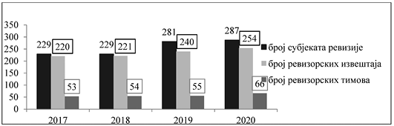
Графикон 2: Постигнућа ДРИ у процесу унапређења обухвата и квалитета екстерне ревизије
Значајан напредак у области екстерне ревизије огледа се у усвајању докумената који покривају ревизију финансијских извештаја и правилност пословања, као и ревизију сврсисходности пословања. Приручници за ревизију су усклађени са Међународним стандардима врховних ревизорских институција (у даљем тексту: ISSAI стандарди). Током 2018. године, израђен је и посебан Приручник за ревизију правилности пословања, чијом применом је, са фокусом на области у којима су утврђени највећи ризици, објављено 58 извештаја о ревизији. Усвојен је и Приручник за уверавање у квалитет и контролу квалитета¹⁵⁷, на основу којег је у 2018. години, обављено шест „хладних” и 39 „топлих” прегледа извештаја о ревизији.
Поред поменутог, унапређење ефикасности ДРИ је постигнуто и сталним развојем капацитета запослених кроз спровођење интерних и међународних обука, као и њиховим учешћем у различитим организацијама и радним групама INTOSAI¹⁵⁸ и EUROSAI¹⁵⁹. Током 2018. године, ДРИ је спровела обуке о ревизији сврсисходности, које су резултирале повећањем броја ревизора сврсисходности са девет на 48, као и организовање обуке за стицање звања „државни ревизор”.
Узимајући у обзир да извештаји о ревизији нису циљ сами по себи, већ да треба да допринесу добром управљању, транспарентности и одговорности у јавном сектору, било је неопходно предузети додатне активности за повећање реализације препорука датих субјектима ревизије, на чему се континуирано радило уз подршку Народне скупштине. Проценат препорука ДРИ по којима су субјекти ревизије поступили је у 2015. години износио 69.66%, док је у 2019. години износио 78%. Од укупно 1.970 препорука датих субјектима на основу ревизија спроведених 2019. године, 971 препорука је „првог приоритета”, које се морају спровести у року од 90 дана, 834 „другог приоритета”, које се морају спровести у року до годину дана и 165 препорука „трећег приоритета” за чије је спровођење потребно до три године. Проценат извршења препорука првог приоритета износи 87,53%.
У циљу јачања партнерских односа са кључним заинтересованим странама, пре свега са Народном скупштином, ДРИ је паралелно радила на побољшању системског праћења спровођења препорука ревизије и на дигитализацији процеса ревизије. У склопу развоја прилагођеног софтвера за управљање ревизијама (у даљем тексту: Audit Managment System – AMS), завршено је мапирање процеса ревизије и утврђивање захтева.
Истовремено, ДРИ је, у току рада на повећању транспарентности, на свом сајту објавила образац за Одазивни извештај субјеката ревизије¹⁶⁰, који садржи утврђене неправилности и предузете мере исправљања од стране субјеката ревизије, односно поступање по препорукама које је дала ДРИ. У току 2019. године, ДРИ је започела објављивање послеревизионих извештаја¹⁶¹ који садрже оцену сваке појединачне мере исправљања, мишљење да ли су мере исправљања задовољавајуће и мишљење да ли субјект ревизије крши обавезу доброг пословања у случају да су мере исправљања незадовољавајуће. Започето је и са новим начином објављивања извештаја о ревизији, где поред сваког извештаја, ДРИ објављује, на интернет страници, и резиме извештаја, ради транспарентнијег, jeднoстaвнијег и рaзумљивијег нaчина презентовања ревизорских препорука јавности.¹⁶²
––––––––––––––
157 Овај приручник је резултат Тwinning light пројекта „Контрола квалитета ревизије у Државној ревизорској институцији” и финансиран је из ИПА 2013.
158 Међународна организација врховних ревизорских институција
159 Европска организације врховних ревизорских институција
160 Обавештење за субјекте ревизије: https://www.dri.rs/медији/Обавештење-за-субјекте-ревизије.n-339.7.html
161 https://www.dri.rs/revizije/poslerevizioni-izvestaji/2019-za-rev-2018.442.html
162 Резиме извештаја о ревизији: https://www.dri.rs/revizije/rezime-izvestaja-o-reviziji/arhiva-2019.460.html
https://www.dri.rs/%D1%80%D0%B5%D0%B2%D0%B8%D0%B7%D0%B8%D1%98%D0%B5/%D1%80%D0%B5%D0%B7%D0%B8%D0%BC%D0%B5-%D0%B8%D0%B7%D0%B2%D0%B5%D1%88%D1%82%D0%B0%D1%98%D0%B0-%D0%BE-%D1%80%D0%B5%D0%B2%D0%B8%D0%B7%D0%B8%D1%98%D0%B8.405.html
Парламентарни надзор над јавним финансијама, као важан елемент целокупног екстерног надзора, од почетка ПРУЈФ 2016–2020 значајно је побољшан, што је потврђено кроз Извештаје ЕК о напретку за Републику Србију. Главно тело за одржавање ефикасног скупштинског надзора над јавним финансијама је Одбор за финансије, републички буџет и контролу трошења јавних средстава (у даљем тексту: Одбор), чија је улога додатно ојачана успостављањем Пододбора за разматрање извештаја о обављеним ревизијама ДРИ (у даљем тексту: Пододбор) у фебруару 2015. године.
Кључне активности које је Одбор спровео у периоду трајања ПРУЈФ 2016–2020. јесу одржавање седница ван седишта Народне скупштине (тзв. слушања) за разматрање извештаја ДРИ, а за чије одржавање је био предуслов усвајање писаних правила (Смерница за рад). Седнице ван седишта се одржавају у виду расправа о извештајима у којима, поред представника ДРИ, треба да учествују и представници јединица локалне самоуправе, као ревидирани субјекти, и, по потреби, представници надлежних министарстава и други релевантни учесници. Циљ одржавања седница, на којима се разматрају извештаји о ревизији консолидованих финансијских извештаја буџета и правилности пословања ревидираних субјеката јесте подизање свести на централном и локалном нивоу власти о значају налаза ревизије и препорука ДРИ, као и о улози парламентарног надзора над јавним финансијама. Након разматрања, Одбор, на предлог Пододбора, утврђује Предлог закључка који упућује Народној скупштини на разматрање и усвајање. Предлози закључака, између осталог, садрже сугестије корективних мера ради обезбеђивања несметаног спровођења препорука ДРИ у циљу усклађивања свих релевантних правних аката са Законом о буџетском систему, ради отклањања њихове међусобне неусклађености, као и неопходне измене и допуне појединих одредаба закона које могу произвести негативне последице. У периоду 2016–2020. године Одбор за финансије, републички буџет и контролу трошења јавних средстава одржао је више седница ван седишта Народне скупштине на којима су, у присуству представника ДРИ, представљени и разматрани извештаји о ревизији консолидованих финансијских извештаја завршног рачуна буџета локалних самоуправа, секторски извештаји ДРИ, годишњи извештаји о раду ДРИ, као и извештаји о ревизији завршних рачуна буџета Републике Србије.¹⁶³
Поред сарадње са ДРИ, Одбор је потписао Меморандум о сарадњи са Министарством финансија у јуну 2015. године, обезбеђујући на тај начин систем преноса одређених података и информација о томе како се троше средства из буџета Републике Србије. На основу Меморандума о сарадњи, потписан је и Протокол о преузимању података између Oдбора и Управе за трезор Министарства финансија у децембру 2015. године. Потписивање протокола био је део важног процеса израде информационог система – Портала за надзор над јавним финансијама.¹⁶⁴ Према Протоколу, Одбор преузима податке од Управе за трезор Министарства финансија путем извештаја које Управа за трезор обрађује и форматира и које, са шифрарницима, поставља на екстерни сервер за потребе Одбора. Електронске фајлове са извештајем са екстерног сервера Управе, Народна скупштина, односно Одбор, мрежним путем преузима у сопствени информациони систем.
ПЛАНИРАНЕ РЕФОРМСКЕ МЕРЕ У ПЕРИОДУ 2021–2025.
Мера 6.1 – Унапређење обухвата, квалитета и утицаја екстерних ревизија (у складу са Стратешким планом ДРИ)
ДРИ је у претходном периоду уложила значајне напоре у оптимизацију своје организационе структуре у циљу повећања ревизије сврсисходности. У складу са извештајем ЕК о напретку за 2020. годину, ДРИ је значајно проширила обухват ревизија покривених годишњим планом, упркос ограничењима које представља њен недовољни просторни капацитет. У складу са овим, напори
––––––––––––––
163 2017. године одржана је једна таква седница, у Новом Саду; 2018. године одржане су две такве седнице, у Суботици и Лесковцу; 2019. године одржане су три такве седнице, у Крушевцу, Зрењанину и Чачку; 2020. године одржане су четири такве седнице, у градској општини Врачар, друга је због проглашавања ванредне ситуације у Нишу одржана у хотелу „Метропол” у Београду али су присуствовали представници града Ниша, трећа у Аутономној покрајини Војводина и четврта у Врднику.
164 Портал се у Народној скупштини израђује уз подршку Развојног програма Уједињених нација (UNDP) и Швајцарске агенције за развој и сарадњу (SDC) кроз пројекат „Јачање надзорне улоге и јавности у раду Народне скупштине”.
ДРИ у наредном петогодишњем периоду биће усмерени ка спровођењу ревизије јавних средстава у складу са Програмом ревизије. Напори које ће ДРИ уложити у повећање броја запослених и ревизија обухваћених годишњим Програмом ревизије, значајно ће допринети надзору и контроли наменског трошења буџетских средстава, што представља један од главних елемената транспарентног и ефикасног система јавних финансија.
Поред овога, ЕК је у свом извештају о Републици Србији за 2020. годину позитивно оценила одржавање дискусије о Извештајима ДРИ на седницама Одбора и Пододбора Народне скупштине и пленарној седници у јуну 2019. године, по први пут од оснивања ДРИ. Овај значајан напредак у сарадњи између две институције, значајно је допринео повећању усвојених препорука ревизије које субјектима ревизије пружа ДРИ, будући да су на овим седницама Народне скупштине усвојени конкретни закључци који извршној власти налажу да спроведу препоруке које су добили од ДРИ. У складу са овим, предвиђен је наставак мере представљања извештаја о обављеним ревизијама надлежном Одбору и Пододбору Народне скупштине ради разматрања налаза и препорука ДРИ и унапређења одговорности и транспарентности у трошењу јавних средстава. Планирани напредак у раду ДРИ који се односи на повећање обухвата и квалитета ревизије, омогућиће ревизију већег броја субјеката који ће добити препоруке по којима треба поступити. Овај позитиван тренд усвајања препорука и повећања утицаја екстерне ревизије биће велики допринос транспарентности и стабилности целокупног система јавних финансија, будући да ће законодавна власт учврстити своју улогу у надзору извршне власти када је реч о ефикасном и ефективном трошењу јавних средстава.
Мера 6.2 – Обезбеђивање ефикасног скупштинског надзора над јавним финансијама
У складу са препорукама PEFA процене за Републику Србију, Одбор ће у наредном петогодишњем периоду наставити да развија своју контролну функцију, посебно одржавањем седница Одбора и Пододбора на којима ће бити разматрани извештаји ДРИ о обављеним ревизијама уз присуство представника институције и субјеката ревизије и, по потреби, представникa других релевантних органа, организација и институција на централном и локалном нивоу власти. У циљу јачања скупштинског надзора над јавним финансијама, Одбор ће пратити извршење мера наведених у закључку Народне скупштине поводом усвајања Извештаја о раду ДРИ. Извршење мера наведених у закључку Народне скупштине односи се на припремање нових прописа и подзаконских аката или на измене и допуне важећих прописа наведених у годишњем извештају ДРИ које би Влада требало да достави у Народну скупштину на разматрање и усвајање. Како би се повећала ефикасност надзора и праћење спровођења закључака Народне скупштине чије је извршење у надлежности Владе – Министарства финансија, Министарство ће периодично подносити извештај о предузимању потребних мера по закључку Народне скупштине поводом усвајања годишњег извештаја о раду ДРИ. У истом циљу се планира и ангажовање према потреби стручних лица који би пружили стручну подршку члановима Пододбора, односно Одбора, у разматрању извештаја ДРИ. Експерти би, у зависности од потреба, били ангажовани из редова представника академске заједнице, из области економије, Канцеларије за ревизију система управљања средствима ЕУ, Коморе овлашћених ревизора, експерти СИГМА, ГИЗ, Делегације Европске уније. На овај начин, осигураће се бољи надзор и транспарентније трошење јавних средстава од стране корисника, што ће оснажити целокупан систем јавних финансија.
Поред препорука да се осигура извршење одговорности извршне власти према Народној скупштини, PEFA процена сугерисала је стварање могућности за учешће јавности у припреми и надзору над буџетом. У складу са тим, поред корака које ће предузети у погледу јачања своје контролне функције над радом извршне власти, Одбор Народне скупштина планира да у наредном периоду организује јавна слушања поводом представљања предлога закона о буџету Републике Србије и предлога закона о завршном рачуну буџета Републике Србије. Када предлог било ког закона буде достављен у скупштинску процедуру, надлежни Одбор може организовати јавно слушање ради прибављања информација, односно стручних мишљења о предлогу закона, разјашњења појединих решења или питања значајних за примену предложеног закона. У том смислу Одбор ће у наредном периоду организовати јавна слушања поводом представљања предлога закона о буџету и предлога закона о завршном рачуну буџета, како би народним посланицима и другим учесницима било омогућено да поставе питања и добију благовремена обавештења пре почетка расправе на пленарној седници Народне скупштине.
ПРОЦЕНА НЕОПХОДНИХ ФИНАНСИЈСКИХ СРЕДСТАВА ЗА СПРОВОЂЕЊЕ ПРОГРАМА РЕФОРМЕ УПРАВЉАЊА ЈАВНИМ ФИНАНСИЈАМА 2021–2025.
Саставни део ПРУЈФ за период од 2021. до 2025. године је и Акциони план за његово спровођење за исти период. Акциони план садржи разрађене мере и активности које доприносе остваривању посебних циљева ПРУЈФ и укључује процену трошкова, односно средстава потребних за њихово спровођење. Укупни трошкови за реализацију ПРУЈФ 2021–2025. процењени су на 7.7 милијарди динара, од чега 382,4 милиона динара буџетских средстава, 4,46 милијарди динара развојне помоћи (донација и кредита), као и 2,87 милиона динара недостајућих средстава.
Утврђивање трошкова Акционог плана за спровођење ПРУЈФ се ради у складу са Приручником за обрачун трошкова јавних политика, као и методологијом обрачуна стандардних трошкова за израду планских докумената. У складу са наведеним, процена трошкова базира се на обрачуну додатних, директних и варијабилних трошкова, нових или увећаног обима постојећих активности, због чега нису узете у обзир редовне активности ресора.
Као и у претходном периоду, очекује се значајна подршка ИПА и друге развојне помоћи. У наставку је графички приказ неопходних финансијских средстава за реализацију Програма реформе управљања јавним финансијама за период 2021–2025, док се детаљни, табеларни приказ налази у Анексу документа:
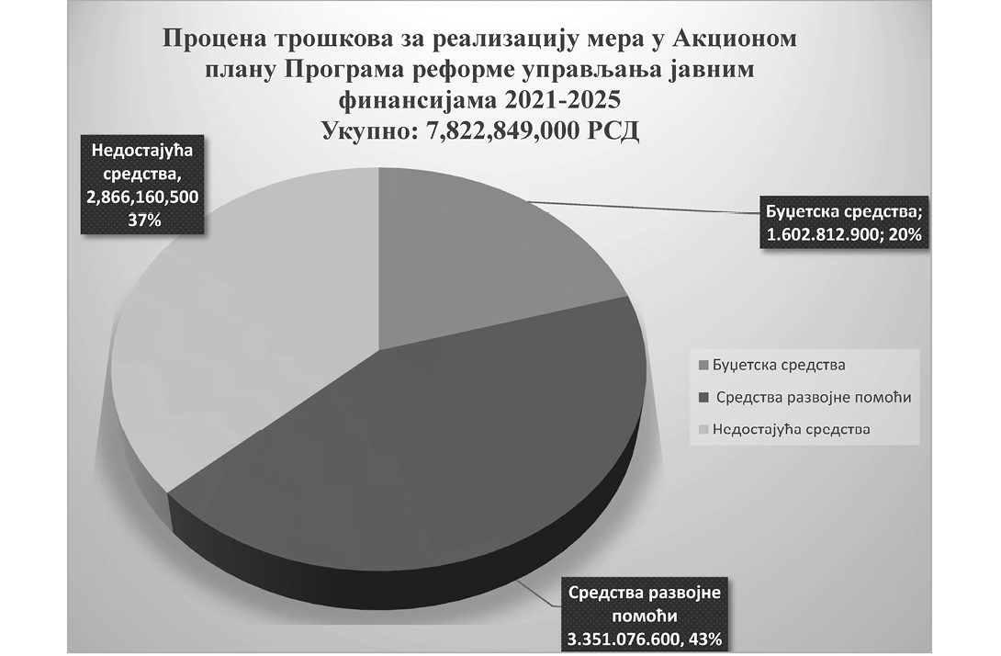
УПРАВЉАЊЕ РИЗИЦИМА
Остварење жељене промене коју треба постићи израдом, усвајањем и спровођењем ПРУЈФ 2021–2025. подлеже одређеним ризицима, од чега су неки ризици препознати на основу претходног искуства у спровођењу ПРУЈФ 2016–2020. године. Наиме, од 2015. године, када је припремљен и усвојен први ПРУЈФ у Републици Србији, овај документ јавне политике представља један од стратешких приоритета Министарства финансија. Чињеница да се ПРУЈФ и годишњи Извештаји о спровођењу истог разматрају и усвајају на седницама Владе показали су да је ризик везан за недостатак политичке подршке спровођењу реформе УЈФ сведен на минимум, односно да постоји потпуна и континуирана посвећеност овом процесу.
Један од главних изазова које је требало превазићи током спровођења претходног ПРУЈФ 2016–2020. јесте чињеница да процес планирања није био адекватан, односно да је Акциони план за спровођење ПРУЈФ 2016–2020. био преамбициозан, са недовољно добро процењеним роковима, премда су исти углавном били концентрисани на прве две године спровођења ПРУЈФ 2016–2020. Овај ризик отклоњен је ревизијом ПРУЈФ у 2019. години. Стога се дошло до закључка да је важно да нови ПРУЈФ 2021–2025. и пратећи Акциони план буду амбициозни, али да, у исто време, морају бити реални и што је најважније, оствариви са финансијске тачке гледишта, односно да постоје довољни ресурси како из националног буџета, тако и из донаторских средстава, како би све планирано било на време и реализовано. Стално праћење и унапређење извештавања о реализацији планираних активности ПРУЈФ је важан елемент за снажнију имплементацију планираних активности.
Један од главних ризика који је узет у обзир приликом израде новог ПРУЈФ 2021–2025, односно разлога који су довели до кашњења у спровођењу одређеног броја активности из претходног ПРУЈФ 2016–2020, односи се на процедуре усвајања нових законских решења које су трајале дуже од очекиваних, што је неретко било проузроковано врло сложеним и дуготрајним поступком јавних консултација. Постојале су и одређене потешкоће везане за јачање капацитета у оквиру јавне управе, имајући у виду строге мере фискалне консолидације и контролу запошљавања у систему јавне управе. Такође, као ризик треба посматрати и могућност да релевантне институције укључене у спровођење ПРУЈФ 2021–2025. нису довољно мотивисане да допринесу спровођењу свих предвиђених мера, или да немају довољно ресурса за то. Исто важи и за заинтересоване стране као што су привредни субјекти, организације цивилног друштва и грађани.
Неадекватни, међусобно неповезани и некомпатибилни ИТ системи који тренутно постоје и користе се, или су у процесу израде, могу представљати значајан ризик за спровођење одређених мера, те постизање зацртаних посебних циљева. Овом сегменту реформе УЈФ биће посвећена посебна пажња и за то ће бити резервисан значајан део финансијских средстава предвиђених за спровођење ПРУЈФ 2021–2025. Међутим, кључни напор треба да буде учињен у погледу координације између свих институција и организационих јединица Министарства финансија које су одговорне за спровођење мера везаних за ИТ системе у оквиру реформе УЈФ, као и у погледу координације и сарадње са Канцеларијом за информационе технологије и електронску управу као Владиног тела одговорног за пројектовање, усклађивање, развој и функционисање система електронске управе и информационих система и инфраструктуре органа државне управе и служби Владе. Ради отклањања овог ризика МФ је 2020. године основало Сектор за дигитализацију у области јавних финансија, који ће водити рачуна о пројектима у области ИТ технологија и њихове међусобне усклађености.
Коначно, један од ризика који свакако није био предвиђен раније, а мора бити узет у обзир приликом израде новог ПРУЈФ 2021–2025. јесте глобална криза изазвана пандемијом болести Ковид-19. Иако је Република Србија, захваљујући оштрим мерама фискалне консолидације, стабилизовала макроекономску ситуацију и дошла у позицију да може адекватно да реагује на изазове проузроковане пандемијом и помогне на адекватан начин привреди и становништву, ово свакако мора бити дефинисано као ризик, нарочито имајући у виду да је ситуација на глобалном нивоу и даље нестабилна и да се не може са сигурношћу рећи колико ће криза трајати и какве ће све последице проузроковати.
Табела 1. Анализа ризика за спровођење ПРУЈФ 2021–2025
Кључни ризици | Оцена Ризика | Оцена вероватноће | Мера за ублажавање ризика | Одговорни за ризик
Политичка посвећеност ПРУЈФ | висок | ниска | ПРУЈФ усваја Влада.  Годишње извештаје о спровођењу ПРУЈФ усваја Влада. | Министарство финансија
Укљученост свих релевантних институција и заинтересованих страна у спровођење ПРУЈФ | висок | ниска | Све релевантне стране су укључене у процес израде, праћења и извештавања о напретку ПРУЈФ.  Обезбеђен транспарентан процес извештавања заинтересованих страна о постигнутим учинцима. | Све релевантне институције
Неадекватни људски капацитети за спровођење ПРУЈФ | висок | средња | Попуњавање радних места у складу са систематизацијама радних места. | Све релевантне институције
Недовољна средства за финансирање ПРУЈФ | висок | средња | Плaнирaњe нeoпхoдних aпрoприjaциja у држaвнoм буџeту. Планирање билaтeрaлнe и дoнaтoрскe пoмoћи. | Све релевантне институције
Неадекватни, међусобно неповезани и некомпатибилни системи ИТ | средњи | средња | Дaљe инвeстициje у инфрaструктуру ИT и пoбoљшaн систeм кooрдинaциje мeђу институциjaмa. Интензивнија сарадња са Канцеларијом за ИТ и електронску управу. | Све релевантне институције
Глобална пандемија болести КОВИД-19 | висок | средња | Реално планирање реформских активности, нарочито за прве две године спровођења ПРУЈФ. | Све релевантне институције
ПРАЋЕЊЕ РЕАЛИЗАЦИЈЕ, ЕВАЛУАЦИЈА И ПРОЦЕС ИЗВЕШТАВАЊА О СПРОВОЂЕЊУ ПРОГРАМА РЕФОРМЕ УПРАВЉАЊА ЈАВНИМ ФИНАНСИЈАМА 2021–2025.
Координациони механизам за припрему, праћење реализације, евалуацију и извештавање о Програму реформе управљања јавним финансијама састоји се од следећих тела:
Упрaвни oдбoр Прoгрaмa рeфoрмe управљања jaвним финaнсиjaма имa зaдaтaк дa врши пoлитичку кooрдинaциjу нa висoкoм нивoу пoд нeпoсрeднoм нaдлeжнoшћу министрa финaнсиja, кojи прeдсeдaвa сaстaнцимa Упрaвнoг oдбoрa.
Упрaвни oдбoр сe сaстojи од слeдeћих члaнoвa:
– Mинистaр финaнсиja, кao прeдсeдник Упрaвнoг oдбoрa;
– Државни секретари у Министарству финансија;
– Прeдсeдник Држaвнe рeвизoрскe институциje;
– Прeдсeдник Oдбoрa зa финaнсиje, рeпублички буџeт и кoнтрoлу трoшeњa jaвних срeдстaвa Нaрoднe скупштинe;
Упрaвни oдбoр сe сaстajе најмање једном годишње у циљу:
– прaћeњa спрoвoђeњa Акциoнoг плaнa ПРУЈФ у oднoсу нa циљeвe и показатеље учинка;
– рaзмaтрaњa Извeштaja o реализацији ПРУЈФ кoje припрeмa Рaднa групa;
– рeшaвaњa eвeнтуaлних потешкоћа у кooрдинaциjи или/и у спрoвoђeњу Прoгрaмa у извeштajнoм пeриoду;
– утврђивaњa и дoстaвљaњa Извeштaja o спрoвoђeњу ПРУЈФ Влaди;
– oдлучивaњa o потребним рeсурсима зa спрoвoђeњe ПРУЈФ;
– утврђивaњa, рaзмaтрaњa и oцeнe ризикa пoвeзaних сa спрoвoђeњeм Програма;
– oлaкшaњa кooрдинaциje сa другим реформским процесима; и
– анализе дoнaтoрскe пoдршкe у области реформе управљања јавним финансијама.
Управни одбор ће у наредном периоду периодично вршити процену потребне ревизије ПРУЈФ у складу са развојем ове политике, као и ради њеног усаглашавања са другим реформским процесима.
Упрaвнoм oдбoру пoдршку пружа Teхнички сeкрeтaриjaт у Сектору за међународну сарадњу и европске интеграције Министарства финансија.
Рaднa групa зa изрaду, прaћeњe и извештавање о спрoвoђeњу Прoгрaмa рeфoрмe управљања jaвним финaнсиjaма представља оперативно тело које укључује све релевантне институције које учествују у процесу реформе управљања јавним финансијама.
Рaдна група за израду, прађење и извештавање о спровођењу Програма реформе управљања јавним финансијама (Радна група ПРУЈФ)¹⁶⁵, кojoм прeдсeдaвa министaр финaнсиja, фoрмирaна је решењем министра финансија 8. јула 2020. године. Радна група ПРУЈФ сaстojи сe oд прeдстaвникa слeдeћих рeлeвaнтних институциja:
– Mинистaрствo финaнсиja (Сeктoр зa мaкрoeкoнoмскe и фискaлнe aнaлизe и прojeкциje, Сектор за праћење фискалних ризика, Сeктoр буџeтa, Сeктoр зa мeђунaрoдну сaрaдњу и eврoпскe интeгрaциje, Сeктoр зa фискaлни систeм, Сeктoр зa цaрински систeм
––––––––––––––
165 Решењем министра финансија прва Радна група за ПРУЈФ формирана је фeбруaрa 2015. гoдинe, а затим је чланство иновирано 20. августа 2018. године. Решењем о обрзовању Радне групе за израду, праћење и извештавање о спровођењу ПРУЈФ 2021–2025, које је донео министар финансија 8. јула 2020. године иновирано је чланство (Број: 119-01–274/2015-24-02).
и пoлитику, Сeктoр – Централна јединица за хармонизацију, Сектор зa буџeтску инспeкциjу, Одељење зa сузбиjaњe нeпрaвилнoсти и прeвaрa у пoступaњу сa срeдствимa EУ (АФКОС), Сeктoр зa упрaвљaњe срeдствимa EУ, Пoрeска упрaва, Упрaва зa трeзoр, Упрaва зa jaвни дуг, Упрaва цaринa, Управа за дуван и Управа за спречавање прања новца);
– Oдбoр Нaрoднe скупштинe зa финaнсиje, рeпублички буџeт и кoнтрoлу трoшeњa jaвних срeдстaвa;
– Држaвнa рeвизoрскa институциja;
– Генерални секретаријат Владе;
– Рeпублички сeкрeтaриjaт зa jaвнe пoлитикe;
– Mинистaрствo држaвнe упрaвe и лoкaлнe сaмoупрaвe;
– Министарство привреде;
– Министарство зa eврoпскe интeгрaциje;
– Канцеларија зa jaвнe нaбaвкe;
– Кaнцeлaриja зa рeвизиjу систeмa упрaвљaњa срeдствимa Eврoпскe униje и
– Служба за управљање кадровима.
Рaднa групa ПРУЈФ je фoрмирaнa кao кључнo тeхничкo тeлo чиja je улoгa утврђивање средњорочних циљева, мера, резултата и активности у области УЈФ, праћење и извештавање о реализацији идентификованих циљева, мера, резултата и активности и, по потреби, предлагање нових приликом ревизије ПРУЈФ, вршење усклађивања циљева, мера, резултата и активности из ПРУЈФ са другим релевантним стратешким документима, унапређивање међусобне сарадње у циљу побољшања координације и размене искустава.
Teхнички сeкрeтaриjaт Прoгрaмa рeфoрмe управљања jaвним финaнсиjaма налази се у оквиру Сектора за међународну сарадњу и европске интеграције Министарства финансија, у складу са Oдлукoм министрa финaнсиja o фoрмирaњу Рaднe групe ПРУЈФ, и има зaдaтак дa пружa стручну и aдминистрaтивно-техничку пoдршку aктивнoстимa Рaднe групe ПРУЈФ, кao и Упрaвнoм oдбoру ПРУЈФ.
Teхнички сeкрeтaриjaт je зaдужeн дa пружa aдминистрaтивну, тeхничку и лoгистичку пoдршку Рaднoj групи и Упрaвнoм oдбoру тoкoм цeлoкупнoг прoцeсa изрaдe, спрoвoђeњa, прaћeњa, aжурирaњa и извeштaвaњa o спрoвoђeњу Прoгрaмa рeфoрмe управљања jaвним финaнсиjaма, у склaду сa Прaвилникoм o унутрaшњoj oргaнизaциjи и систeмaтизaциjи рaдних мeстa у Mинистaрству финaнсиja.
У складу са Законом о планском систему Републике Србије, Технички секретаријат иницира и координира припрему Извештаја о спровођењу Програма, који усваја Влада у року од 120 дана од почетка године за претходну годину, као и процес унапређења Програма, односно извештавања у различитим форумима у којима се разговара о реформи управљања јавним финансијама.
Квалитет Извештаја о спровођењу ПРУЈФ, којим Министарство финансија извештава Владу о спровођењу реформских активности предвиђених ПРУЈФ, значајно је побољшан у претходном периоду, у складу са препорукама ЕК, и уз помоћ СИГМА експерата, посебно у области квалитета Извештаја изменом структуре, при чему је осим детаљног извештавања о спроведеним активностима већи акценат стављен на анализу резултата и кључне изазове.
Имајући у виду усаглашеност Стратегије реформе јавне управе 2021–2030. и ПРУЈФ 2021–2025, као и захтеве у погледу извештавања који су уређени Законом о планском систему Републике Србије, Извештај о реализацији ПРУЈФ биће на одговарајући начин интегрисан и у Извештај о реализацији Стратегије реформе јавне управе 2021–2030, а представници Министарства финансија учествоваће у свим радним телима која прате реализацију Стратегије реформе јавне управе.
Поред Владе, Министарство финансија о напретку у области реформе УЈФ извештава и заинтересоване стране. Пре усвајања ПРУЈФ или Извештаја о реализацији, Технички секретаријат припрема састанак „Дијалог о политици управљања јавним финансијама”, најмање једном годишње, који се одржава са представницима свих заинтересованих страна, укључујући ЕК, донаторску заједницу, међународне финансијске институције, цивилно друштво и академску заједницу, како би се узело у обзир мишљење свих релевантних чинилаца у овом процесу. Дијалог се организује у форми целодневне конференције, током које се представља напредак у области реформе УЈФ и планови за наредни период, а пре усвајања Извештаја о реализацији Програма, тако да сви заинтересовани учесници имају могућност да отворе дискусију на било коју од тема релевантних за ову реформу. Дијалог је од 2018. године организован на редовној бази једном годишње, изузев 2020. године када је због Ковид-19 мера био отказан. Састанак је организован и пре усвајања ПРУЈФ 2021–2025, 20. маја 2021. године. У наредном периоду Дијалог о политици управљања јавним финансијама биће организован једном годишње пре усвајања Извештаја о реализацији ПРУЈФ или више пута, по потреби. Пре учешћа на самом састанку, али и континуирано, заинтересовани актери могу доставити своје коментаре и сугестије везане за ПРУЈФ путем посебне електронске адресе отворене у ту сврху: pfmdijalog@mfin.gov.rs.
Координација са донаторском заједницом у области реформе управљања јавним финансијама биће обављена, као и до сада, у оквиру Секторске радне групе за Реформу јавне управе, којом координира Министарство за европске интеграције, кроз састанке Дијалога о политици управљања јавним финансијама, као и посебним донаторским састанцима посвећеним овој реформи, који ће се одржавати по потреби.
ЗАВРШНЕ ОДРЕДБЕ
Анекси од 1 до 4 су саставни део овог програма.
Акциони план за спровођење Програма реформе управљања јавним финансијама за период 2021–2025. године је саставни део овог програма.
Овај програм објавити на интернет страници Владе, на порталу е-Управа и на интернет страници Министарства финансија.
Овај програм објавити у „Службеном гласнику Републике Србије”.
05 број 400-5898/2021–2
У Београду, 24. јуна 2021. године
Влада
Председник,
Ана Брнабић, с.р.
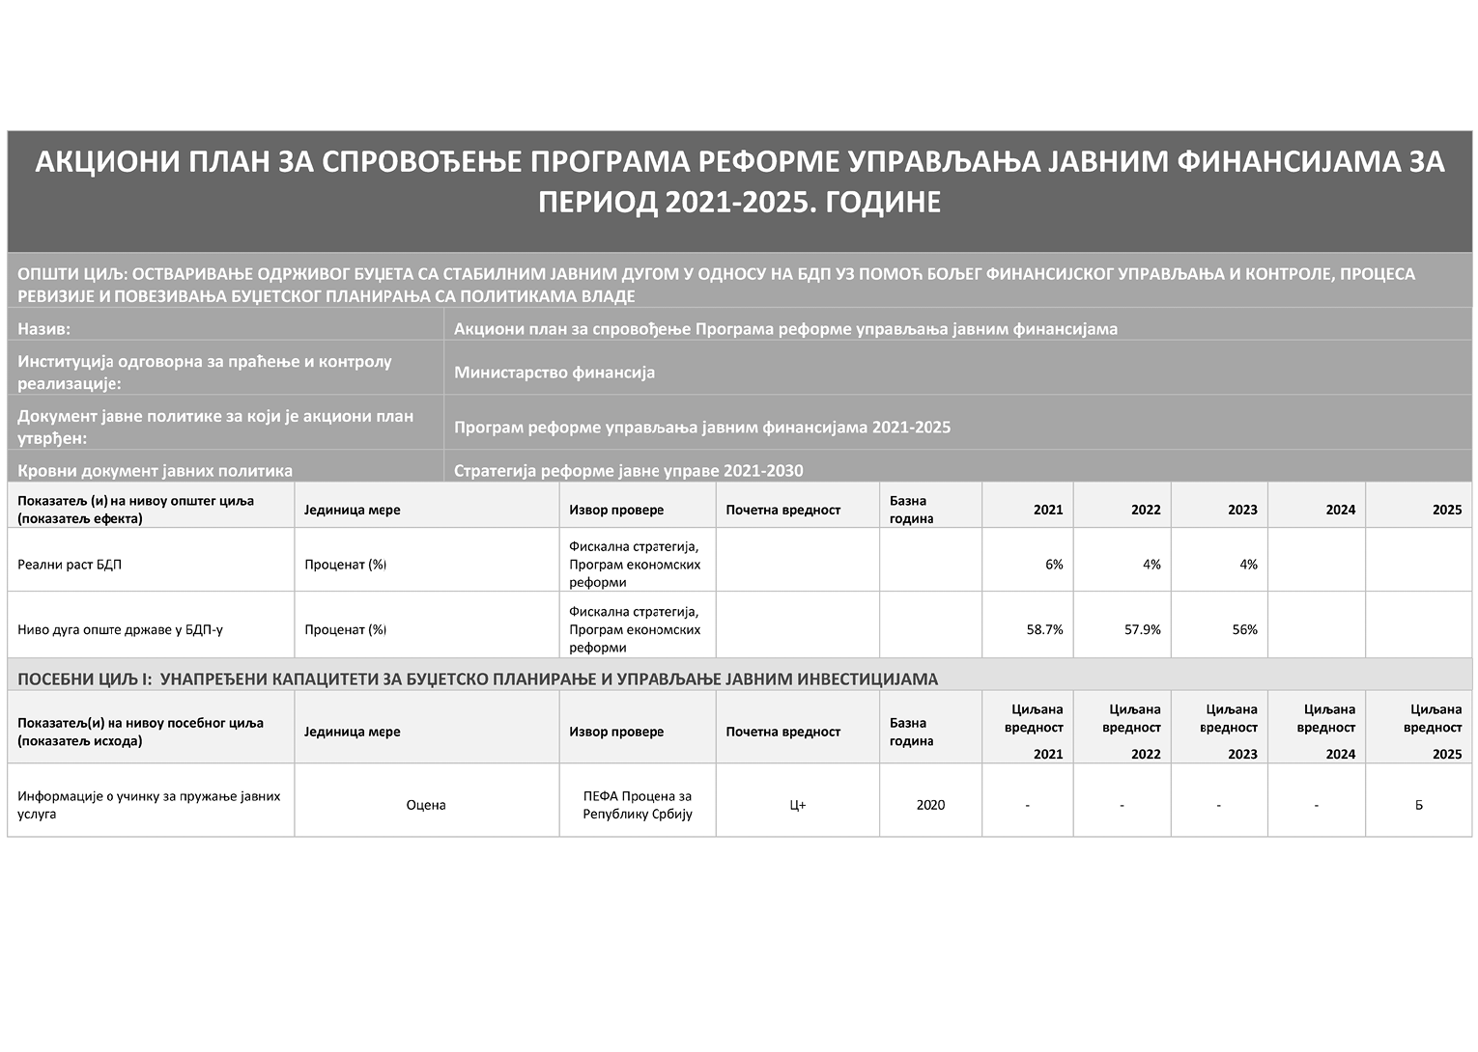
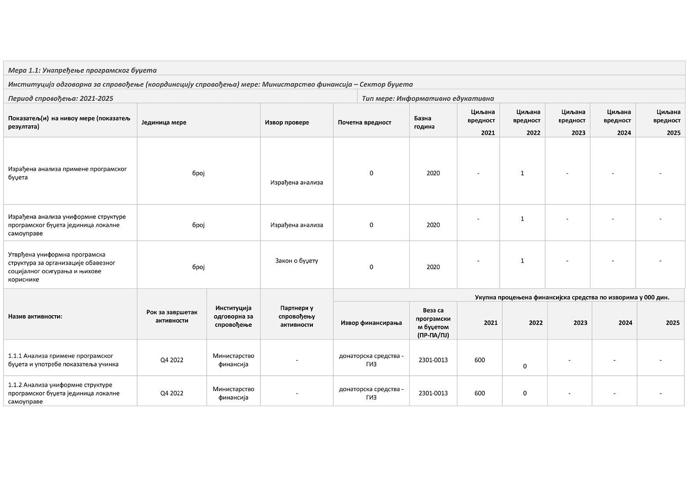
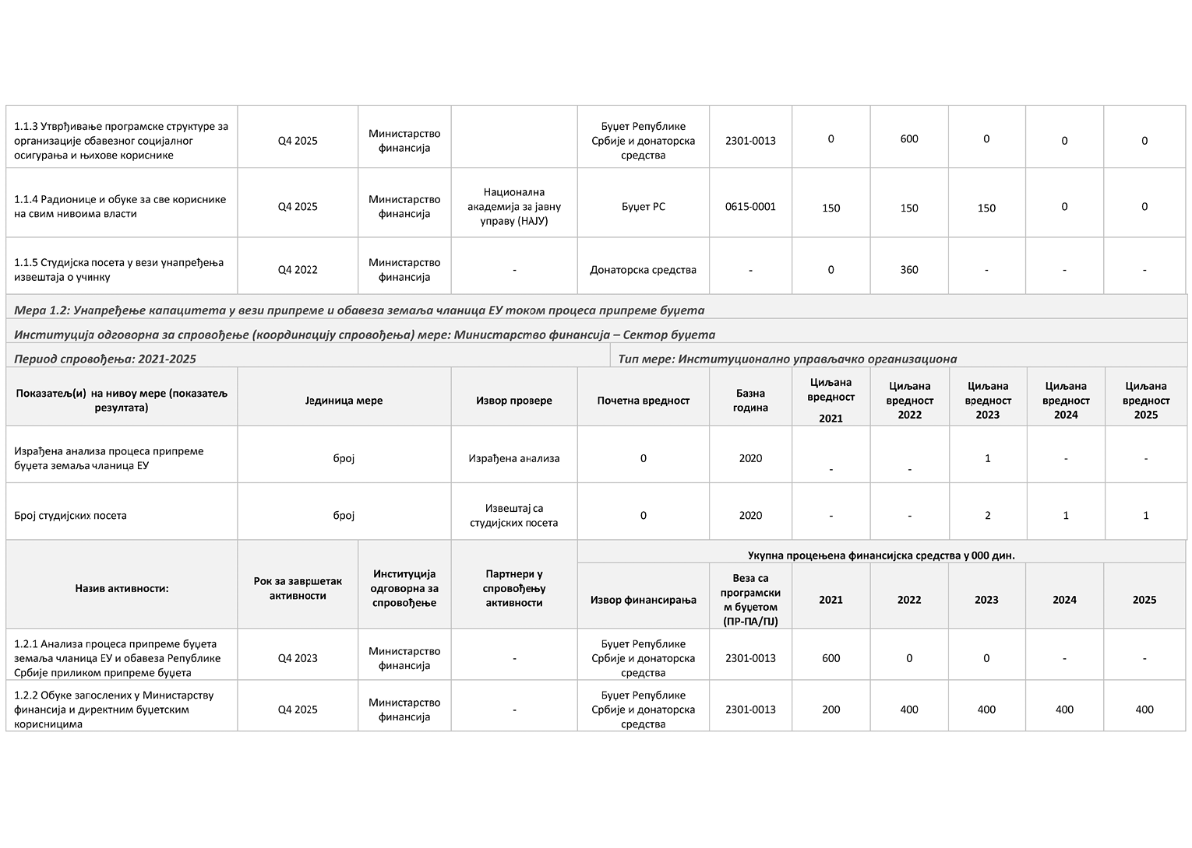
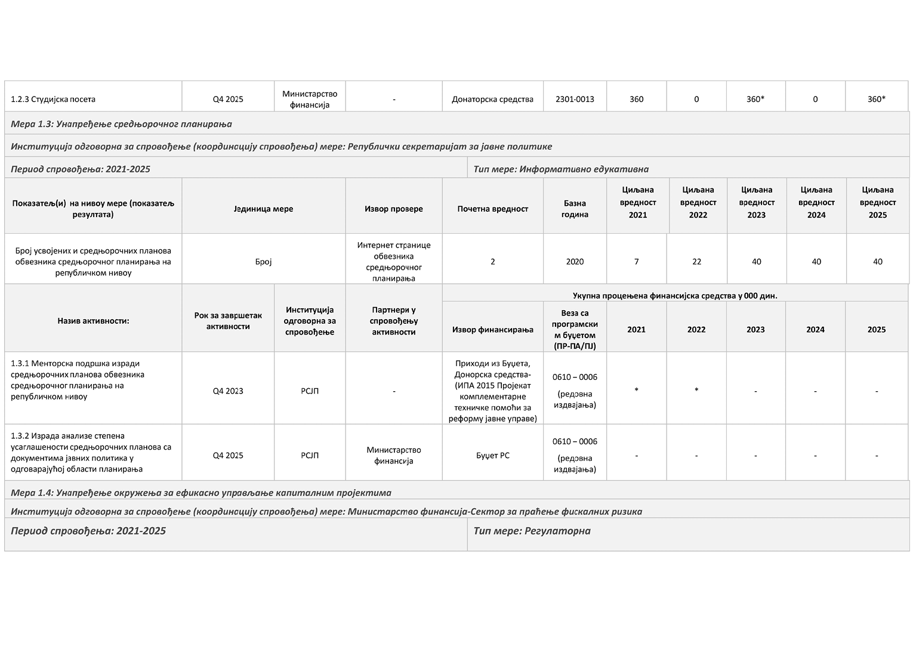
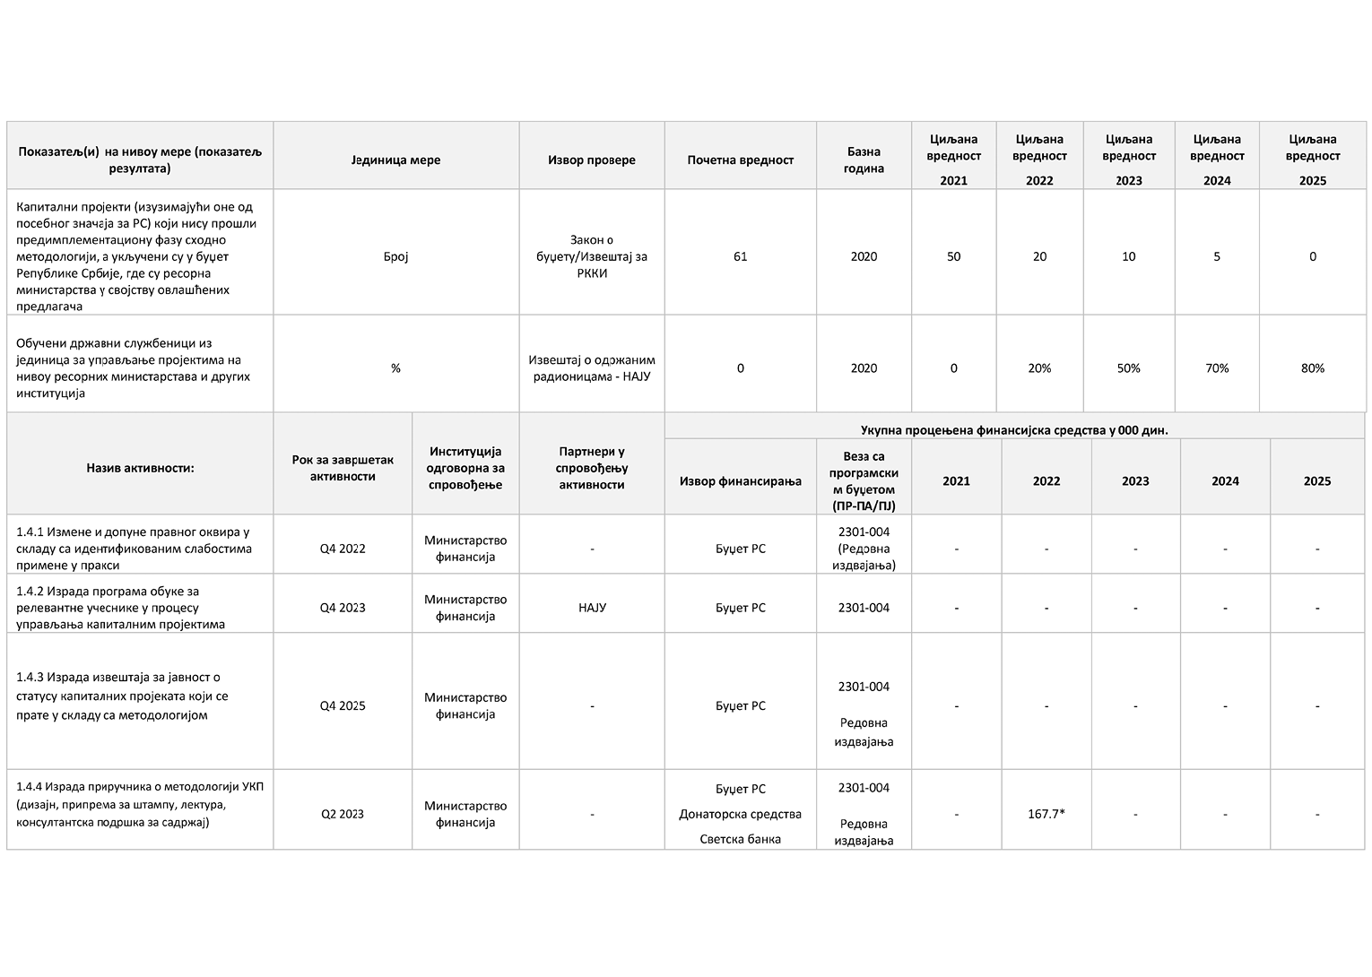
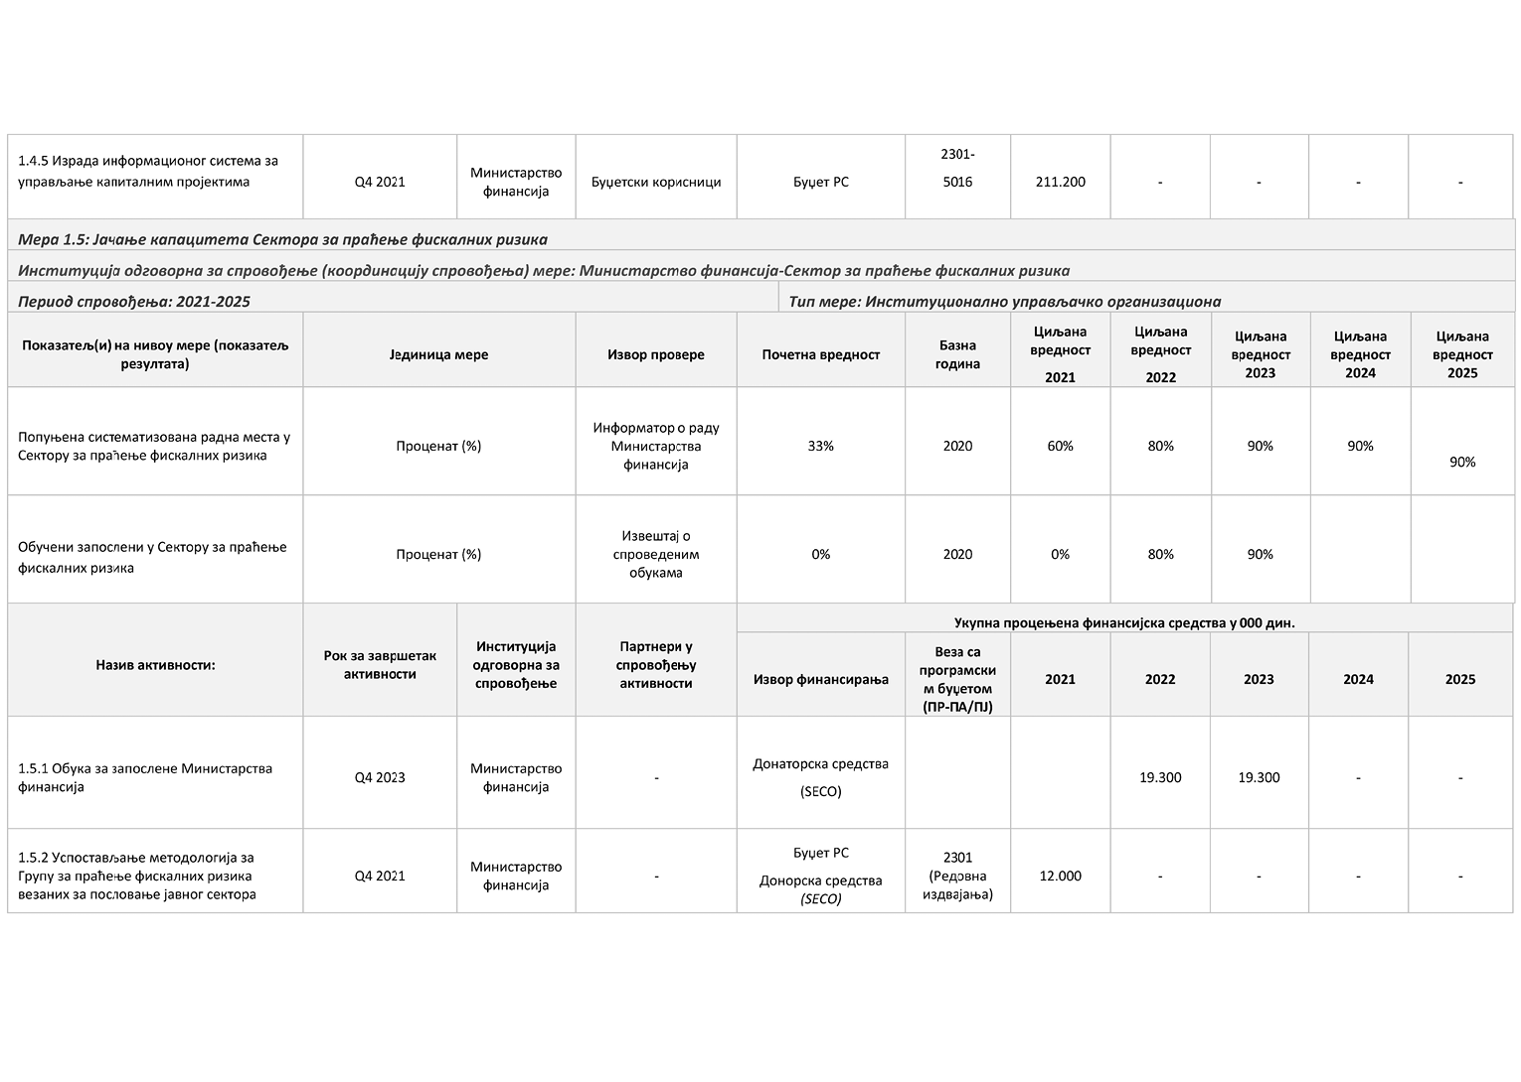
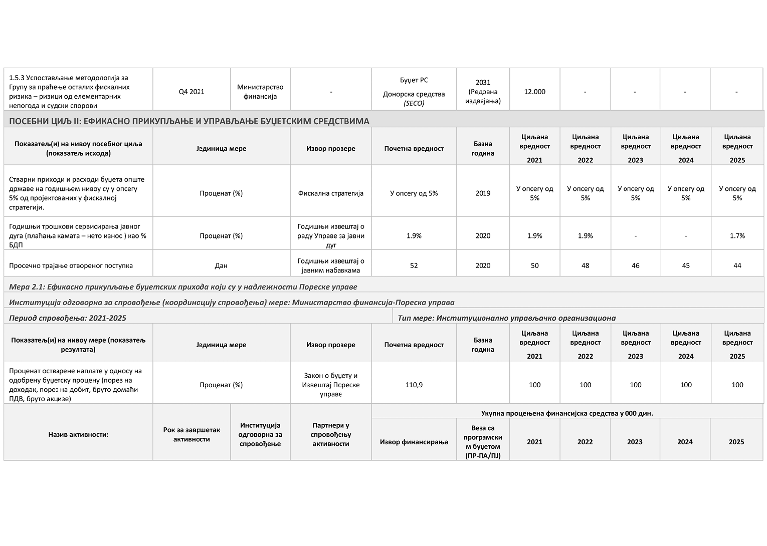
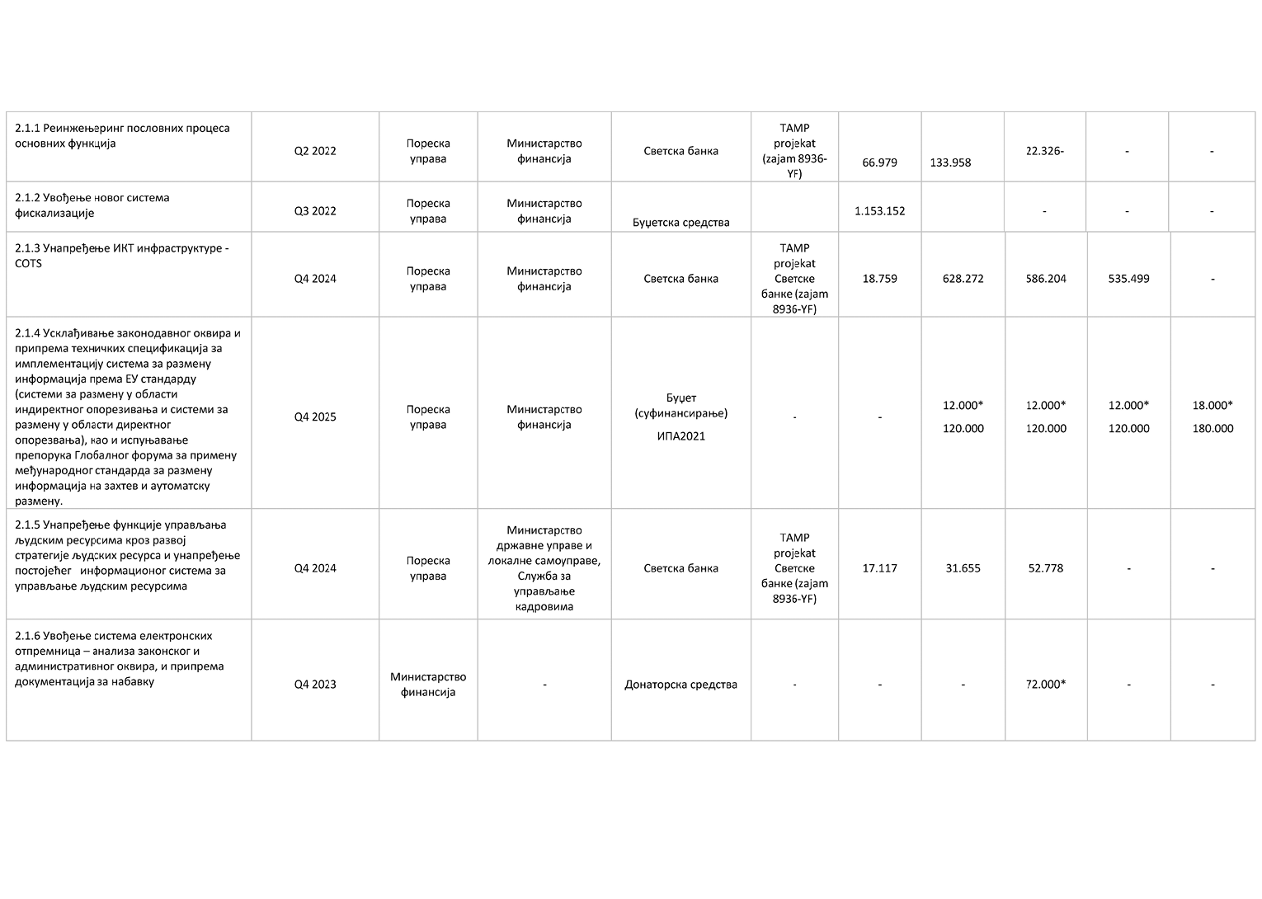
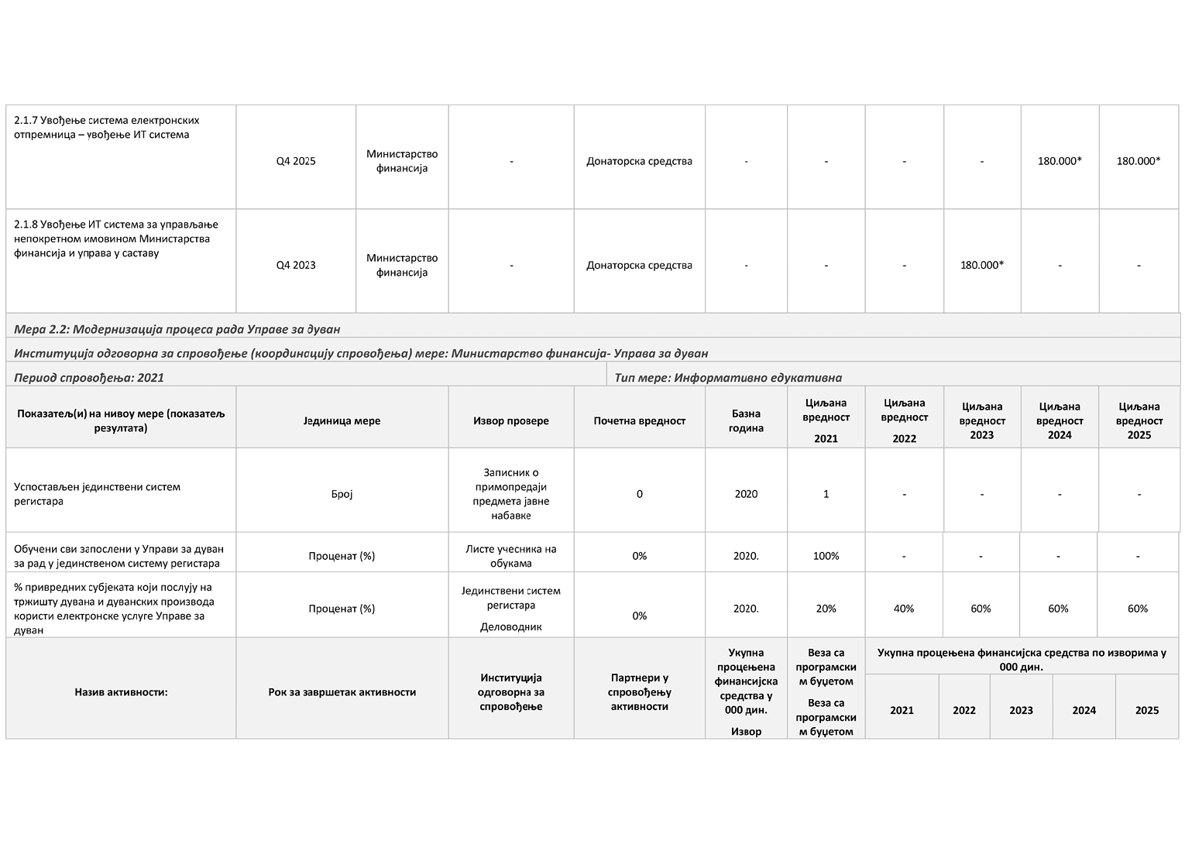
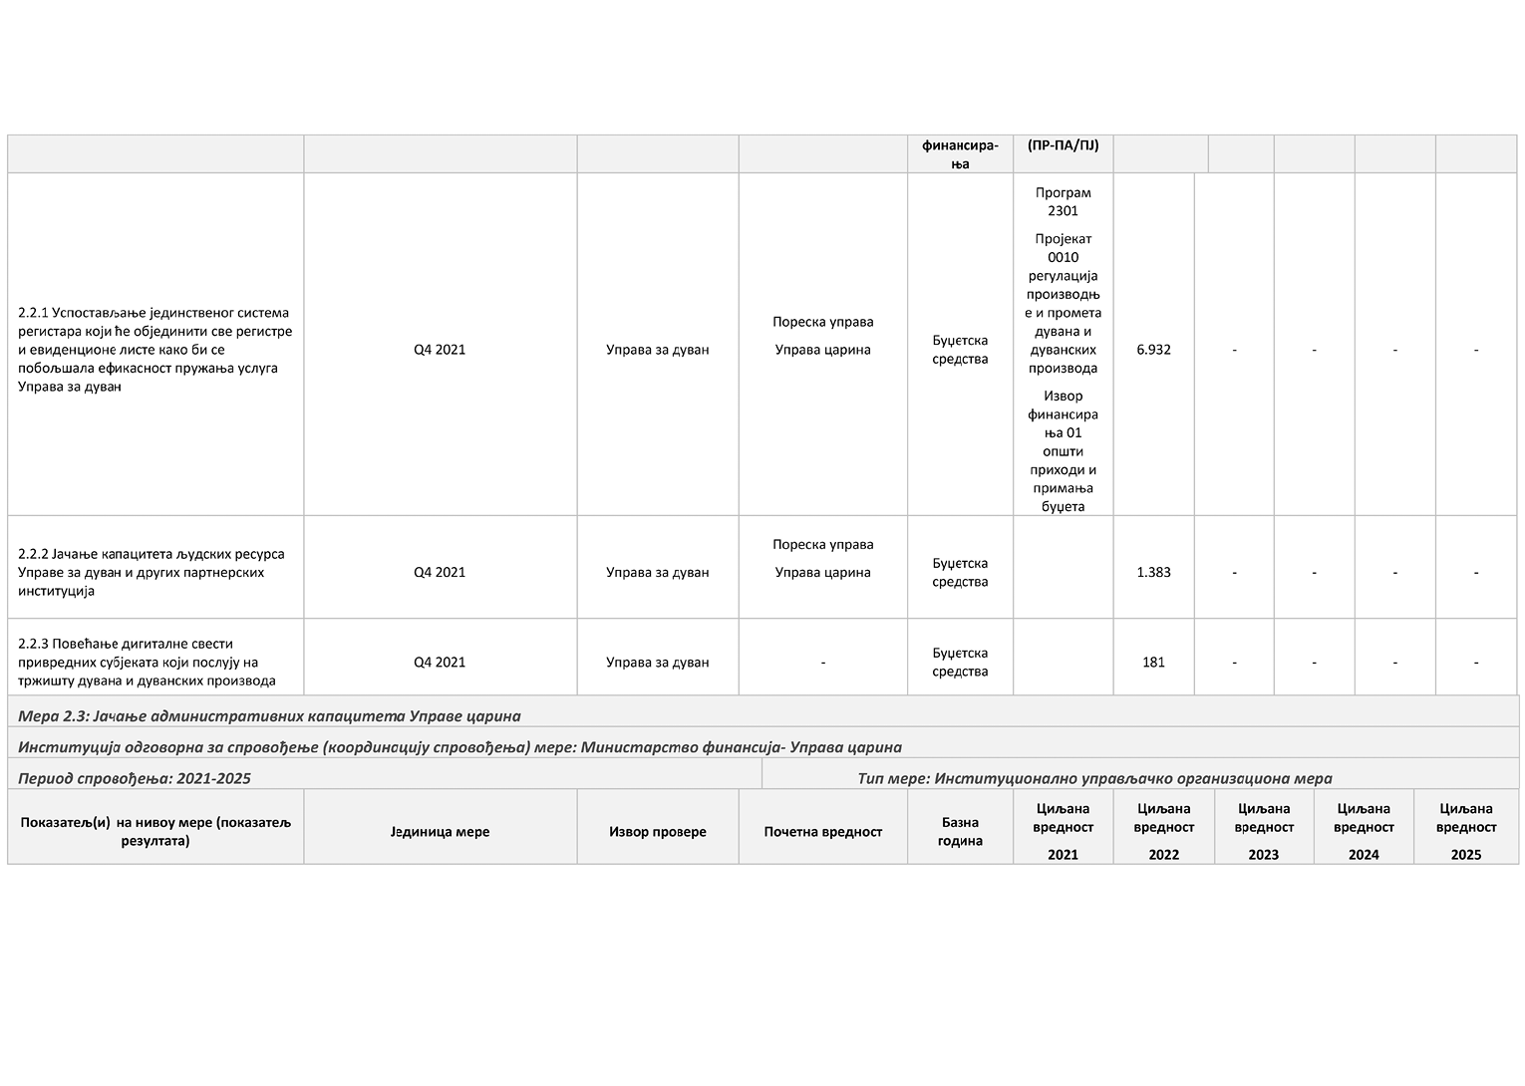
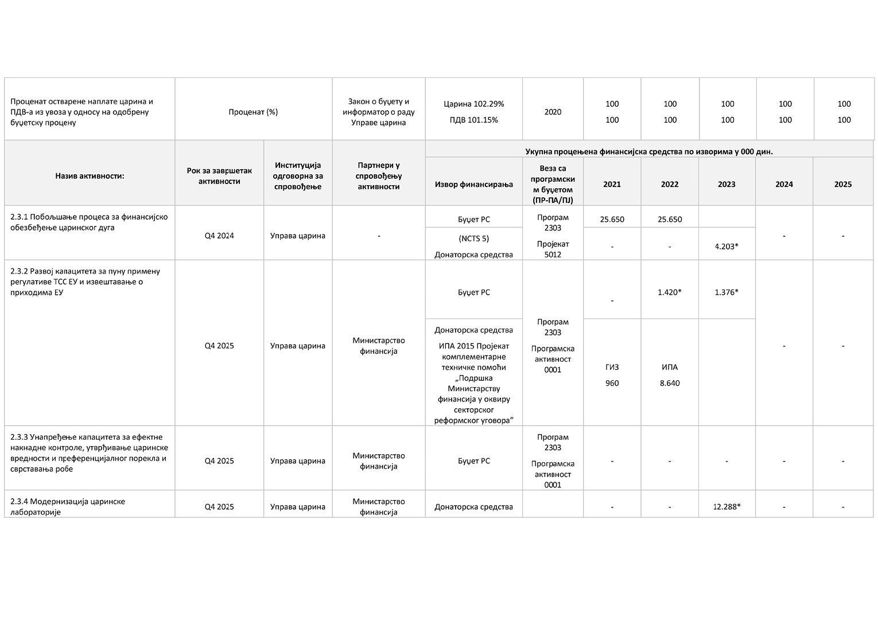
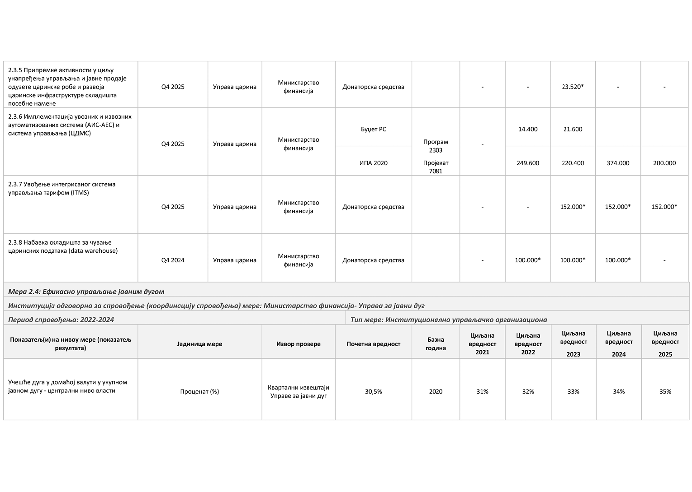
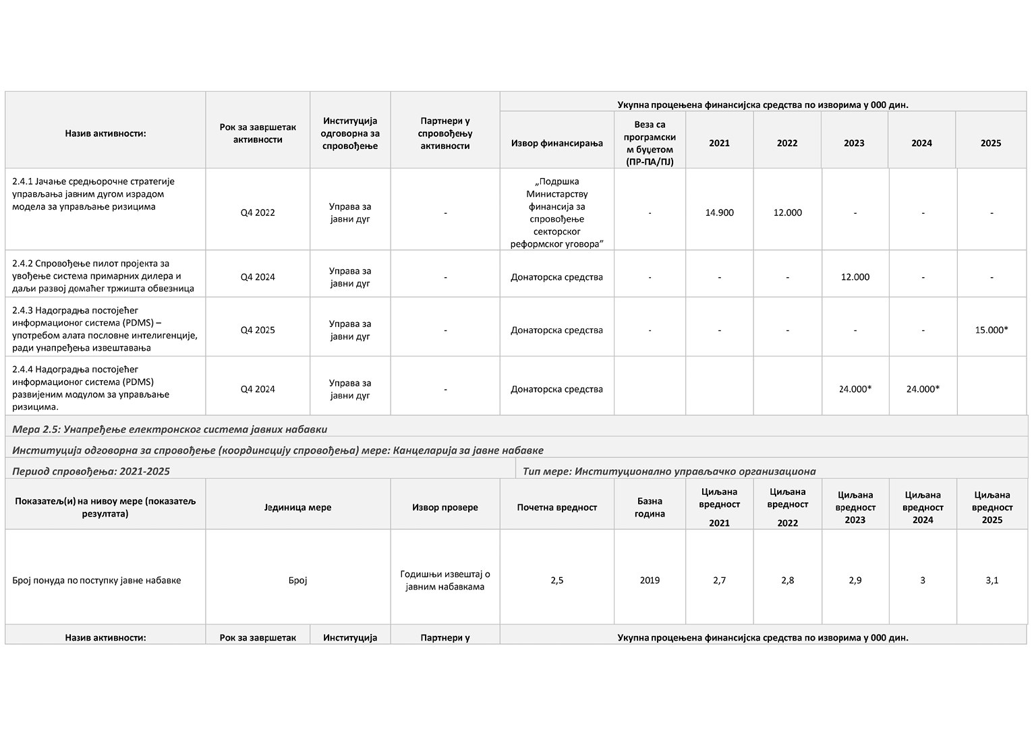
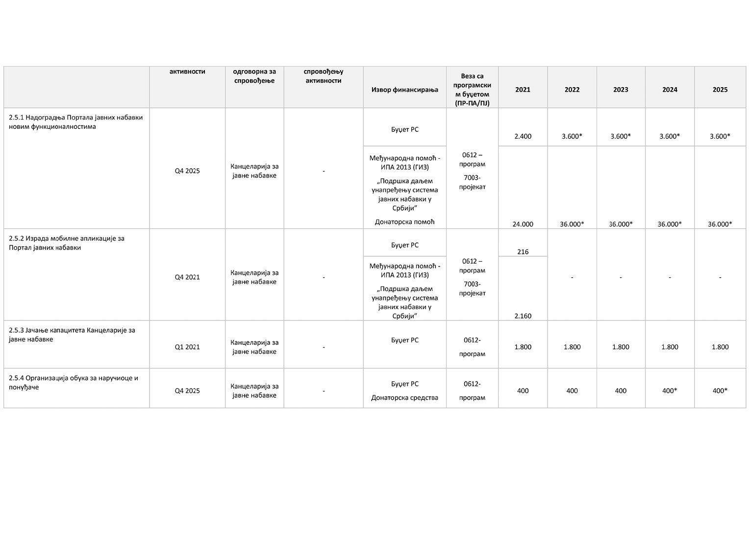

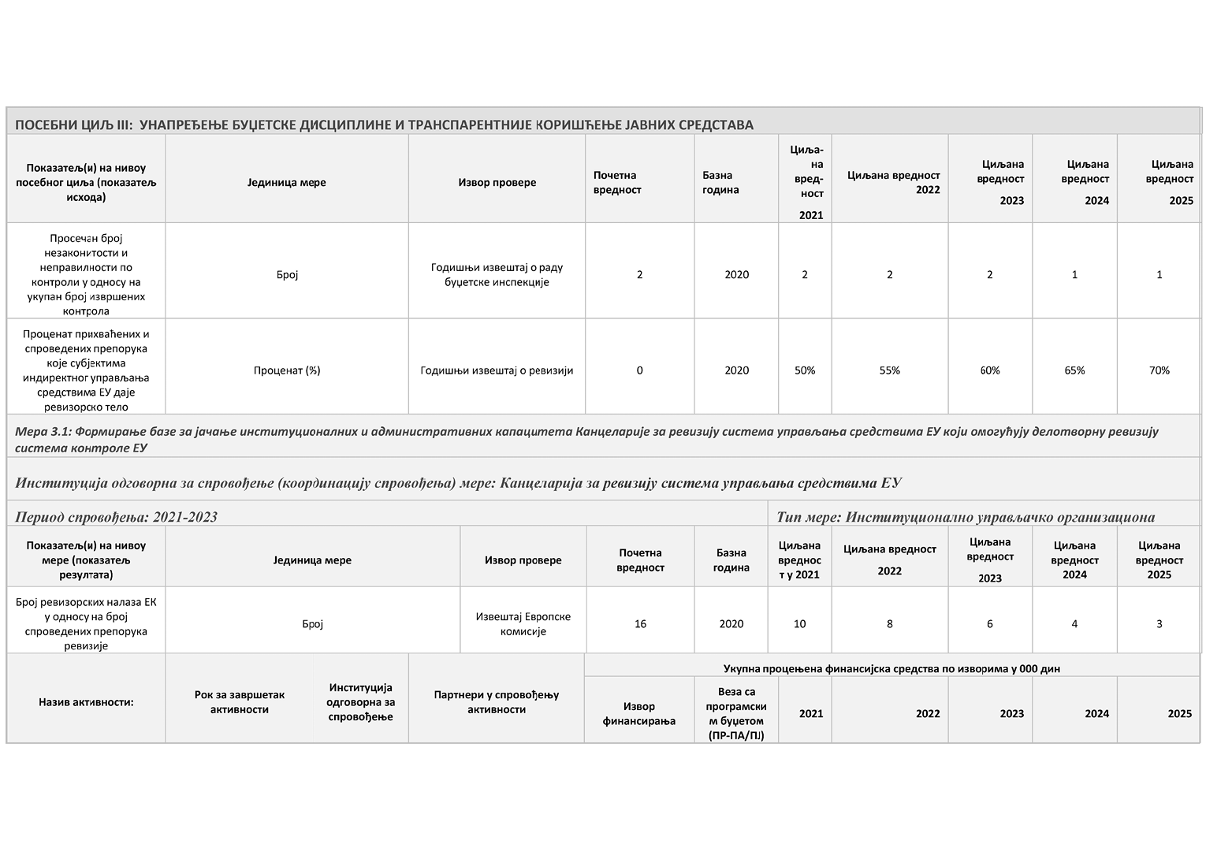
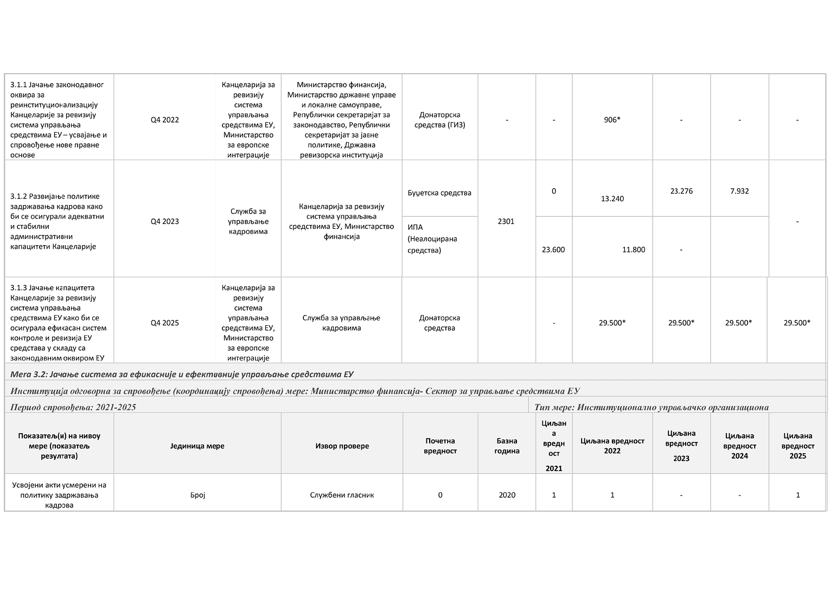
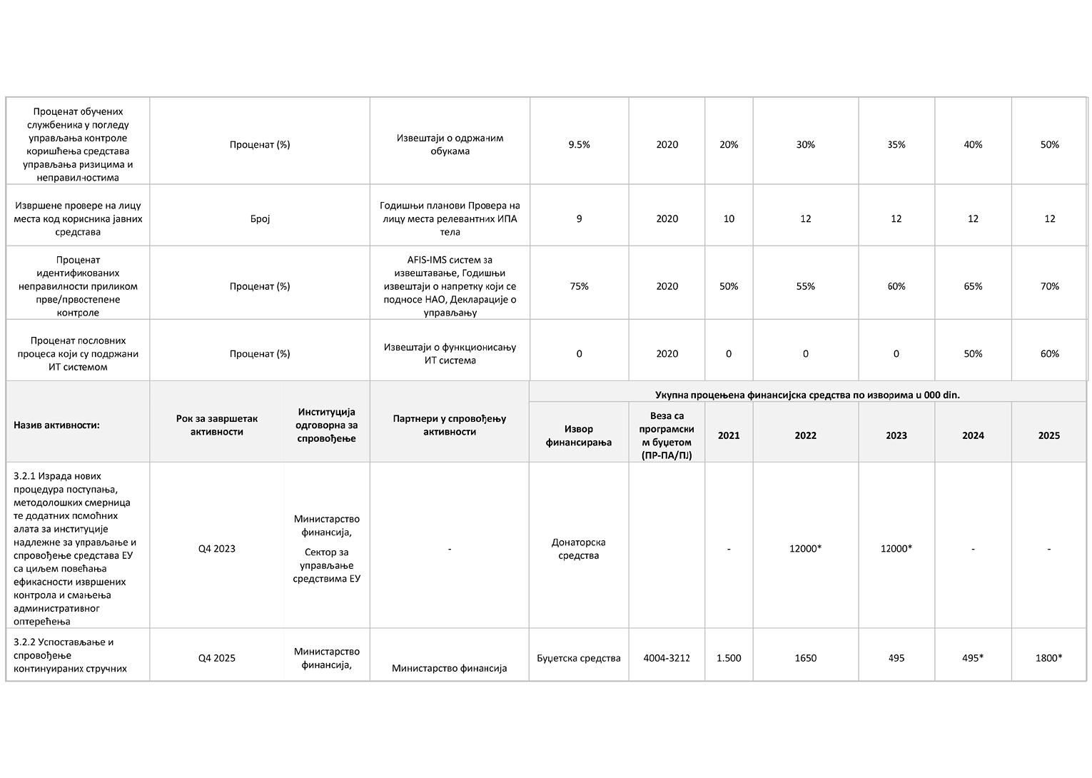
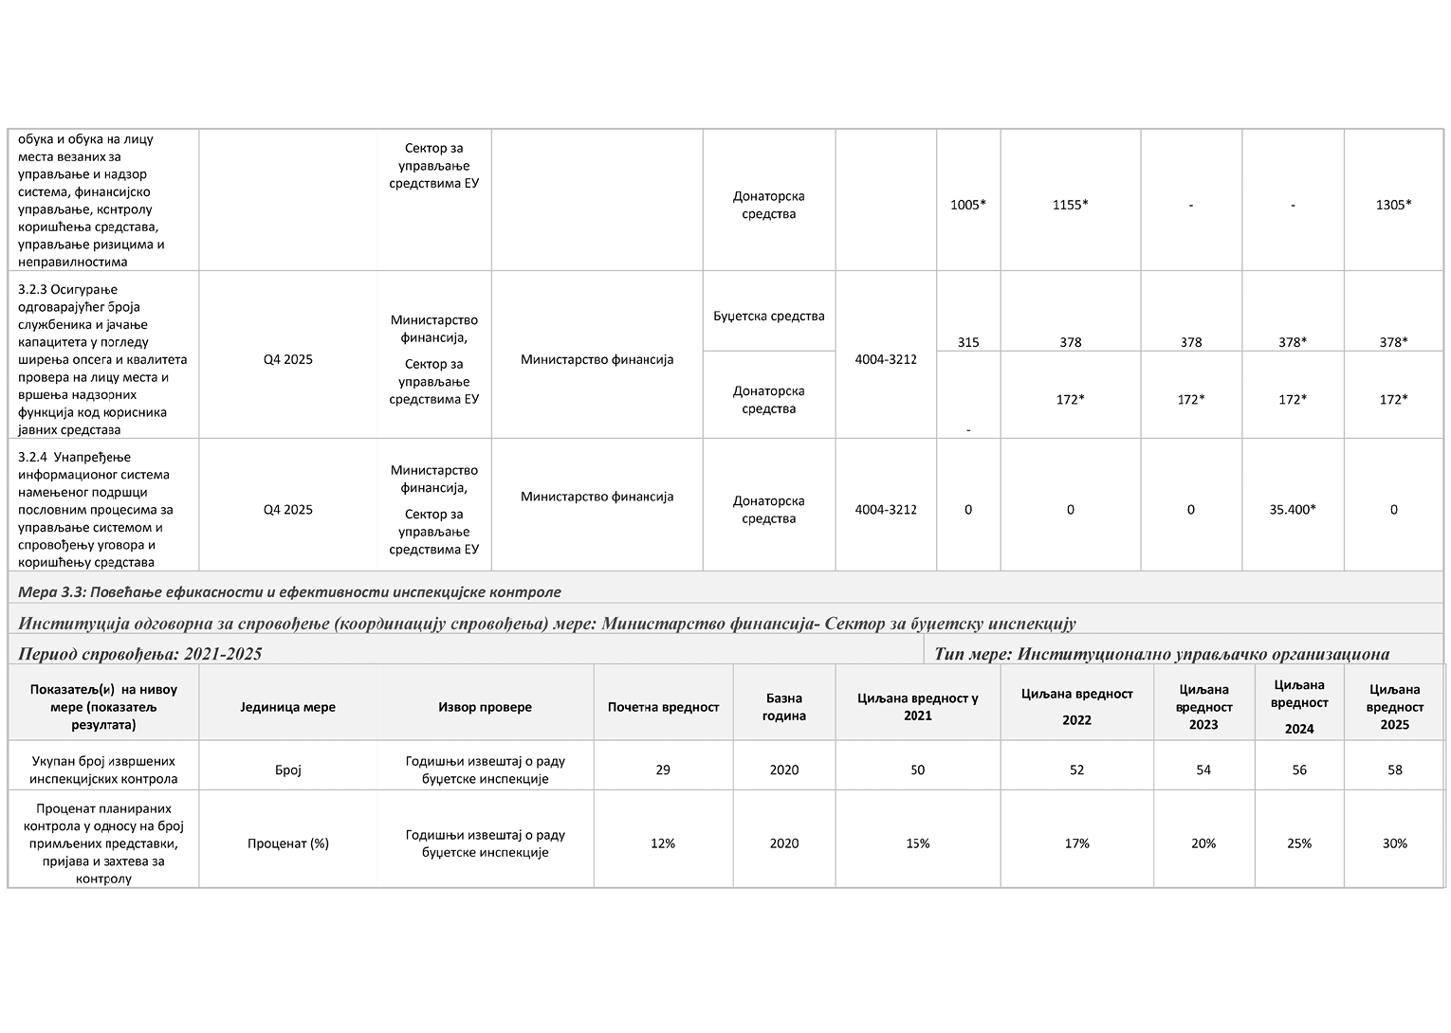
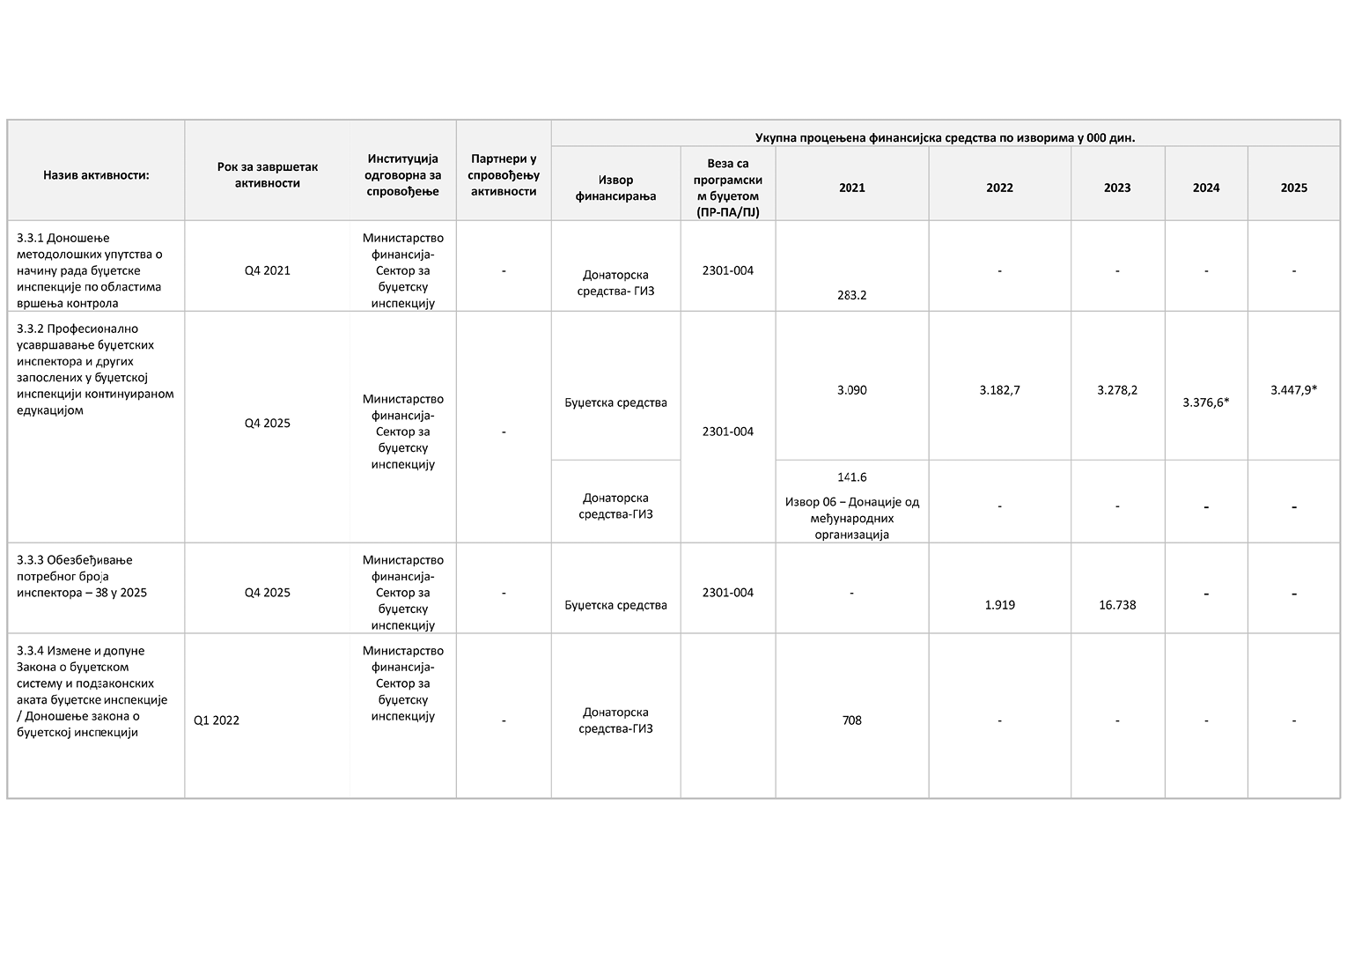
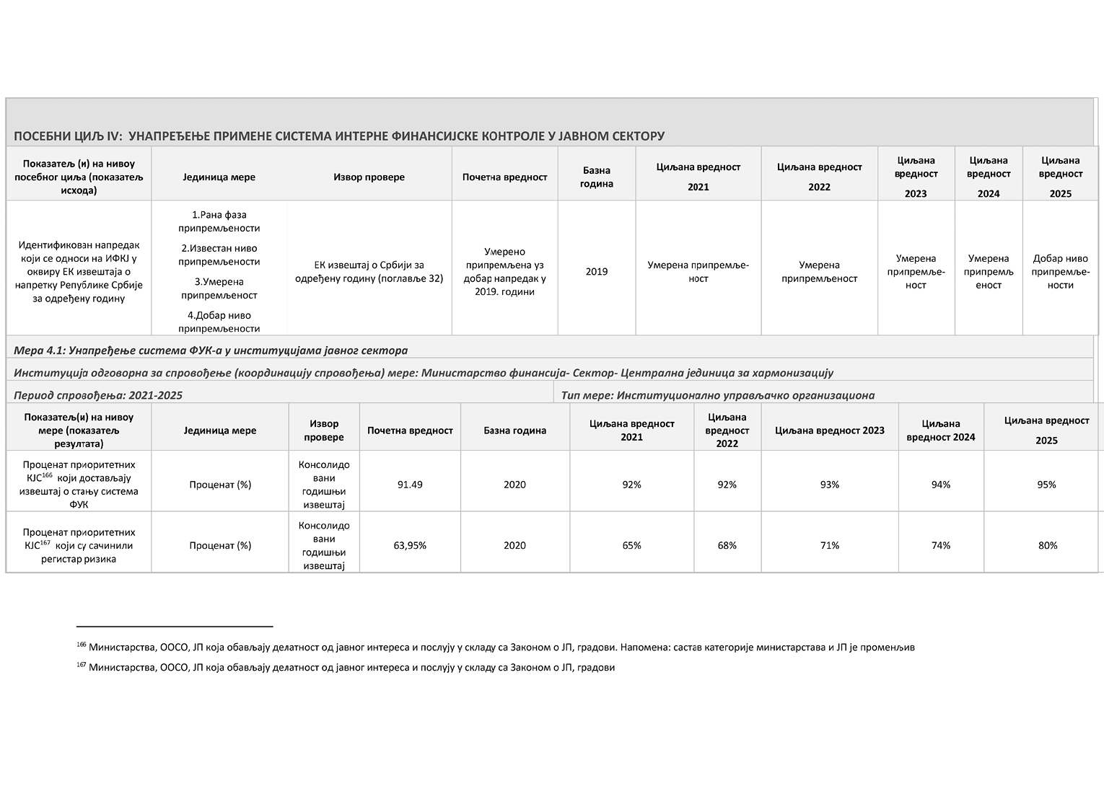
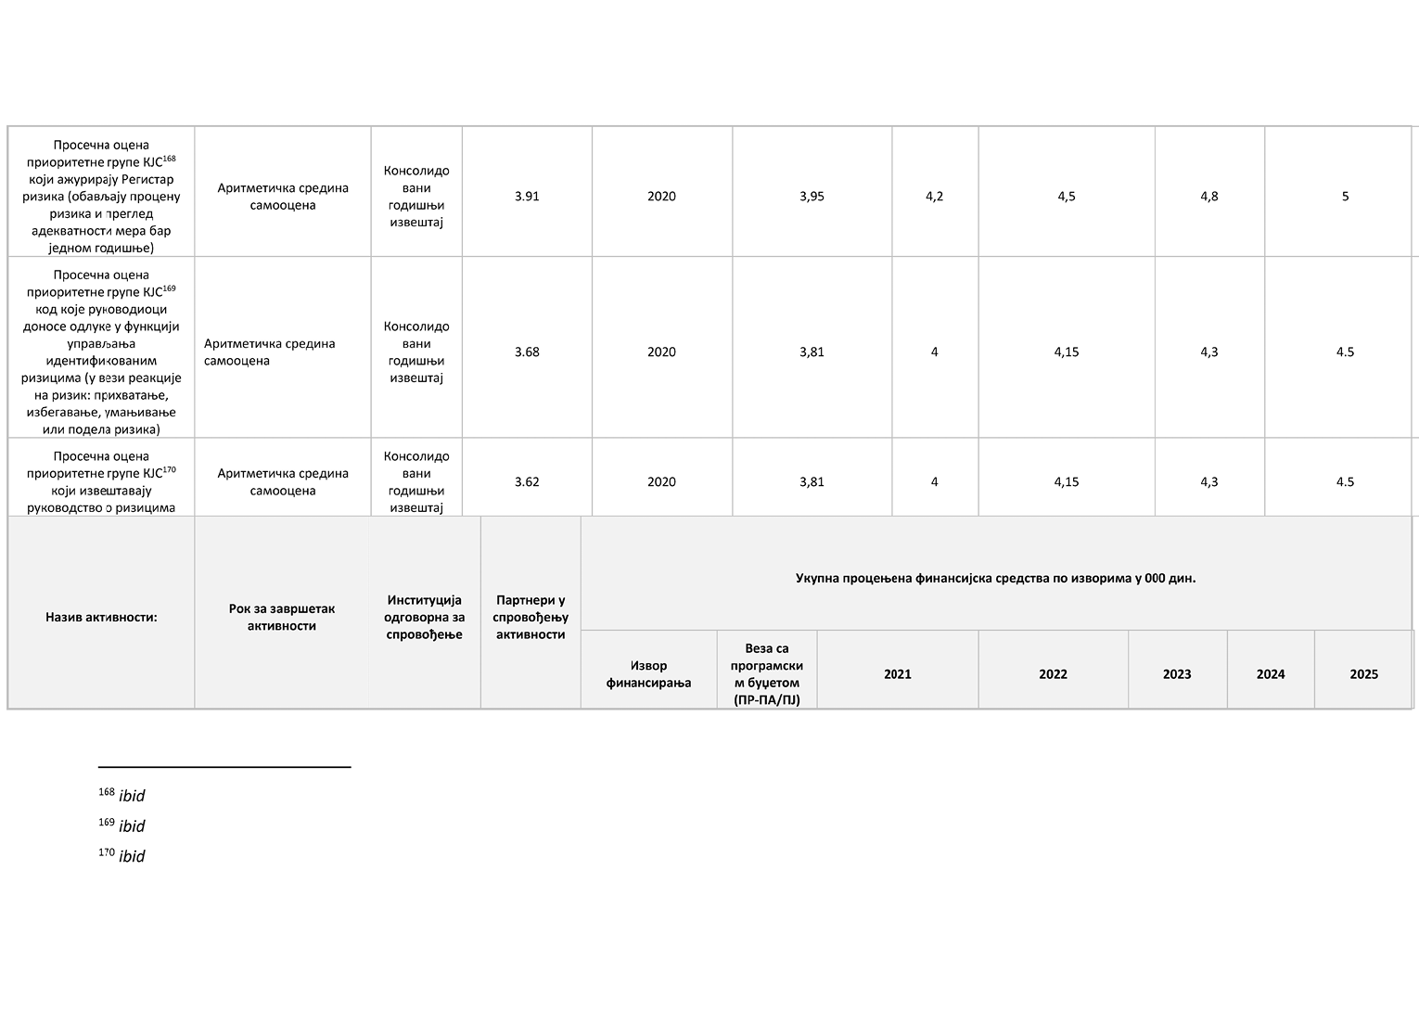
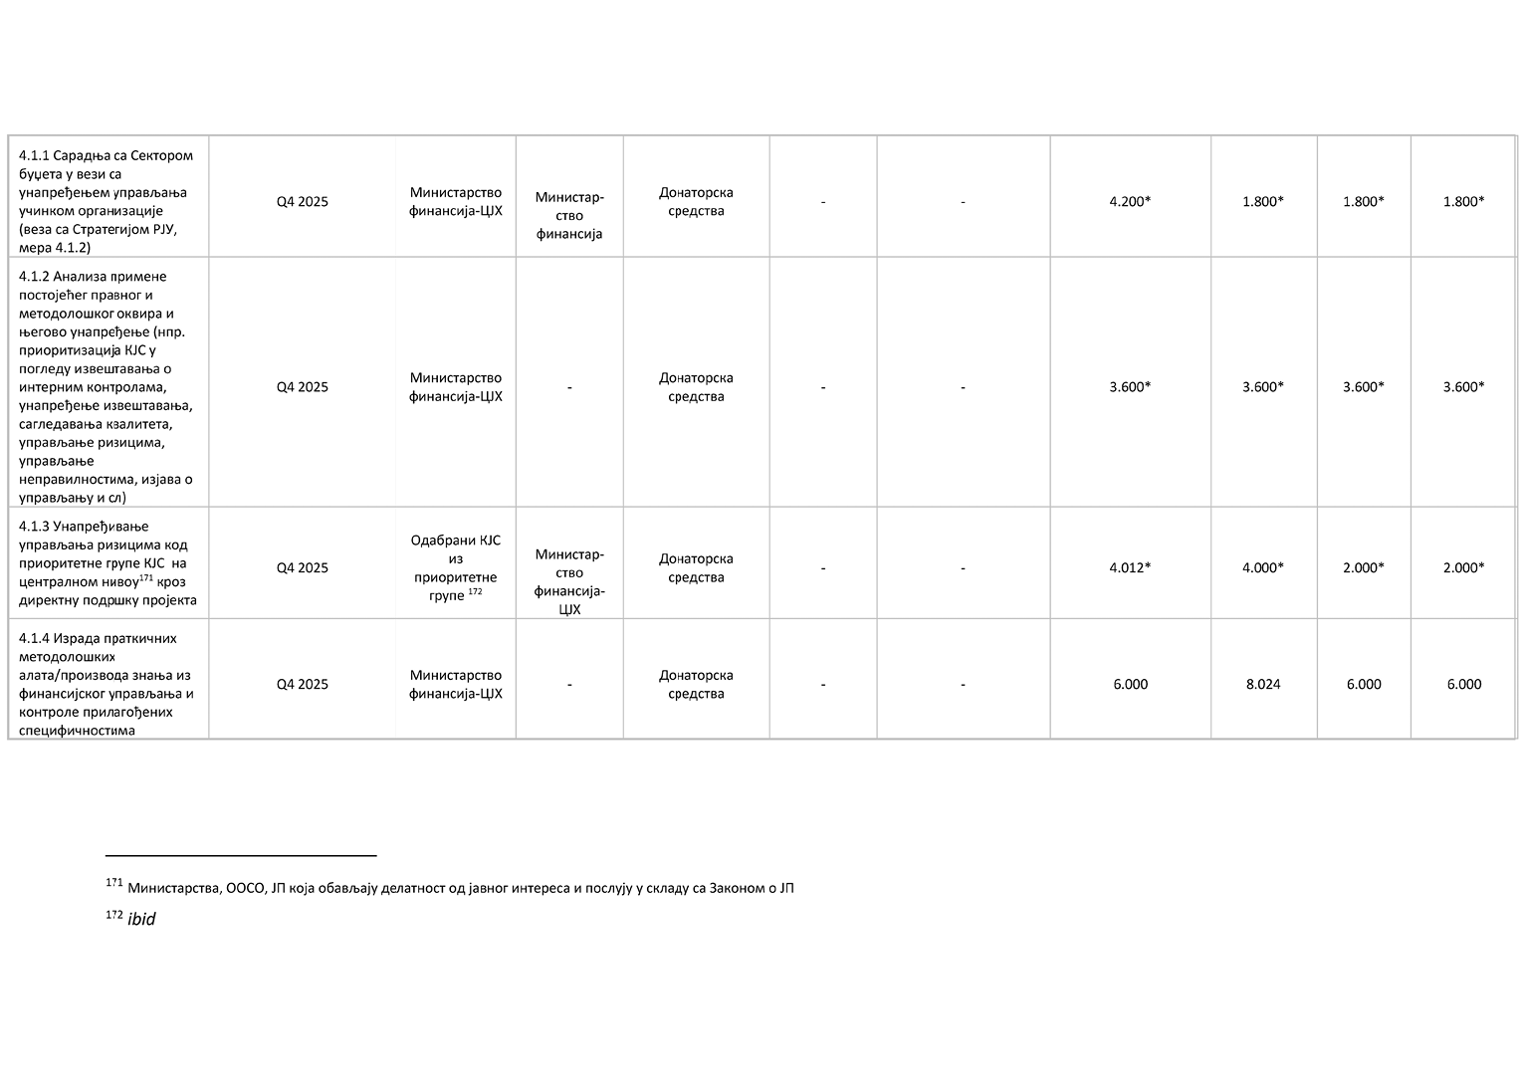
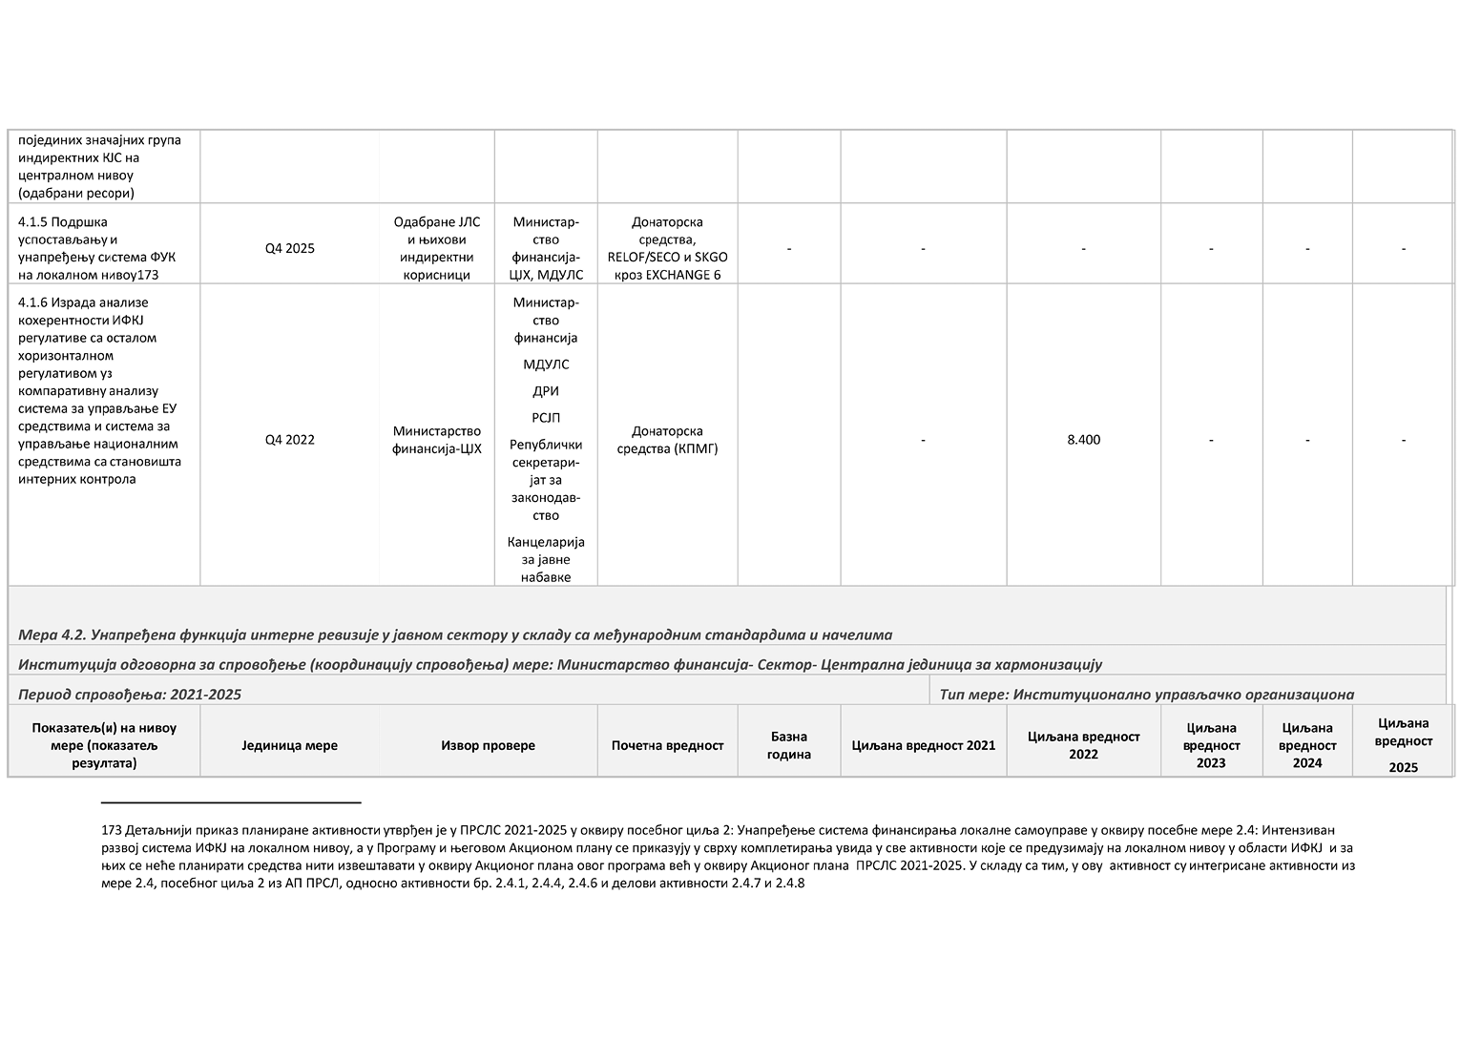
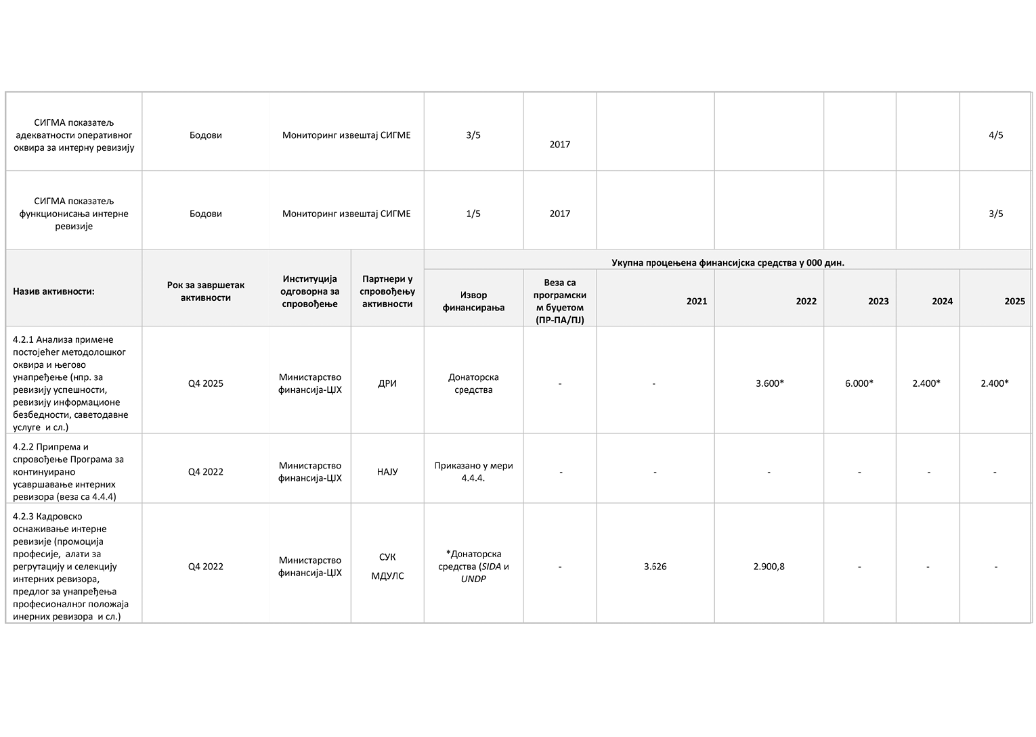
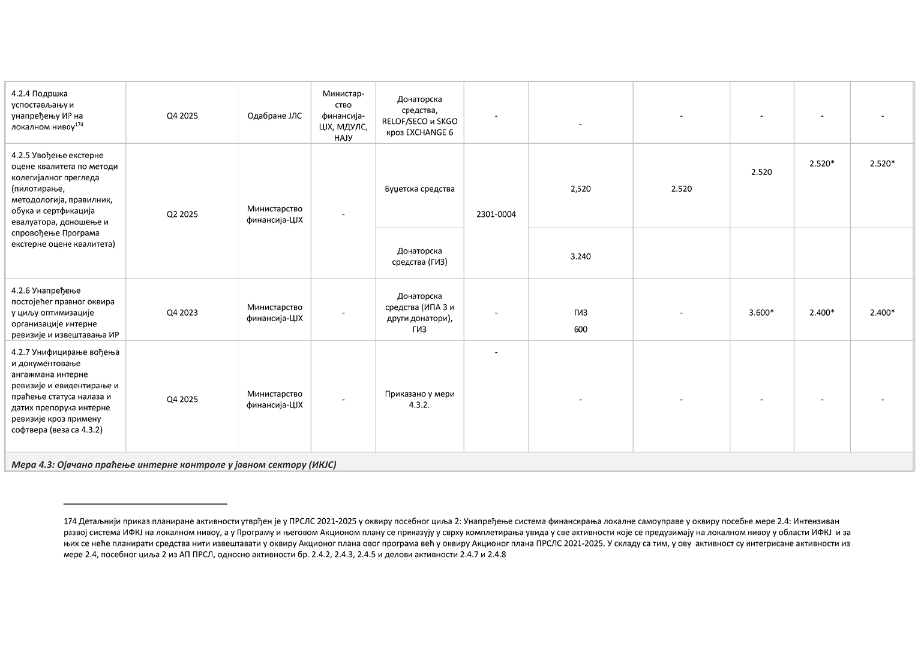
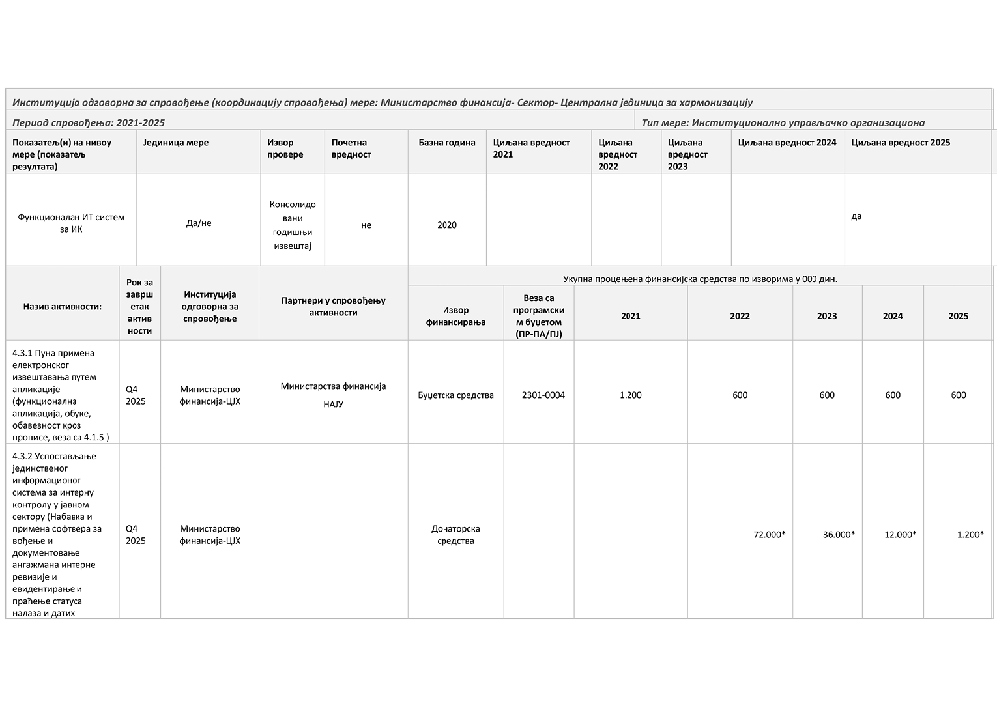
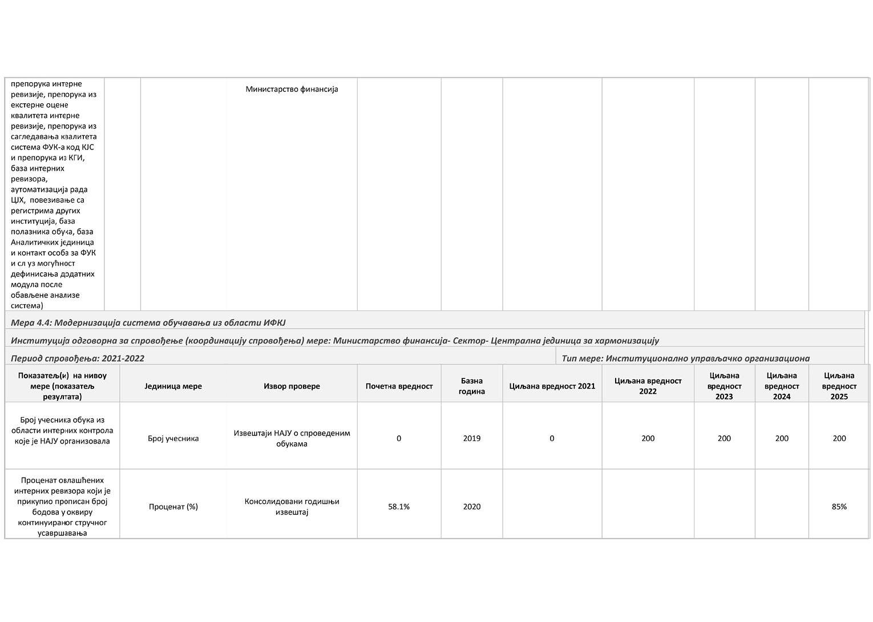
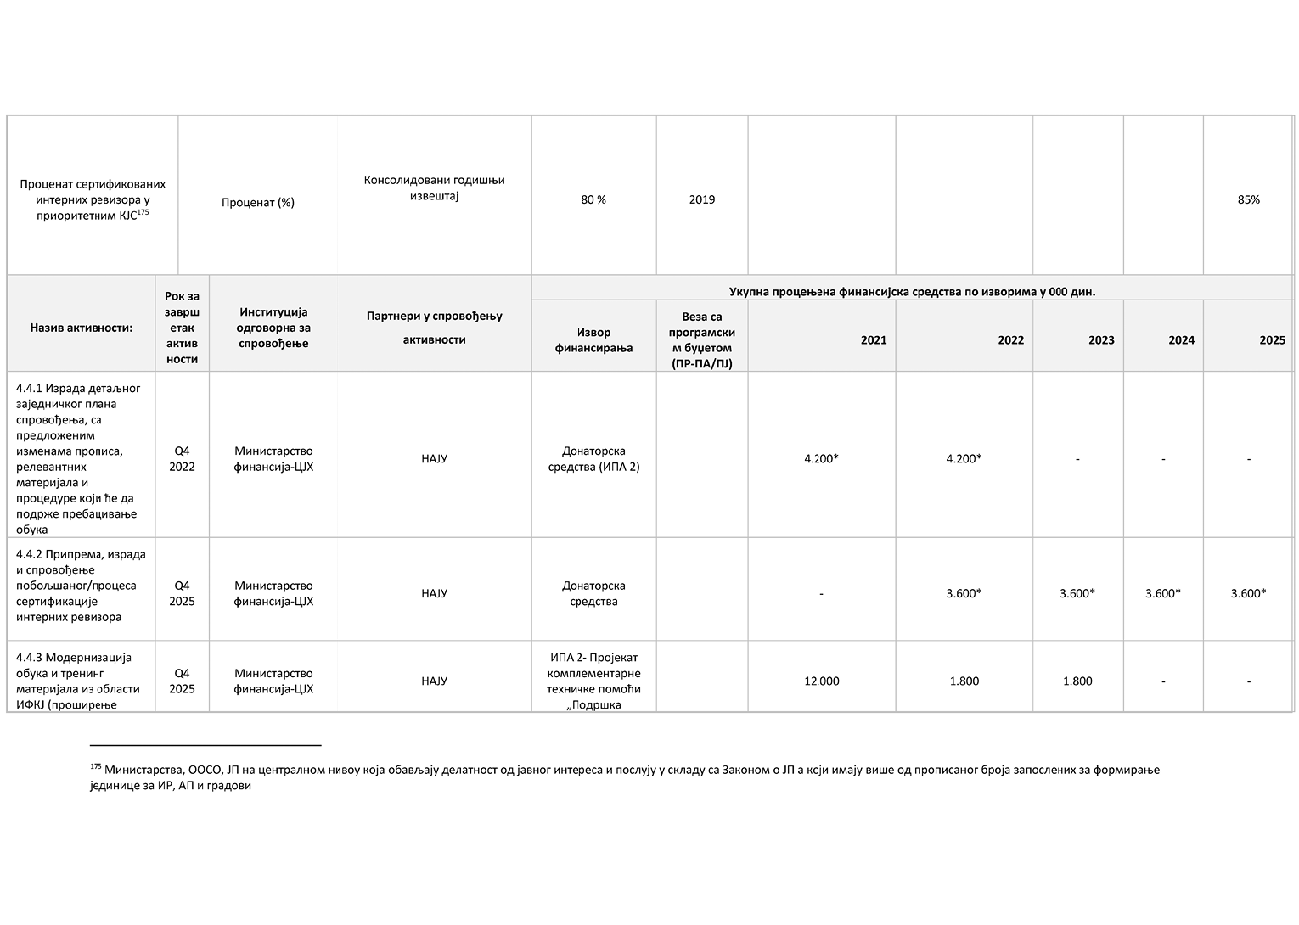
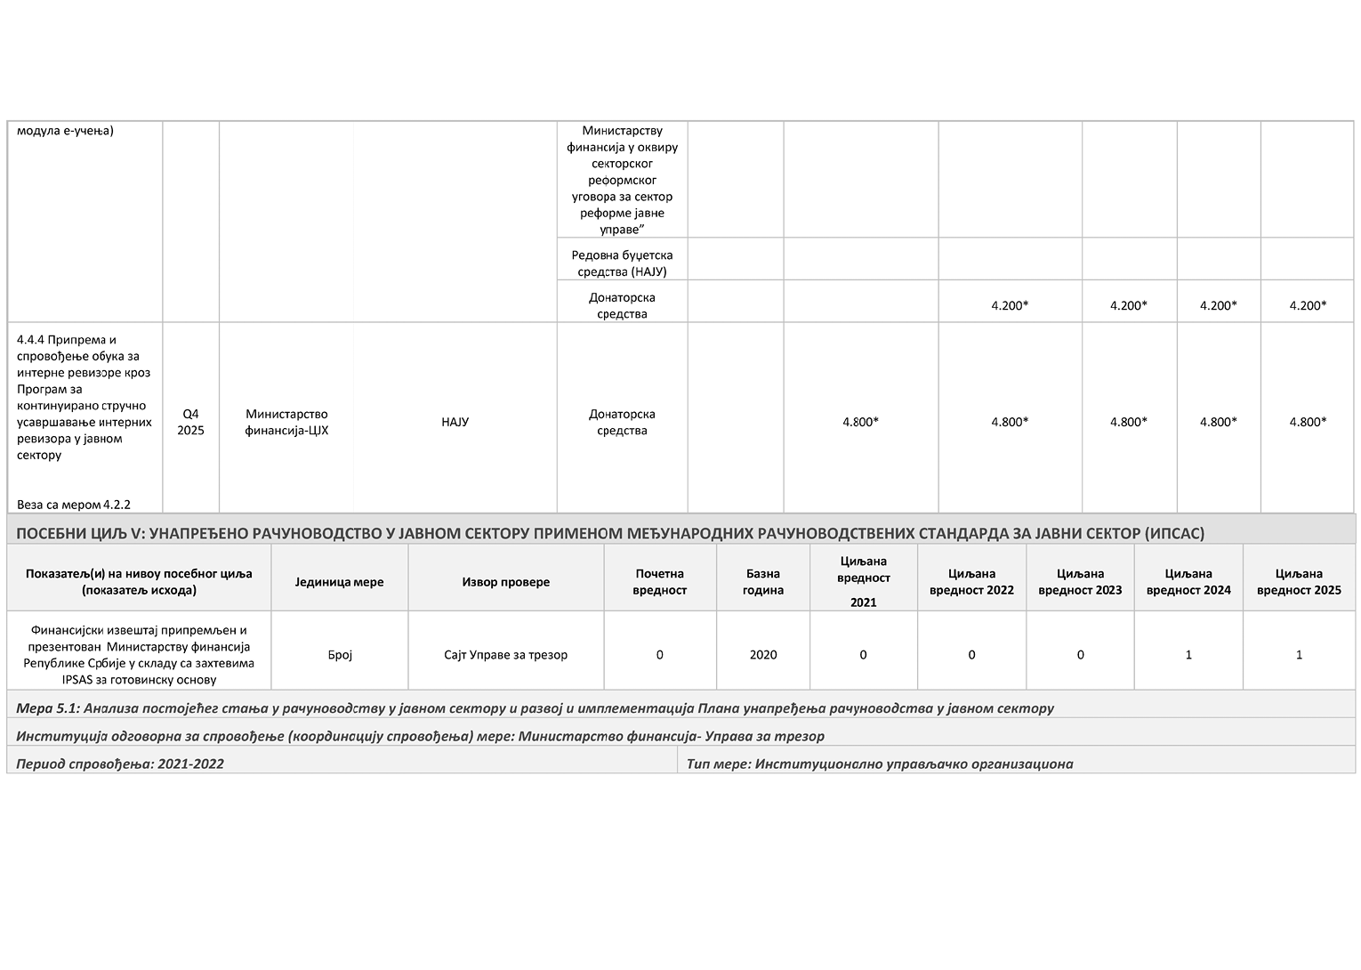
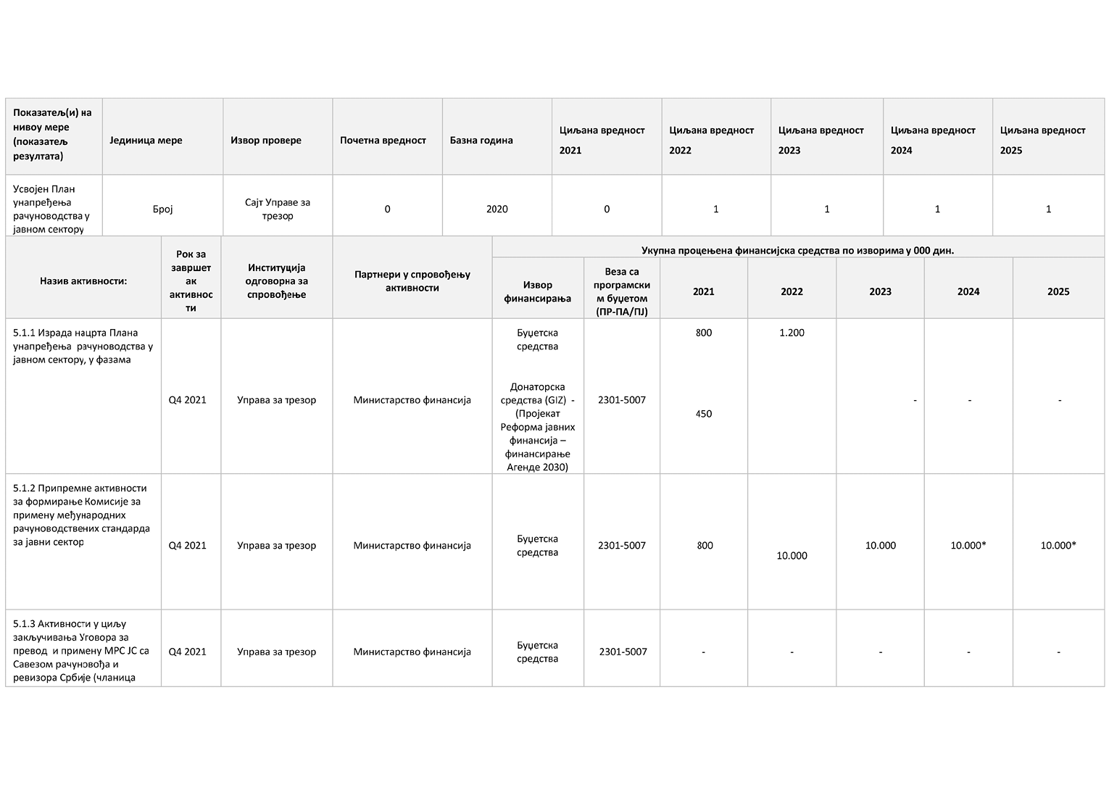
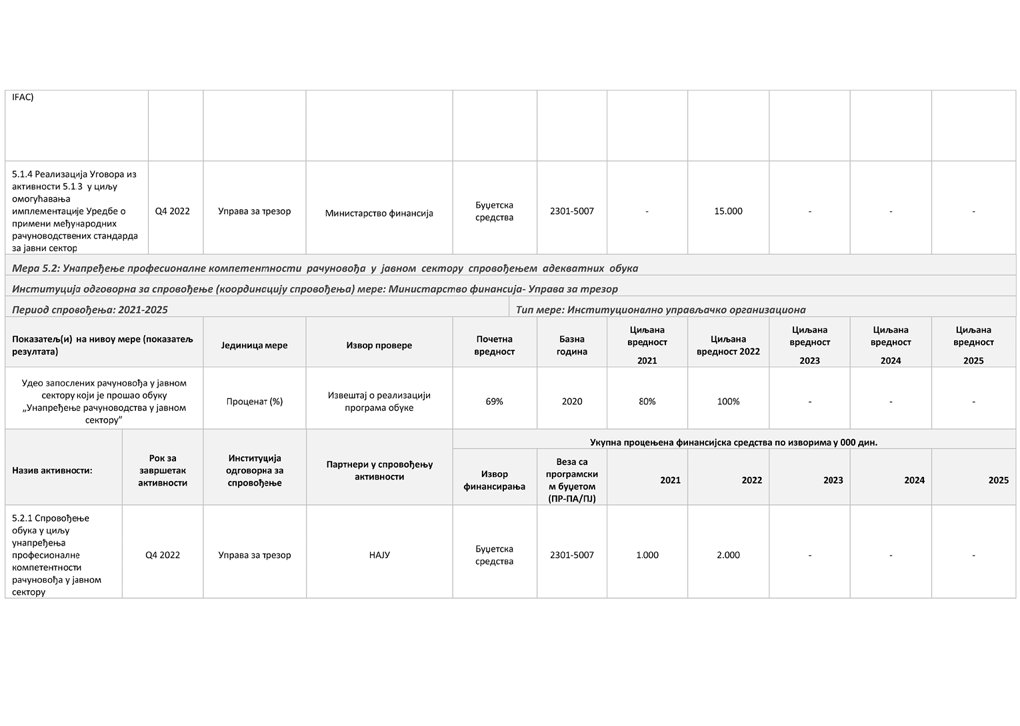
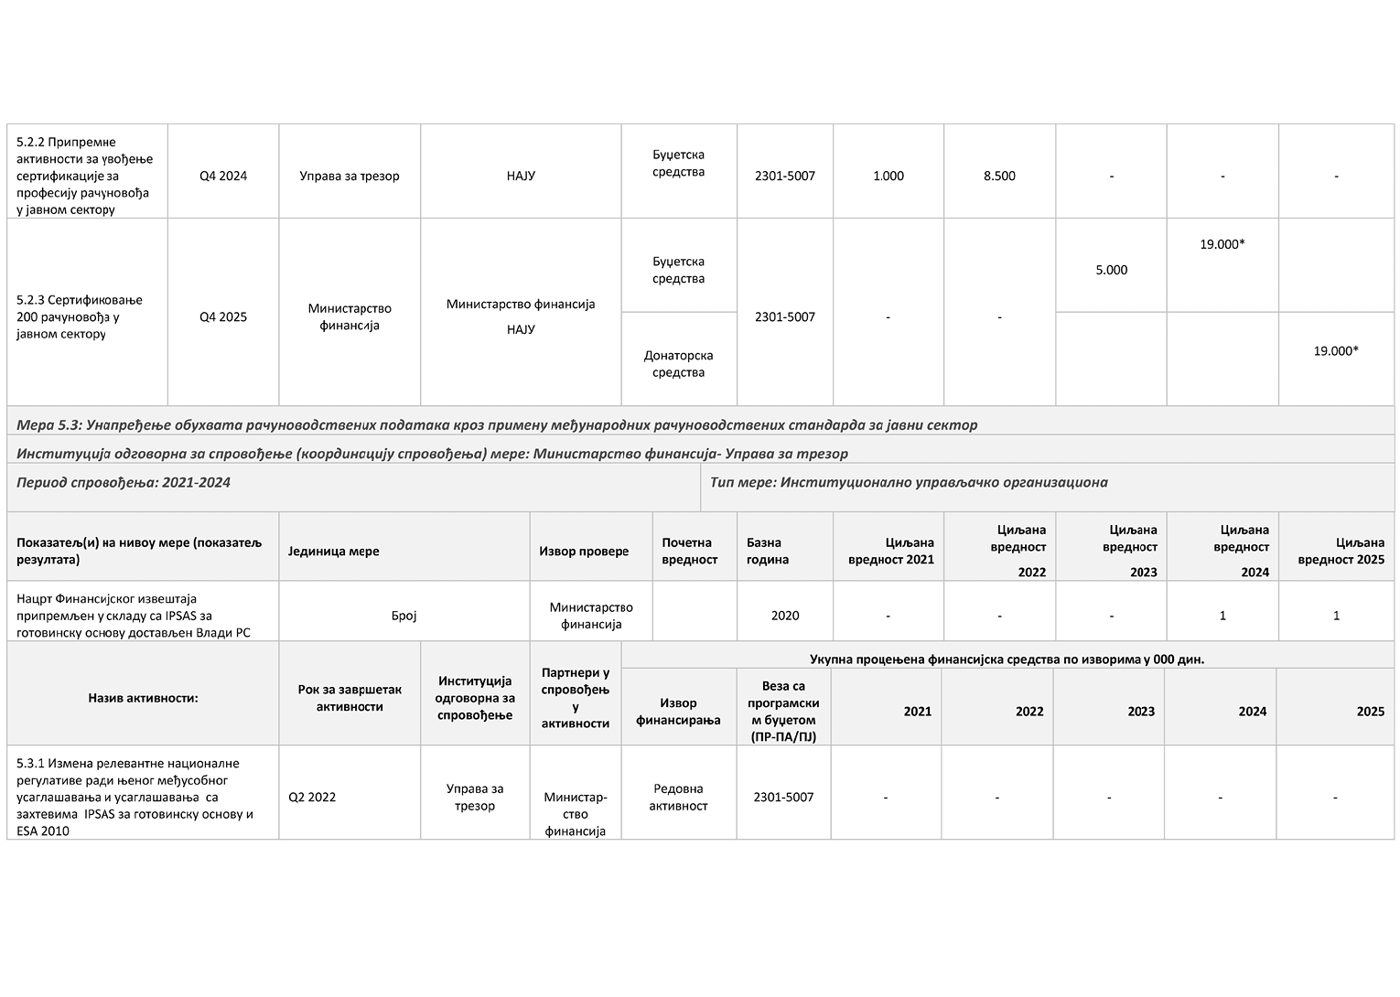
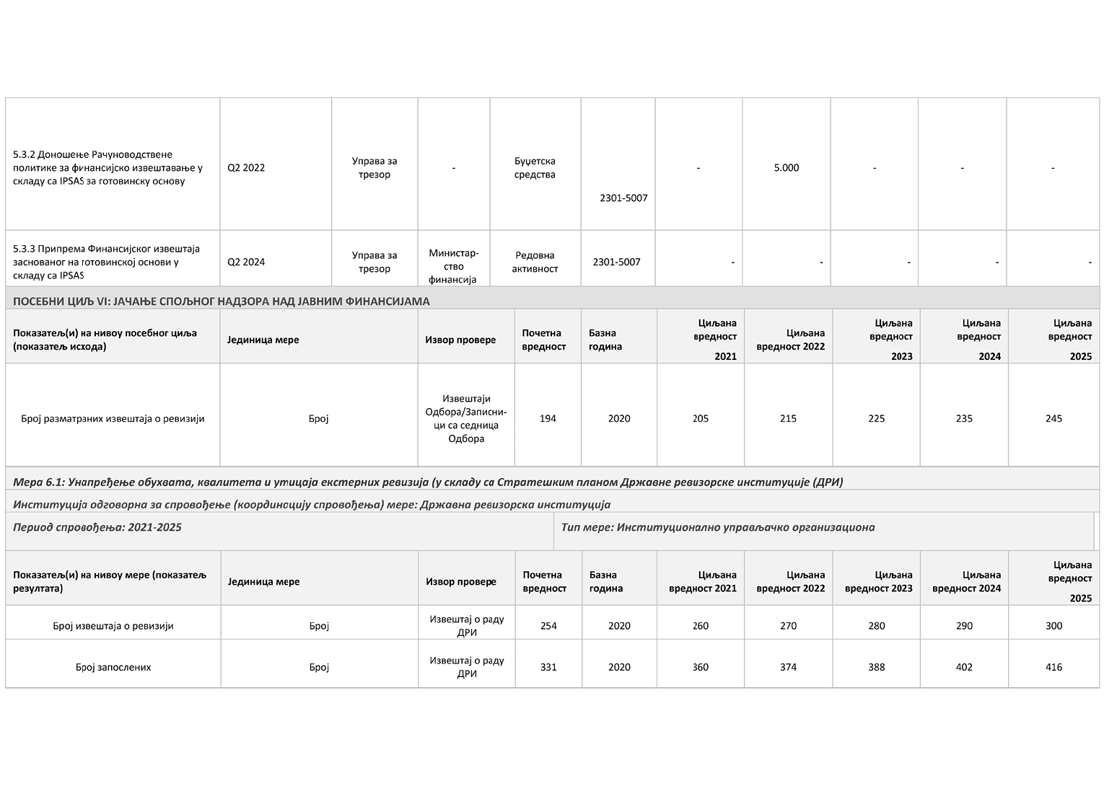
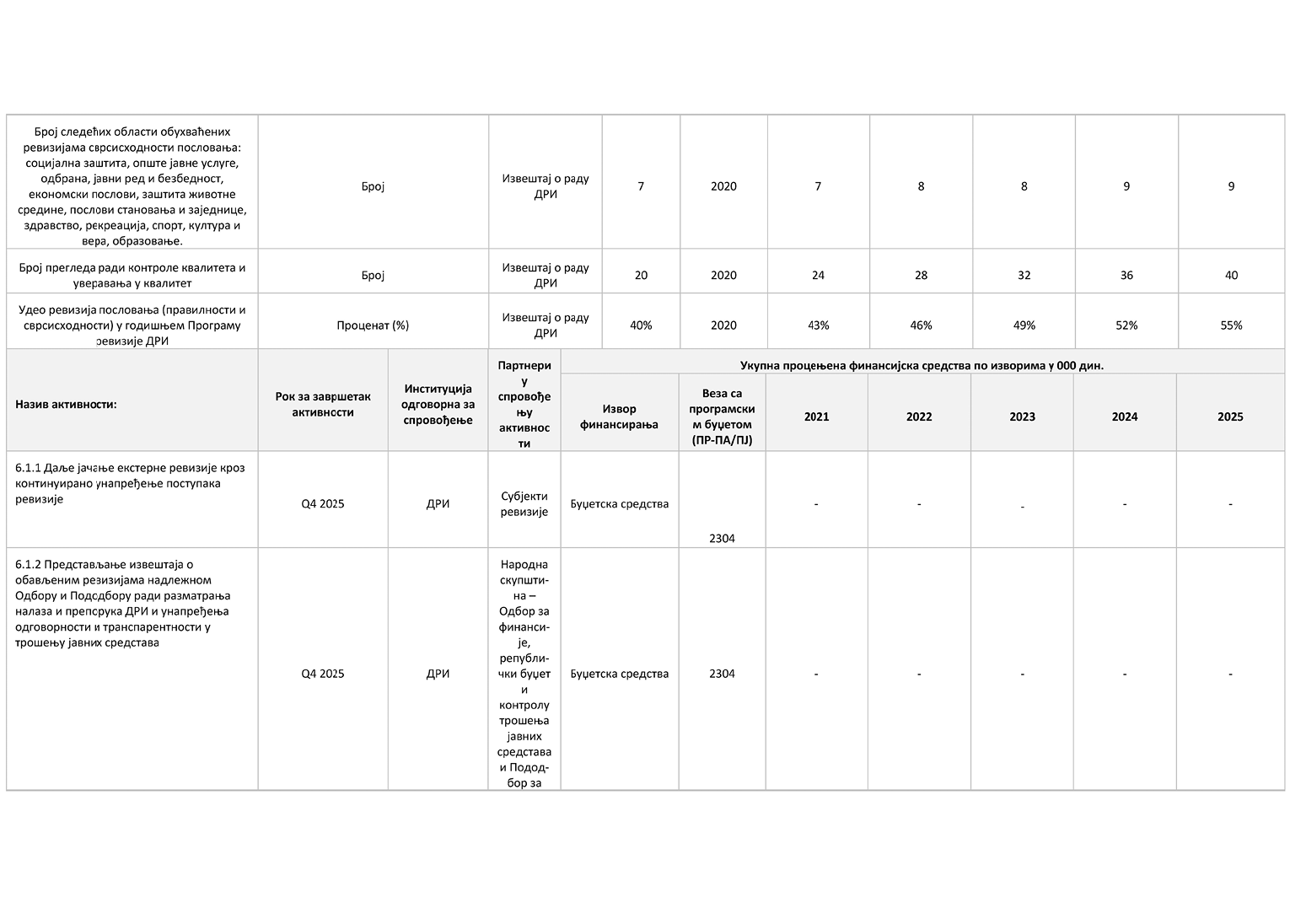
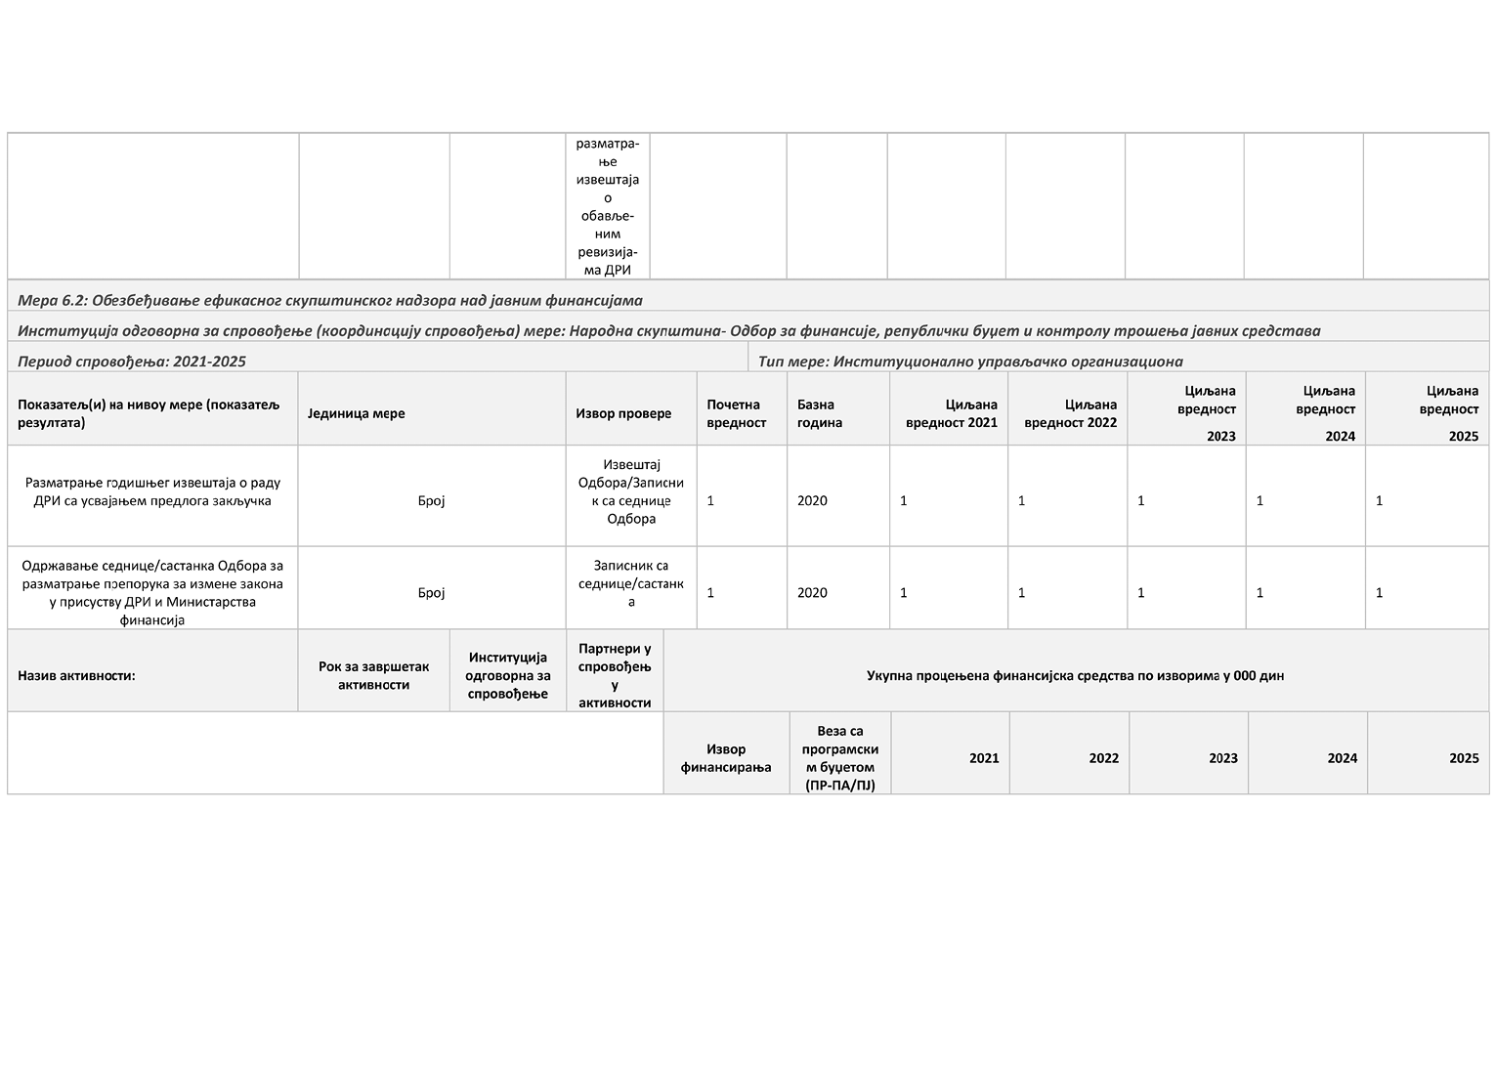
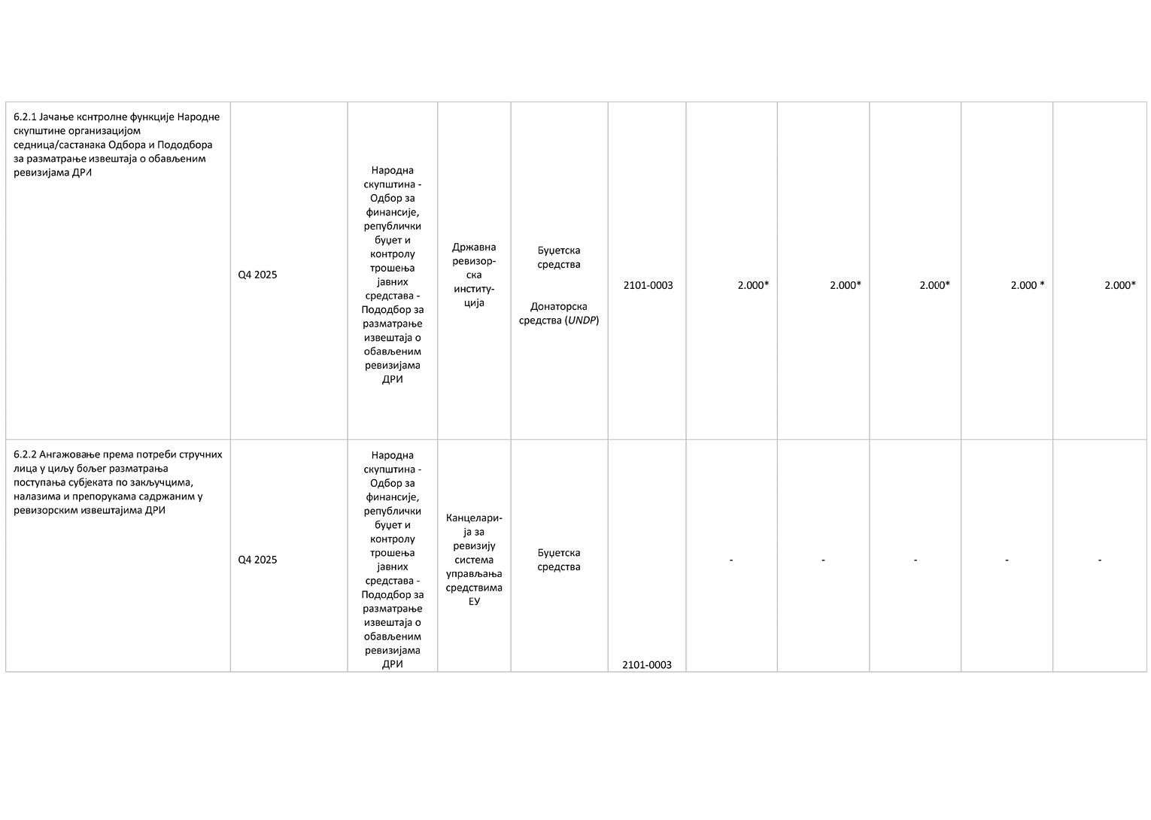
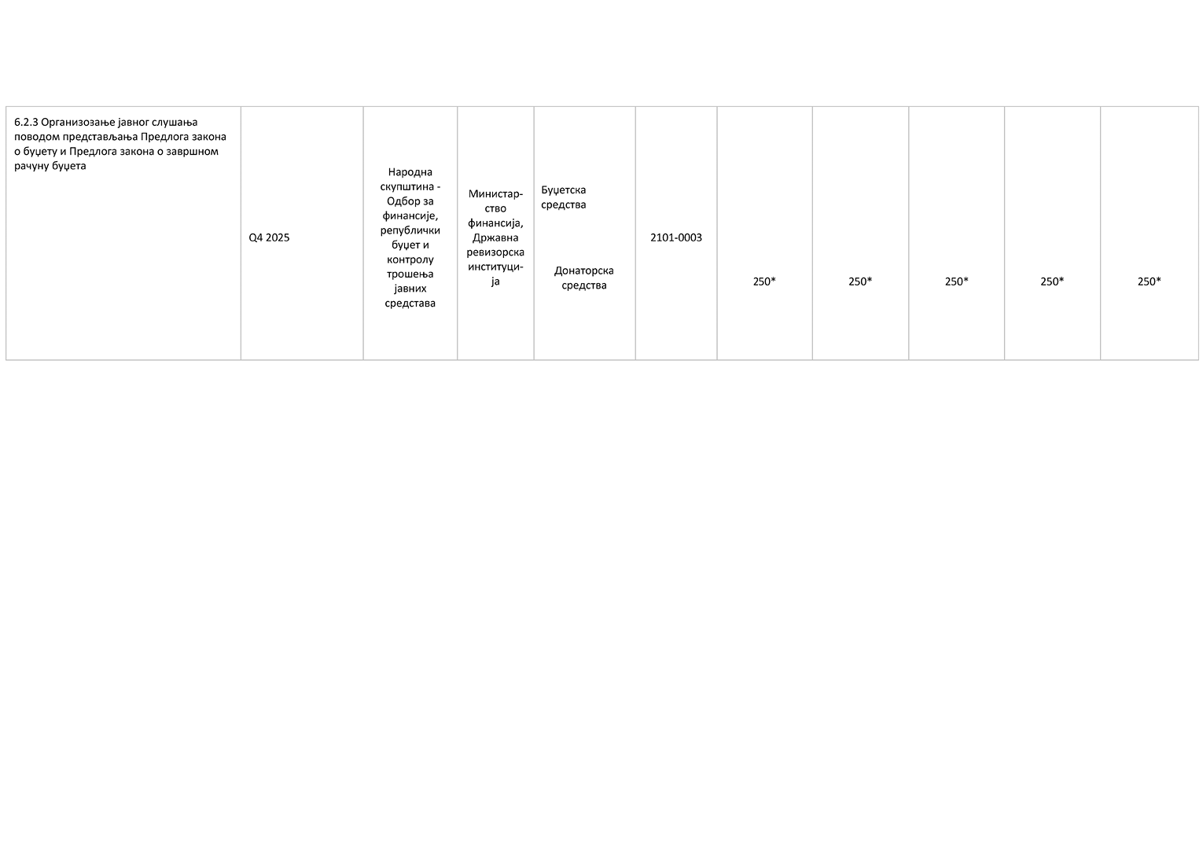
АНЕКС 1: РЕДОСЛЕД СПРОВОЂЕЊА АКТИВНОСТИ ПРОГРАМА РЕФОРМЕ УПРАВЉАЊА ЈАВНИМ ФИНАНСИЈАМА 2021–2025
МЕРЕ/АКТИВНОСТИ | квартал: | 2021 |  |  |  | 2022 |  |  |  | 2023 |  |  |  | 2024 |  |  |  | 2025
 |  | 1 | 2 | 3 | 4 | 1 | 2 | 3 | 4 | 1 | 2 | 3 | 4 | 1 | 2 | 3 | 4 | 1 | 2 | 3 | 4
МЕРА 1.1: УНАПРЕЂЕЊЕ ПРОГРАМСКОГ БУЏЕТА
1.1.1 Анализа примене програмског буџета и употребе показатеља учинка
1.1.2 Анализа униформне структуре програмског буџета јединица локалне самоуправе
1.1.3 Утврђивање програмске структуре за организације обавезног социјалног осигурања и њихове кориснике
1.1.4 Радионице и обуке за све кориснике на свим нивоима власти
1.1.5 Студијска посета у вези унапређења извештаја о учинку
МЕРА 1.2: УНАПРЕЂЕЊЕ КАПАЦИТЕТА У ВЕЗИ ПРИПРЕМЕ И ОБАВЕЗА ЗЕМАЉА ЧЛАНИЦА ЕУ ТОКОМ ПРОЦЕСА ПРИПРЕМЕ БУЏЕТА
1.2.1 Анализа процеса припреме буџета земаља чланица ЕУ и обавеза Републике Србије приликом припреме буџета
1.2.2 Обуке запослених у Министарству финансија и директним буџетским корисницима
1.2.3 Студијска посета
МЕРА 1.3: УНАПРЕЂЕЊЕ СРЕДЊОРОЧНОГ ПЛАНИРАЊА
1.3.1 Менторска подршка изради средњорочних планова обвезника средњорочног планирања на републичком нивоу
1.3.2 Израда анализе степена усаглашености средњорочних планова са документима јавних политика у одговарајућој области планирања
МЕРА 1.4: УНАПРЕЂЕЊЕ ОКРУЖЕЊА ЗА ЕФИКАСНО УПРАВЉАЊЕ КАПИТАЛНИМ ПРОЈЕКТИМА
1.4.1 Измене и допуне правног оквира у складу са идентификованим слабостима примене у пракси
1.4.2 Израда програма обуке за релевантне учеснике у процесу управљања капиталним пројектима
1.4.3 Израда извештаја за јавност о стању капиталних пројеката који се прате у складу са методологијом
1.4.4 Израда приручника о методологији УКП (дизајн, припрема за штампу, лектура, консултантска подршка за садржај)
1.4.5 Израда информационог система за управљање капиталним пројектима
МЕРА 1.5: ЈАЧАЊЕ КАПАЦИТЕТА СЕКТОРА ЗА ПРАЋЕЊЕ ФИСКАЛНИХ РИЗИКА
1.5.1 Обука за запослене Министарства финансија
1.5.2. Успостављање методологија за Групу за праћење фискалних ризика везаних за пословање јавног сектора
1.5.3. Успостављање методологија за Групу за праћење осталих фискалних ризика – ризика од елементарних непогода и судски спорови
МЕРА 2.1 : ЕФИКАСНО ПРИКУПЉАЊЕ БУЏЕТСКИХ ПРИХОДА КОЈЕ СУ У НАДЛЕЖНОСТИ ПОРЕСКЕ УПРАВЕ
2.1.1 Реинжењеринг пословних процеса основних функција
2.1.2 Увођење новог система фискализације
2.1.3 Унапређење ИКТ инфраструктуре-COTS
2.1.4 Успостављање законодавног оквира и припрема техничких спецификација за имплементацију система за размену информација према ЕУ стандарду (системи за размену у области индиректног опорезивања и системи за размену у области директног опорезивања), као и испуњавање препорука Глобалног форума за примену међународног стандарда за размену информација на захтев и аутоматску размену
2.1.5 Унапређење функције управљања људским ресурсима кроз развој Стратегије људских ресурса и унапређење постојећег информационог система за управљања људским ресурса.
2.1.6 Увођење система електронских отпремница – анализа законског и административног оквира, и припрема документација за набавку
2.1.7 Увођење система електронских отпремница – увођење ИТ система
2.1.8 Увођење ИТ система за управљање непокретном имовином Министарства финансија и управа у саставу
МЕРА 2.2: МОДЕРНИЗАЦИЈА ПРОЦЕСА РАДА УПРАВЕ ЗА ДУВАН
2.2.1 Успостављање јединственог система регистара који ће објединити све регистре и евиденционе листе како би се побољшала ефикасност пружања услуга Управе за дуван
2.2.2 Јачање капацитета људских ресурса Управе за дуван и других партнерских институција
2.2.3 Повећање дигиталне свести привредних субјеката који послују на тржишту дувана и дуванских производа.
МЕРА 2.3: ЈАЧАЊЕ АДМИНИСТРАТИВНИХ КАПАЦИТЕТА УПРАВЕ ЦАРИНА
2.3.1 Побољшање процеса за финансијско обезбеђење царинског дуга
2.3.2 Развој капацитета за пуну примену регулативе ТСС ЕУ и извештавање о приходима ЕУ
2.3.3 Унапређење капацитета за ефектне накнадне контроле, утврђивање царинске вредности и преференцијалног порекла и сврставања робе
2.3.4 Модернизација царинске лабораторије
2.3.5 Припремне активности у циљу унапређења управљања и јавне продаје одузете царинске робе и развој царинске инфраструктуре складишта посебне намене
2.3.6 Имплементација увозних и извозних аутоматизованих система (АИС-АЕС) и система управљања (ЦДМС)
2.3.7 Увођење интегрисаног система управљања тарифом (ITMS)
2.3.8 Набавка складишта за чување царинских података (data warehouse)
МЕРА 2.4: ЕФИКАСНО УПРАВЉАЊЕ ЈАВНИМ ДУГОМ
2.4.1 Јачање средњорочне стратегије управљања јавним дугом израдом модела за управљање ризицима
2.4.2 Спровођење пилот пројекта за увођење система Примарних дилера и даљи развој домаћег тржишта обвезница
2.4.3 Надоградња постојећег информационог система (PDMS) – употребом алата пословне интелигенције, ради унапређења извештавања
2.4.4 Надоградња постојећег информационог система (PDMS) развијеним модулом за управљање ризицима.
МЕРА 2.5 УНАПРЕЂЕЊЕ ЕЛЕКТРОНСКОГ СИСТЕМА ЈАВНИХ НАБАВКИ
2.5.1 Надоградња портала јавних набавки новим функционалностима
2.5.2 Израда мобилне апликације за Портал јавних набавки
2.5.3 Јачање капацитета Канцеларије за јавне набавке
2.5.4 Организација обука за наручиоце и понуђаче
2.5.5 Израда и усвајање документа јавне политике за развој јавних набавки за период 2024-2028
МЕРА 3.1: ФОРМИРАЊЕ БАЗЕ ЗА ЈАЧАЊЕ ИНСТИТУЦИОНАЛНИХ И АДМИНИСТРАТИВНИХ КАПАЦИТЕТА КАНЦЕЛАРИЈЕ ЗА РЕВИЗИЈУ СИСТЕМА УПРАВЉАЊА СРЕДСТВИМА ЕВРОПСКЕ УНИЈЕ КОЈИ ОМОГУЋУЈУ ДЕЛОТВОРНУ РЕВИЗИЈУ СИСТЕМА КОНТРОЛЕ ЕУ
3.1.1 Јачање законодавног оквира за реинституционализацију Канцеларије – усвајање и спровођење нове правне основе
3.1.2 Развијање политике задржавања кадрова како би се осигурали адекватни и стабилни административни капацитети Канцеларије
3.1.3 Јачање капацитета Канцеларије за ревизију система управљања средствима ЕУ како би се осигурао ефикасан систем контроле и ревизија ЕУ средстава у складу са законодавним оквиром ЕУ
МЕРА 3.2: ЈАЧАЊЕ СИСТЕМА ЗА ЕФИКАСНИЈЕ И ЕФЕКТИВНИЈЕ УПРАВЉАЊЕ СРЕДСТВИМА ЕВРОПСКЕ УНИЈЕ
3.2.1 Израда нових процедура поступања, методолошких смерница те додатних помоћних алата за институције надлежне за управљање и спровођење средстава ЕУ са циљем повећања ефикасности извршених контрола и смањења административног оптерећења.
3.2.2 Успостављање система и спровођење континуиране стручне обуке и обуке на лицу места везане за управљање и надзор система, финансијско управљање, контролу коришћења средстава, управљање ризицима и неправилностима.
3.2.3 Осигурање одговарајућег броја службеника и јачање капацитета у погледу ширења опсега и квалитета провера на лицу места и вршења надзорних функција код корисника јавних средстава.
3.2.4 Унапређење информационог система намењеног подршци пословним процесима за управљање системом и спровођењу уговора и коришћењу средстава
МЕРА 3.3 ПОВЕЋАЊЕ ЕФИКАСНОСТИ И ЕФЕКТИВНОСТИ ИНСПЕКЦИЈСКЕ КОНТРОЛЕ
3.3.1 Доношење методолошких упутства o начину рада буџетске инспекције по областима вршења контрола
3.3.2 Професионално усавршавање буџетских инспектора и других запослених у буџетској инспекцији континуираном едукацијом
3.3.3 Обезбеђивање потребног броја инспектора – 38
3.3.4 Измене и допуне Закона о буџетском систему и подзаконских аката буџетске инспекције / Доношење закона о буџетској инспекцији
МЕРА 4.1: УНАПРЕЂЕЊЕ СИСТЕМА ФУК-А У ИНСТИТУЦИЈАМА ЈАВНОГ СЕКТОРА
4.1.1 Сарадња са Сектором буџета у вези са унапређењем управљања учинком организације (веза са Стратегијом РЈУ, мера 4.1.2)
4.1.2 Анализа примене постојећег правног и методолошког оквира и његово унапређење (нпр. приоритизација КЈС у погледу извештавања о интерним контролама, унапређење извештавања, сагледавања квалитета, управљање ризицима, управљање неправилностима, изјава о управљању и сл)
4.1.3Унапређивање управљања ризицима код приоритетне групе КЈС на централном нивоу кроз директну подршку пројекта
4.1.4 Израда праткичних методолошких алата/производа знања из финансијског управљања и контроле прилагођених специфичностима појединих значајних група индиректних КЈС на централном нивоу (одабрани ресори)
4.1.5 Подршка успостављању и унапређењу система ФУК на локалном нивоу
4.1.6 Израда анализе кохерентности ИФКЈ регулативе са осталом хоризонталном регулативом уз компаративну анализу система за управљање ЕУ средствима и система за управљање националним средствима са становишта интерних контрола
МЕРА 4.2: УНАПРЕЂЕНА ФУНКЦИЈА ИНТЕРНЕ РЕВИЗИЈЕ У ЈАВНОМ СЕКТОРУ У СКЛАДУ СА МЕЂУНАРОДНИМ СТАНДАРДИМА И НАЧЕЛИМА
4.2.1 Анализа примене постојећег методолошког оквира и његово унапређење (нпр. за ревизију успешности , ревизију информационе безбедности, саветодавне услуге и сл.)
4.2.2 Припрема и спровођење Програма за континуирано усавршавање интерних ревизора (веза са 4.4.4)
4.2.3 Кадровско оснаживање интерне ревизије (промоција професије, алати за регрутацију и селекцију интерних ревизора, предлог за унапређења професионалног положаја интерних ревизора ИСЛ)
4.2.4 Подршка успостављању и унапређењу интерне ревизије на локалном нивоу
4.2.5 Увођење екстерне оцене квалитета по методи колегијалног прегледа (пилотирање, методологија, правилник, обука и сертфикација евалуатора, доношење и спровођење Програма екстерне оцене квалитета)
4.2.6 Унапређење постојећег правног оквира у циљу оптимизације организације интерне ревизије и извештавања ИР
4.2.7 Унифицирање вођења и документовање ангажмана интерне ревизије и евидентирање и праћење статуса налаза и датих препорука интерне ревизије кроз примену софтвера (веза са 4.3.2)
МЕРА 4.3: ОЈАЧАНО ПРАЋЕЊE ИНТЕРНЕ КОНТРОЛЕ У ЈАВНОМ СЕКТОРУ (ИКЈС)
4.3.1 Пуна примена електронског извештавања путем апликације (функционална апликација, обуке, обавезност кроз прописе, веза са 4.1.5
4.3.2 Успостављање јединственог информационог система за интерну контролу у јавном сектору (Набавка и примена софтвера за вођење и документовање ангажмана интерне ревизије и евидентирање и праћење статуса налаза и датих препорука интерне ревизије, препорука из екстерне оцене квалитета интерне ревизије, препорука из сагледавања квалитета система ФУК-а код КЈС и препорука из КГИ, база интерних ревизора, аутоматизација рада ЦЈХ, повезивање са регистрима других институција, база полазника обука, база Аналитичких јединица и контакт особа за ФУК и сл уз могућност дефинисата додатних модула после обављене анализе система)
МЕРА 4.4 МОДЕРНИЗАЦИЈА СИСТЕМА ОБУЧАВАЊА ИЗ ОБЛАСТИ ИФКЈ
4.4.1 Израда детаљног заједничког плана спровођења, са предложеним изменама прописа, релевантних материјала и процедуре који ће да подрже пребацивање обука
4.4.2 Припрема, израда и спровођење побољшаног/процеса сертификације интерних ревизора
4.4.3 Mодернизација обука и тренинг материјала из области ИФКЈ (проширење модула е-учења)
4.4.4 Припрема и спровођење обука за интерне ревизоре кроз Програм за континуирано стручно усавршавање интерних ревизора у јавном сектору
МЕРА 5.1 АНАЛИЗА ПОСТОЈЕЋЕГ СТАЊА У РАЧУНОВОДСТВУ У ЈАВНОМ СЕКТОРУ И РАЗВОЈ И ИМПЛЕМЕНТАЦИЈА ПЛАНА УНАПРЕЂЕЊА РАЧУНОВОДСТВА У ЈАВНОМ СЕКТОРУ
5.1.1 Израда нацрта плана унапређења рачуноводства у јавном сектору, у фазама
5.1.2 Припремне активности за формирање Комисије за примену међународних рачуноводствених стандарда за јавни сектор
5.1.3 Активности у циљу закључивања Уговора за превод и имплементацију МРС ЈС са Савезом рачуновођа и ревизора Србије (чланица IFAC)
5.1.4 Реализација Уговора из активности 5.1.3 у циљу омогућавања имплементације Уредбе о примени међународних рачуноводствених стандарда за јавни сектор
МЕРА 5.2 УНАПРЕЂЕЊЕ ПРОФЕСИОНАЛНЕ КОМПЕТЕНТНОСТИ РАЧУНОВОЂА У ЈАВНОМ СЕКТОРУ СПРОВОЂЕЊЕМ АДЕКВАТНИХ ОБУКА
5.2.1 Спровођење обука у циљу унапређења професионалне компетентности рачуновођа у јавном сектору
5.2.2 Припремне активности за увођење сертификације за професију рачуновођа у јавном сектору
5.2.3 Сертификовање 200 рачуновођа у јавном сектору
МЕРА 5.3 УНАПРЕЂЕЊЕ ОБУХВАТА РАЧУНОВОДСТВЕНИХ ПОДАТАКА КРОЗ ПРИМЕНУ МЕЂУНАРОДНИХ РАЧУНОВОДСТВЕНИХ СТАНДАРДА ЗА ЈАВНИ СЕКТОР
5.3.1 Измена релевантне националне регулативе ради њеног међусобног усаглашавања и усаглашавања са захтевима IPSAS за готовинску основу и ЕSА 2010
5.3.2 Доношење Рачуноводствене политике за финансијско извештавање у складу са IPSA7 за готовинску основу
5.3.3 Припрема Финансијског извештаја заснованог на готовинској основи у складу са IPSAS
МЕРА 6.1 УНАПРЕЂЕЊЕ ОБУХВАТА, КВАЛИТЕТА И УТИЦАЈА ЕКСТЕРНИХ РЕВИЗИЈА (У СКЛАДУ СА СТРАТЕШКИМ ПЛАНОМ ДРЖАВНЕ РЕВИЗОРСКЕ ИНСТИТУЦИЈЕ)
6.1.1 Даље јачање екстерне ревизије кроз континуирано унапређење поступака ревизије
6.1.2 Представљање извештаја о обављеним ревизијама надлежном Одбору и Пододбору ради разматрања налаза и препорука ДРИ и унапређења одговорности и транспарентности у трошењу јавних средстава
МЕРА 6.2 ОБЕЗБЕЂИВАЊЕ ЕФИКАСНОГ СКУПШТИНСКОГ НАДЗОРА НАД ЈАВНИМ ФИНАНСИЈАМА
6.2.1 Jaчање контролне функције Народне скупштине организацијом седница/састанака Одбора и Пододбора за разматрање извештаја о обављеним ревизијама ДРИ
6.2.2 Ангажовање према потреби стручних лица у циљу бољег разматрања поступања субјеката по закључцима, налазима и препорукама садржаним у ревизорским извештајима ДРИ
6.2.3 Организовање јавног слушања поводом представљања предлога закона о буџету и предлога закона о завршном рачуну буџета
АНЕКС 2: ПРЕГЛЕД ФИНАНСИЈСКИХ СРЕДСТАВА ПОТРЕБНИХ ЗА РЕАЛИЗАЦИЈУ ПРОГРАМА, У ДИНАРИМА.
ТАБЕЛА ПРОЦЕНЕ ТРОШКОВА ЗА РЕАЛИЗАЦИЈУ МЕРА У АКЦИОНОМ ПЛАНУ ПРУЈФ
Посебни циљеви и мере | Буџетска средства | Средства развојне помоћи (донације и кредити) | Недостајућа средства | УКУПНО
Посебни циљ 1. | 211.650.000 | 67.120.000 | 169.520.000 | 448.290.000
Мера 1.1 | 450.000 | 2.160.000 | 0 | 2.610.000
Мера 1.2 | 0 | 2.360.000 | 1.520.000 | 3.880.000
Мера 1.3 | 0 | 0 | 0 | 0
Мера 1.4 | 211.200.000 | 0 | 167.700.000 | 377.900.000
Мера 1.5 | 0 | 62.600.000 | 300.000 | 62.900.000
Посебни циљ 2. | 1.261.467.000 | 3.212.607.000 | 2.173.407.000 | 6.647.481.000
Мера 2.1 | 1.153.152.000 | 2.093.547.000 | 1.152.000.000 | 4.422.250.000
Мера 2.2 | 8.496.000 | 0 | 0 | 8.496.000
Мера 2.3 | 87.300.000 | 1.053.600.000 | 798.807.000 | 1.939.707.000
Мера 2.4 | 0 | 38.900.000 | 63.000.000 | 101.900.000
Мера 2.5 | 12.416.000 | 26.560.000 | 159.600.000 | 198.576.000
Посебни циљ 3. | 59.435.900 | 36.532.800 | 169.656.500 | 265.625.200
Мера 3.1 | 26.516.000 | 35.400.000 | 118.000.000 | 179.912.000
Мера 3.2 | 4.716.000 | 0 | 44.832.000 | 49.548.000
Мера 3.3 | 28.207.900 | 1.132.800 | 6.824.500 | 36.165.200
Посебни циљ 4. | 9.960.000 | 34.366.800 | 275.876.000 | 320.202.800
Мера 4.1 | 0 | 8.400.000 | 62.036.000 | 70.436.000
Мера 4.2 | 7.560.000 | 10.366.800 | 27.840.000 | 45.766.000
Мера 4.3 | 2.400.000 | 0 | 122.400.000 | 124.800.000
Мера 4.4 | 0 | 15.600.000 | 63.600.000 | 79.200.000
Посебни циљ 5 | 60.300.000 | 450.000 | 58.000.000 | 118.750.000
Мера 5.1. | 37.800.000 | 450.000 | 20.000.000 | 58.250.000
Мера 5.2. | 17.500.000 | 0 | 38.000.000 | 55.500.000
Мера 5.3 | 5.000.000 | 0 | 0 | 5.000.000
Посебни циљ 6 | 0 | 0 | 22.500.000 | 22.500.000
Мера 6.1 | 0 | 0 | 0 | 0
Мера 6.2 | 0 | 0 | 22.500.000 | 22.500.000
УКУПНО | 1.602.812.900 | 3.351.076.600 | 2.868.959.500 | 7.822.849.000
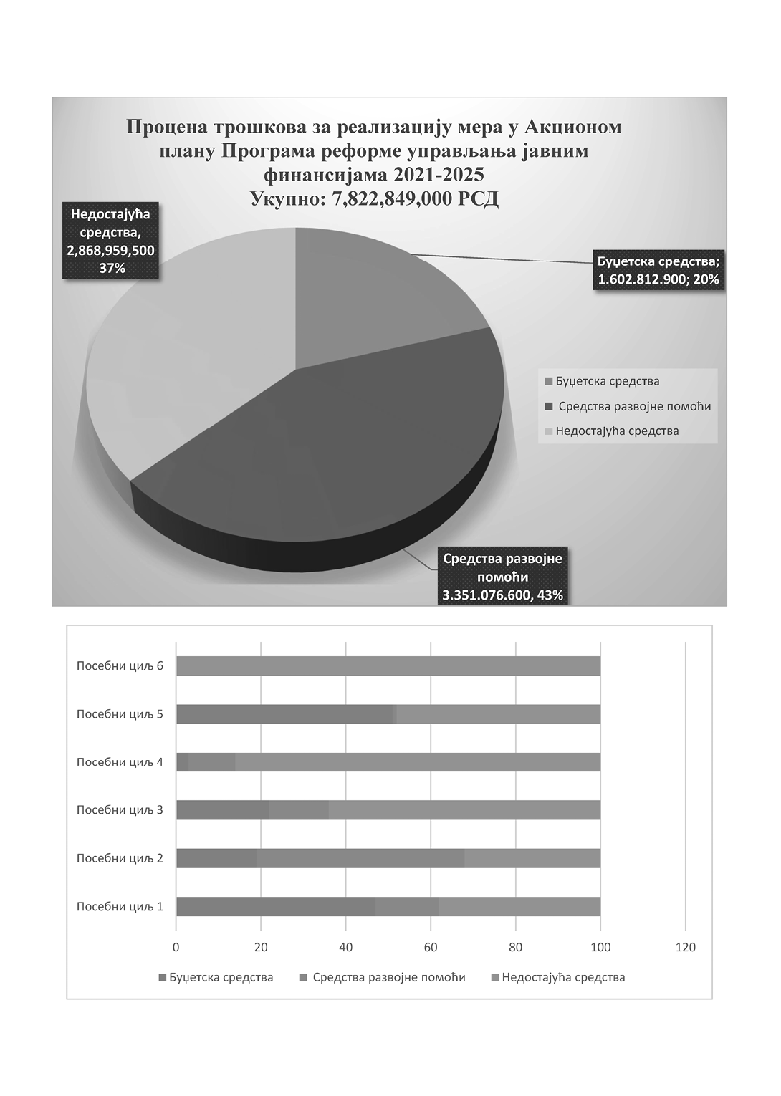
АНЕКС 3: ПАСОШИ ПОКАЗАТЕЉА УЧИНКА
Пасоши показатеља за посебне циљеве и мере Програма реформе управљања јавним финансијама 2021–2025
ПОКАЗАТЕЉИ НА НИВОУ ПОСЕБНИХ ЦИЉЕВА
Показатељ на нивоу посебног циља 1
Назив индикатора | Информације о учинку за пружање јавних услуга
Одговарајући општи циљ, посебан циљ или мера | Посебан циљ 1: Даље унапређење програмског буџета, управљање јавним инвестицијама и праћење фискалних ризика
Тип показатеља | Квалитативни |  |  | Показатељ на нивоу посебног циља ПРУЈФ
Јединица мере и природа | Оцена (A, Б+, Б, Ц+, Ц, Д+, Д) |  |  | А је најбоља вредност
Извор података | ПЕФА процена за Републику Србију
Назив носиоца прикупљања података | МФ, Сектор буџета
Учесталост | Једном у четири године
Кратак опис показатеља и методологије израчунавања  (формуле/једначине) | Овим показатељем из ПЕФА процене се испитују информације о учинку у погледу пружања јавних услуга које се наводе у предлогу буџета извршне власти или његовој пратећој документацији, као и документацији уз извештаје који се подносе на крају године.
Подаци о полазној вредности и години кад је измерена, као и о ранијем тренду | Ранији тренд |  |  |  |  |  | Полазна вредност
 | 2016. | 2018. |  |  | 2019. |  |  | 2020.
 |  |  |  |  |  |  |  | Ц+
Подаци о циљној вредност | 2021. | 2022. | 2023. |  |  | 2024. |  | 2025.
 | / | / | / |  |  | / |  | Б
Процена успешности: | Оцена је базирана на ПЕФА анализи и одступање није прихватљиво.
Показатељи на нивоу посебног циља 2
Назив индикатора | Стварни приходи и расходи буџета опште државе на годишњем нивоу су у опсегу 5% од пројектованих у фискалној стратегији
Одговарајући општи циљ, посебан циљ или мера | Посебан циљ 2: Ефикасно прикупљање и управљање буџетским средствима
Тип показатеља | Квалитативни |  |  |  |  |  |  |  |  |  |  |  |  |  |  | Ниво посебног циља ПРУЈФ
Јединица мере и природа | Проценат |  |  |  |  |  |  |  |  |  |  |  |  |  |  | Побољшано планирање и управљање буџетским средствима
Извор података | Фискална стратегија и макроекономски и фискални подаци (сајт Министарства финансија)
Назив носиоца прикупљања података | Сектор за макроекономске и фискалне анализе и пројекције и Сектор за међународну сарадњу и европске интеграције Министарства финансија
Учесталост | Једном годишње
Кратак опис показатеља и методологије израчунавања  (формуле/једначине) | Показатељ прати фискалне пројекције стварних прихода и расхода приказаних у Фискалној стратегији чиме се мери и унапређује планирање јавних прихода и расхода, као и кредибилитет фискалних пројекција. Због разлике између резултата стварног прихода и расхода и пројектованих појединачних цифара у Фискалној стратегији, предвиђено је да ће стварни приходи и расходи од 2021. године до 2025. године години бити у оквиру од 5% марже фискалних пројекција за приходе и расходе у Фискалној стратегији која се усваја на годишњем нивоу.
Подаци о полазној вредности и години кад је измерена, као и о ранијем тренду | Ранији тренд |  |  |  |  |  |  |  |  |  |  |  |  |  |  |  | Полазна вредност
 | 2016. |  |  |  |  | 2017. |  |  |  |  |  |  |  |  |  |  | 2018. |  | 2019.
 |  |  |  |  |  |  |  |  |  |  |  |  |  |  |  |  |  |  | У опсегу од 5%
Подаци о циљној вредност | 2021. |  |  | 2022. |  |  |  |  | 2023. |  |  |  |  |  |  |  |  | 2024. | 2025.
 | У опсегу од 5% |  |  | У опсегу од 5% |  |  |  |  | У опсегу од 5% |  |  |  |  |  |  |  |  | У опсегу од 5% | У опсегу од 5%
Процена успешности: | Кредибилитет фискалних пројекција
Назив показатеља |  | Годишњи трошкови сервисирања јавног дуга (плаћања камата – нето износ) као % БДП
Одговарајући општи циљ, посебан циљ или мера |  | Посебан циљ 2: Ефикасно прикупљање и управљање буџетским средствима
Тип и ниво показатеља |  | Квантитативни |  |  |  |  |  |  |  |  | Показатељ на нивоу мере
Јединица мере и природа |  | Проценат (%) |  |  |  |  |  |  |  |  | Унапређење управљања јавним дугом, пожељна је мања вредност
Извор података за праћење показатеља учинка |  | Годишњи извештај о раду Управе за јавни дуг
Назив носиоца прикупљања података |  | Министарство финансија- Управа за јавни дуг
Учесталост прикупљања података |  | Годишње
Кратак опис показатеља и методологије израчунавања  (формуле/ једначине) |  | Показатељ указује на проценат годишњих трошкова сервисирања јавног дуга кроз плаћање камата, као проценат БДП-а. Узимајући у обзир ефекте пандемије болести Ковид-19 на путању јавног дуга у Републици Србији, очекује се да ће мања вредност трошкова сервисирања јавног дуга пратити целокупно смањење јавног дуга као проценат БДП-а, што доприноси стабилности система јавних финансија, будући да одрживост јавног дуга представља један од његових кључних елемената
Подаци о полазној вредности и години кад је измерена, као и о ранијем тренду |  | Ранији тренд |  |  |  |  |  |  |  |  |  |  |  |  |  |  |  |  | Полазна вредност
 |  | 2016. |  |  |  |  | 2017. |  |  |  |  | 2018. |  |  |  |  |  |  | 2020.
 |  | - |  |  |  |  | - |  |  |  |  | - |  |  |  |  |  |  | 1.9%
Подаци о циљним вредностима |  | 2021. |  |  | 2022. |  |  |  |  | 2023. |  |  |  |  |  |  |  | 2024. | 2025.
 |  | 1.9% |  |  | 1.9% |  |  |  |  | - |  |  |  |  |  |  |  | - | 1.7%
Процена успешности |  | Смањење годишњих трошкова сервисирања јавног дуга као проценат БДП-а, одступање od 0,1% поена је прихватљиво
Назив показатеља |  |  | Просечно трајање отвореног поступка
Одговарајући општи циљ, посебан циљ или мера |  |  | Посебан циљ 2: Ефикасно прикупљање и управљање буџетским средствима
Тип показатеља |  |  | Квантитативни |  |  |  |  |  |  |  |  |  |  | Ниво посебног циља ПРУЈФ, мања вредност је боља
Јединица мере и природа |  |  | Дан
Извор података |  |  | Годишњи извештај о јавним набавкама
Назив носиоца прикупљања података |  |  | Канцеларија за јавне набавке
Учесталост |  |  | Једном годишње
Кратак опис показатеља и методологије израчунавања  (формуле/једначине) |  |  | Показатељ представља просечну дужину трајања отвореног поступка, односно приказује колико се дужина трајања отвореног поступка скраћује из године у годину.
Подаци о полазној вредности и години кад је измерена, као и о ранијем тренду |  |  | Ранији тренд |  |  |  |  |  |  |  |  |  |  |  | Полазна вредност
 |  |  | 2016. |  |  |  |  | 2017. |  |  |  |  |  |  | 2019. |  |  |  | 2020.
 |  |  |  |  |  |  |  |  |  |  |  |  |  |  |  |  |  |  | 52
Подаци о циљној вредност |  |  | 2021. |  |  | 2022. |  |  |  |  |  |  | 2023. |  |  |  |  | 2024. | 2025.
 |  |  | 50 |  |  | 48 |  |  |  |  |  |  | 46 |  |  |  |  | 45 | 44
Процена успешности: |  |  | Одступање од 1 дана је прихватљиво
Показатељи на нивоу посебног циља 3.
Назив индикатора | Просечан број незаконитости и неправилности по контроли у односу на укупан број извршених контрола (Показатељ на општем нивоу мери ефикасност буџетске инспекције, потребно је задржати га будући да број незаконитости зависи искључиво од буџетске инспекције, док спровођење мера зависи од других регулаторних органа (судова).
Одговарајући општи циљ, посебан циљ или мера | Посебан циљ 3: Унапређење буџетске дисциплине и транспарентније коришћење јавних средстава
Тип показатеља | Квантитативни |  |  | Ниво посебног циља ПРУЈФ
Јединица мере и природа | Број |  |  | Мања вредност је боља
Извор података | Годишњи извештај о раду буџетске инспекције
Назив носиоца прикупљања података | МФ, Сектор за буџетску инспекцију
Учесталост | Једном годишње
Кратак опис показатеља и методологије израчунавања  (формуле/једначине) | Просечан број незаконитости и неправилности по контроли у односу на укупан број извршених контрола израчунава се на следећи начин:  Укупан број незаконитости и неправилности на годишњем нивоу дели се са бројем спроведених контрола на годишњем нивоу.
Подаци о полазној вредности и години кад је измерена, као и о ранијем тренду | Ранији тренд |  |  |  |  |  | Полазна вредност
 | 2017. | 2018. |  |  | 2019. |  |  | 2020.
 | 6 | 6 |  |  | 3 |  |  | 2
Подаци о циљној вредност | 2021. | 2022. | 2023. |  |  | 2024. |  | 2025.
 | 2 | 2 | 2 |  |  | 1 |  | 1
Процена успешности: | Смањени број установљених неправилности, одступање од 10% је прихватљиво
Назив показатеља | Проценат прихваћених и спроведених препорука које субјектима индиректног управљања средствима ЕУ даје ревизорско тело
Одговарајући општи циљ, посебан циљ или мера | Посебан циљ 3: Унапређење буџетске дисциплине и транспарентније коришћење јавних средстава
Тип показатеља | Квантитативни |  |  | Ниво посебног циља ПРУЈФ
Јединица мере и природа | Проценат |  |  | Већа вредност је боља
Извор података | Годишњи извештај о ревизији
Назив носиоца прикупљања података | Канцеларија за ревизију система управљања средствима ЕУ  МФ, Сектор за управљање средствима ЕУ
Учесталост | Једном годишње
Кратак опис показатеља и методологије израчунавања  (формуле/једначине) | Показатељ указује на ефикасност целокупног система управљања средствима Европске уније будући да истовремено показује ефикасност ревизорског тела и свих субјеката индиректног управљања средствима ЕУ. Ревизорске препоруке су усмерене на унапређење целокупног система.  Показатељ се мери се на годишњем нивоу, узимајући у обзир препоруке које су дате у текућој години и затворене у n+2 (Усвајање препорука датих у 2018. години мери се у 2020. години)
Подаци о полазној вредности и години кад је измерена, као и о ранијем тренду | Ранији тренд |  |  |  |  |  | Полазна вредност
 | 2016. | 2017. |  |  | 2018. |  |  | 2020.
 |  |  |  |  |  |  |  | 0
Подаци о циљној вредност | 2021. | 2022. | 2023. |  |  | 2024. |  | 2025.
 | 50% | 55% | 60% |  |  | 65% |  | 70%
Процена успешности: | Повећање и одржавање прихваћених и спроведених препорука, одступање од 10% је прихватљиво
Показатељ на нивоу посебног циља 4.
Назив индикатора | Идентификован напредак који се односи на ИФКЈ у оквиру ЕК извештаја о напретку Републике Србије за одређену годину
Одговарајући општи циљ, посебан циљ или мера | Посебан циљ 4: Унапређење примене система интерне финансијске контроле у јавном сектору
Тип показатеља | Квалитативни |  |  |  |  |  | Показатељ на нивоу посебног циља ПРУЈФ
Јединица мере и природа | Оцена Европске комисије |  |  |  |  |  | Н/П – описни индикатор
Извор података | ЕК извештај о Србији за одређену годину (поглавље 32)
Назив носиоца прикупљања података | МФ – ЦЈХ
Учесталост | Једном годишње
Кратак опис показатеља и методологије израчунавања  (формуле/једначине) | Одабрани показатељ је екстерног типа и описног карактера, а заснива на процени Европске комисије са вредносном скалом Општe оценe припремљености:  - Рана фаза припремљености  - Известан ниво припремљености  - Умерена припремљеност  - Добар ниво припремљености
Подаци о полазној вредности и години кад је измерена, као и о ранијем тренду | Ранији тренд |  |  |  |  |  |  |  |  |  | Полазна вредност
 | 2017. |  |  | 2018. |  |  |  | 2019. |  |  | 2020.
 |  |  |  |  |  |  |  | Умерена припремљеност |  |  | Умерена припремљеност
Подаци о циљној вредност | 2021. | 2022. | 2023. |  | 2024. | 2025. |  |  | 2026. | 2027. |  | 2028. | 2029. | 2030.
 | Умере-на прип. | Умере-на прип. | Умере-на прип. |  | Умере-  на прип. | Добар ниво прип.
Процена успешности: | Крајњи циљ за 2025. годину је оцена ЕК да је Преговарачко поглавље 32 Финансијски надзор постигло добар ниво припремљености и да су испуњена мерила за затварање преговора. Одступање није прихватљиво.
Показатељ на нивоу посебног циља 5.
Назив показатеља | Финансијски извештај припремљен и презентован Министарству финансија Републике Србије у складу са захтевима IPSAS за готовинску основу
Одговарајући општи циљ, посебан циљ или мера | Посебан циљ 5: Унапређено рачуноводство у јавном сектору применом међународних рачуноводствених стандарда за јавни сектор (IPSAS)
Тип показатеља | Кванитативни |  |  |  | Показатељ на нивоу посебног циља ПРУЈФ
Јединица мере и природа | Број |  |  |  | 0-не постоји Извештај  1-постоји Извештај
Извор података | Сајт МФ Управе за трезор
Назив носиоца прикупљања података | МФ Управа за трезор
Учесталост | Једном годишње
Кратак опис показатеља и методологије израчунавања  (формуле/једначине) | Објављивањем Финансијских извештаја заснованих на готовинској основи у складу са IPSAS, повећава се квалитет извештаја увођењем стандарда. Информације о приливима готовине, готовинским одливима и готовинским салдима ентитета, омогућавају утврђивање одговорности и пружају податке корисне за процену способности ентитета да генерише довољно готовине у будућности, као и вероватних извора и употребе готовине.  Влада ближе уређује буџетско рачуноводство и начин вођења консолидованог рачуна трезора (члан 75. Закона о буџетском систему).  Влада, на предлог Министарства, образује Комисију за примену међународних рачуноводствених стандарда за јавни сектор (члан 75а Закона о буџетском систему).  Комисија даје мишљење на нацрте аката министра, који се односе на примену Међународних рачуноводствених стандарда за јавни сектор.  Усаглашеност са захтевима и препорукама IPSAS побољшаће свеобухватно и транспарентно финансијско извештавање о приливима готовине, одливима готовине и готовинским салдима ентитета.  Такође ће се побољшати упоредивост са финансијским извештајима ентитета из претходних периода, као и са финансијским извештајима осталих ентитета који су усвојили стандарде за готовинско рачуноводство.
Подаци о полазној вредности и години кад је измерена, као и о ранијем тренду | Ранији тренд |  |  |  |  |  | Полазна вредност
 | 2016. | 2018. |  | 2019. |  |  | 2020.
 | _ | _ |  | _ |  |  | 0
Подаци о циљној вредност | 2021. | 2022. | 2023. |  |  | 2024. | 2025.
 | 0 | 0 | 0 |  |  | 1 | 1
Процена успешности: | Успешност остварења циља у највећој мери зависи од формирања Комисије за примену међународних рачуноводствених стандарда за јавни сектор  (члан 75а Закона о буџетском систему).
Показатељ на нивоу посебног циља 6.
Назив показатеља | Број разматраних извештаја о ревизији
Одговарајући општи циљ, посебан циљ или мера | Посебан циљ 6: Јачање спољног надзора над јавним финансијама
Тип показатеља | Квантитативни |  |  | Показатељ на нивоу посебног циља ПРУЈФ
Јединица мере и природа | Број |  |  | Побољшање праћења поступања по препорукама и мерама наведених у закључцима Народне скупштине  Већи број је бољи.
Извор података | Извештаји Одбора/Записници са седница Одбора
Назив носиоца прикупљања података | Одбор за финансије, републички буџет и контролу трошења јавних средстава Народне скупштине
Учесталост | Подаци се прикупљају на годишњем нивоу.
Кратак опис показатеља и методологије израчунавања  (формуле/једначине) | Показатељ се односи на праћење поступања Владе/Министарства финансија по препорукама и мерама наведеним у закључцима Народне скупштине поводом разматрања и усвајања извештаја ДРИ
Подаци о полазној вредности и години кад је измерена, као и о ранијем тренду | Ранији тренд |  |  |  |  | Полазна вредност
 | 2016. | 2018. | 2019. |  |  | 2020.
 |  | 9 | 115 |  |  | 194
Подаци о циљној вредност | 2021. | 2022. | 2023. |  | 2024. |  | 2025.
 | 205 | 215 | 225 |  | 235 |  | 245
Процена успешности: | Одступање до 5 је прихватљиво
ПОКАЗАТЕЉИ НА НИВОУ МЕРА
Показатељ на нивоу мере 1.1
Назив показатеља | Израђена анализа примене програмског буџета
Одговарајући општи циљ, посебан циљ или мера | Мера 1.1: Унапређење програмског буџета
Тип и ниво показатеља | Квантитативни |  |  | Показатељ на нивоу мере
Јединица мере и природа | Број |  |  | Унапређење програмског буџета  0-не  1-да
Извор података за праћење показатеља учинка | Министарство финансија
Назив носиоца прикупљања података | Министарство финансија- Сектор буџета
Учесталост прикупљања података | Једном за време трајања Програма
Кратак опис показатеља и методологије израчунавања  (формуле/ једначине) | Показатељ има за циљ да пружи увид у примену програмског буџетирања на свим нивоима власти, и тиме помогне у отклањању свих уочених слабости и недостатака у изради и примени програмског буџета
Подаци о полазној вредности и години кад је измерена, као и о ранијем тренду | Ранији тренд |  |  |  |  | Полазна вредност
 | 2016. | 2018. |  |  | 2019. | 2020.
 | 0 | 0 |  |  | 0 | 0
Подаци о циљним вредностима | 2021. | 2022. | 2023. |  | 2024. | 2025.
 | - | 1 | - |  | - | -
Процена успешности | Одступања нису дозвољена
Показатељ на нивоу мере 1.1
Назив показатеља | Израђена анализа униформне структуре програмског буџета јединица локалне самоуправе
Одговарајући општи циљ, посебан циљ или мера | Мера 1.1: Унапређење програмског буџета
Тип и ниво показатеља | Квантитативни |  | Показатељ на нивоу мере
Јединица мере и природа | Број |  | Унапређење програмског буџета на нивоу јединица локалне самоуправе  0-не  1-да
Извор података за праћење показатеља учинка | Министарство финансија
Назив носиоца прикупљања података | Министарство финансија- Сектор буџета
Учесталост прикупљања података | Једном за време трајања Програма
Кратак опис показатеља и методологије израчунавања  (формуле/ једначине) | Овај показатељ указује на јединственост структуре програмског буџета и евентуална одступања и разлике у припреми буџета јединица локалне самоуправе. Показатељ има за циљ да утврди да ли се буџети јединица локалних самоуправа припремају на јединствен начин како би се обезбедило ефикасно планирање и буџетирање јавних средстава.
Подаци о полазној вредности и години кад је измерена, као и о ранијем тренду | Ранији тренд |  |  |  |  |  | Полазна вредност
 | 2017. | 2018. |  |  | 2019. |  | 2020.
 | 0 | 0 |  |  | 0 |  | 0
Подаци о циљним вредностима | 2021. | 2022. |  | 2023. |  | 2024. | 2025.
 | - | 1 |  | - |  | - | -
Процена успешности | Успешно израђена анализа униформне структуре програмског буџета јединица локалне самоуправе. Одступања нису дозвољена.
Показатељ на нивоу мере 1.1
Назив показатеља | Утврђена униформна програмска структура за организације обавезног социјалног осигурања и њихове кориснике
Одговарајући општи циљ, посебан циљ или мера | Мера 1.1: Унапређење програмског буџета
Тип и ниво показатеља | Квантитативни |  |  | Показатељ на нивоу мере
Јединица мере и природа | Број |  |  | Унапређење програмског буџета на нивоу организација обавезног социјалног осигурања и њихових корисника  0-не  1-да
Извор података за праћење показатеља учинка | Министарство финансија
Назив носиоца прикупљања података | Министарство финансија- Сектор буџета
Учесталост прикупљања података | Једном за време трајања Програма
Кратак опис показатеља и методологије израчунавања  (формуле/ једначине) | Показатељ има за циљ да утврди структуру програмског буџета за организације обавезног социјалног осигурања и њихове кориснике што би допринело унапређењу целокупног система планирања и буџетирања јавних расхода
Подаци о полазној вредности и години кад је измерена, као и о ранијем тренду | Ранији тренд |  |  |  |  | Полазна вредност
 | 2016. | 2018. |  |  | 2019. | 2020.
 | 0 | 0 |  |  | 0 | 0
Подаци о циљним вредностима | 2021. | 2022. | 2023. |  | 2024. | 2025.
 | - | 1 | - |  | - | -
Процена успешности | Осигурана униформност програмске структуре за организације обавезног социјалног осигурања и њихових корисника. Одступања нису дозвољена.
Показатељ на нивоу мере 1.2
Назив показатеља | Израђена анализа процеса припреме буџета земаља чланица ЕУ
Одговарајући општи циљ, посебан циљ или мера | Мера 1.2: Унапређење капацитета у вези припреме и обавеза земаља чланица ЕУ током процеса припреме буџета
Тип и ниво показатеља | Квантитативни |  |  | Показатељ на нивоу мере
Јединица мере и природа | Број |  |  | Унапређење процеса припреме буџета кроз израду анализе
Извор података за праћење показатеља учинка | Министарство финансија
Назив носиоца прикупљања података | Министарство финансија- Сектор буџета
Учесталост прикупљања података | Једном за време трајања Програма
Кратак опис показатеља и методологије израчунавања  (формуле/ једначине) | Показатељ подразумева анализу процеса припреме буџета земаља чланица Европске уније у којој ће детаљно бити описане обавезе Републике Србије приликом припреме. Показатељ ће допринети унапређењу капацитета у вези припреме буџета када Србија приступи Европској унији
Подаци о полазној вредности и години кад је измерена, као и о ранијем тренду | Ранији тренд |  |  |  |  | Полазна вредност
 | 2016. | 2018. |  |  | 2019. | 2020.
 | 0 | 0 |  |  | 0 | 0
Подаци о циљним вредностима | 2021. | 2022. | 2023. |  | 2024. | 2025.
 | - | - | 1 |  | - | -
Процена успешности | Одступање није прихватљиво.
Показатељ на нивоу мере 1.2
Назив показатеља | Број студијских посета
Одговарајући општи циљ, посебан циљ или мера | Мера 1.2: Унапређење капацитета у вези припреме и обавеза земаља чланица ЕУ током процеса припреме буџета
Тип и ниво показатеља | Квантитативни |  |  | Показатељ на нивоу мере
Јединица мере и природа | Број |  |  | Унапређење процеса припреме буџета у погледу обавеза земаља чланица ЕУ. Већа вредност је боља.
Извор података за праћење показатеља учинка | Министарство финансија
Назив носиоца прикупљања података | Министарство финансија- Сектор буџета
Учесталост прикупљања података | Годишње
Кратак опис показатеља и методологије израчунавања  (формуле/ једначине) | Показатељ подразумева одржавање студијске посете за запослене у Министарству финансија како би се разменила искуства у процесу припреме буџета земаља чланица Европске уније која ће запослене упознати са обавезама Републике Србије приликом припреме. Показатељ ће допринети унапређењу капацитета у вези припреме буџета када Србија приступи Европској унији
Подаци о полазној вредности и години кад је измерена, као и о ранијем тренду | Ранији тренд |  |  |  |  | Полазна вредност
 | 2016. | 2018. |  |  | 2019. | 2020.
 | 0 | 0 |  |  | 0 | 0
Подаци о циљним вредностима | 2021. | 2022. | 2023. |  | 2024. | 2025.
 | - | - | 1 |  | - | 1
Процена успешности | Одржавање студијске посете. Одступање није прихватљиво.
Показатељ на нивоу мере 1.3
Назив показатеља | Број усвојених средњорочних планова обвезника средњорочног планирања на републичком нивоу
Одговарајући општи циљ, посебан циљ или мера | Мера 1.3: Унапређење средњорочног планирања
Тип и ниво показатеља | Квантитативни |  |  | Показатељ на нивоу мере
Јединица мере и природа | Број |  |  | Унапређење средњорочног планирања на републичком нивоу, пожељна је већа вредност.
Извор података за праћење показатеља учинка | Интернет странице обвезника средњорочног планирања
Назив носиоца прикупљања података | Републички секретаријат за јавне политике (РСЈП)
Учесталост прикупљања података | Годишње
Кратак опис показатеља и методологије израчунавања  (формуле/ једначине) | Показатељ подразумева праћење броја усвојених средњорочних планова обвезника средњорочног планирања на републичком нивоу како би се допринело одговарајућем планирању буџетских средстава на нивоу организације обвезника средњорочног планирања.
Подаци о полазној вредности и години кад је измерена, као и о ранијем тренду | Ранији тренд |  |  |  |  | Полазна вредност
 | 2016. | 2018. |  |  | 2019. | 2020.
 | - | - |  |  | - | 3
Подаци о циљним вредностима | 2021. | 2022. | 2023. |  | 2024. | 2025.
 | 6 | 22 | 40 |  | 40 | 40
Процена успешности | Усвојени средњорочни планови обвезника средњорочног планирања, прихватљиво одступање од 1.
Показатељ на нивоу мере 1.4
Назив показатеља | Капитални пројекти који нису прошли предимплементациону фазу сходно методологији, а укључени су у буџет Републике Србије, а нису проглашени пројектима од посебног значаја за Републику Србију (где су ресорна министарства у својству овлашћених предлагача)
Одговарајући општи циљ, посебан циљ или мера | Мера 1.4: Унапређење окружења за ефикасно управљање капиталним пројектима и праћење фискалних ризика
Тип и ниво показатеља | Квантитативни |  |  | Показатељ на нивоу мере
Јединица мере и природа | Број |  |  | Унапређење управљања капиталним пројектима, пожељна је мања вредност
Извор података за праћење показатеља учинка | Закон о буџету/Извештај за Републичку комисију за капиталне инвестиције (РККИ)
Назив носиоца прикупљања података | Министарство финансија- Сектор за праћење фискалних ризика
Учесталост прикупљања података | Годишње
Кратак опис показатеља и методологије израчунавања  (формуле/ једначине) | Показатељ се односи на Капитални пројекти који нису прошли предимплементациону фазу сходно методологији, а укључени су у буџет Републике Србије, а нису проглашени пројектима од посебног значаја за Републику Србију (где су ресорна министарства у својству овлашћених предлагача)
Подаци о полазној вредности и години кад је измерена, као и о ранијем тренду | Ранији тренд |  |  |  |  | Полазна вредност
 | 2016. | 2018. |  |  | 2019. | 2020.
 | - | - |  |  | - | 61
Подаци о циљним вредностима | 2021. | 2022. | 2023. |  | 2024. | 2025.
 | 50 | 20 | 10 |  | 5 | 0
Процена успешности | Одступање до 2 је прихватљиво.
Назив показатеља | Обучени државни службеници из јединица за управљање пројектима на нивоу ресорних министарстава и других институција
Одговарајући општи циљ, посебан циљ или мера | Мера 1.4: Унапређење окружења за ефикасно управљање капиталним пројектима и праћење фискалних ризика
Тип и ниво показатеља | Квантитативни |  |  | Показатељ на нивоу мере
Јединица мере и природа | Проценат |  |  | Унапређење управљања капиталним пројектима,, пожељна је већа вредност
Извор података за праћење показатеља учинка | Закон о буџету/Извештај за Републичку комисију за капиталне инвестиције (РККИ)
Назив носиоца прикупљања података | Извештај о одржаним радионицама – НАЈУ
Учесталост прикупљања података | Годишње
Кратак опис показатеља и методологије израчунавања  (формуле/ једначине) | Показатељ се односи на Капиталне пројекте који нису прошли предимплементациону фазу сходно методологији, а укључени су у буџет Републике Србије, а нису проглашени пројектима од посебног значаја за Републику Србију (где су ресорна министарства у својству овлашћених предлагача)
Подаци о полазној вредности и години кад је измерена, као и о ранијем тренду | Ранији тренд |  |  |  |  | Полазна вредност
 | 2016. | 2018. |  |  | 2019. | 2020.
 | - | - |  |  | - | 0
Подаци о циљним вредностима | 2021. | 2022. | 2023. |  | 2024. | 2025.
 | 0 | 20 | 50 |  | 70 | 80
Процена успешности | Одступање до 5% је прихватљиво.
Показатељ на нивоу мере 1.5
Назив показатеља | Попуњена систематизована радна места у Сектору за праћење фискалних ризика
Одговарајући општи циљ, посебан циљ или мера | Мера 1.5: Јачање капацитета Сектора за праћење фискалних ризика
Тип и ниво показатеља | Квантитативни |  |  | Показатељ на нивоу мере
Јединица мере и природа | Проценат |  |  | Унапређење праћења фискалних ризика, пожељна је већа вредност
Извор података за праћење показатеља учинка | Информатор о раду Министарства финансија
Назив носиоца прикупљања података | Министарство финансија- Сектор за праћење фискалних ризика
Учесталост прикупљања података | Годишње
Кратак опис показатеља и методологије израчунавања  (формуле/ једначине) | Показатељ подразумева праћење попуњавања систематизованих радних места у Сектору за праћење фискалних ризика Министарства финансија, што доприноси јачању административних капацитета јединице надлежне за праћење фискалних ризика на буџет Републике Србије
Подаци о полазној вредности и години кад је измерена, као и о ранијем тренду | Ранији тренд |  |  |  |  | Полазна вредност
 | 2016. | 2018. |  |  | 2019. | 2020.
 | - | - |  |  | - | 33%
Подаци о циљним вредностима | 2021. | 2022. | 2023. |  | 2024. | 2025.
 | 60% | 80% | 90% |  | 90% | 90%
Процена успешности | Прихватљиво одступање 10%.
Показатељ на нивоу мере 1.5
Назив показатеља | Обучени запослени у Сектору за праћење фискалних ризика
Одговарајући општи циљ, посебан циљ или мера | Мера 1.5: Јачање капацитета Сектора за праћење фискалних ризика
Тип и ниво показатеља | Квантитативни |  |  | Показатељ на нивоу мере
Јединица мере и природа | Проценат (%) |  |  | Унапређење управљања капиталним пројектима и праћење фискалних ризика, пожељна је већа вредност
Извор података за праћење показатеља учинка | Извештај о спроведеним обукама.
Назив носиоца прикупљања података | Министарство финансија- Сектор за праћење фискалних ризика
Учесталост прикупљања података | Годишње
Кратак опис показатеља и методологије израчунавања  (формуле/ једначине) | Показатељ указује на проценат запослених у Министарству који су прошли предвиђене стручне обуке ради стицања неопходног знања у вези управљања капиталним пројектима у циљу јачања административних капацитета
Подаци о полазној вредности и години кад је измерена, као и о ранијем тренду | Ранији тренд |  |  |  |  | Полазна вредност
 | 2016. | 2018. |  |  | 2019. | 2020.
 | - | - |  |  | - | 0%
Подаци о циљним вредностима | 2021. | 2022. | 2023. |  | 2024. | 2025.
 | 0% | 80% | 90%
Процена успешности | Прихватљиво одступање од 10%.
Показатељ на нивоу мере 2.1
Назив показатеља | Проценат оствaрене наплате у односу на одобрену буџетску процену (порез на доходак, порез на добит, бруто домаћи ПДВ, бруто акцизе)
Одговарајући општи циљ, посебан циљ или мера | Мера 2.1: Ефикасно прикупљање буџетских прихода
Тип и ниво показатеља | Квантитативни |  |  | Показатељ на нивоу мере
Јединица мере и природа | Проценат (%) |  |  | Унапређење прикупљања буџетских прихода, пожељна је већа вредност
Извор података за праћење показатеља учинка | Закон о буџету, Извештај Пореске
Назив носиоца прикупљања података | Министарство финансија- Пореска управа
Учесталост прикупљања података | Годишње
Кратак опис показатеља и методологије израчунавања  (формуле/ једначине) | Показатељ указује на проценат остварене наплате пореза у односу на одобрену буџетску процену која подразумева порез на доходак, порез на добит, бруто домаћи порез на додатну вредност и акцизе. Остварена наплата која одговара пројектованој указује на ефикасан систем прикупљања буџетских прихода и тиме доприноси ефикасности целокупног система јавних финансија
Подаци о полазној вредности и години кад је измерена, као и о ранијем тренду | Ранији тренд |  |  |  |  |  | Полазна вредност
 | 2016. | 2018. |  |  | 2019. |  | 2020.
 | - | - |  |  | - |  | 110.9%
Подаци о циљним вредностима | 2021. | 2022. | 2023. |  |  | 2024. | 2025.
 | 100% | 100% | 100% |  |  | 100% | 100%
Процена успешности | Успешно остварена наплата у односу на предвиђену буџетском проценом, прихватљиво одступање до 5%
Показатељ на нивоу мере 2.2
Назив показатеља | Успостављен јединствени систем регистара
Одговарајући општи циљ, посебан циљ или мера | Мера 2.2: Модернизација процеса рада Управе за дуван
Тип и ниво показатеља | Квантитативни |  |  | Показатељ на нивоу мере
Јединица мере и природа | Број |  |  | Унапређење прикупљања буџетских прихода  0-не  1-да
Извор података за праћење показатеља учинка | Записник о примопредаји предмета јавне набавке
Назив носиоца прикупљања података | Министарство финансија – Управа за дуван
Учесталост прикупљања података | Једном за време трајања Програма
Кратак опис показатеља и методологије израчунавања  (формуле/ једначине) | Показатељ указује на успостављање јединственог система регистара који има за циљ обједињавање свих регистара и евиденционих листи са којима послује Управа за дуван ради повећања ефикасности услуга које она пружа, чиме доприноси ефикаснијем прикупљању буџетских средстава
Подаци о полазној вредности и години кад је измерена, као и о ранијем тренду | Ранији тренд |  |  |  |  | Полазна вредност
 | 2016. | 2018. |  |  | 2019. | 2020.
 | - | - |  |  | - | 0
Подаци о циљним вредностима | 2021. | 2022. | 2023. |  | 2024. | 2025.
 | 1 | - | - |  | - | -
Процена успешности | Успешно успостављање јединственог система регистара, одступање није прихватљиво
Показатељ на нивоу мере 2.2
Назив показатеља | Обучени сви запослени у Управи за дуван за рад у јединственом систему регистара
Одговарајући општи циљ, посебан циљ или мера | Мера 2.2: Модернизација процеса рада Управе за дуван
Тип и ниво показатеља | Квантитативни |  |  | Показатељ на нивоу мере
Јединица мере и природа | Проценат (%) |  |  | Унапређење прикупљања буџетских прихода, пожељна је већа вредност
Извор података за праћење показатеља учинка | Листа учесника који су присуствовали специјализованим обукама
Назив носиоца прикупљања података | Министарство финансија- Управа за дуван
Учесталост прикупљања података | Годишње
Кратак опис показатеља и методологије израчунавања  (формуле/ једначине) | Показатељ указује на обучавање запослених у Управи за дуван у циљу коришћења јединственог система регистара који има за циљ повећање ефикасности услуга које Управа за дуван пружа, чиме доприноси ефикаснијем прикупљању буџетских средстава
Подаци о полазној вредности и години кад је измерена, као и о ранијем тренду | Ранији тренд |  |  |  |  | Полазна вредност
 | 2016. | 2018. |  |  | 2019. | 2020.
 | - | - |  |  | - | 0
Подаци о циљним вредностима | 2021. | 2022. | 2023. |  | 2024. | 2025.
 | 100% | - | - |  | - | -
Процена успешности | Успешно обучавање запослених у Управи за дуван који користе јединствени систем регистара, одступање од 10% је прихватљиво.
Показатељ на нивоу мере 2.2
Назив показатеља | Проценат привредних субјеката који послују на тржишту дувана и дуванских производа користи електронске услуге Управе за дуван
Одговарајући општи циљ, посебан циљ или мера | Мера 2.2: Модернизација процеса рада Управе за дуван
Тип и ниво показатеља | Квантитативни |  |  | Показатељ на нивоу мере
Јединица мере и природа | Проценат (%) |  |  | Унапређење прикупљања буџетских прихода кроз унапређење услуга, пожељна је већа вредност
Извор података за праћење показатеља учинка | Јединствени систем регистара  Деловодник
Назив носиоца прикупљања података | Министарство финансија – Управа за дуван
Учесталост прикупљања података | Годишње
Кратак опис показатеља и методологије израчунавања  (формуле/ једначине) | Показатељ указује на повећање дигиталне свести и коришћења електронских услуга Управе за дуван од стране привредних субјеката који послују на тржишту дувана. Очекује се да ће повећање коришћења електронских услуга ма ширем плану допринети повећању квалитета услуга које Управа за дуван пружа, чиме би се обезбедило ефикасније прикупљање буџетских средстава
Подаци о полазној вредности и години кад је измерена, као и о ранијем тренду | Ранији тренд |  |  |  |  | Полазна вредност
 | 2016. | 2018. |  |  | 2019. | 2020.
 | - | - |  |  | - | 0%
Подаци о циљним вредностима | 2021. | 2022. | 2023. |  | 2024. | 2025.
 | 20% | 40% | 60% |  | 60% | 60%
Процена успешности | Повећано коришћење електронских услуга које пружа Управа за дуван од стране привредних субјеката који послују на тржишту дувана, одступање до 5% је прихватљиво.
Показатељ на нивоу мере 2.3
Назив показатеља | Проценат оствaрене наплате царина и ПДВ-а из увоза у односу на одобрену буџетску процену
Одговарајући општи циљ, посебан циљ или мера | Мера 2.3: Јачање административних капацитета Управе царина
Тип и ниво показатеља | Квантитативни |  |  | Показатељ на нивоу мере
Јединица мере и природа | Проценат (%) |  |  | Унапређење прикупљања буџетских прихода, пожељна је већа вредност
Извор података за праћење показатеља учинка | Закон о буџету и Информатор о раду Управе царина (веб-сајт МФ и веб- сајт Управе царина)
Назив носиоца прикупљања података | Министарство финансија – Управа царина
Учесталост прикупљања података | Годишње
Кратак опис показатеља и методологије израчунавања  (формуле/ једначине) | Показатељ указује на проценат остварене наплате царина и ПДВ-а из увоза у односу на одобрену буџетску процену. Већа остварена наплата као резултат побољшане ефикасности Управе царина допринеће прикупљању буџетских прихода што представља један од најважнијих целокупног система јавних финансија.
Подаци о полазној вредности и години кад је измерена, као и о ранијем тренду | Ранији тренд |  |  |  |  |  | Полазна вредност
 | 2016. | 2017. |  |  | 2018. |  | 2020.
 | - | - |  |  | - |  | Царина 102.29%  ПДВ 101.15%
Подаци о циљним вредностима | 2021. | 2022. | 2023. |  |  | 2024. | 2025.
 | 100%  100% | 100%  100% | 100%  100% |  |  | 100%  100% | 100%  100%
Процена успешности | Повећана наплата прихода које прикупља Управа царина као проценат БДП-а, одступање до 5% је прихватљиво.
Показатељ на нивоу мере 2.4
Назив показатеља | Учешће дуга у домаћој валути у укупном јавном дугу – централни ниво власти
Одговарајући општи циљ, посебан циљ или мера | Мера 2.4: Ефикасно управљање јавним дугом
Тип и ниво показатеља | Квантитативни |  |  | Показатељ на нивоу мере
Јединица мере и природа | Проценат (%) |  |  | Унапређење управљања јавним дугом, пожељна је већа вредност
Извор података за праћење показатеља учинка | Квартални извештај стања и структуре јавног дуга
Назив носиоца прикупљања података | Министарство финансија – Управа за јавни дуг
Учесталост прикупљања података | квартално
Кратак опис показатеља и методологије израчунавања  (формуле/ једначине) | Показатељ указује на проценат учешћа дуга у домаћој валути у укупном јавном дугу централног нивоа власти. Растом овог показатеља смањују се ризици трошкова сервисирања јавног дуга и повећања стања јавног дуга.
Подаци о полазној вредности и години кад је измерена, као и о ранијем тренду | Ранији тренд |  |  |  |  | Полазна вредност
 | 2016. | 2017. |  |  | 2019. | 2020.
 | - | - |  |  | 27.7% | 30.5%
Подаци о циљним вредностима | 2021. | 2022. | 2023. |  | 2024. | 2025.
 | 31% | 32% | 33% |  | 34% | 35%
Процена успешности | Одступање је прихватљиво у износу од 0.5%
Показатељ на нивоу мере 2.5
Назив показатеља | Број понуда по поступку јавне набавке
Одговарајући општи циљ, посебан циљ или мера | Мера 2.5: Унапређење електронског система јавних набавки
Тип и ниво показатеља | Квантитативни |  |  | Показатељ на нивоу мере
Јединица мере и природа | Број |  |  | Унапређење система јавних набавки, пожељна је већа вредност
Извор података за праћење показатеља учинка | Годишњи извештај о поступцима јавних набавки (Портал јавних набавки)
Назив носиоца прикупљања података | Канцеларија за јавне набавке
Учесталост прикупљања података | Годишње
Кратак опис показатеља и методологије израчунавања  (формуле/ једначине) | Показатељ указује на број понуда по поступку јавне набавке што упућује на већу конкурентност при обављању тендерске процедуре, што представља један од кључних елемената система јавних набавки
Подаци о полазној вредности и години кад је измерена, као и о ранијем тренду | Ранији тренд |  |  |  |  | Полазна вредност
 | 2016. | 2017. |  |  | 2018. | 2019.
 | - | - |  |  | - | 2.5%
Подаци о циљним вредностима | 2021. | 2022. | 2023. |  | 2024. | 2025.
 | 2.7 | 2.8 | 2.9 |  | 3 | 3.1
Процена успешности | Повећање броја понуда по поступку јавне набавке, одступање od 0,1% поена је прихватљиво
Показатељ на нивоу мере 3.1
Назив показатеља | Број ревизорских налаза ЕК у односу на број спроведених препорука ревизије
Одговарајући општи циљ, посебан циљ или мера | Мера 3.1: Формирање базе за јачање институционалних и административних капацитета Канцеларије за ревизију система управљања средствима ЕУ који омогућују делотворну ревизију система контроле ЕУ
Тип и ниво показатеља | Квантитативни |  |  | Показатељ на нивоу мере
Јединица мере и природа | Број |  |  | Мања вредност је боља
Извор података за праћење показатеља учинка | Извештај Европске комисије о ревизији
Назив носиоца прикупљања података | Канцеларија за ревизију система управљања средствима ЕУ
Учесталост прикупљања података | Једном годишње
Кратак опис показатеља и методологије израчунавања  (формуле/ једначине) | Показатељ приказује број ревизорских налаза ЕК, у односу на број спроведених препорука ревизије, у циљу спровођења делотворне ревизије система контроле ЕУ
Подаци о полазној вредности и години кад је измерена, као и о ранијем тренду | Ранији тренд |  |  |  |  | Полазна вредност
 | 2016. | 2018. |  |  | 2019. | 2020.
 | 0 | 0 |  |  | 0 | 16
Подаци о циљним вредностима | 2021. | 2022. | 2023. |  | 2024. | 2025.
 | 10 | 8 | 6 |  | 4 | 3
Процена успешности | Успешним се сматра што мањи број ревизорских налаза ЕК, у односу на број спроведених препорука ревизије. Одступања до 2 су прихватљива.
Показатељ на нивоу мере 3.2
Назив показатеља | Усвојени акти усмерени на политику задржавања кадрова
Одговарајући општи циљ, посебан циљ или мера | Мера 3.2: Јачање система за ефикасније и ефективније управљање средствима ЕУ
Тип и ниво показатеља | Квантитативни |  |  | Показатељ на нивоу мере
Јединица мере и природа | Број |  |  | Већа вредност је боља
Извор података за праћење показатеља учинка | Службени гласник Републике Србије
Назив носиоца прикупљања података | Министарство финансија – Сектор за управљање средствима ЕУ
Учесталост прикупљања података | Учесталост у складу са динамиком усвајања аката
Кратак опис показатеља и методологије израчунавања  (формуле/ једначине) | Показатељ се односи на број усвојених аката, који су усмерени на политику задржавања кадрова. Показатељ је од кључне важности за спровођење ове мере узимајући у обзир да су кадрови који се баве овим питањима ретки на нивоу Републике Србије. Не постоји формално образовање за ове послове који су специфични, уско стручни, обављају се на енглеском језику на високом нивоу одговорности који захтева дугогодишње обучавање. Узимајући у обзир високу подложност одлива ових кадрова, један од главних циљева система управљања средствима ЕУ је да их задржи.
Подаци о полазној вредности и години кад је измерена, као и о ранијем тренду | Ранији тренд |  |  |  |  | Полазна вредност
 | 2016. | 2018. |  |  | 2019. | 2020.
 | 0 | 0 |  |  | 0 | 0
Подаци о циљним вредностима | 2021. | 2022. | 2023. |  | 2024. | 2025.
 | 1 | 1 | - |  | - | 1
Процена успешности | Успешним се сматра усвајање аката који ће допринети развоју политике задржавање кадрова  Одступање није прихватљиво.
Показатељ на нивоу мере 3.2
Назив показатеља | Проценат обучених службеника у погледу управљања, контроле коришћења средстава, управљања ризицима и неправилностима
Одговарајући општи циљ, посебан циљ или мера | Мера 3.2: Јачање система за ефикасније и ефективније управљање средствима ЕУ
Тип и ниво показатеља | Квантитативни |  |  | Показатељ на нивоу мере
Јединица мере и природа | Проценат (%) |  |  | Већа вредност је боља
Извор података за праћење показатеља учинка | Извештаји о одржаним обукама
Назив носиоца прикупљања података | Министарство финансија – Сектор за управљање средствима ЕУ
Учесталост прикупљања података | На годишњем нивоу
Кратак опис показатеља и методологије израчунавања  (формуле/ једначине) | Показатељ се односи на проценат службеника који су прошли процес обука организованих од стране НАЈУ и других акредитованих организација, у погледу управљања, контроле коришћења средстава, управљања ризицима и неправилностима, у циљу ефикаснијег и ефективнијег коришћења средстава ЕУ.
Подаци о полазној вредности и години кад је измерена, као и о ранијем тренду | Ранији тренд |  |  |  |  | Полазна вредност
 | 2016. | 2018. |  |  | 2019. | 2020.
 | 0 | 0 |  |  | 0 | 9,5%
Подаци о циљним вредностима | 2021. | 2022. | 2023. |  | 2024. | 2025.
 | 20% | 30% | 35% |  | 40% | 50%
Процена успешности | Успешно реализован што већи проценат службеника који су прошли обуке на теме управљања, контроле коришћења средстава, управљања ризицима и неправилностима  Одступања до 20% су прихватљива
Показатељ на нивоу мере 3.2
Назив показатеља | Број извршених провера на лицу места код корисника јавних средстава
Одговарајући општи циљ, посебан циљ или мера | Мера 3.2: Јачање система за ефикасније и ефективније управљање средствима ЕУ
Тип и ниво показатеља | Квантитативни |  |  | Показатељ на нивоу мере
Јединица мере и природа | Број |  |  | Већа вредност је боља
Извор података за праћење показатеља учинка | Извештаји о извршеним проверама на лицу места код корисника јавних средстава
Назив носиоца прикупљања података | Министарство финансија- Сектор за управљање средствима ЕУ
Учесталост прикупљања података | Годишње
Кратак опис показатеља и методологије израчунавања  (формуле/ једначине) | Јединица за подршку Националног службеника за одобравање (НАО) је у обавези да на годишњем нивоу врши провере на лицу места код корисника индиректних ИПА средстава. Показатељ се односи на извршене провере на лицу места код корисника јавних средстава, у циљу што ефикаснијег и ефективнијег управљања средствима ЕУ.
Подаци о полазној вредности и години кад је измерена, као и о ранијем тренду | Ранији тренд |  |  |  |  | Полазна вредност
 | 2016. | 2018. |  |  | 2019. | 2020.
 | 0 | 0 |  |  | 0 | 9
Подаци о циљним вредностима | 2021. | 2022. | 2023. |  | 2024. | 2025.
 | 10 | 12 | 12 |  | 12 | 12
Процена успешности | Успешно извршење провера на лицу места код корисника јавних средстава  Одступања од 2 су прихватљива
Показатељ на нивоу мере 3.2
Назив показатеља | Проценат идентификованих неправилности приликом прве/првостепене контроле у односу на укупан број неправилности
Одговарајући општи циљ, посебан циљ или мера | Мера 3.2: Јачање система за ефикасније и ефективније управљање средствима ЕУ
Тип и ниво показатеља | Квантитативни |  |  | Показатељ на нивоу мере
Јединица мере и природа | Проценат (%) |  |  | Мања вредност је боља
Извор података за праћење показатеља учинка | Извештаји о идентификованим неправилностима приликом првостепене контроле
Назив носиоца прикупљања података | Министарство финансија – Сектор за управљање средствима ЕУ
Учесталост прикупљања података | На годишњем нивоу
Кратак опис показатеља и методологије израчунавања  (формуле/ једначине) | Откривање неправилности приликом прве контроле представља један од кључних показатеља ефикасног система управљања средствима ЕУ. У складу са тим, показатељ се односи на проценат идентификованих неправилности приликом првостепене контроле, у односу на свеукупан број утврђених неправилности у циљу отклањања неправилности које систем сам открије.
Подаци о полазној вредности и години кад је измерена, као и о ранијем тренду | Ранији тренд |  |  |  |  | Полазна вредност
 | 2016. | 2018. |  |  | 2019. | 2020.
 | 0 | 0 |  |  | 0 | 75%
Подаци о циљним вредностима | 2021. | 2022. | 2023. |  | 2024. | 2025.
 | 50 | 55 | 60 |  | 65 | 70
Процена успешности | Успешна идентификација неправилности, током првостепене контроле у односу на укупан број утврђених неправилности, како би се исте могле отклонити унутар система и тиме се обезбедило што ефикасније управљање средствима ЕУ. Одступања од 10% су прихватљива
Показатељ на нивоу мере 3.2
Назив показатеља | Проценат пословних процеса који су подржани ИТ системом
Одговарајући општи циљ, посебан циљ или мера | Мера 3.2: Јачање система за ефикасније и ефективније управљање средствима ЕУ
Тип и ниво показатеља | Квантитативни |  |  | Показатељ на нивоу мере
Јединица мере и природа | Проценат (%) |  |  | Већа вредност је боља
Извор података за праћење показатеља учинка | Извештај о функционисању система за електронско управљање радним процесима (MIS)
Назив носиоца прикупљања података | Министарство финансија – Сектор за управљање средствима ЕУ
Учесталост прикупљања података | Једном годишње, од тренутка успостављања система
Кратак опис показатеља и методологије израчунавања  (формуле/ једначине) | Система за електронско управљање радним процесима (MIS) повећаће ефикасност пословних процеса услед поједностављивања и убрзавања обављања пословних процеса. Показатељ се односи проценат пословних процеса који се спроводе кроз MIS систем, како би се систем извештавања о коришћењу ЕУ средстава унапредио.
Подаци о полазној вредности и години кад је измерена, као и о ранијем тренду | Ранији тренд |  |  |  |  | Полазна вредност
 | 2016. | 2018. |  |  | 2019. | 2020.
 | 0 | 0 |  |  | 0 | 0
Подаци о циљним вредностима | 2021. | 2022. | 2023. |  | 2024. | 2025.
 | - | - | - |  | 50 | 60
Процена успешности | Успешно увођење ИТ система у пословне процесе, у циљу унапређења система извештавања о коришћењу ЕУ средстава  Одступања су прихватљива од 10%
Показатељ на нивоу мере 3.3
Назив показатеља | Укупан број извршених инспекцијских контрола на годишњем нивоу
Одговарајући општи циљ, посебан циљ или мера | Мера 3.3: Повећање ефикасности и ефективности инспекцијске контроле
Тип и ниво показатеља | Квантитативни |  |  | Показатељ на нивоу мере
Јединица мере и природа | Број |  |  | Већа вредност је боља
Извор података за праћење показатеља учинка | Годишњи извештај о раду буџетске инспекције (веб-сајт Министарства финансија)
Назив носиоца прикупљања података | Министарство финансија – Сектор за буџетску инспекцију
Учесталост прикупљања података | Једном годишње
Кратак опис показатеља и методологије израчунавања  (формуле/ једначине) | Показатељ се односи на укупан број спроведених инспекцијских контрола.
Подаци о полазној вредности и години кад је измерена, као и о ранијем тренду | Ранији тренд |  |  |  |  | Полазна вредност
 | 2016. | 2018. |  |  | 2019. | 2020.
 | 0 | 0 |  |  | 0 | 29
Подаци о циљним вредностима | 2021. | 2022. | 2023. |  | 2024. | 2025.
 | 50 | 52 | 54 |  | 56 | 58
Процена успешности | Успешно извршење планираног броја инспекцијских контрола.  Одступања су прихватљива до 5 (10%).
Показатељ на нивоу мере 3.3
Назив показатеља | Проценат планираних контрола у односу на број примљених представки, пријава и захтева за контролу
Одговарајући општи циљ, посебан циљ или мера | Мера 3.3: Повећање ефикасности и ефективности инспекцијске контроле
Тип и ниво показатеља | Квантитативни |  |  | Показатељ на нивоу мере
Јединица мере и природа | Проценат (%) |  |  | Већа вредност је боља
Извор података за праћење показатеља учинка | Годишњи извештај о раду буџетске инспекције (веб-сајт Министарства финансија)
Назив носиоца прикупљања података | Министарство финансија – Сектор за буџетску инспекцију
Учесталост прикупљања података | Једном годишње
Кратак опис показатеља и методологије израчунавања  (формуле/ једначине) | Показатељ се односи на проценат планираних контрола у текућој години које улазе у план рада, у односу на број примљених представки, пријава и захтева за контролу у претходној години.
Подаци о полазној вредности и години кад је измерена, као и о ранијем тренду | Ранији тренд |  |  |  |  | Полазна вредност
 | 2017. | 2018. |  |  | 2019. | 2020.
 | 4% | 5% |  |  | 18% | 12%
Подаци о циљним вредностима | 2021. | 2022. | 2023. |  | 2024. | 2025.
 | 15% | 17% | 20% |  | 25% | 30%
Процена успешности | Успешно извршење планираног процента инспекцијских контрола које су ушле у план рада, у односу на број примљених представки, пријава и захтева за контролу у претходној години. Одступања су прихватљива до 20% у односу на предвиђени проценат.
Показатељ на нивоу мере 4.1
Назив показатеља | Проценат приоритетних КЈС¹⁷⁶ који достављају извештај о стању система ФУК
Одговарајући општи циљ, посебан циљ или мера | Мера 4.1: Унапређење система ФУК-а у институцијама јавног сектора
Тип и ниво показатеља | Квантитативни |  |  |  |  |  | Показатељ на нивоу мере
Јединица мере и природа | Проценат (%) |  |  |  |  |  | Унапређење система финансијског управљања и контроле у јавном сектору, пожељна је већа вредност
Извор података за праћење показатеља учинка | Консолидовани годишњи извештај о стању интерне финансијске контроле у Републици Србији
Назив носиоца прикупљања података | Министарство финансија- Сектор-Централна јединица за хармонизацију
Учесталост прикупљања података | Годишње
Кратак опис показатеља и методологије израчунавања  (формуле/ једначине) | Показатељ указује на број корисника јавних средстава (Министарства, ООСО, јавна предузећa која обављају делатност од јавног интереса и у послују у складу са Законом о јавним предузећима, као и градови који достављају извештај МФ о стању система ФУК како би се допринело општем унапређењу система финансијског управљања и контроле у јавном сектору) Израчунат је као проценат/учешће поменутих корисника од укупног броја истих који су доставили извештај МФ-ЦЈХ кроз апликацију за извештавање.
Подаци о полазној вредности и години кад је измерена, као и о ранијем тренду | Ранији тренд |  |  |  |  |  |  |  |  |  | Полазна вредност
 | 2017. |  |  | 2018. |  |  |  | 2019. |  |  | 2020.
 | - |  |  | - |  |  |  | - |  |  | 91,49%
Подаци о циљним вредностима | 2021. | 2022. | 2023. |  | 2024. | 2025. |  | 2026. | 2027. | 2028. |  | 2029. | 2030.
 | 92% | 92% | 93% |  | 94% | 95% |  | - | - | - |  | - | -
Процена успешности | Повећање броја КЈС који су достављају извештаје о стању система ФУК, одступање је прихватљиво до 1%
––––––––––––––
176 Министарства, ООСО, ЈП која обављају делатност од јавног интереса и послују у складу са Законом о ЈП, градови. Напомена: састав категорије министарстава и ЈП је променљив
Показатељ на нивоу мере 4.1
Назив показатеља | Проценат приоритетних КЈС¹⁷⁷ који су сачинили регистар ризика
Одговарајући општи циљ, посебан циљ или мера | Мера 4.1: Унапређење система ФУК-а у институцијама јавног сектора
Тип и ниво показатеља | Квантитативни |  |  |  |  |  | Показатељ на нивоу мере
Јединица мере и природа | Проценат (%) |  |  |  |  |  | Унапређење система финансијског управљања и контроле у јавном сектору, пожељна је већа вредност
Извор података за праћење показатеља учинка | Консолидовани годишњи извештај о стању интерне финансијске контроле у Републици Србији
Назив носиоца прикупљања података | Министарство финансија- Сектор-Централна јединица за хармонизацију
Учесталост прикупљања података | Годишње
Кратак опис показатеља и методологије израчунавања  (формуле/ једначине) | Показатељ указује на број корисника јавних средстава (Министарства, ООСО, јавна предузећa која обављају делатност од јавног интереса и у послују у складу са Законом о јавним предузећима, као и градови који су сачинили регистар ризика како би се допринело унапређењу система финансијског управљања и контроле) Израчунат је као проценат/учешће поменутих корисника од укупног броја истих који су доставили извештај кроз апликацију за извештавање.
Подаци о полазној вредности и години кад је измерена, као и о ранијем тренду | Ранији тренд |  |  |  |  |  |  |  |  |  | Полазна вредност
 | 2017. |  |  | 2018. |  |  |  | 2019. |  |  | 2020.
 | - |  |  | - |  |  |  | - |  |  | 63,95%
Подаци о циљним вредностима | 2021. | 2022. | 2023. |  | 2024. | 2025. |  | 2026. | 2027. | 2028. |  | 2029. | 2030.
 | 65% | 68% | 71% |  | 74% | 80% |  | - | - | - |  | - | -
Процена успешности | Повећање броја КЈС који су сачинили регистар ризика, одступање је прихватљиво до 3% услед променљивости састава посматраних категорија КЈС.
Показатељ на нивоу мере 4.1
Назив показатеља | Просечна оцена приоритетне групе КЈС који ажурирају Регистар ризика (обављају процену ризика и преглед адекватности мера бар једном годишње)
Одговарајући општи циљ, посебан циљ или мера | Мера 4.1: Унапређење система ФУК-а у институцијама јавног сектора
Тип и ниво показатеља | Квантитативни |  |  |  |  |  | Показатељ на нивоу мере
Јединица мере и природа | Аритметичка средина самопроцене на скали 1-5 |  |  |  |  |  | пожељна је већа вредност
Извор података за праћење показатеља учинка | Консолидовани годишњи извештај о стању интерне финансијске контроле у Републици Србији
Назив носиоца прикупљања података | Министарство финансија-Сектор-Централна јединица за хармонизацију
Учесталост прикупљања података | Годишње
Кратак опис показатеља и методологије израчунавања  (формуле/ једначине) | Показатељ указује на један од аспеката функционалне примене управљања ризицима код посматраних категорија КЈС.  Показатељ представља аритметичку средину самооцена по питању ажурирања регистра ризика приоритетне категорије КЈС који су доставили извештај о систему ФУК Централној јединици за хармонизацију а коју чине министарства, ООСО, јавна предузећa која обављају делатност од јавног интереса и у послују у складу са Законом о јавним предузећима, као и градови). Појединачне оцене се крећу од 1 до 5, где оцена 1 значи – Не, односно да се активност не спроводи, а оцена 5 значи ДА – активност се спроводи у целој организацији, а индикатор представља њихову аритметичку средину.
Подаци о полазној вредности и години кад је измерена, као и о ранијем тренду | Ранији тренд |  |  |  |  |  |  |  |  |  | Полазна вредност
 | 2017. |  |  | 2018. |  |  |  | 2019. |  |  | 2020.
 | - |  |  | - |  |  |  | - |  |  | 3.91
Подаци о циљним вредностима | 2021. | 2022. | 2023. |  | 2024. | 2025. |  | 2026. | 2027. | 2028. |  | 2029. | 2030.
 | 3,95 | 4,2 | 4,5 |  | 4,8 | 5 |  | - | - | - |  | - | -
Процена успешности | Oдступање је прихватљиво до 0,2
––––––––––––––
177 ibid
Показатељ на нивоу мере 4.1
Назив показатеља | Просечна оцена приоритетне групе КЈС код које руководиоци доносе одлуке у функцији управљања идентификовани ризицима (у вези реакције на ризик: прихватање, избегавање, умањивање или подела ризика)
Одговарајући општи циљ, посебан циљ или мера | Мера 4.1: Унапређење система ФУК-а у институцијама јавног сектора
Тип и ниво показатеља | Квантитативни |  |  |  |  |  | Показатељ на нивоу мере
Јединица мере и природа | Аритметичка средина самопроцене на скали 1-5 |  |  |  |  |  | пожељна је већа вредност
Извор података за праћење показатеља учинка | Консолидовани годишњи извештај о стању интерне финансијске контроле у Републици Србији
Назив носиоца прикупљања података | Министарство финансија- Сектор-Централна јединица за хармонизацију
Учесталост прикупљања података | Годишње
Кратак опис показатеља и методологије израчунавања  (формуле/ једначине) | Показатељ указује на један од кључних аспеката функционалне примене управљања ризицима код посматраних категорија КЈС.  Представља аритметичку средину самооцена по питању доношења одлука руководства у вези са ризицима (прихватање, избегавање, умањивање или подела ризика)у оквиру приоритетне категорије КЈС који су доставили извештај о систему ФУК Централној јединици за хармонизацију а коју чине министарства, ООСО, јавна предузећa која обављају делатност од јавног интереса и у послују у складу са Законом о јавним предузећима, као и градови. Појединачне оцене се крећу од 1 до 5, где оцена 1 значи – Не, односно да се активност не спроводи, а оцена 5 значи ДА – активност се спроводи у целој организацији, а индикатор представља њихову аритметичку средину.
Подаци о полазној вредности и години кад је измерена, као и о ранијем тренду | Ранији тренд |  |  |  |  |  |  |  |  |  | Полазна вредност
 | 2017. |  |  | 2018. |  |  |  | 2019. |  |  | 2020.
 | - |  |  | - |  |  |  | - |  |  | 3.68
Подаци о циљним вредностима | 2021. | 2022. | 2023. |  | 2024. | 2025. |  | 2026. | 2027. | 2028. |  | 2029. | 2030.
 | 3,81 | 4,00 | 4,15 |  | 4,3 | 4,5 |  | - | - | - |  | - | -
Процена успешности | Повећање броја КЈС који су достављају извештаје о стању система ФУК, одступање је прихватљиво до 0,2 услед променљивог састава посматраних категорија.
Показатељ на нивоу мере 4.1
Назив показатеља | Просечна оцена приоритетне групе КЈС који извештавају руководство о ризицима
Одговарајући општи циљ, посебан циљ или мера | Мера 4.1: Унапређење система ФУК-а у институцијама јавног сектора
Тип и ниво показатеља | Квантитативни |  |  |  |  |  | Показатељ на нивоу мере
Јединица мере и природа | Аритметичка средина самопроцене на скали 1-5 |  |  |  |  |  | пожељна је већа вредност
Извор података за праћење показатеља учинка | Консолидовани годишњи извештај о стању интерне финансијске контроле у Републици Србији
Назив носиоца прикупљања података | Министарство финансија- Сектор-Централна јединица за хармонизацију
Учесталост прикупљања података | Годишње
Кратак опис показатеља и методологије израчунавања  (формуле/ једначине) | Показатељ указује на један од кључних аспеката функционалне примене управљања ризицима код посматраних категорија КЈС.  Представља аритметичку средину самооцена по питању постојања извештавања руководства у вези са управљањем ризика у оквиру приоритетне категорије КЈС који су доставили извештај о систему ФУК Централној јединици за хармонизацију а коју чине министарства, ООСО, јавна предузећa која обављају делатност од јавног интереса и у послују у складу са Законом о јавним предузећима, као и градови. Појединачне оцене се крећу од 1 до 5, где оцена 1 значи – Не, односно да се активност не спроводи, а оцена 5 значи ДА – активност се спроводи у целој организацији, а индикатор представља њихову аритметичку средину.
Подаци о полазној вредности и години кад је измерена, као и о ранијем тренду | Ранији тренд |  |  |  |  |  |  |  |  |  | Полазна вредност
 | 2017. |  |  | 2018. |  |  |  | 2019. |  |  | 2020.
 | - |  |  | - |  |  |  | - |  |  | 3.68
Подаци о циљним вредностима | 2021. | 2022. | 2023. |  | 2024. | 2025. |  | 2026. | 2027. | 2028. |  | 2029. | 2030.
 | 3,81 | 4,00 | 4,15 |  | 4,3 | 4,5 |  | - | - | - |  | - | -
Процена успешности | Повећање броја КЈС који су достављају извештаје о стању система ФУК, одступање је прихватљиво до 0,2 услед променљивог састава посматраних категорија.
Показатељ на нивоу мере 4.2
Назив показатеља | СИГМА показатељ адекватности оперативног оквира за интерну ревизију
Одговарајући општи циљ, посебан циљ или мера | Мера 4.2. Унапређена функција интерне ревизије у јавном сектору у складу са међународним стандардима и начелима
Тип и ниво показатеља | Квалитативни |  |  |  |  |  | Показатељ на нивоу мере
Јединица мере и природа | Бодови |  |  |  |  |  | Унапређење система интерне ревизије, пожељна је већа вредност
Извор података за праћење показатеља учинка | Мониторинг извештај СИГМЕ
Назив носиоца прикупљања података | Министарство финансија- Сектор-Централна јединица за хармонизацију
Учесталост прикупљања података | Приликом СИГМА процене за 2025. годину за Републику Србију
Кратак опис показатеља и методологије израчунавања  (формуле/ једначине) | Показатељ је преузет из СИГМА анализе за Републику Србију и постављен је на основу методологије коју користи СИГМА у оцени оперативног оквира за систем интерне ревизије.
Подаци о полазној вредности и години кад је измерена, као и о ранијем тренду | Ранији тренд |  |  |  |  |  |  |  |  |  | Полазна вредност
 | 2014. |  |  | 2015. |  |  |  | 2016. |  |  | 2017.
 | - |  |  | - |  |  |  | - |  |  | 3/5
Подаци о циљним вредностима | 2021. | 2022. | 2023. |  | 2024. | 2025. |  | 2026. | 2027. | 2028. |  | 2029. | 2030.
 |  |  |  |  |  | 4/5 |  | - | - | - |  | - | -
Процена успешности | Већа оцена СИГМА приликом наредне процене што указује на већу адекватност оперативног оквира, одступање је прихватљиво услед могућности промене СИГМА методологије.
Показатељ на нивоу мере 4.2
Назив показатеља | СИГМА показатељ функционисања интерне ревизије
Одговарајући општи циљ, посебан циљ или мера | Мера 4.2. Унапређена функција интерне ревизије у јавном сектору у складу са међународним стандардима и начелима
Тип и ниво показатеља | Квалитативни |  |  |  |  |  | Показатељ на нивоу мере
Јединица мере и природа | Бодови |  |  |  |  |  | Унапређење система интерне ревизије, пожељна је већа вредност
Извор података за праћење показатеља учинка | Мониторинг извештај СИГМЕ
Назив носиоца прикупљања података | Министарство финансија- Сектор-Централна јединица за хармонизацију
Учесталост прикупљања података | Приликом СИГМА процене за 2025. годину за Републику Србију
Кратак опис показатеља и методологије израчунавања  (формуле/ једначине) | Показатељ је преузет из СИГМА анализе за Републику Србију и постављен је на основу методологије коју користи СИГМА у оцени општег функционисања система интерне ревизије.
Подаци о полазној вредности и години кад је измерена, као и о ранијем тренду | Ранији тренд |  |  |  |  |  |  |  |  |  | Полазна вредност
 | 2016. |  |  | 2017. |  |  |  | 2018. |  |  | 2019.
 | - |  |  | - |  |  |  | - |  |  | 1/5
Подаци о циљним вредностима | 2021. | 2022. | 2023. |  | 2024. | 2025. |  | 2026. | 2027. | 2028. |  | 2029. | 2030.
 |  |  |  |  |  | 3/5 |  | - | - | - |  | - | -
Процена успешности | Већа оцена СИГМА приликом наредне процене што указује на већу адекватност оперативног оквира, одступање је прихватљиво услед могућности промене СИГМА методологије.
Показатељ на нивоу мере 4.3
Назив показатеља | Функционалан ИТ систем за интерну контролу
Одговарајући општи циљ, посебан циљ или мера | Мера 4.3: Ојачано праћење интерне контроле у јавном сектору (ИКЈС)
Тип и ниво показатеља | Квантитативни |  |  |  |  |  | Показатељ на нивоу мере
Јединица мере и природа | Број |  |  |  |  |  | Унапређење система интерне контроле  0-не  1-да
Извор података за праћење показатеља учинка | Консолидовани годишњи извештај
Назив носиоца прикупљања података | Министарство финансија- Сектор-Централна јединица за хармонизацију
Учесталост прикупљања података | На крају важења Акционог плана
Кратак опис показатеља и методологије израчунавања  (формуле/ једначине) | Показатељ указује на успостављање информационог система за интерну контролу у јавном сектору (Набавка и примена софтвера за вођење и документовање ангажмана интерне ревизије и евидентирање и праћење статуса налаза и датих препорука интерне ревизије, препорука из екстерне оцене квалитета интерне ревизије, препорука из сагледавања квалитета система ФУК-а код КЈС и препорука из КГИ, база интерних ревизора, аутоматизација рада ЦЈХ, повезивање са регистрима других институција, база полазника обука, база Аналитичких јединица и контакт особа за ФУК и слично уз могућност дефинисања додатних модула после обављене анализе система). Успостављање система допринеће унапређењу система интерне контроле у јавном сектору кроз ојачану функцију праћења.
Подаци о полазној вредности и години кад је измерена, као и о ранијем тренду | Ранији тренд |  |  |  |  |  |  |  |  |  | Полазна вредност
 | 2017. |  |  | 2018. |  |  |  | 2019. |  |  | 2020.
 | - |  |  | - |  |  |  | - |  |  | Не
Подаци о циљним вредностима | 2021. | 2022. | 2023. |  | 2024. | 2025. |  | 2026. | 2027. | 2028. |  | 2029. | 2030.
 |  |  |  |  |  | Да |  | - | - | - |  | - | -
Процена успешности | ИТ систем је успостављен, одступање није прихватљиво
Показатељ на нивоу мере 4.4
Назив показатеља | Број учесника обука из области интерних контрола које је НАЈУ организовала
Одговарајући општи циљ, посебан циљ или мера | Мера 4.4: Модернизација система обучавања из области ИФКЈ
Тип и ниво показатеља | Квантитативни |  |  |  |  |  | Показатељ на нивоу мере
Јединица мере и природа | Број |  |  |  |  |  | Унапређење система интерне контроле, већи број је пожељан
Извор података за праћење показатеља учинка | Извештаји НАЈУ о спроведеним обукама
Назив носиоца прикупљања података | Министарство финансија- Сектор-Централна јединица за хармонизацију
Учесталост прикупљања података | Годишње
Кратак опис показатеља и методологије израчунавања  (формуле/ једначине) | Показатељ указује на јачање капацитета у области интерних контрола кроз похађање обука које организује НАЈУ.
Подаци о полазној вредности и години кад је измерена, као и о ранијем тренду | Ранији тренд |  |  |  |  |  |  |  |  |  | Полазна вредност
 | 2017. |  |  | 2018. |  |  |  | 2019. |  |  | 2020.
 | - |  |  | - |  |  |  | - |  |  | 0
Подаци о циљним вредностима | 2021. | 2022. | 2023. |  | 2024. | 2025. |  | 2026. | 2027. | 2028. |  | 2029. | 2030.
 | 50 | 200 | 200 |  | 200 | 200 |  | - | - | - |  | - | -
Процена успешности | Повећан број учесника из области интерних контрола у организацији НАЈУ, одступање је прихватљиво до 20%
Показатељ на нивоу мере 4.4
Назив показатеља | Проценат овлашћених интерних ревизора који је прикупио прописан број бодова у оквиру континуираног стручног усавршавања
Одговарајући општи циљ, посебан циљ или мера | Мера 4.4: Модернизација система обучавања из области ИФКЈ
Тип и ниво показатеља | Квантитативни |  |  |  |  |  | Показатељ на нивоу мере
Јединица мере и природа | Проценат (%) |  |  |  |  |  | Унапређење система интерне контроле, већи број је пожељан
Извор података за праћење показатеља учинка | Консолидовани годишњи извештај
Назив носиоца прикупљања података | Министарство финансија- Сектор-Централна јединица за хармонизацију
Учесталост прикупљања података | Годишње
Кратак опис показатеља и методологије израчунавања  (формуле/ једначине) | Показатељ указује на јачање капацитета у области интерних контрола кроз континуирано стручно усавршавање интерних ревизора у јавном сектору. Повећање процента овлашћених ревизора који је прикупио прописан број бодова указује на повећање њиховог знања и стручне спремности за обављање послова интерне ревизије што доприноси јачању система интерне ревизије
Подаци о полазној вредности и години кад је измерена, као и о ранијем тренду | Ранији тренд |  |  |  |  |  |  |  |  |  | Полазна вредност
 | 2017. |  |  | 2018. |  |  |  | 2019. |  |  | 2020.
 | - |  |  | - |  |  |  | - |  |  | 58.1%
Подаци о циљним вредностима | 2021. | 2022. | 2023. |  | 2024. | 2025. |  | 2026. | 2027. | 2028. |  | 2029. | 2030.
 |  |  |  |  |  | 85% |  | - | - | - |  | - | -
Процена успешности | Повећан број учесника из области интерних контрола у организацији НАЈУ, одступање је прихватљиво до 3%. У току 2020. године вредност индикатора је нижа у односу на претходну годину услед пандемије.
Показатељ на нивоу мере 4.4
Назив показатеља | Проценат сертификованих интерних ревизора код приоритетних КЈС¹⁷⁸
Одговарајући општи циљ, посебан циљ или мера | Мера 4.4: Модернизација система обучавања из области ИФКЈ
Тип и ниво показатеља | Квантитативни |  |  |  |  |  | Показатељ на нивоу мере
Јединица мере и природа | Проценат (%) |  |  |  |  |  | Унапређење система интерне контроле, већи број је пожељан
Извор података за праћење показатеља учинка | Консолидовани годишњи извештај
Назив носиоца прикупљања података | Министарство финансија- Сектор-Централна јединица за хармонизацију
Учесталост прикупљања података | Годишње
Кратак опис показатеља и методологије израчунавања  (формуле/ једначине) | Показатељ указује на јачање капацитета у области интерних контрола кроз стицање сертификата овлашћеног интерног ревизора код приоритетних корисника јавних средстава. Повећање процента сертификованих интерних ревизора указује на унапређење стручних капацитета за обављање послова интерне ревизије што доприноси јачању система интерне ревизије
Подаци о полазној вредности и години кад је измерена, као и о ранијем тренду | Ранији тренд |  |  |  |  |  |  |  |  |  | Полазна вредност
 | 2017. |  |  | 2018. |  |  |  | 2019. |  |  | 2020.
 | - |  |  | - |  |  |  | - |  |  | 80%
Подаци о циљним вредностима | 2021. | 2022. | 2023. |  | 2024. | 2025. |  | 2026. | 2027. | 2028. |  | 2029. | 2030.
 |  |  |  |  |  | 85% |  | - | - | - |  | - | -
Процена успешности | Већи проценат интерних ревизора у приоритетним КЈС који је стекао звање овлашћеног интерног ревизора, одступање је прихватљиво до 10%. У наредним годинама се очекује значајнији одлив сертификованих ИР услед одласка у пензију, тако да ће релативно кретање процента сертификованих ИР око полазне вредности заправо представљати успех.
––––––––––––––
178 Министарства, ООСО, ЈП на централном нивоу која обављају делатност од јавног интереса и послују у складу са Законом о ЈП а који имају више од прописаног броја запослених за формирање јединице за ИР, АП и градови
Показатељ на нивоу мере 5.1
Назив показатеља | Усвојен План унапређења рачуноводства у јавном сектору
Одговарајући општи циљ, посебан циљ или мера | Мера 5.1: Анализа постојећег стања у рачуноводству у јавном сектору и развој и имплементација Плана унапређења рачуноводства у јавном сектору
Тип и ниво показатеља | Квантитативни |  |  | Показатељ на нивоу мере
Јединица мере и природа | Број |  |  | Унапређење рачуноводства у јавном сектору  0-не  1-да
Извор података за праћење показатеља учинка | Сајт Управе за трезор
Назив носиоца прикупљања података | Министарство финансија – Управа за трезор
Учесталост прикупљања података | Једном за време трајања ПРУЈФ
Кратак опис показатеља и методологије израчунавања  (формуле/ једначине) | Показатељ указује на израду плана унапређења рачуноводства у јавном сектору који треба да се спроведе у фазама. Усвајање Плана унапређења рачуноводства има за циљ јачање целокупног рачуноводственог система уз помоћ примене међународних рачуноводствених стандарда за јавни сектор.
Подаци о полазној вредности и години кад је измерена, као и о ранијем тренду | Ранији тренд |  |  |  |  | Полазна вредност
 | 2016. | 2017. |  |  | 2018. | 2020.
 | - | - |  |  | - | 0
Подаци о циљним вредностима | 2021. | 2022. | 2023. |  | 2024. | 2025.
 | 0 | 1 | - |  | - | -
Процена успешности | Усвојен План унапређења рачуноводства у јавном сектору, одступање није прихватљиво.
Показатељ на нивоу мере 5.2
Назив показатеља | Удео запослених рачуновођа у јавном сектору који је прошао обуку „Унапређење рачуноводства у јавном сектору”
Одговарајући општи циљ, посебан циљ или мера | Мера 5.2: Унапређење професионалне компетентности рачуновођа у јавном сектору спровођењем адекватних обука
Тип и ниво показатеља | Квалитативни |  |  | Показатељ на нивоу мере
Јединица мере и природа | Проценат (%) |  |  | Унапређење рачуноводства у јавном сектору, пожељна је већа вредност
Извор података за праћење показатеља учинка | Извештај о реализацији програма обуке
Назив носиоца прикупљања података | Министарство финансија – Управа за трезор
Учесталост прикупљања података | Годишње
Кратак опис показатеља и методологије израчунавања  (формуле/ једначине) | Показатељ указује на удео запослених рачуновођа у јавном сектору који је прошао предвиђену обуку у циљу јачања рачуноводствених капацитета у јавном сектору. Јачање административних капацитета кроз обучавање запослених допринеће процесу сертификације за професију рачуновођа у јавном сектору и њихове професионалне компетентности.
Подаци о полазној вредности и години кад је измерена, као и о ранијем тренду | Ранији тренд |  |  |  |  | Полазна вредност
 | 2016. | 2017. |  |  | 2018. | 2020.
 | - | - |  |  | - | 69%
Подаци о циљним вредностима | 2021. | 2022. | 2023. |  | 2024. | 2025.
 | 80% | 100% | - |  | - | -
Процена успешности | Успешно похађање обуке од стране свих запослених у јавном сектору, одступање је прихватљиво до 10%
Показатељ на нивоу мере 5.3
Назив показатеља | Нацрт Финансијског извештаја припремљен у складу са IPSAS за готовинску основу достављен Влади
Одговарајући општи циљ, посебан циљ или мера | Мера 5.3: Унапређење обухвата рачуноводствених података кроз примену међународних рачуноводствених стандарда за јавни сектор
Тип и ниво показатеља | Квантитативни |  |  | Показатељ на нивоу мере
Јединица мере и природа | Број |  |  | Унапређење рачуноводства у јавном сектору  0-не  1-да
Извор података за праћење показатеља учинка | Финансијски извештај
Назив носиоца прикупљања података | Министарство финансија – Управа за трезор
Учесталост прикупљања података | Једном за време трајања ПРУЈФ
Кратак опис показатеља и методологије израчунавања  (формуле/ једначине) | Показатељ указује на јачање система рачуноводства кроз примену рачуноводствених стандарда за јавни сектор на готовинској основи. Израда нацрта Финансијског извештаја у складу са IPSAS за готовинску основу ојачаће рачуноводство на готовинској основи које је примењено у Републици Србији, и тиме допринети општем јачању система рачуноводства у јавном сектору.
Подаци о полазној вредности и години кад је измерена, као и о ранијем тренду | Ранији тренд |  |  |  |  | Полазна вредност
 | 2016. | 2017. |  |  | 2018. | 2020.
 | - | - |  |  | - | 0
Подаци о циљним вредностима | 2021. | 2022. | 2023. |  | 2024. | 2025.
 | - | - | - |  | 1 | -
Процена успешности | Израђен финансијски извештај у складу са IPSAS за готовинску основу, одступање није прихватљиво.
Показатељ на нивоу мере 6.1
Назив показатеља | Број извештаја о ревизији
Одговарајући општи циљ, посебан циљ или мера | Мера 6.1: Унапређење обухвата, квалитета и утицаја екстерних ревизија (у складу са Стратешким планом Државне ревизорске институције (ДРИ)
Тип и ниво показатеља | Квантитативни |  |  | Показатељ на нивоу мере
Јединица мере и природа | Број |  |  | Повећање броја извештаја о ревизији, у циљу јачања спољног надзора над јавним финансијама  Већа вредност је боља
Извор података за праћење показатеља учинка | Извештај о раду ДРИ (веб-сајт ДРИ)
Назив носиоца прикупљања података | Државна ревизорска институција
Учесталост прикупљања података | Једном годишње
Кратак опис показатеља и методологије израчунавања  (формуле/ једначине) | Показатељ се односи на број извештаја о ревизији, у складу са годишњим Програмом ревизије ДРИ и Стратешким планом ДРИ.
Подаци о полазној вредности и години кад је измерена, као и о ранијем тренду | Ранији тренд |  |  |  |  | Полазна вредност
 | 2016. | 2018. |  |  | 2019. | 2020.
 | 0 | 0 |  |  | 0 | 254
Подаци о циљним вредностима | 2021. | 2022. | 2023. |  | 2024. | 2025.
 | 260 | 270 | 280 |  | 290 | 300
Процена успешности | Успешна израда планираног броја извештаја о ревизији. Одступање до 5 је прихватљиво.
Показатељ на нивоу мере 6.1
Назив показатеља | Број запослених
Одговарајући општи циљ, посебан циљ или мера | Мера 6.1: Унапређење обухвата, квалитета и утицаја екстерних ревизија (у складу са Стратешким планом Државне ревизорске институције (ДРИ)
Тип и ниво показатеља | Квантитативни |  |  | Показатељ на нивоу мере
Јединица мере и природа | Број |  |  | Повећање броја запослених ДРИ, у циљу јачања спољног надзора над јавним финансијама  Већа вредност је боља
Извор података за праћење показатеља учинка | Извештај о раду ДРИ (веб-сајт ДРИ)
Назив носиоца прикупљања података | Државна ревизорска институција
Учесталост прикупљања података | Једном годишње
Кратак опис показатеља и методологије израчунавања  (формуле/ једначине) | Показатељ се односи на број запослених ДРИ у складу са Кадровским планом и Стратешким планом ДРИ.
Подаци о полазној вредности и години кад је измерена, као и о ранијем тренду | Ранији тренд |  |  |  |  | Полазна вредност
 | 2016. | 2018. |  |  | 2019. | 2020.
 | 0 | 0 |  |  | 0 | 331
Подаци о циљним вредностима | 2021. | 2022. | 2023. |  | 2024. | 2025.
 | 360 | 374 | 388 |  | 402 | 416
Процена успешности | Запошљавање планираног броја запослених. Одступање до 5 је прихватљиво.
Показатељ на нивоу мере 6.1
Назив показатеља | Број следећих области обухваћених ревизијама сврсисходности пословања: социјална заштита, опште јавне услуге, одбрана, јавни ред и безбедност, економски послови, заштита животне средине, послови становања и заједнице, здравство, рекреација, спорт, култура и вера, образовање.
Одговарајући општи циљ, посебан циљ или мера | Мера 6.1: Унапређење обухвата, квалитета и утицаја екстерних ревизија (у складу са Стратешким планом Државне ревизорске институције (ДРИ)
Тип и ниво показатеља | Квантитативни |  |  | Показатељ на нивоу мере
Јединица мере и природа | Број |  |  | Повећање броја области обухваћених ревизијама сврсисходности пословања, у циљу јачања спољног надзора над јавним финансијама.  Већа вредност је боља.
Извор података за праћење показатеља учинка | Извештај о раду ДРИ (веб-сајт ДРИ)
Назив носиоца прикупљања података | Државна ревизорска институција
Учесталост прикупљања података | Једном годишње
Кратак опис показатеља и методологије израчунавања  (формуле/ једначине) | Показатељ се односи на број области обухваћених ревизијама сврсисходности пословања.
Подаци о полазној вредности и години кад је измерена, као и о ранијем тренду | Ранији тренд |  |  |  |  | Полазна вредност
 | 2016. | 2018. |  |  | 2019. | 2020.
 | 0 | 0 |  |  | 0 | 7
Подаци о циљним вредностима | 2021. | 2022. | 2023. |  | 2024. | 2025.
 | 7 | 8 | 8 |  | 9 | 9
Процена успешности | Обухват планираног броја области у ревизијама сврсисходности пословања. Одступање до 1 је прихватљиво.
Показатељ на нивоу мере 6.1
Назив показатеља | Број прегледа ради контроле квалитета и уверавања у квалитет
Одговарајући општи циљ, посебан циљ или мера | Мера 6.1: Унапређење обухвата, квалитета и утицаја екстерних ревизија (у складу са Стратешким планом Државне ревизорске институције (ДРИ)
Тип и ниво показатеља | Квантитативни |  |  | Показатељ на нивоу мере
Јединица мере и природа | Број |  |  | Повећање броја прегледа ради контроле квалитета и уверавања у квалитет у складу са унапређењем обухвата и утицаја екстерних ревизија.  Већа вредност је боља.
Извор података за праћење показатеља учинка | Извештај о раду ДРИ (веб-сајт ДРИ)
Назив носиоца прикупљања података | Државна ревизорска институција
Учесталост прикупљања података | Једном годишње
Кратак опис показатеља и методологије израчунавања  (формуле/ једначине) | Показатељ се односи на број прегледа ради контроле квалитета и уверавања у исти, у циљу унапређења обухвата, квалитета и утицаја екстерних ревизија, у складу са Стратешким планом Државне ревизорске институције.
Подаци о полазној вредности и години кад је измерена, као и о ранијем тренду | Ранији тренд |  |  |  |  | Полазна вредност
 | 2016. | 2018. |  |  | 2019. | 2020.
 | 0 | 0 |  |  | 0 | 20
Подаци о циљним вредностима | 2021. | 2022. | 2023. |  | 2024. | 2025.
 | 24 | 28 | 32 |  | 36 | 40
Процена успешности | Реализација планираног броја прегледа ради контроле квалитета и уверавања у исти, у складу са унапређењем обухвата, квалитета и утицаја државних ревизија.  Одступање до 2 је прихватљиво.
Показатељ на нивоу мере 6.1
Назив показатеља | Удео ревизија пословања (правилности и сврсисходности) у годишњем Програму ревизије ДРИ
Одговарајући општи циљ, посебан циљ или мера | Мера 6.1: Унапређење обухвата, квалитета и утицаја екстерних ревизија (у складу са Стратешким планом Државне ревизорске институције (ДРИ)
Тип и ниво показатеља | Квантитативни |  |  | Показатељ на нивоу мере
Јединица мере и природа | Проценат (%) |  |  | Повећање удела ревизија пословања (правилности и сврсисходности) у годишњем Програму ревизије ДРИ, у складу са Стратешким планом ДРИ,  Већа вредност је боља
Извор података за праћење показатеља учинка | Извештај о раду ДРИ (веб-сајт ДРИ)
Назив носиоца прикупљања података | Државна ревизорска институција
Учесталост прикупљања података | Једном годишње
Кратак опис показатеља и методологије израчунавања  (формуле/ једначине) | Показатељ указује на проценат ревизије пословања (правилности и сврсисходности), у годишњем Програму ревизије ДРИ.
Подаци о полазној вредности и години кад је измерена, као и о ранијем тренду | Ранији тренд |  |  |  |  | Полазна вредност
 | 2016. | 2018. |  |  | 2019. | 2020.
 | 0 | 0 |  |  | 0 | 40%
Подаци о циљним вредностима | 2021. | 2022. | 2023. |  | 2024. | 2025.
 | 43% | 46% | 49% |  | 52% | 55%
Процена успешности | Успешно имплементиран удео ревизија пословања (правилности и сврсисходности) из годишњег Програма ревизије ДРИ.  Одступања су прихватљива до 1%.
Показатељ на нивоу мере 6.2
Назив показатеља | Разматрање годишњег извештаја о раду ДРИ са усвајањем предлога закључка
Одговарајући општи циљ, посебан циљ или мера | Мера 6.2: Обезбеђивање ефикасног скупштинског надзора над јавним финансијама
Тип и ниво показатеља | Квантитативни |  | Показатељ на нивоу мере
Јединица мере и природа | Број |  | Већа вредност је боља
Извор података за праћење показатеља учинка | Извештај Одбора/Записник са седнице Одбора.
Назив носиоца прикупљања података | Одбор Народне Скупштине за финансије, републички буџет и контролу трошења јавних средстава
Учесталост прикупљања података | Једном годишње.
Кратак опис показатеља и методологије израчунавања  (формуле/ једначине) | Показатељ указује на разматрање годишњег извештаја о раду ДРИ са усвајањем предлога закључка.
Подаци о полазној вредности и години кад је измерена, као и о ранијем тренду | Ранији тренд |  |  |  | Полазна вредност
 | 2016. | 2018. | 2019. |  |  | 2020.
 | 0 | 1 | 1 |  |  | 1
Подаци о циљним вредностима | 2021. | 2022. | 2023. | 2024. |  | 2025.
 | 1 | 1 | 1 | 1 |  | 1
Процена успешности | Одступање није прихватљиво
Показатељ на нивоу мере 6.2
Назив показатеља | Одржавање седнице/састанка Одбора за разматрање препорука за измене закона у присуству ДРИ и Министарства финансија
Одговарајући општи циљ, посебан циљ или мера | Мера 6.2: Обезбеђивање ефикасног скупштинског надзора над јавним финансијама
Тип и ниво показатеља | Квантитативни |  |  | Показатељ на нивоу мере
Јединица мере и природа | Проценат (%) |  |  | Већа вредност је боља
Извор података за праћење показатеља учинка | Записник са седнице/састанка
Назив носиоца прикупљања података | Одбор Народне скупштине за финансије, републички буџет и контролу трошења јавних средстава
Учесталост прикупљања података | Једном годишње
Кратак опис показатеља и методологије израчунавања  (формуле/ једначине) | Показатељ указује на разматрање препорука за измене закона у присуству ДРИ и Министарства финансија.
Подаци о полазној вредности и години кад је измерена, као и о ранијем тренду | Ранији тренд |  |  |  |  | Полазна вредност
 | 2016. | 2018. |  |  | 2019. | 2020.
 | 0 | 1 |  |  | 1 | 1
Подаци о циљним вредностима | 2021. | 2022. | 2023. |  | 2024. | 2025.
 | 1 | 1 | 1 |  | 1 | 1
Процена успешности | Одступања нису прихватљива
АНЕКС 4 – ЛОГИЧКА МАТРИЦА
OПШТИ ЦИЉ | ИНДИКАТОР НА НИВОУ ОПШТЕГ ЦИЉА | ИЗВОР ВЕРИФИКАЦИЈЕ
ОСТВАРИВАЊЕ ОДРЖИВОГ БУЏЕТА СА СТАБИЛНИМ ЈАВНИМ ДУГОМ У ОДНОСУ НА БДП УЗ ПОМОЋ БОЉЕГ ФИНАНСИЈСКОГ УПРАВЉАЊА И КОНТРОЛЕ, ПРОЦЕСА РЕВИЗИЈЕ И ПОВЕЗИВАЊA БУЏЕТСКОГ ПЛАНИРАЊА СА ПОЛИТИКАМА ВЛАДЕ | 1. Реални раст БДП-a  2. Ниво дуга опште државе у БДП-у  3. % издвајања за капиталне инвестиције у односу на БДП. | Фискална стратегија, Програм економских реформи
ПОСЕБНИ ЦИЉЕВИ | ИНДИКАТОР НА НИВОУ ПОСЕБНОГ ЦИЉА | ИЗВОР ВЕРИФИКАЦИЈЕ
ПОСЕБНИ ЦИЉ I:  УНАПРЕЂЕНИ КАПАЦИТЕТИ ЗА БУЏЕТСКО ПЛАНИРАЊЕ И УПРАВЉАЊЕ ЈАВНИМ ИНВЕСТИЦИЈАМА И ПРАЋЕЊЕ ФИСКАЛНИХ РИЗИКА | Информације о учинку за пружање јавних услуга | ПЕФА Процена за Републику Србију
ПОСЕБНИ ЦИЉ II:  ЕФИКАСНО ПРИКУПЉАЊЕ И УПРАВЉАЊЕ БУЏЕТСКИМ СРЕДСТВИМА | 1. Стварни приходи и расходи буџета опште државе на годишњем нивоу су у опсегу 5% од пројектованих у фискалној стратегији.  2. Годишњи трошкови сервисирања јавног дуга (плаћања камата – нето износ) као % БДП  3. Просечно трајање отвореног поступка | 1. Фискална стратегија  2. Годишњи извештај о раду Управе за јавни дуг  3. Годишњи извештај о јавним набавкама
ПОСЕБНИ ЦИЉ III:  УНАПРЕЂЕЊЕ БУЏЕТСКЕ ДИСЦИПЛИНЕ И ТРАНСПАРЕНТНИЈЕ КОРИШЋЕЊЕ ЈАВНИХ СРЕДСТАВА | 1. Просечан број незаконитости и неправилности по контроли у односу на укупан број извршених контрола  2. Проценат прихваћених и спроведених препорука које субјектима индиректног управљања средствима ЕУ даје ревизорско тело | 1. Годишњи извештај о раду буџетске инспекције  2. Годишњи извештај о ревизији
ПОСЕБНИ ЦИЉ IV:  УНАПРЕЂЕЊЕ ПРИМЕНЕ СИСТЕМА ИНТЕРНЕ ФИНАНСИЈСКЕ КОНТРОЛЕ У ЈАВНОМ СЕКТОРУ | Идентификован напредак који се односи на ИФКЈ у оквиру извештаја ЕК о напретку Републике Србије за одређену годину | Извештај EK о Србији за одређену годину (поглавље 32)
ПОСЕБНИ ЦИЉ V:  УНАПРЕЂЕНО РАЧУНОВОДСТВО У ЈАВНОМ СЕКТОРУ ПРИМЕНОМ МЕЂУНАРОДНИХ РАЧУНОВОДСТВЕНИХ СТАНДАРДА ЗА ЈАВНИ СЕКТОР (IPSAS) | Финансијски извештај припремљен и презентован Министарству финансија Републике Србије у складу са захтевима IPSAS за готовинску основу | Сајт Управе за трезор
ПОСЕБНИ ЦИЉ VI:  ЈАЧАЊЕ СПОЉНОГ НАДЗОРА НАД ЈАВНИМ ФИНАНСИЈАМА | Број разматраних извештаја о ревизији | Извештаји Одбора/Записници са седница Одбора
НАЗИВ МЕРЕ | ИНДИКАТОРИ НА НИВОУ МЕРЕ | ИЗВОР ВЕРИФИКАЦИЈЕ
Мера 1.1: Унапређење програмског буџета | 1. Израђена анализа примене програмског буџета  2. Израђена анализа униформне структуре програмског буџета јединица локалне самоуправе  3. Утврђена униформна програмска структура за организације обавезног социјалног осигурања и њихове кориснике | 1. Израђена анализа  2. Израђена анализа  3. Закон о буџету
Мера 1.2: Унапређење капацитета у вези припреме и обавеза земаља чланица ЕУ током процеса припреме буџета | 1. Израђена анализа процеса припреме буџета земаља чланица ЕУ  2. Број студијских посета | Израђена анализа  Извештај са студијских посета
Мера 1.3: Унапређење средњорочног планирања | Број усвојених и средњорочних планова обвезника средњорочног планирања на републичком нивоу | Интернет странице обвезника средњорочног планирања
Мера 1.4: Унапређење окружења за ефикасно управљање капиталним пројектима и праћење фискалних ризика | 1. Капитални пројекти који нису прошли предимплементациону фазу сходно методологији, а укључени су у буџет Републике Србије, а нису проглашени пројектима од посебног значаја за Републику Србију (где су ресорна министарства у својству овлашћених предлагача)  2. Обучени државни службеници из јединица за управљање пројектима на нивоу ресорних министарстава и других институција | 1. Закон о буџету/Извештај за РККИ  2. Извештај о одржаним радионицама – НАЈУ
Мера 1.5: Јачање капацитета Сектора за праћење фискалних ризика | 1. Попуњена систематизована радна места у Сектору за праћење фискалних ризика  2. Обучени запослени у Сектору за праћење фискалних ризика | 1. Информатор о раду Министарства финансија  2. Извештај о спроведеним обукама
Мера 2.1: Ефикасно прикупљање буџетских прихода који су у надлежности Пореске управе | Проценат оствaрене наплате у односу на одобрену буџетску процену (порез на доходак, порез на добит, бруто домаћи ПДВ, бруто акцизе) | Закон о буџету и Извештај Пореске управе
Мера 2.2: Модернизација процеса рада Управе за дуван | 1. Успостављен јединствени систем регистара  2. Обучени сви запослени у Управи за дуван за рад у јединственом систему регистара  3. % привредних субјеката који послују на тржишту дувана и дуванских производа користи електронске услуге Управе за дуван | 1.Записник о примопредаји предмета јавне набавке  2. Листе учесника на обукама  3. Јединствени систем регистара  Деловодник
Мера 2.3: Јачање административних капацитета Управе царина | Проценат оствaрене наплате царина и ПДВ-а из увоза у односу на одобрену буџетску процену | Закон о буџету и информатор о раду Управе царина
Мера 2.4: Ефикасно управљање јавним дугом | Учешће дуга у домаћој валути у укупном јавном дугу – централни ниво власти | Квартални извештаји Управе за јавни дуг
Мера 2.5: Унапређење електронског система јавних набавки | Број понуда по поступку јавне набавке | Годишњи извештај о јавним набавкама
Мера 3.1: Формирање базе за јачање институционалних и административних капацитета Канцеларије за ревизију система управљања средствима ЕУ који омогућују делотворну ревизију система контроле ЕУ | Број ревизорских налаза ЕК у односу на број спроведених препорука ревизије | Извештај ЕК
Mera 3.2: Јачање система за ефикасније и ефективније управљање средствима ЕУ | 1. Усвојени акти усмерени на политику задржавања кадрова  2. Проценат обучених службеника у погледу управљања контроле коришћења средстава управљања ризицима и неправилностима  3. Извршене провере на лицу места код корисника јавних средстава  4. Проценат идентификованих неправилности приликом прве/првостепене контроле  5. Проценат пословних процеса који су подржани ИТ системом | 1. Службени гласник  2. Извештаји о одржаним обукама  3. Годишњи планови Провера на лицу места релевантних ИПА тела  4. AFIS-IMS систем за извештавање, Годишњи извештаји о напретку који се подносе НАО, Декларације о управљању  5. Извештаји о функционисању ИТ система
Mera 3.3: Повећање ефикасности и ефективности инспекцијске контроле | 1. Укупан број извршених инспекцијских контрола  2. % планираних контрола у односу на број примљених представки, пријава и захтева за контролу | Годишњи извештај о раду буџетске инспекције
Мера 4.1: Унапређење система ФУК-а у институцијама јавног сектора | 1. Проценат приоритетних КЈС који достављају извештај о стању система ФУК  2. Проценат приоритетних КЈС¹⁷⁹ који су сачинили регистар ризика  3. Просечна оцена приоритетне групе КЈС¹⁸⁰ који ажурирају Регистар ризика (обављају процену ризика и преглед адекватности мера бар једном годишње)  4. Просечна оцена приоритетне групе КЈС¹⁸¹ код које руководиоци доносе одлуке у функцији управљања идентификованим ризицима (у вези реакције на ризик: прихватање, избегавање, умањивање или подела ризика)  5. Просечна оцена приоритетне групе КЈС¹⁸² који извештавају руководство о ризицима | Консолидовани годишњи извештај
Мера 4.2. Унапређена функција интерне ревизије у јавном сектору у складу са међународним стандардима и начелима | 1. СИГМА показатељ адекватности оперативног оквира за интерну ревизију  2. СИГМА показатељ функционисања интерне ревизије | Мониторинг извештај СИГМЕ
Мера 4.3: Ојачано праћењe интерне контроле у јавном сектору (ИКЈС) | Функционалан ИТ систем за ИК | Консолидовани годишњи извештај
Мера 4.4: Модернизација система обучавања из области ИФКЈ | 1. Број учесника обука из области интерних контрола које је НАЈУ организовала  2. Проценат овлашћених интерних ревизора који је прикупио прописан број бодова у оквиру континуираног стручног усавршавања  3. Проценат сертификованих интерних ревизора у приоритетним КЈС | 1. Извештаји НАЈУ о спроведеним обукама  2. Консолидовани годишњи извештај  3. Консолидовани годишњи извештај
Мера 5.1: Анализа постојећег стања у рачуноводству у јавном сектору и развој и имплементација Плана унапређења рачуноводства у јавном сектору | Усвојен план унапређења рачуноводства у јавном сектору | Сајт Управе за трезор
Мера 5.2: Унапређење професионалне компетентности рачуновођа у јавном сектору спровођењем адекватних обука | Удео запослених рачуновођа у јавном сектору који је прошао обуку „Унапређење рачуноводства у јавном сектору” | Извештај о реализацији програма обуке
Мера 5.3: Унапређење обухвата рачуноводствених података кроз примену међународних рачуноводствених стандарда за јавни сектор | Нацрт Финансијског извештаја припремљен у складу са IPSAS за готовинску основу достављен Влади | Министарство финансија
Мера 6.1: Унапређење обухвата, квалитета и утицаја екстерних ревизија (у складу са Стратешким планом Државне ревизорске институције (ДРИ) | 1. Број извештаја о ревизији  2. Број запослених  3. Број следећих области обухваћених ревизијама сврсисходности пословања: социјална заштита, опште јавне услуге, одбрана, јавни ред и безбедност, економски послови, заштита животне средине, послови становања и заједнице, здравство, рекреација, спорт, култура и вера, образовање.  4. Број прегледа ради контроле квалитета и уверавања у квалитет  5. Удео ревизија пословања (правилности и сврсисходности) у годишњем Програму ревизије ДРИ | Извештај о раду ДРИ
Мера 6.2: Обезбеђивање ефикасног скупштинског надзора над јавним финансијама | 1. Разматрање годишњег извештаја о раду ДРИ са усвајањем предлога закључка  2. Одржавање седнице/састанка Одбора за разматрање препорука за измене закона у присуству ДРИ и Министарства финансија | 1. Извештај Одбора/Записник са седнице Одбора  2. Записник са седнице/састанка
––––––––––––––
179 Министарства, ООСО, ЈП која обављају делатност од јавног интереса и послују у складу са Законом о ЈП, градови
180 ibid
181 ibid
182 ibid

